REVISÃO DE ULTIMA SEMANA
- competência
- honorários
- arbitragem
- representação e substituição processual
- litisconsórcio
- citação
- liquidação
- execução, cumprimento
- fraude à execução
- recursos
- ação rescisória (art. 525!!)
- reclamação
- mandado de segurança
- processo estrutural
- direitos coletivos
- astreintes
- RPV

ATUALIZAÇÃO ATÉ 26/03/26

PRINCÍPIOS DO DIR PROCESSUAL

Princípio da ubiquidade, qual outro nome?

O Princípio da Inafastabilidade de Jurisdição também pode ser reconhecido como princípio da UBIQUIDADE.

- Razoável duração do processo (ART. 4o, CPC)? Confunde-se com celeridade? STF ou STJ?

- Nesse sentido, o STJ consolidou o entendimento de que a razoável duração do processo se trata de um direito fundamental e, portanto, cláusula pétrea, sendo corolário dos princípios da eficiência, da moralidade e da razoabilidade (STJ
- Não se restringe à fase de conhecimento, alcançando a atividade satisfativa (execução ou cumprimento de sentença).
- É preciso, porém, esclarecer que a razoável duração do processo não se confunde com a celeridade, ou seja, o processo não tem de ser rápido, devendo demorar o tempo necessário e adequado à solução do caso submetido ao órgão jurisdicional, sob pena de se tornar um processo injusto.

- PRINCÍPIO DA VEDAÇÃO À DECISÃO SURPRESA
- Pode pronunciar decadência ou prescrição sem oitiva da parte?

Regra: Ressalvada a hipótese do § 1º do art. 332, a prescrição e a decadência não serão reconhecidas sem que antes seja dada às partes oportunidade de manifestar-se.
Exceção: § 1º do art. 332: O juiz também poderá julgar liminarmente improcedente o pedido se verificar, desde logo, a ocorrência de decadência ou de prescrição..

- a) Eficiência X Efetividade? b) Vedação de decisão surpresa. Exceções? c) Juiz pode dar tipificação diversa sem oitiva das partes? d) Precisa da oitiva qd a decisão beneficia a parte?

- Eficiência ≠ Efetividade - Efetividade garante a entrega da tutela satisfativa. Se o credor recebeu o que pretendia, o processo foi efetivo.
- Porém, não necessariamente foi eficiente, pois essa tutela pode ter demorado além do necessário ou consumido muitos recursos.
- Não há ofensa ao princípio da não surpresa quando o magistrado, diante dos limites da causa de pedir, do pedido e do substrato fático delineado nos autos, realiza a tipificação jurídica da pretensão no ordenamento jurídico posto, aplicando a lei adequada à solução do conflito, ainda que as partes não a tenham invocado (iura novit curia) e independentemente de oitiva delas, até porque a lei deve ser do conhecimento de todos, não podendo ninguém se dizer surpreendido com a sua aplicação.” STJ.
b.2) Nos termos do art. 9o, CPC, não se proferirá decisão contra uma das partes sem que ela seja previamente ouvida. Em outras palavras, a decisão que beneficia a parte pode ser proferida sem a sua oitiva prévia, evitando-se o denominado “contraditório inútil”.

- Enunciado n. 2:, ENFAM: Não ofende a regra do contraditório do art. 10 do CPC/2015, o pronunciamento jurisdicional que invoca princípio, quando a regra jurídica aplicada já debatida no curso do processo é emanação daquele princípio.
- Enunciado n. 3: É desnecessário ouvir as partes quando a manifestação não puder influenciar na solução da causa.
- Enunciado n. 4: Na declaração de incompetência absoluta não se aplica o disposto no art. 10, parte final, do CPC/2015.
- Enunciado n. 5: Não viola o art. 10 do CPC/2015 a decisão com base em elementos de fato documentados nos autos sob o contraditório.
- Enunciado n. 6: Não constitui julgamento surpresa o lastreado em fundamentos jurídicos, ainda que diversos dos apresentados pelas partes, desde que embasados em provas submetidas ao contraditório.
- Enunciado n. 55: Às hipóteses de rejeição liminar a que se referem os arts. 525, § 5o, 535, § 2o, e 917 do CPC/2015 (excesso de execução) não se aplicam os arts. 9o e 10 desse Código.
A aplicação da Teoria da Causa Madura precisa de pedido expresso?  configura julgamento surpresa? | A aplicação da Teoria da Causa Madura, conforme jurisprudência do STJ, dispensa pedido expresso do recorrente, permitindo o julgamento do mérito quando a causa está madura, sem configurar julgamento surpresa
A proibição de decisão surpresa prevista no art. 10 do CPC se refere aos requisitos de admissibilidade recursal? | STJ - A proibição de decisão surpresa prevista no art. 10 do CPC não se refere aos requisitos de admissibilidade recursal.  - Fere o art. 932, pu, cpc? Não, já que abre-se prazo para emendar qd diante de vícios sanáveis.
Em execução fiscal, a prescrição ocorrida antes da propositura da ação pode ser decretada de ofício pelo juiz? | A súmula 409 do STJ estabelece que, em execução fiscal, a prescrição ocorrida antes da propositura da ação pode ser decretada de ofício pelo juiz.  Isso significa que não é necessário que a executada seja citada para que o juiz declare a prescrição antes da ação.

ORDEM CRONOLÓGICA DE CONCLUSÃO, inclui decisão interlocutória? | princípio da igualdade, da razoável duração do processo.  Se destina apenas às decisões finais (sentenças ou acórdãos finais), ficando excluídas as decisões interlocutórias.
A inobservância gera invalidade? | Enunciado n. 486, ENFAM: A inobservância da ordem cronológica dos julgamentos não implica, por si, a invalidade do ato decisório.
O rol é taxativo ou exemplificativo? | Enunciado no 32: O rol do art. 12, § 2o, do CPC/2015 é exemplificativo, de modo que o juiz poderá, fundamentadamente, proferir sentença ou acórdão fora da ordem cronológica de conclusão, desde que preservadas a moralidade, a publicidade, a impessoalidade e a eficiência na gestão da unidade judiciária.
Os juízes e os tribunais atenderão, (...) , à ordem cronológica de conclusão para proferir (...)  § 1º A lista de processos aptos a julgamento deverá estar (...) à disposição para consulta pública em cartório e na rede mundial de computadores.  § 2º Estão excluídos da regra do caput : | Os juízes e os tribunais atenderão, preferencialmente, à ordem cronológica de conclusão para proferir sentença ou acórdão.  § 1º A lista de processos aptos a julgamento deverá estar permanentemente à disposição para consulta pública em cartório e na rede mundial de computadores.  § 2º Estão excluídos da regra do caput :  I - as sentenças proferidas em audiência, homologatórias de acordo ou de improcedência liminar do pedido;  II - o julgamento de processos em bloco para aplicação de tese jurídica firmada em julgamento de casos repetitivos;  III - o julgamento de recursos repetitivos ou de incidente de resolução de demandas repetitivas;  IV - as decisões proferidas com base nos arts. 485 (sem resolução do mérito) e 932 ;  V - o julgamento de embargos de declaração;  VI - o julgamento de agravo interno;  VII - as preferências legais e as metas estabelecidas pelo Conselho Nacional de Justiça;  VIII - os processos criminais, nos órgãos jurisdicionais que tenham competência penal;  IX - a causa que exija urgência no julgamento, assim reconhecida por decisão fundamentada.
Após a inclusão do processo na lista de que trata o § 1º, o requerimento formulado pela parte não altera a ordem cronológica para a decisão, exceto (....)  § 5º Decidido o requerimento previsto no § 4º, o processo retornará à(...)  § 6º Ocupará o primeiro lugar na lista prevista no § 1º ou, conforme o caso, no § 3º, o processo que:  I - tiver sua sentença ou acórdão anulado, salvo (...)  II - se enquadrar na | Após a inclusão do processo na lista de que trata o § 1º, o requerimento formulado pela parte não altera a ordem cronológica para a decisão, exceto quando implicar a reabertura da instrução ou a conversão do julgamento em diligência.  § 5º Decidido o requerimento previsto no § 4º, o processo retornará à mesma posição em que anteriormente se encontrava na lista.  § 6º Ocupará o primeiro lugar na lista prevista no § 1º ou, conforme o caso, no § 3º, o processo que:  I - tiver sua sentença ou acórdão anulado, salvo quando houver necessidade de realização de diligência ou de complementação da instrução;  II - se enquadrar na hipótese do art. 1.040, inciso II . (‘órgão que proferiu o acórdão recorrido, na origem, reexaminará o processo de competência originária, a remessa necessária ou o recurso anteriormente julgado, se o acórdão recorrido contrariar a orientação do tribunal superior”)

JURISDIÇÃO
Conceito de jurisdição? | Consoante ensina Daniel Assumpção, , a jurisdição pode ser entendida como a atuação estatal visando à aplicação do direito objetivo ao caso concreto, resolvendo-se com definitividade uma situação de crise jurídica e gerando com tal solução a pacificação social.
Equivalentes jurisdicionais? | - Quando as partes possam buscar uma solução do conflito em que estão envolvidas por outras vias. São chamadas de equivalentes jurisdicionais ou de formas alternativas de solução dos conflitos.  - Há quatro espécies reconhecidas por nosso direito: autotutela, autocomposição (tradicionalmente chamada de conciliação), mediação e arbitragem (ainda que essa última forma de solução de conflitos seja considerada por muitos uma espécie de jurisdição privada)  - AUTOTUTELA: Há uma imposição de vontade de uma das partes, com o sacrifício do interesse da outra. A autotutela é, em regra, proibida no ordenamento jurídico brasileiro. Existem alguns casos em que a própria legislação admite: legítima defesa, a greve, a retenção, e a autoexecutoriedade dos atos administrativos.  - AUTOCOMPOSIÇÃO: É uma forma de solução de conflitos pelo consentimento espontâneo de uma das partes em sacrificar o seu interesse, no todo ou em parte, em favor do interesse alheio. A autocomposição é um gênero, que possui duas espécies: transação e submissão. A autocomposição também pode ocorrer dentro do processo, sendo homologada pelo juiz e denominada de autocomposição jurisdicionalizada. Essas sentenças homologatórias são conhecidas como falsas sentenças de mérito ou sentenças de mérito impuras.  art. 515, §2º, cpc:A autocomposição judicial pode envolver sujeito estranho ao processo e versar sobre relação jurídica que não tenha sido deduzida em juízo.

- CARACTERÍSTICAS DA JURISDIÇÃO x b) Princípios?

- INÉRCIA - Materializa-se no fato de que a movimentação inicial da jurisdição está condicionada à provocação. Essa característica advém da ideia de que o direito de ação é disponível. Destaca-se que, como exceção à inércia, o magistrado pode iniciar o cumprimento de sentença de obrigação de fazer ou não fazer.
- SUBSTITUTIVIDADE - a jurisdição substitui a vontade das partes pela vontade da lei no caso concreto, proporcionando a pacificação social. Porém, a ausência de substitutividade não desnatura a jurisdição, sendo possível haver atividade jurisdicional sem caráter substitutivo. Exemplo: ações constitutivas necessárias (nessas ações, não há discordância entre as partes)
- LIDE - conflito de interesses qualificado por uma pretensão resistida. Assim como a substitutividade, existe jurisdição sem lide: Exemplos clássicos são os processos objetivos (controles concentrados de constitucionalidade) e as tutelas inibitórias,
- DEFINITIVIDADE - É a aptidão da jurisdição para tonar a solução do conflito definitiva e imutável, sem possibilidade de contestação posterior: decisão com cognição exauriente, que é a única que gera o juízo de certeza.

- PRINCÍPIOS DA JURISDIÇÃO

- INVESTIDURA . O juiz de direito é o responsável por representar o Estado na busca de uma solução para o caso concreto. No Brasil, as formas de investidura são: (I) concurso público (art. 93, I, CF) (II) escolha política. O desrespeito às normas de investidura implica a inexistência do processo.
- TERRITORIALIDADE OU ADERÊNCIA AO TERRITÓRIO - O juiz possui jurisdição em todo o território nacional. No entanto, por razões funcionais, as normas processuais limitam o exercício da jurisdição a um determinado território. São as regras de competência.
- INDELEGABILIDADE - Deve ser observado por duas perspectivas: (I) aspecto externo - o Poder Judiciário não pode delegar a jurisdição a outros poderes ou a outros órgãos que não pertençam ao judiciário; (II) aspecto interno - ao ser determinada concretamente a competência para uma demanda, o órgão jurisdicional selecionado não pode delegar a sua função para outro órgão jurisdicional.
- INEVITABILIDADE Possui duas aplicações: (I) vinculação obrigatória dos sujeitos ao processo judicial; (II) e sujeição das partes ao que foi decidido. Com efeito, uma vez integrado à relação processual, ninguém pode, por sua vontade, se negar ao chamado jurisdicional.
- INAFASTABILIDADE - Em hipóteses excepcionalíssimas, a Constituição afasta a atuação do Poder Judiciário, atribuindo a função jurisdicional ao Poder Legislativo, a exemplo da previsão do art. 52, I e II, da CF/88. Observa-se que, nesse caso, no entanto, a exclusão se refere ao Poder Judiciário, não à função jurisdicional, eis que o Senado, nesse ponto, atua, atipicamente.
- JUIZ NATURAL- Ninguém será processado senão pela autoridade competente. Nesse sentido, existem duas maneiras distintas de entender o referido princípio: impossibilidade de escolha do magistrado que julgará determinada demanda e a proibição de tribunais de exceção.

- JURISDIÇÃO VOLUNTÁRIA, conceito e exemplos?

- Atividade estatal de integração e fiscalização. Exemplos: a interdição
- A doutrina aponta duas principais características: inquisitoriedade (o juiz pode agir de ofício, tendo a iniciativa do procedimento); e a possibilidade de decisão fundada em equidade
- Teoria administrativista - na doutrina brasileira, prevalece a tese de que a jurisdição voluntária não é propriamente uma espécie de jurisdição, tratando-se de uma forma de administração de interesses privados. Não há substitutividade, pois o que acontece é que o magistrado se insere entre os participantes do negócio jurídico, não os substituindo. Desse modo, não há lide, partes (apenas interessados) e, portanto, não há jurisdição.
Teoria revisionista ou jurisdicionalista - defende a natureza jurisdicional da jurisdição voluntária. Atualmente, é minoritária.

Nos procedimentos de jurisdição voluntária, as despesas serão
- adiantadas pelo requerente e
- rateadas entre os interessados.

- FONTES DO DIREITO PROCESSUAL CIVIL?
lei | Fonte formal primária
Analogia, costume e princípios gerais do direito | Fonte formal acessória/secundária:
Súmula vinculante | Fonte formal acessória/secundária
Decisões definitivas de mérito proferidas pelo STF em controle direto de constitucionalidade; | Fonte formal acessória/secundária
Demais precedentes vinculantes | fonte formal e secundária do direito
Precedentes judiciais não vinculantes | Fontes não formais
Doutrina | Fontes não formais

ARBITRAGEM
Natureza jurídica? | Embora não haja consenso na doutrina, considerando a possibilidade de efetivar-se a coisa julgada da sentença arbitral, há quem defenda que a arbitragem é um meio de jurisdição, a exemplo de DIDIER E o STJ
está sujeita à remessa necessária? | Enunciado n. 164: A sentença arbitral contra a Fazenda Pública não está sujeita à remessa necessária.
Espécies da Convenção de arbitragem? | convenção de arbitragem engloba tanto a cláusula compromissória quanto o compromisso arbitral  - A cláusula compromissória é a convenção pela qual as partes do contrato comprometem-se a submeterem à arbitragem eventuais litígios futuros relativamente a tal contrato (art. 4.o da Lei n.o 9.307/1996). A cláusula compromissória não se confunde com o compromisso arbitral.  - compromisso arbitral é firmado no início do procedimento de arbitragem.
Qual seria a medida judicial adequada para impor o procedimento de arbitragem ao  poder concedente? | - ação de execução da cláusula compromissória.  - Se a parte resistir, a sentença judicial servirá como compromisso arbitral  - STJ é possível a execução, no Poder Judiciário, de contrato que contenha cláusula de arbitragem, pois o juízo arbitral é desprovido de poderes coercitivos.  - A Lei da Arbitragem prevê que o Poder Judiciário pode determinar que a lide seja submetida à arbitragem (com a ressalva dos contratos de adesão).
Recursos quando acolhe ou rejeita a arbitragem? | 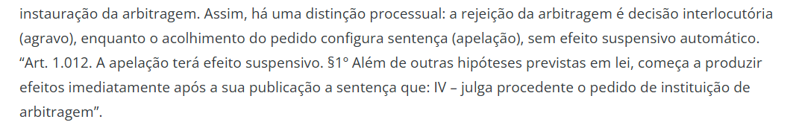
Pode um terceiro que não assinou a cláusula ser inserido na jurisdição arbitral. | A jurisdição arbitral tem como fundamento a autonomia da vontade: só se submete à arbitragem quem assim concordou.  Quem não assinou a convenção de arbitragem não pode ser submetido ao juízo arbitral. Da mesma forma, o árbitro não tem precedência para decidir sobre sua competência em relação a essa pessoa. Admitir o contrário permitiria que o árbitro reconhecesse sua jurisdição sobre qualquer um, bastando haver alguma conexão fática com o contrato, o que desvirtuaria completamente o sistema.STJ
Como o juízo arbitral pode pedir auxílio do juízo estatal para assegurar a execução ou o cumprimento coercitivo da medida provisória de urgência que aquele tenha deferido. | O juízo arbitral pode, por meio de carta arbital, solicitar o auxílio do juízo estatal para assegurar a execução ou o cumprimento coercitivo da medida provisória de urgência que aquele tenha deferido.
O que acontece se a sentença arbitral omitir data e local? | Art. 26. São requisitos obrigatórios da sentença arbitral:  I - o relatório, que conterá os nomes das partes e um resumo do litígio;  II - os fundamentos da decisão, onde serão analisadas as questões de fato e de direito, mencionando-se, expressamente, se os árbitros julgaram por eqüidade;  III - o dispositivo, em que os árbitros resolverão as questões que lhes forem submetidas e estabelecerão o prazo para o cumprimento da decisão, se for o caso;  IV - a data e o lugar em que foi proferida  - A omissão de data e local de sentença arbitral é causa de nulidade, cuja declaração deve ser pleiteada junto ao órgão do Poder Judiciário competente. não constitui simples “erro material”, recorrível junto ao árbitro.  - A demanda para a declaração de nulidade da sentença arbitral, parcial ou final, seguirá as regras do procedimento comum, e deverá ser proposta no prazo de até 90 (noventa) dias após o recebimento da notificação da respectiva sentença  - Caso a sentença seja declarada nula, o Juiz determinará, se for o caso, que o árbitro ou o tribunal profira nova sentença arbitral,  - Se houver execução judicial: A decretação da nulidade da sentença arbitral também poderá ser requerida na impugnação ao cumprimento da sentença, nos termos dos arts. 525 e seguintes do Código de Processo Civil, se houver execução judicial.
Possibilidade de adoção das tutelas de urgência no procedimento arbitral: antes ou após a instauração da arbitragem? | - Antes de instituída a arbitragem, as partes poderão recorrer ao Poder Judiciário para a concessão de medida cautelar ou de urgência.  - Cessa a eficácia da medida cautelar ou de urgência se a parte interessada não requerer a instituição da arbitragem no prazo de 30 (trinta) dias, contado da data de efetivação da respectiva decisão.  - STJ - A competência provisória da jurisdição estatal para conhecer cautelar de urgência se exaure a partir da instalação da arbitragem
Ação ajuizada contendo contrato com cláusula compromissória no  pacto entabulado entre as partes, qual juízo? | STJ Não havendo ilegalidade, a existência de cláusula compromissória no pacto entabulado entre as partes atrai a competência do juízo arbitral para dirimir a controvérsia.  O princípio da kompetenz-kompetenz, confere ao juízo arbitral a prerrogativa de decidir sobre sua própria competência, com precedência em relação ao Poder Judiciário.  A propósito, o alcance subjetivo e a extensão objetiva da cláusula compromissória, à luz do referido princípio, devem ser analisadas pelo juízo arbitral.
produção antecipada de provas requerida em face de terceiro não signatário da convenção de arbitragem, competência. | A empresa (terceiro) não está sujeita à jurisdição arbitral, por não ser parte signatária do contrato que contém a cláusula compromissória. Portanto, a competência para decidir sobre a produção antecipada de provas em face dela é do Poder Judiciário
é possível o ajuizamento de ação de execução lastreada em título executivo que contenha cláusula compromissória arbitral? | - a simples existência de cláusula compromissória arbitral não é suficiente, por si só, para impedir o ajuizamento de eventual ação de execução.  - É plenamente possível a coexistência de processo de execução e de procedimento arbitral, desde que estejam circunscritos a seus respectivos âmbitos de competência.  - A convenção de arbitragem, que impede a tutela jurisdicional cognitiva por via judicial não é impeditiva da execução forçada, porque os árbitros jamais podem ser investidos do poder de executar; existindo um título executivo extrajudicial, é lícito instaurar o processo executivo perante a Justiça estadual apesar da existência da convenção de arbitragem, porque do contrário a eficácia do título seria reduzida a nada  - A jurisprudência do STJ sedimentou o entendimento de que é possível a execução, no Poder Judiciário, de contrato que contenha cláusula de arbitragem, pois o juízo arbitral é desprovido de poderes coercitivos.  - o juiz “não será competente para resolver questões que digam respeito à existência, constituição ou extinção do crédito objeto do título executivo ou às obrigações nele consignadas, devendo a controvérsia daí oriunda, necessariamente, ser dirimida pela via arbitral, carecendo o juízo estatal de competência para apreciá-las.  - Nessa hipótese, em virtude da evidente prejudicialidade, poderá a parte executada formular pedido ao juízo da execução para que, cautelarmente, suspenda o trâmite do processo executivo até a decisão final a ser proferida pelo juízo arbitral.  - Cuidado: A simples alegação, pela parte executada, de necessidade de suspensão da execução, com base na existência de cláusula compromissória arbitral inserida no título que a instrumentaliza, não é suficiente, sendo necessário demonstrar que houve a instauração do procedimento arbitral e que tal circunstância foi devidamente comunicada ao juízo da execução.
A superveniência da liquidação extrajudicial afasta o uso da arbitragem? | O simples fato de, posteriormente a instauração do juízo arbitral, ter havido a decretação de liquidação extrajudicial, não impede ou retira validade ou efeito da cláusula compromissória  O procedimento arbitral se equipara a ação paralela contra a devedora (liquidanda) por crédito ilíquido.  Logo, no âmbito do regime jurídico da execução coletiva, é plenamente admitida a coexistência paralela do procedimento arbitral instaurado e do regime de liquidação extrajudicial a que a instituição devedora está submetida.
Não afastando, como fica a execução? | Não é possível o prosseguimento da execução individual do título arbitral, que constitui título executivo judicial, devendo o crédito dele decorrente ser habilitado no processo coletivo de liquidação para assegurar o tratamento equânime entre os credores.  Por fim, ressalta-se que, no caso, a decisão do Tribunal de origem respeitou o princípio da par conditio creditorum, ao vedar a compensação de créditos constituídos após a decretação da liquidação

COOPERAÇÃO INTERNACIONAL
- Acordo direto x carta rogatória
AUXÍLIO DIRETO | CARTA ROGATÓRIA
Cabe auxílio direto quando a medida não decorrer diretamente de decisão de autoridade jurisdicional estrangeira a ser submetida a juízo de delibação no Brasil.  A solicitação de auxílio direto será encaminhada pelo órgão estrangeiro interessado à autoridade central, cabendo ao Estado requerente assegurar a autenticidade e a clareza do pedido. | O procedimento da carta rogatória perante o Superior Tribunal de Justiça é de jurisdição contenciosa e deve assegurar às partes as garantias do devido processo legal.  § 1º A defesa restringir-se-á à discussão quanto ao atendimento dos requisitos para que o pronunciamento judicial estrangeiro produza efeitos no Brasil.
Recebido o pedido de auxílio direto passivo, a autoridade central o encaminhará à Advocacia-Geral da União, que requererá em juízo a medida solicitada.  O Ministério Público requererá em juízo a medida solicitada quando for autoridade central.  Compete ao juízo federal do lugar em que deva ser executada a medida apreciar pedido de auxílio direto passivo que demande prestação de atividade jurisdicional. | Em qualquer hipótese, é vedada a revisão do mérito do pronunciamento judicial estrangeiro pela autoridade judiciária brasileira.
STJ: a) a carta rogatória buscar dar eficácia a uma decisão judicial estrangeira. Decisões judiciais oriundas de juízos ou tribunais estrangeiros que, para serem executadas em território nacional, precisam do juízo de delibação do STJ sem, contudo, adentrar no mérito da decisão proveniente do país alienígena.

b) no auxílio direto, é produzida uma decisão brasileira a partir de um processo nacional, criado para cumprir uma demanda internacional. Há um pedido de assistência do Estado estrangeiro diretamente ao Estado rogado para que este adote as medidas internas mais adequadas para fazer cumprir o pedido. Essa assistência direta decorre de acordo ou tratado internacional de cooperação em que o Brasil seja, necessariamente, signatário ou, na ausência de tratado, ocorre quando há reciprocidade.

Como deve ser feita a citação de réu domiciliado no Brasil para responder a processo estrangeiro? Pode homologar? | - STJ a citação de réu domiciliado no Brasil para responder a processo em trâmite no exterior deve ocorrer por meio de carta rogatória,  - sob pena de violação da soberania nacional e da ordem jurídica.  - A mitigação da exigência de citação por carta rogatória de réu domiciliado no Brasil é, à luz do princípio da instrumentalidade das formas, em casos excepcionais, como, por exemplo, se comprovado, de forma inequívoca, que a parte requerida teve ciência do processo em curso no estrangeiro, optando por dele não participar, ou, ainda, nos casos em que desconhecido o endereço do citando e tendo sido empreendidos esforços necessários para sua localização, ou quando houve o comparecimento espontâneo no decorrer do processo alienígena.  - A controvérsia consistia em saber se a citação realizada por carta com aviso de recebimento, em endereço diverso do constante no acordo celebrado entre as partes, poderia ser considerada válida para fins de homologação da sentença estrangeira. Não.  - O inciso II do art. 216-D do RISTJ exige que a sentença estrangeira contenha elementos que comprovem terem sido as partes regularmente citadas ou ter sido legalmente verificada a revelia.  - Nesse sentido, a ausência de citação válida ou a irregularidade do ato citatório configura violação da ordem pública nacional, impedindo a homologação da sentença estrangeira.  - Assinala-se, por fim, que é ônus da parte requerente, que não promoveu a citação por carta rogatória, comprovar que a parte requerida teve ciência inequívoca da demanda no estrangeiro, de modo que se possa reconhecer a validade da aplicação da revelia, não sendo razoável exigir-se prova negativa desta última.
legitimidade ativa para requerer homologação de sentença estrangeira se limita às partes do processo alienígena? | STJ: Não. legitimidade ativa para requerer homologação de sentença estrangeira não se limita às partes do processo alienígena, podendo ser exercida por qualquer pessoa que demonstre interesse jurídico direto e legítimo.
Produção de provas: carta ou auxílio direto? | - STJ: a medida de produção de prova, porquanto decorrente de decisão judicial estrangeira, deve ser submetida ao juízo delibatório do Superior Tribunal de Justiça, assegurando-se às partes as garantias do devido processo legal.  - Afinal, a determinação de produção de prova no curso de processo judicial é ato típico de função jurisdicional e submete-se, portanto, ao rito das cartas rogatórias, até para que o STJ possa fazer o controle da compatibilidade do que se roga ao ordenamento jurídico nacional
Quem efetua o juízo sobre a urgência da medida em carta rogatória? | - É passível de execução a decisão estrangeira concessiva de medida de urgência.  - dar-se-á por carta rogatória.  - A medida de urgência concedida sem audiência do réu poderá ser executada, desde que garantido o contraditório em momento posterior.  - O juízo sobre a urgência da medida compete exclusivamente à autoridade jurisdicional prolatora da decisão estrangeira.
Quando dispensada a homologação da sentença estrangeira, estende-se para a decisão concessiva de medida de urgência? | - Quando dispensada a homologação para que a sentença estrangeira produza efeitos no Brasil,  - a decisão concessiva de medida de urgência dependerá, para produzir efeitos, de ter sua validade expressamente reconhecida pelo juiz competente para dar-lhe cumprimento,  - dispensada a homologação pelo Superior Tribunal de Justiça.
Requisitos indispensáveis para a a homologação? | Constituem requisitos indispensáveis à homologação da decisão:  I - ser proferida por autoridade competente;  II - ser precedida de citação regular, ainda que verificada a revelia;  III - ser eficaz no país em que foi proferida;  IV - não ofender a coisa julgada brasileira;  V - estar acompanhada de tradução oficial, salvo disposição que a dispense prevista em tratado;  VI - não conter manifesta ofensa à ordem pública.

AÇÃO
Teorias da ação? | - teoria civilista ou imanentista: Considera que a ação é o próprio direito material, a ação não tem autonomia nem independência;  - teoria concreta ou concretista: a ação e o direito material são coisas distintas e que, portanto, a ação é autônoma em relação ao direito material. Reconhece-se a autonomia do direito de ação, mas não a sua independência.  - teoria abstrata: defende que o direito de ação é independente do direito material, podendo existir sem ele.  - teoria eclética: o direito de ação não se confunde com o direito material, existindo de maneira autônoma e independente, mas condicionado a alguns requisitos, que são as condições da ação. Diz-se que a teoria eclética é a teoria abstrata com certos temperamentos.  - teoria da asserção: as condições da ação devem ser aferidas com base na teoria da asserção, ou seja, à luz das afirmações deduzidas na petição inicial, dispensando-se qualquer atividade instrutória. (STJ) caso o reconhecimento de ausência de uma das condições da ação seja feito posteriormente haverá coisa julgada material.
Elementos da ação? | Partes, causa de pedir e pedido.
Teorias da causa de pedir? | a teoria da individuação: a causa de pedir é composta apenas pela relação jurídica afirmada pelo autor.  A teoria da substanciação determina que a causa de pedir, independentemente da natureza da ação, é formada pelos fatos e pelos fundamentos jurídicos narrados pelo autor.
Desistência da ação? | LS: Desistência da ação: REGRA: art. 485, §4º do CPC que permite a desistência antes do OFERECIMENTO da contestação sem concordância da parte contrária.  FCC: “ A desistência da ação pode ser apresentada até a sentença.”  Cuidado para não confundir com:  LS: Art. 329. O autor poderá:  I - até a citação, aditar ou alterar o PEDIDO OU A CAUSA DE PEDIR, independentemente de consentimento do réu;
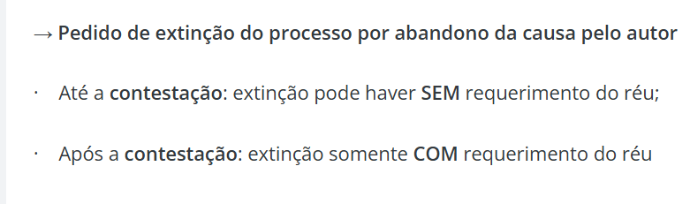
e desistência do recurso: LS e STJ? | LS: desistência sem anuência do recorrido a "qualquer tempo" a que se refere o art. 998 do CPC  - Desistência do recurso: STJ - Regra: O STJ estabeleceu que, para evitar estratégias processuais abusivas, o pedido de desistência sem anuência da parte contrária:  a) deve ocorrer até o sorteio da relatoria no STJ para se evitar o "forum shopping" típico dos estratagemas processuais que buscam evitar criação de jurisprudência-precedente;  b) e haver forte interesse público no enfrentamento do objeto recursal  - "A homologação do pedido de desistência recursal pode ser indeferida quando houver indício de uso de estratagema processual para evitar a criação ou a formação de jurisprudência contrária ao interesse da parte desistente, mesmo na hipótese em que o pedido tenha ocorrido antes da inserção em pauta de julgamento. STJ:
Município propõe acordo fiscal e condiciona à desistência das ações ajuizadas pelo devedor, basta a petição de desistência? | Não, art. 200, pu do CPC condiciona a desistência à homologação judicial, só assim será válido o acordo.
Diferença entre ações mandamentais e executivas LATO SENSU? | na ação mandamental, a execução é indireta (é necessária a colaboração do devedor). ‘O juiz manda”  na ação executiva, a execução é direta ou por sub-rogação (o Estado pode substituir a conduta do devedor); “o juiz executa”

COMPETÊNCIA
O Juízo federal, ao excluir do processo o ente federal cuja presença motivou a remessa, deve suscitar conflito de competência? | - STJ O Juízo federal, ao excluir do processo o ente federal cuja presença motivou a remessa, deve restituir os autos ao Juízo estadual, sem suscitar conflito de competência  - O conflito de competência não se presta a substituir os meios recursais previstos em lei, de modo que o inconformismo com a exclusão da União do polo passivo deve ser veiculado por recurso cabível, como o agravo de instrumento, inclusive à luz da mitigação do rol do art. 1.015 fixada no Tema 988/STJ  - A aferição do interesse jurídico federal constitui pressuposto de competência ratione personae,  - art. 45, § 3º, do CPC/2015 estabelece regra específica segundo a qual o Juízo federal deve restituir os autos ao Juízo estadual, sem suscitar conflito, essa norma apenas positivou jurisprudência consolidada do STJ sintetizada nas Súmulas 150, 224 e 254/STJ,  - 2. A decisão do Juízo federal que afasta o interesse jurídico ou a legitimidade da União não pode ser reexaminada por meio de conflito de competência,  - devendo eventual inconformismo ser veiculado pelas vias recursais ordinárias.  - O incidente de conflito de competência não pode ser utilizado como sucedâneo recursal para provocar, prematuramente, a manifestação do Superior Tribunal de Justiça sobre a responsabilidade de entes federativos em demandas de saúde.  - O retorno dos autos ao Juízo estadual suscitado não impede o futuro controle, pelo STJ, de eventuais violações à legislação federal em sede recursal própria, preservando-se a possibilidade de exame da matéria de fundo em momento processual correto  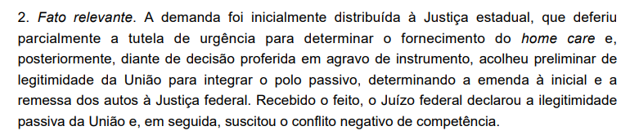
A existência de vara privativa, instituída por lei estadual, altera a competência territorial resultante das leis de processo? | Súmula 206-STJ: A existência de vara privativa, instituída por lei estadual, não altera a competência territorial resultante das leis de processo  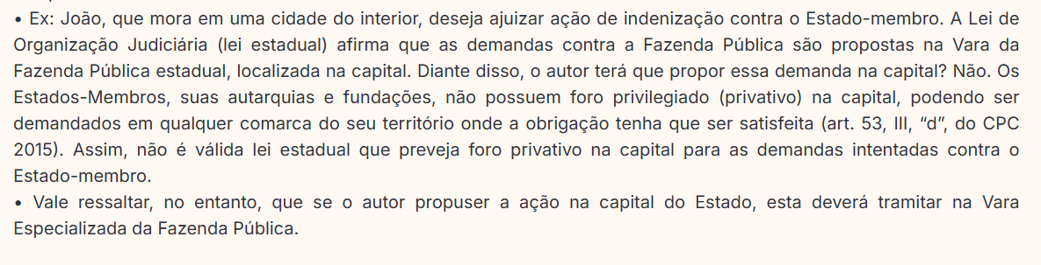
juízo competente para julgar a liquidação individual de sentença coletiva é o do local da sede da pessoa jurídica executada ou o do local da agência em que foi firmado o negócio jurídico que originou a obrigação? | - STJ: embora a regra geral de competência territorial seja demandar a pessoa jurídica em sua sede, quando o debate se refere a obrigações assumidas pela agência ou sucursal, o foro dessas últimas é o competente.  - Quando a pessoa jurídica é demandada, o juízo competente é aquele localizado em sua sede. No entanto, se a demanda se referir a obrigações contraídas por sua agência ou sucursal, a ação deve ser proposta na sede dessas unidades  - Cuidado: não se pode considerar abusiva ou aleatória a escolha do beneficiário de liquidar ou executar individualmente a sentença coletiva no foro de domicílio do executado, mas fundamentar que é “nas obrigações assumidas pela agência”
Caso concreto: 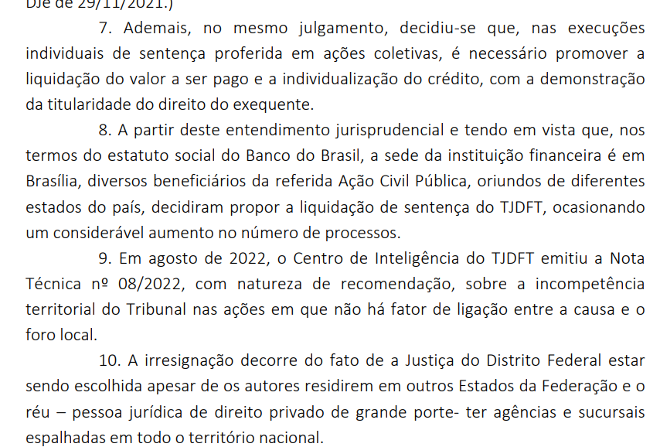
de ação de reintegração de posse, ajuizada pelo Banco  do Brasil, de imóvel adquirido com recursos do Fundo de Arrendamento Residencial - FAR, no âmbito do Programa Minha Casa Minha Vida. | Relativamente às ações em que o litígio recair sobre imóvel adquirido no âmbito do Programa Minha Casa Minha Vida, a competência deverá ser determinada de acordo com a presença ou não de interesse jurídico da União ou de empresa pública federal (notadamente a Caixa Econômica Federal) na lide.  Súmula 508/STF - "compete à Justiça Estadual, em ambas as instâncias, processar e julgar as causas em que for parte o Banco do Brasil S.A."  Assim, se a contratação for intermediada pelo Banco do Brasil S/A, será ele parte legítima para postular em juízo, aplicando-se a regra de competência extraída da Súmula 508/STF, não implica automaticamente a presença de interesse jurídico da União ou da Caixa Econômica Federal, inexistindo justificativa para a declinação de competência à Justiça Federal
procedimento de guarda, tutela ou adoção de criança ou adolescente indígena, com intervenção obrigatória da FUNAI, qual justiça competente? | É do melhor interesse de crianças e adolescentes indígenas a competência da Justiça Estadual para processar e julgar ações de adoção, assim sendo, a intervenção da FUNAI em tais situações, ainda que obrigatória, não atrai a competência automática da Justiça Federal.  Na ação de adoção de criança indígena, portanto, a FUNAI não exerce direito próprio, não figurando como autora, ré, assistente ou oponente.  Trata-se, em verdade, de atuação consultiva perante a equipe multidisciplinar que acompanhará a demanda (art. 28, § 6o, ECA).  Ademais, a ação de adoção de criança indígena não tem como escopo a disputa de direitos indígenas STJ.
Em ação indenizatória ajuizada por menor contra município, qual regra de competência deve prevalecer? | - a competência absoluta do Juízo da Infância e da Juventude deverá ser observada naquelas hipóteses específicas, sobretudo naquelas situações de "menor em situação irregular", não podendo ser expandida aleatoriamente para outras demandas que não estejam intimamente ligadas à proteção de direitos fundamentais de crianças e adolescentes.  - não obstante a causa de pedir da ação subjacente envolva a absurda e repulsiva violação à dignidade sexual de criança em escola municipal, o que de fato configura uma violação aos seus direitos fundamentais, o pedido é estritamente patrimonial, buscando a condenação do ente municipal ao pagamento de indenização por danos morais decorrentes dessa violação, o que não atrai a competência da Juízo da Infância e da Juventude.STJ  - O STJ decidiu que a competência é do juízo da Fazenda Pública, prevalecendo o entendimento de que a regra da perpetuação da jurisdição se aplica ao caso, tornando irrelevante a mudança de domicílio posterior ao ajuizamento da ação  Teses de julgamento STJ  - 1. A competência do Juízo da Infância e da Juventude não se aplica a ações de cunho patrimonial ou obrigacional que não estejam intimamente ligadas à proteção de direitos fundamentais de crianças e adolescentes.  - 2. A regra geral de competência territorial deve prevalecer em ações indenizatórias contra municípios, salvo prova de efetivo prejuízo ao contraditório.
norma estadual que exige a comprovação do pagamento de custas no ato de interposição do recurso e a fixação de valor mínimo em caso de gratuidade de justiça parcial? | É inconstitucional norma estadual que disciplina aspectos processuais, como a exigência de comprovação do pagamento de custas no ato de interposição do recurso e a fixação de valor mínimo em caso de gratuidade de justiça parcial ( fixa valor mínimo de R$ 100,00 mesmo nos casos de gratuidade parcial) ofende a competência da União para legislar sobre processo civil
lei estadual que prevê a cobrança de custas quando não realizada audiência de conciliação ou sessão de mediação, em decorrência do não comparecimento injustificado de interessado | É constitucional dispositivo de lei estadual que prevê a cobrança de custas em valor razoável quando não realizada audiência de conciliação ou sessão de mediação, em decorrência do não comparecimento injustificado de interessado, e atribui a responsabilidade do pagamento delas à parte que ensejou o insucesso do ato.
Conexão, conceito? | Reputam-se conexas 2 (duas) ou mais ações quando lhes for comum o pedido OU a causa de pedir.  Aplica-se:  I - à execução de título extrajudicial e à ação de conhecimento relativa ao mesmo ato jurídico;  II - às execuções fundadas no mesmo título executivo.  Serão reunidos para julgamento conjunto os processos que possam gerar risco de prolação de decisões conflitantes ou contraditórias caso decididos separadamente, mesmo sem conexão entre eles.
continência, conceito? | Dá-se a continência entre 2 (duas) ou mais ações quando houver identidade quanto às partes E à causa de pedir, mas o pedido de uma, por ser mais amplo, abrange o das demais.
Quando houver continência e a ação continente tiver sido proposta anteriormente, no processo relativo à ação contida será (....)  Art. 58. A reunião das ações propostas em separado far-se-á no juízo (;...) , onde serão decididas (...) . | Quando houver continência e a ação continente tiver sido proposta anteriormente, no processo relativo à ação contida será proferida sentença sem resolução de mérito,  caso contrário, as ações serão necessariamente reunidas.  Art. 58. A reunião das ações propostas em separado far-se-á no juízo prevento, onde serão decididas simultaneamente.
Competência dos juizados especiais da Fazenda Pública para o julgamento de ações decorrentes de acidente de trabalho em que o INSS figure como parte? | STJ - Os Juizados Especiais da Fazenda Pública não têm competência para o julgamento de ações decorrentes de acidente de trabalho em que o INSS figure como parte.  - Justiça competente: Essas ações devem tramitar nas Varas Cíveis da Justiça Comum Estadual pelo rito comum, e não nos Juizados Especiais.  - O motivo: O INSS é uma autarquia federal, mas a Constituição Federal (art. 109, I) define que os acidentes de trabalho são julgados pela Justiça Estadual. No entanto, a estrutura dos Juizados Especiais da Fazenda Pública é voltada para demandas do Estado ou Município, não sendo cabível a aplicação do rito especial para essa matéria contra o INSS.
Estado-membro pode ser responsabilizado conjuntamente com a União pelo saneamento básico em terras indígenas, especialmente considerando que o fornecimento desse serviço está diretamente relacionado à manutenção da saúde indígena? | A saúde indígena exige atuação conjunta da União e dos Estados (Lei n. 8.080/1990, Lei Orgânica da Saúde), não é exclusiva da União  O saneamento básico é um serviço essencial para a manutenção da saúde indígena  A Lei n. 11.445/2007 não exclui a responsabilidade estadual – Embora a União tenha competência para estabelecer o Plano Nacional de Saneamento Básico (art. 52, I), a execução local e regional desse serviço é feita em articulação com os Estados (art. 52, II).  Assim, o Estado também deve responder pelo saneamento da comunidade indígena, responsabilidade solidária com a União
Competência de ação de reconhecimento ou dissolução de união estável, com filho menor? | Súmula 383 STJ: A competência para processar e julgar as ações conexas de interesse de menor é, em princípio, do foro do domicílio do detentor de sua guarda.
Mandado de segurança que impugna, em tese, normas administrativas editadas por autoridade federal sobre transparência e igualdade salarial, competência? | STJ - O mandado de segurança impetrado por empresa para questionar, em abstrato e no plano normativo, a validade de decreto e portaria que regulamentam a política de transparência salarial (sem que haja penalidade concretamente aplicada nem discussão direta sobre o contrato de trabalho) tem natureza administrativa, e não trabalhista. A competência para processar e julgar esse tipo de ação é da Justiça Federal, e não da Justiça do Trabalho.  O mandado de segurança não discute uma relação de emprego concreta entre empregado e empregador, nem questiona uma penalidade efetivamente aplicada.  busca-se a declaração de nulidade de normas editadas pela União no âmbito de uma política pública  atos de natureza tipicamente administrativa, e não trabalhista).
pedido de alvará destinado à lavratura de procuração, no Brasil, para que curadora atue em nome de herdeiro incapaz em inventário em Portugal, inclusive alienando imóveis arrolados em inventário naquele país, competência para o alvará para procuração? | - STJ LS a lei do domicílio do herdeiro ou legatário que regula a capacidade para suceder (LINDB, arts. 7º e 10, § 2º).  - Por consequência, ainda que se trate de sucessão em Portugal, a autorização para se lavrar procuração em cartório no Brasil, autorizando a curadora a atuar em nome do incapaz, inclusive alienando imóveis arrolados em inventário naquele país, é do Juízo brasileiro.  - No entanto, não haverá competência deste para deliberar sobre os efeitos da sucessão corrente no exterior e muito menos para criar obstáculos à partilha sucessória estrangeira, imiscuindo-se no procedimento adotado em Portugal.  - em matéria de sucessão hereditária, é de competência de autoridade judiciária brasileira, com exclusão de qualquer outra, proceder à confirmação de testamento particular e ao inventário e à partilha de bens situados no Brasil, ainda que o autor da herança seja de nacionalidade estrangeira  - No entanto, a Justiça brasileira, ordinariamente, não é competente para decidir sobre questões atinentes aos bens situados no exterior.  - Em relação aos bens situados no estrangeiro, o Brasil adota o princípio da pluralidade dos juízos sucessórios, prestigiando o local onde estão situados os bens da sucessão hereditária
A competência territorial em relações de consumo, natureza jurídica? | STJ Em se tratando de relação consumerista, a competência territorial é absoluta, cabendo à parte vulnerável escolher o local em que melhor possa deduzir sua defesa:  no foro do seu domicílio, no de domicílio do réu, no foro de eleição ou do local de cumprimento da obrigação.  Todavia, é inadmissível a escolha aleatória de foro sem justificativa plausível e pormenorizadamente demonstrada.
Compete para processar pedidos decorrentes de relação de trabalho entre servidor público no cargo de Agente de Saúde Pública (Agentes de Combate às Endemias) e o respectivo Município? | stj Compete à Justiça Trabalhista processar e julgar pedidos decorrentes de relação de trabalho entre servidor público no cargo de Agente de Saúde Pública (Agentes de Combate às Endemias) e o respectivo Município,  salvo se o ente público adotar forma diversa por meio de lei local  regra, os Agentes de Combate às Endemias submetem-se ao regime jurídico da CLT (regime celetista).  exceção: os Estados, DF e Municípios poderão prever um regime jurídico próprio por meio de leis estaduais, distritais ou municipais.
Duas empresas estão litigando na Justiça Estadual; a ré alega que é necessária a intervenção da União na causa, competência? | STJ mera alegação não é suficiente para que haja o deslocamento de competência para a Justiça Federal  A remessa do feito para que a Justiça Federal avalie se há interesse federal pressupõe, primeiramente, um pedido de intervenção formulado pela própria União, por suas autarquias ou empresas públicas federais
ADIs estaduais: delimitação da competência interna dos órgãos do STF para processar e julgar recursos  contra decisões monocráticas em ARE e RE | - STF Compete ao Plenário do STF processar e julgar agravos internos e embargos de declaração em recursos extraordinários (RE) e em recursos extraordinários com agravos (ARE) interpostos em face de acórdãos proferidos no bojo de ações diretas estaduais, dado o caráter objetivo dessas demandas.  - abrange os recursos internos manejados tanto em relação ao  - tema de fundo como em relação a aspectos processuais, assim como para proceder a eventual modulação dos efeitos decisórios .  - as ADIs estaduais, mesmo quando remetidas ao STF pela via do ARE ou do RE, conservam sua feição objetiva.
- Qual competência? (esconder a segunda coluna)
a ação em que for ré pessoa jurídica | do lugar onde está a sede
obrigações que a pessoa jurídica contraiu; | do lugar onde se acha agência ou sucursal
ação de reparação de dano sofrido em razão de delito ou acidente de veículos, inclusive aeronaves. | de domicílio do autor ou  do local do fato
a ação de reparação de dano por ato praticado em razão do ofício por serviço notarial | local da sede da serventia notarial ou de registro,
reparação de dano; | do lugar do ato ou fato para a ação:
sociedade ou associação sem personalidade jurídica; | local onde exerce suas atividades,
ação em que se lhe exigir o cumprimento; | local onde a obrigação deve ser satisfeita,
réu administrador ou gestor de negócios | do lugar do ato ou fato para a ação:
ação de partilha posterior ao divórcio, com incapacidade superveniente de uma das partes, competência? | Há entre as duas demandas (ação de divórcio e ação de partilha posterior) uma relação de conexão substancial, a qual, inevitalmente, gera a prevenção do Juízo que julgou a ação de divórcio.  2. A prevenção decorrente da conexão substancial se reveste de natureza absoluta por constituir uma competência funcional.  3. A competência prevista no art. 50 do CPC/15 constitui regra especial de competência territorial, a qual protege o incapaz, por considerá-lo parte mais frágil na relação jurídica, e possui natureza relativa.  4. A ulterior incapacidade de uma das partes (regra especial de competência relativa) não altera o Juízo prevento, sobretudo quando o próprio incapaz opta por não utilizar a prerrogativa do art. 50 do CPC/15.

PEDIDOS
Pedido próprio ou impróprio e espécies? | A cumulação de pedidos poderá ser:  Própria: o juiz pode acolher todos os pedidos, alguns ou nenhum. Aqui, a cumulação atinge seu potencial máximo.  Imprópria: o juiz acolherá apenas um. Aqui, não é necessário ter compatibilidade entre os pedidos (art. 327, §3º, CPC). Exemplos:  CUMULAÇÃO PRÓPRIA SIMPLES - Ex: danos materiais, morais, estéticos e coletivos.  CUMULAÇÃO PRÓPRIA SUCESSIVA: Ex: investigação de paternidade + alimentos (só analisa o segundo, se o primeiro for positivo)  CUMULAÇÃO IMPRÓPRIA ALTERNATIVA: Ex: prestação do serviço OU pagamento do valor para terceiro realizar  CUMULAÇÃO IMPRÓPRIA EVENTUAL/SUBSIDIÁRIA: Ex: restituição da quantia integralmente paga na internação, ou, caso o pedido não seja acolhida, restituição dos valores conforme tabela do plano de saúde.
Considera-se inepta a petição inicial quando: | I - lhe faltar pedido ou causa de pedir;  II - o pedido for indeterminado, ressalvadas as hipóteses legais em que se permite o pedido genérico;  III - da narração dos fatos não decorrer logicamente a conclusão;  IV - contiver pedidos incompatíveis entre si. (macete: inePta - Pedido)
A petição inicial será indeferida | - Art. 330. A petição inicial será indeferida quando (macete: lembrar das condições da ação):  I - for inepta;  II - a parte for manifestamente ilegítima;  III - o autor carecer de interesse processual;
No cumprimento de obrigação em prestações sucessivas, essas serão consideradas incluídas no pedido, independentemente de pedido? | Art. 323. Na ação que tiver por objeto cumprimento de obrigação em prestações sucessivas, essas serão consideradas incluídas no pedido, independentemente de declaração expressa do autor, e serão incluídas na condenação, enquanto durar a obrigação, se o devedor, no curso do processo, deixar de pagá-las ou de consigná-las.
Até qd o autor poderá alterar o pedido? | Aplica-se a regra da estabilização progressiva:  LS: Art. 329. O autor poderá:  I - até a citação, aditar ou alterar o PEDIDO OU A CAUSA DE PEDIR, independentemente de consentimento do réu;  II - até o saneamento do processo, aditar ou alterar o pedido e a causa de pedir, com consentimento do réu, assegurado o contraditório mediante a possibilidade de manifestação deste no prazo mínimo de 15 (quinze) dias, facultado o requerimento de prova suplementar.  Parágrafo único. Aplica-se o disposto neste artigo à reconvenção e à respectiva causa de pedir.  Cuidado para não confundir:  - art. 485, §4º do CPC que permite a desistência antes do OFERECIMENTO da contestação sem concordância da parte contrária.  - LS: "Art. 338. Alegando o réu, na contestação, ser parte ilegítima ou não ser o responsável pelo prejuízo invocado, o juiz facultará ao autor, em 15 (quinze) dias, a alteração da petição inicial para substituição do réu
Até que momento pode alegar que o réu é parte ilegítima ou não ser o responsável?  Pode ocorrer no caso de recurso? | Art. 338. Alegando o réu, na contestação, ser parte ilegítima ou não ser o responsável pelo prejuízo invocado, o juiz facultará ao autor, em 15 (quinze) dias, a alteração da petição inicial para substituição do réu.  Parágrafo único. Realizada a substituição, o autor reembolsará as despesas e pagará os honorários ao procurador do réu excluído, que serão fixados entre três e cinco por cento do valor da causa ou, sendo este irrisório, nos termos do art. 85, § 8º(honorários por apreciação equitativa) ."  STJ “ Ainda que a jurisprudência desta Corte tenha evoluído para admitir a alteração do polo passivo mesmo após o saneamento do processo, tal providência encontra limite intransponível na sentença de mérito, que cumpre função estabilizadora e encerra a atividade jurisdicional de primeiro grau, fazendo operar a preclusão quanto à modificação dos elementos subjetivos da demanda.  Inviável, portanto, reabrir a fase cognitiva para substituição do réu, pois não se pode transformar a fase recursal em segunda chance postulatória para remendar o polo passivo.”
Como se deve verificar o julgamento extra petita? | STJ: o vício de julgamento extra petita não se configura quando o provimento jurisdicional representar decorrência lógica do pedido, compreendido como aquilo que se pretende com a instauração da demanda e se extrai a partir de uma interpretação lógico-sistemática do afirmado na petição inicial, recolhendo todos os requerimentos feitos em seu corpo.
- Quando, pela lei ou pelo contrato,
- a escolha couber ao devedor,
- o juiz lhe assegurará o direito de cumprir a prestação de um ou de outro modo,
- ainda que o autor não tenha formulado pedido alternativo.
ação de reparação de prejuízos causados pela compensação de cheque nominal endossado por quem não tinha poderes para tanto e o juiz condena a instituição financeira ao pagamento do valor das cártulas indevidamente compensadas. | - É extra petita a decisão que, em ação de reparação de prejuízos supostamente causados pela compensação e posterior depósito de cheque nominal endossado por quem não tinha poderes para tanto, condena a instituição financeira ao pagamento do valor das cártulas indevidamente compensadas.  - o órgão julgador concedeu providência jurisdicional diversa da requerida, em flagrante desrespeito ao princípio da congruência, impondo a devolução dos autos à origem para novo julgamento da apelação.
Improcedência liminar do pedido, formas de comunicação do réu | - Não interposta a apelação, réu será intimado do trânsito em julgado  - Interposta a apelação  - Se houver retratação, o juiz determinará o prosseguimento do processo, com a citação do réu,  - e, se não houver retratação, determinará a citação do réu para apresentar contrarrazões, no prazo de 15 (quinze) dias.
há perda superveniente de objeto processual após o cumprimento forçado da lide por força de determinação judicial? | - STF não há perda superveniente de objeto processual quando o cumprimento forçado da lide ocorrer por força de determinação judicial  - não extingue o interesse processual do Estado.

PROCESSO
- Teorias do processo?

- Processo como procedimento = na fase imanentista, havia uma negação da autonomia do processo diante do direito material, o direito de ação era o próprio direito material em movimento reagindo a uma agressão ou a uma ameaça de agressão;
- Processo como contrato: fase privatista, fundada na ideia de litiscontestatio, que representava a concordância das partes em sofrer os efeitos da demanda.
- Processo como quase contrato: entendê-lo como um meio termo, ou seja, como um quase contrato. Para esses, quanto ao réu, não era necessária prévia aceitação dos efeitos da sentença, mas, quanto ao autor, seu ingresso em juízo representava seu prévio consentimento aos resultados do processo.
- processo como uma relação jurídica: o âmbito publicista, a ideia principal da teoria é a distinção entre a relação jurídica material e a relação jurídica processual. a relação de direito material é o objeto de discussão no processo, ao passo que a relação de direito processual é a estrutura por meio da qual essa discussão ocorrerá.
- processo como procedimento em contraditório: Elio Fazzalari, defende-se que o processo é um gênero do contraditório.
- processo como situação jurídica: Goldschimidt, o que há no processo são possibilidades, ônus e expectativas, e não relação jurídica que, segundo a concepção tradicional, é constituída de direitos e deveres, realidades inexistentes no processo.

- Pressupostos do processo?

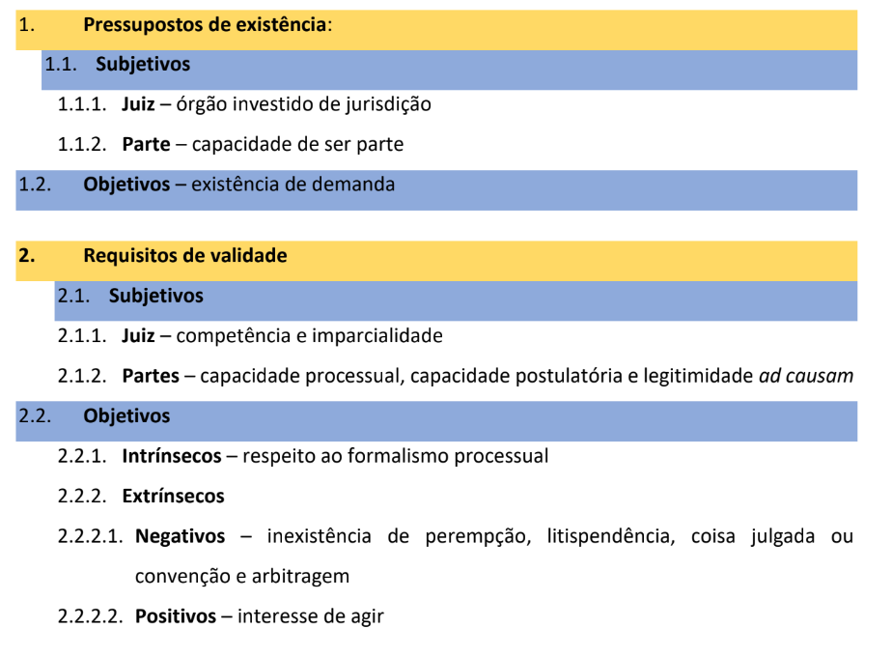
Autor pode desistir do processo a qq tempo? | Oferecida a contestação, o autor não poderá, sem o consentimento do réu, desistir da ação.  A desistência da ação pode ser apresentada até a sentença.
Atos postulatórios? | Atos Postulatórios: a parte pede um provimento jurisdicional.
instrutórios? | Atos Instrutórios: As partes colacionam provas a fim de convencer o juiz.
dispositivos? | Atos Dispositivos (negócios processuais): as partes desistem de um direito ou renunciam (unilateralmente) ou transacionam (concordam) sobre ele (bilateralmente).
atos reais? | Atos Reais (materiais): manifestação "física" da vontade (sem uso da palavra). Ex.: pagamento de custas, submissão a exames ou perícias, comparecimento a audiências etc.
O pedido superveniente de gratuidade de justiça, formulado após a primeira manifestação nos autos, precisa vir acompanhado de prova da alteração da condição econômica do requerente? Retroage? | - De acordo com o art. 99, caput e § 1o, do CPC, "o pedido de gratuidade da justiça pode ser formulado na petição inicial, na contestação, na petição para ingresso de terceiro no processo ou em recurso", sendo que, "se superveniente à primeira manifestação da parte na instância, o pedido poderá ser formulado por petição simples, nos autos do próprio processo". a legislação não impõe que o pedido superveniente de gratuidade, formulado após a primeira manifestação nos autos, venha acompanhado de provas da alteração da condição econômica do requerente.  - Portanto, a análise deve considerar a situação financeira no momento da solicitação, sendo irrelevante eventual variação patrimonial desde o início da demanda.  - Apesar da possibilidade de requerer a gratuidade a qualquer momento, o benefício não retroage para alcançar encargos processuais anteriores ao pedido.  - Situação diversa ocorre quando a benesse houver sido anteriormente negada ou concedida e fatos supervenientes tenham o condão de possibilitar sua revisão.

No curso do processo, é lícita a sucessão voluntária das partes? | No curso do processo, somente é lícita a sucessão voluntária das partes nos casos expressos em lei.
A alienação da coisa ou do direito litigioso por ato entre vivos, a título particular, altera a legitimidade das partes? | - A alienação da coisa ou do direito litigioso por ato entre vivos, a título particular, não altera a legitimidade das partes  - O adquirente ou cessionário não poderá ingressar em juízo, sucedendo o alienante ou cedente, sem que o consinta a parte contrária.  - O adquirente ou cessionário poderá intervir no processo como assistente litisconsorcial do alienante ou cedente.  - Estendem-se os efeitos da sentença proferida entre as partes originárias ao adquirente ou cessionário
Requisitos para mudanças do procedimento? | - Versando o processo sobre direitos que admitam autocomposição,  - é lícito às partes plenamente capazes  - estipular mudanças no procedimento para ajustá-lo às especificidades da causa e convencionar sobre os seus ônus, poderes, faculdades e deveres processuais,  - antes ou durante o processo.
o juiz controlará a validade das convenções acerca da mudança no procedimento? | De ofício ou a requerimento, o juiz controlará a validade das convenções previstas neste artigo, recusando-lhes aplicação somente nos casos de:  - nulidade ou  - de inserção abusiva em contrato de adesão  - ou em que alguma parte se encontre em manifesta situação de vulnerabilidade.
Calendário processual  Precisa intimar os atos? | De COMUM ACORDO, o juiz e as partes podem fixar calendário para a prática dos atos processuais, quando for o caso.  § 1º O calendário vincula as partes e o juiz, e os prazos nele previstos somente serão modificados em casos excepcionais, devidamente justificados.  § 2º Dispensa-se a intimação das partes para a prática de ato processual ou a realização de audiência cujas datas tiverem sido designadas no calendário.
Dependem de autorização judicial; as citações, intimações e penhoras no período de férias forenses, onde as houver, e nos feriados ou dias úteis fora do horário estabelecido neste artigo? | CPC: Independentemente de autorização judicial, as citações, intimações e penhoras poderão realizar-se no período de férias forenses, onde as houver, e nos feriados ou dias úteis fora do horário estabelecido neste artigo, observado o disposto  Cuidado para não confundir: CLT - A penhora poderá realizar-se em domingo ou dia feriado, mediante autorização expressa do juiz ou presidente.
Processam-se durante as férias forenses, onde as houver, e não se suspendem pela superveniência delas: | Processam-se durante as férias forenses, onde as houver, e não se suspendem pela superveniência delas:  I - os procedimentos de jurisdição voluntária e os necessários à conservação de direitos, quando puderem ser prejudicados pelo adiamento;  II - a ação de alimentos e os processos de nomeação ou remoção de tutor e curador;  III - os processos que a lei determinar.

COMUNICAÇÃO DOS ATOS PROCESSUAIS

Será expedida carta:  I - (...) O tribunal poderá expedir carta para juízo a ele vinculado, se o ato houver de se realizar fora dos limites territoriais do local de sua sede.  II - (..) , para que órgão jurisdicional estrangeiro pratique ato de cooperação jurídica internacional, relativo a processo em curso perante órgão jurisdicional brasileiro;  III - (...) , para que órgão jurisdicional brasileiro pratique ou determine o cumprimento, na área de sua competência territorial, de ato relativo a pedido de cooperação judiciária formulado por órgão jurisdicional de competência territorial diversa;  IV - (..) , para que órgão do Poder Judiciário pratique ou determine o cumprimento, na área de sua competência territorial, de ato objeto de pedido de cooperação judiciária formulado por juízo arbitral, inclusive os que importem efetivação de tutela provisória.  Se o ato relativo a processo em curso na justiça federal ou em tribunal superior houver de ser praticado em local onde não haja vara federal, a carta poderá ser dirigida ao (..) | Será expedida carta:  I - de ordem, pelo tribunal, para juízo a ele vinculado, se o ato houver de se realizar fora dos limites territoriais do local de sua sede.  II - rogatória, para que órgão jurisdicional estrangeiro pratique ato de cooperação jurídica internacional, relativo a processo em curso perante órgão jurisdicional brasileiro;  III - precatória, para que órgão jurisdicional brasileiro pratique ou determine o cumprimento, na área de sua competência territorial, de ato relativo a pedido de cooperação judiciária formulado por órgão jurisdicional de competência territorial diversa;  IV - arbitral, para que órgão do Poder Judiciário pratique ou determine o cumprimento, na área de sua competência territorial, de ato objeto de pedido de cooperação judiciária formulado por juízo arbitral, inclusive os que importem efetivação de tutela provisória.  Se o ato relativo a processo em curso na justiça federal ou em tribunal superior houver de ser praticado em local onde não haja vara federal, a carta poderá ser dirigida ao juízo estadual da respectiva comarca.  
Citação: CONCEITO?  Prazo para será efetivada? | Citação é o ato pelo qual são convocados o réu, o executado ou o interessado para integrar a relação processual.  Incumbe ao autor adotar, no prazo de 10 (dez) dias, as providências necessárias para viabilizar a citação,  Parágrafo único. A citação será efetivada em até 45 (quarenta e cinco) dias a partir da propositura da ação.
Efeitos da citação válida? | A citação válida, ainda quando ordenada por juízo incompetente, induz litispendência, torna litigiosa a coisa e  constitui em mora o devedor,
A citação será feita preferencialmente(..( no prazo de (...) contado da decisão que a determinar, | A citação será feita preferencialmente por meio eletrônico, no prazo de até 2 (dois) dias úteis, contado da decisão que a determinar,
o que acontece com a distribuição do feito se a parte, intimada na pessoa de seu advogado, não realizar o pagamento das custas e despesas de ingresso? | Será cancelada a distribuição do feito se a parte, intimada na pessoa de seu advogado, não realizar o pagamento das custas e despesas de ingresso em 15 (quinze) dias.
Quando há determinação de emenda à inicial, a citação válida retroage até que momento? | - Regra: a interrupção da prescrição retroagirá à data em que petição inicial reunir condições de se desenvolver de forma válida e regular do processo.STJ. 4ª Turma, logo, até a emenda à inicial.  - Exceção 1: , se o juiz determinou a emenda da petição inicial apenas para corrigir o valor da causa, a data de interrupção da prescrição será a data da propositura da ação (e não a data em que a parte efetuou a emenda).STJ. 3ª Turma.  - Aditamento da inicial: cespe - desde a data da propositura da ação. Não é nova demanda, apenas ampliou o pedido  - Exceção 2 - STJ “1. A emenda à petição inicial que apenas acresce causa de pedir dispensável ou corrige vícios formais de menor gravidade, sem impedir o desenvolvimento válido e regular do processo, não altera a data da propositura da ação estabelecida pelo art. 312 do CPC/2015. 2. Para fins de incidência da modulação de efeitos fixada no Tema 69/STF e reafirmada no Tema 1.279/STF , considera-se como marco temporal a data do protocolo da petição inicial, de modo que ações judiciais protocoladas até 15/3/2017 não se sujeitam à eficácia prospectiva da tese, fazendo jus à repetição/compensação do indébito relativamente aos cinco anos anteriores ao ajuizamento.”  - no âmbito da excepcionalidade, reconhecendo-se tal efeito  - interruptivo apenas a partir da data de protocolo da emenda à inicial, os vícios de maior gravidade recaíram, notadamente, sobre a necessidade de correção do polo passiv da ação, visto que ajuizada, inicialmente, contra parte ilegítima.

Não se fará a citação, salvo para evitar o perecimento do direito: | Não se fará a citação, salvo para evitar o perecimento do direito:  I - de quem estiver participando de ato de culto religioso;  II - de cônjuge, de companheiro ou de qualquer parente do morto, consanguíneo ou afim, em linha reta ou na linha colateral em segundo grau, no dia do falecimento e nos 7 (sete) dias seguintes;  III - de noivos, nos 3 (três) primeiros dias seguintes ao casamento;  IV - de doente, enquanto grave o seu estado.
 | 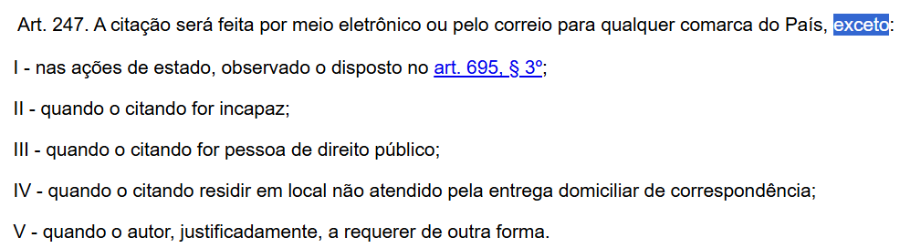

PRAZOS
Data da publicação? | LS Lei 11419: Considera-se como data da publicação o primeiro dia útil seguinte ao da disponibilização da informação no Diário da Justiça eletrônico.  § 4º Os prazos processuais terão início no primeiro dia útil que seguir ao considerado como data da publicação.
3) A prerrogativa de prazo em dobro para as manifestações processuais se aplica aos escritórios de prática jurídica de instituições privadas de ensino superior? | LS:” art. 186, § 1º,O disposto no caput aplica-se aos escritórios de prática jurídica das faculdades de Direito reconhecidas na forma da lei e às entidades que prestam assistência jurídica gratuita em razão de convênios firmados com a Defensoria Pública.  - Juris em Teses: A prerrogativa de prazo em dobro para as manifestações processuais também se aplica aos escritórios de prática jurídica de instituições privadas de ensino superior.  - Nos termos do art. 2º, § 1º, da LINDB, a lei posterior revoga a anterior não apenas quando expressamente o declare (revogação expressa), mas também quando seja com ela incompatível ou quando regule inteiramente a matéria de que tratava a lei anterior (revogação tácita).  - Considerando que a nova norma (art. 186, § 3º, do CPC/2015) é de mesma hierarquia da anterior (art. 5º, § 5º, da Lei nº 1.060/50) e passou a prever, de forma expressa, a aplicação do prazo em dobro aos escritórios de prática jurídica das faculdades de Direito reconhecidas na forma da lei, não exigindo que elas sejam mantidas pelo Estado, ao menos com relação a tais entidades, o novo dispositivo legal é incompatível com o anterior e, por ser posterior, deve prevalecer.
Há prorrogação do prazo recursal se ocorrer indisponibilidade do sistema eletrônico no Tribunal? | O STJ entende que não há prorrogação do término do prazo recursal se ocorrer indisponibilidade do sistema eletrônico no Tribunal no meio do curso do prazo para interposição do recurso, sendo admitida a prorrogação apenas nas hipóteses em que a indisponibilidade do sistema coincida com o primeiro ou o último dia do prazo recursal, caso em que o termo inicial ou final será protraído para o primeiro dia útil seguinte. STJ  LS Lei 11419: (...) se o Sistema do Poder Judiciário se tornar indisponível por motivo técnico, o prazo fica automaticamente prorrogado para o primeiro dia útil seguinte à resolução do problema.
Quando a lei ou o juiz não determinar prazo, as intimações somente obrigarão a comparecimento após decorridas (...)  § 3º Inexistindo preceito legal ou prazo determinado pelo juiz, será de (..) prazo para a prática de ato processual | Quando a lei ou o juiz não determinar prazo, as intimações somente obrigarão a comparecimento após decorridas 48 (quarenta e oito) horas.  § 3º Inexistindo preceito legal ou prazo determinado pelo juiz, será de 5 (cinco) dias o prazo para a prática de ato processual a cargo da parte.
Pode o juiz dilatar os prazos a qq tempo? | A dilação de prazos somente pode ser determinada antes de encerrado o prazo regular.
Na comarca, seção ou subseção judiciária onde for difícil o transporte, o juiz poderá prorrogar os prazos por (...)  O juiz pode reduzir prazos peremptórios? | Na comarca, seção ou subseção judiciária onde for difícil o transporte, o juiz poderá prorrogar os prazos por até 2 (dois) meses.  § 1º Ao juiz é vedado reduzir prazos peremptórios sem anuência das partes.
O juiz proferirá:  I - os despachos no prazo de (..)  II - as decisões interlocutórias no prazo de(...)  III - as sentenças no prazo de (...) . | O juiz proferirá:  I - os despachos no prazo de 5 (cinco) dias;  II - as decisões interlocutórias no prazo de 10 (dez) dias;  III - as sentenças no prazo de 30 (trinta) dias.
Art. 231. Salvo disposição em sentido diverso, considera-se dia do começo do prazo:  I - a data (...) quando a citação ou a intimação for pelo correio;  II -(...) quando a citação ou a intimação for por oficial de justiça;  III - a data (...) quando ela se der por ato do escrivão ou do chefe de secretaria;  IV - (...) , quando a citação ou a intimação for por edital;  V - (..) quando a citação ou a intimação for eletrônica;  VI -(..) quando a citação ou a intimação se realizar em cumprimento de carta;  VII -(...)) pelo Diário da Justiça impresso ou eletrônico;  VIII - (...) quando a intimação se der por meio da retirada dos autos, em carga, do cartório ou da secretaria.  IX - do recebimento da citação realizada por meio eletrônico.  § 1º Quando houver mais de um réu, o dia do começo do prazo para contestar corresponderá à (...) das datas a que se referem os incisos I a VI do caput .  § 2º Havendo mais de um intimado, o prazo para cada um é contado (...) . | Art. 231. Salvo disposição em sentido diverso, considera-se dia do começo do prazo:  I - a data de juntada aos autos do aviso de recebimento, quando a citação ou a intimação for pelo correio;  II - a data de juntada aos autos do mandado cumprido, quando a citação ou a intimação for por oficial de justiça;  III - a data de ocorrência da citação ou da intimação, quando ela se der por ato do escrivão ou do chefe de secretaria;  IV - o dia útil seguinte ao fim da dilação assinada pelo juiz, quando a citação ou a intimação for por edital;  V - o dia útil seguinte à consulta ao teor da citação ou da intimação ou ao término do prazo para que a consulta se dê, quando a citação ou a intimação for eletrônica;  VI - a data de juntada do comunicado de que trata o art. 232 ou, não havendo esse, a data de juntada da carta aos autos de origem devidamente cumprida, quando a citação ou a intimação se realizar em cumprimento de carta;  VII - a data de publicação, quando a intimação se der pelo Diário da Justiça impresso ou eletrônico; ✴️  VIII - o dia da carga, quando a intimação se der por meio da retirada dos autos, em carga, do cartório ou da secretaria.  IX - o quinto dia útil seguinte à confirmação, na forma prevista na mensagem de citação, do recebimento da citação realizada por meio eletrônico.  § 1º Quando houver mais de um réu, o dia do começo do prazo para contestar corresponderá à última das datas a que se referem os incisos I a VI do caput .  § 2º Havendo mais de um intimado, o prazo para cada um é contado individualmente.
Considera-se como data de publicação o ((...)  § 3º A contagem do prazo terá início (...) | Considera-se como DATA DE PUBLICAÇÃO o primeiro dia útil seguinte ao da disponibilização da informação no Diário da Justiça eletrônico. ✴️  § 3º A contagem do prazo terá início no primeiro dia útil que seguir ao da publicação.

Quando o réu é revel sem advogado, como correm os prazos? | Os prazos contra o revel que não tenha patrono nos autos fluirão da data de publicação do ato decisório no órgão oficial."  
§ 1º-A A ausência de confirmação, em até (...) , contados do recebimento da citação eletrônica, implicará a realização da citação:  (...)  § 1º-B Na primeira oportunidade de falar nos autos,(...)  § 1º-C Considera-se ato atentatório à dignidade da justiça, passível de multa de até (...)  Aplica-se à União, aos Estados, ao Distrito Federal, aos Municípios e às entidades da administração indireta. | § 1º-A A ausência de confirmação, em até 3 (três) dias úteis, contados do recebimento da citação eletrônica, implicará a realização da citação:  I - pelo correio;  II - por oficial de justiça;  III - pelo escrivão ou chefe de secretaria, se o citando comparecer em cartório;  IV - por edital.  - Na primeira oportunidade de falar nos autos (...) deverá apresentar justa causa para a ausência de confirmação do recebimento da citação enviada eletronicamente.  - Considera-se ato atentatório à dignidade da justiça, passível de multa de até 5% (cinco por cento) do valor da causa, deixar de confirmar no prazo legal, sem justa causa, o recebimento da citação recebida por meio eletrônico.  - aplica-se à União, aos Estados, ao Distrito Federal, aos Municípios e às entidades da administração indireta.
modo de contar o prazo recursal quando a Defensoria Pública se habilita nos autos no curso de um prazo recursal. | - STJ - havendo a constituição de novo advogado nos autos, esse receberá o processo no estado em que se encontra, não havendo interrupção ou suspensão de prazos processuais  - em processos nos quais a Defensoria Pública atua, o prazo, é contado em dobro,  - embora não se possa devolver integralmente o prazo já transcorrido, revela-se plenamente viável e em conformidade com art. 128, I, da LC n. 80/1994, que o prazo seja contado de forma dobrada, como se a Defensoria Pública estivesse habilitada nos autos desde o início.  - a incidência do prazo em dobro não altera o dia inicial da contagem. O marco temporal do início do prazo recursal permanece inalterado.  - O que ocorre é apenas a ampliação do termo final.  - Tal conclusão decorre de lei complementar (ope legis), sendo desnecessário que o Poder Judiciário a defira, e provém automaticamente da identificação da representação da parte pela Defensoria Pública.

ELEIÇÃO DE FORO
A Lei 14.879/2024 alterou o art. 63 do CPC no que diz respeito aos limites para a modificação da competência relativa mediante eleição de foro. Aplica-se a partir de qual momento? | - A nova redação do art. 63, §§ 1º e 5º, do CPC aplica-se aos processos cuja petição inicial tenha sido ajuizada após 4/6/2024, data da vigência da Lei nº 14.879/2024.  - Teoria do Isolamento dos Atos Processuais, e  - do art. 43 do CPC, segundo o qual a competência será determinada no momento do registro ou da distribuição da petição inicial. STJ. 2ª Seção.  - A nova legislação não será aplicada às demandas ajuizadas em momento anterior à sua vigência, sobrevindo a prorrogação da competência relativa - pelo foro de eleição - em razão da inércia da contraparte e da incidência da Súmula n. 33/STJ  - Súmula no 33, STJ: A incompetência relativa não pode ser declarada de ofício.)
A eleição de foro somente produz efeito quando constar de instrumento (....) , aludir (....) a determinado negócio jurídico e guardar (....) com o domicílio ou a residência de uma das partes ou com o local da obrigação, ressalvada a pactuação (...) | A eleição de foro somente produz efeito quando constar de instrumento escrito, aludir expressamente a determinado negócio jurídico e guardar pertinência com o domicílio ou a residência de uma das partes ou com o local da obrigação, ressalvada a pactuação consumerista, quando favorável ao consumidor
O foro contratual obriga os herdeiros e sucessores das partes?  a cláusula de eleição de foro, se abusiva, pode ser reputada ineficaz de ofício pelo juiz? | Sim, O foro contratual obriga os herdeiros e sucessores das partes.  § 3º Antes da citação, a cláusula de eleição de foro, se abusiva, pode ser reputada ineficaz de ofício pelo juiz, que determinará a remessa dos autos ao juízo do foro de domicílio do réu.  Citado, incumbe ao réu alegar a abusividade da cláusula de eleição de foro na contestação, sob pena de preclusão.
O que acontece com o ajuizamento de ação em juízo aleatório? | O ajuizamento de ação em juízo aleatório, entendido como aquele sem vinculação com o domicílio ou a residência das partes ou com o negócio jurídico discutido na demanda, constitui prática abusiva que justifica a declinação de competência de ofício.

GRATUIDADE DE JUSTIÇA
concessão e revogação da  gratuidade de justiça, efeitos?
  CONCESSÃO | REVOGAÇÃO
  - Embora a parte interessada possa, a qualquer tempo, formular pedido de concessão dos benefícios da assistência judiciária gratuita, eventual deferimento somente produzirá efeitos quanto aos atos processuais relacionados ao momento do pedido ou os posteriores a ele,  - não sendo admitida, portanto, sua retroatividade. | - A gratuidade da justiça não exonera a parte das despesas processuais, limitando-se a suspender sua exigibilidade enquanto persistirem os pressupostos pelo prazo de 5 anos (art. 98, § 3º, CPC).  - Somente após passado esse prazo é que as obrigações serão extintas.  - Revogado o benefício, por qualquer causa, restaura-se a exigibilidade das verbas cujo adiantamento foi dispensado, inclusive as anteriores, nos termos dos arts. 100,pu, e 102 do CPC.  - a gratuidade da justiça não implica exoneração definitiva do dever de arcar com os encargos processuais,  - mas apenas o diferimento de sua cobrança,  - com vistas a assegurar o acesso ao Poder Judiciário
simples declaração de hipossuficiência gera presunção de que a pessoa não pode pagar as custas? | STF Diante da inconstitucionalização superveniente do critério de presunção legal de hipossuficiência disposto na norma celetista, fixa-se presunção relativa de insuficiência de recursos para aqueles que recebem, atualmente, salário igual ou inferior a R$ 5.000,00 (cinco mil reais), valor previsto na Lei nº 15.270/2025, que reestruturou o sistema de tributação da renda.  Cuidado: O art. 99, § 3º, do CPC não foi declarado inconstitucional, mas a declaração da pessoa natural deixou de bastar para a concessão da gratuidade.  O limite legal celetista – 40% do teto do Regime Geral de Previdência Social – passou por processo de inconstitucionalização superveniente, porque perdeu aderência à realidade normativa e econômica contemporânea; portanto,  mostra-se adequada a utilização dos parâmetros resultantes da reestruturação do imposto de renda (Lei nº 15.270/2025), que refletem, de forma normativa e atualizada, a renda que o Estado considera compatível com a suficiência de recursos.  Para evitar a cristalização de parâmetro defasado, na ausência de atualização anual da tabela do mencionado tributo, o valor deve ser corrigido pelo IPCA. Essa solução provisória assegura a adequação material do critério ao longo do tempo, garantindo estabilidade, proporcionalidade e fidelidade ao comando constitucional que orienta a concessão da gratuidade de justiça apenas àqueles que efetivamente não dispõem de recursos para arcar com os custos do processo.  Com base nesses e em outros entendimentos, o Plenário, por maioria, julgou parcialmente procedente a ação declaratória, em ordem a (i) declarar a inconstitucionalidade da expressão “a 40% (quarenta por cento) do limite máximo dos benefícios do Regime Geral de Previdência Social”, constante do art. 790, § 3º, da CLT/1943; (ii) atribuir interpretação conforme à Constituição Federal ao referido § 3º, para, até ulterior adequação legislativa, estabelecer, para efeito de deferimento da gratuidade de justiça, presunção relativa de insuficiência de recursos para aqueles que recebem, atualmente, salário igual ou inferior a R$ 5.000,00, consoante previsto na Lei nº 15.270/2025, sendo certo que as eventuais atualizações na legislação do imposto de renda se refletem automaticamente em tal patamar; na hipótese de inexistir atualização anual da tabela do imposto de renda, impõe-se a correção do referido valor pelo IPCA; a presunção relativa de hipossuficiência a que se refere este item também se aplica aos assistidos pela Defensoria Pública;  (iii) estipular que, nos termos do art. 790, § 4º, da CLT/1943, aqueles que auferem salário superior ao patamar acima estipulado – atualmente, R$ 5.000,00 – e que pretendam obter o benefício da gratuidade de justiça, devem demonstrar, in concreto, a efetiva insuficiência de recursos para pagamento dos ônus inerentes ao processo judicial; (iv) permitir que, mesmo na hipótese da presunção relativa mencionada no item ii, os magistrados indefiram o benefício da gratuidade de justiça caso constatem patrimônio ou renda familiar incompatível com tal presunção, sempre respeitado o juízo de proporcionalidade e a análise dos interesses envolvidos no caso concreto; (v) esclarecer que o ônus de comprovar a própria renda ou a insuficiência financeira cabe a quem pleiteia o benefício, sendo facultado ao magistrado, nos termos do art. 99, § 2º, do CPC/2015, exigir documentação adicional a esse respeito; (vi) declarar a inconstitucionalidade por omissão parcial do art. 790, §§ 3º e 4º, da CLT/1943 (1), determinando, desde logo, como forma de saneamento da omissão constatada, até posterior adequação legislativa, a aplicação de tais disposições, nos termos acima enunciados, a todos os ramos do Poder Judiciário, não apenas no âmbito da Justiça do Trabalho; (vii) declarar a inconstitucionalidade da Súmula 463, I, do Tribunal Superior do Trabalho: “Súmula 463 TST: A partir de 26.06.2017, para a concessão da assistência judiciária gratuita à pessoa natural, basta a declaração de hipossuficiência econômica firmada pela parte ou por seu advogado, desde que munido de procuração com poderes específicos para esse fim (art. 105 do CPC de 2015);”  (viii) determinar ao Superior Tribunal de Justiça e ao TST que promovam a revisão das respectivas jurisprudências, firmadas, inclusive, sob o regime de repetitivos, para adequação às diretrizes estabelecidas por esta Corte; (ix) estabelecer que a presente deliberação não alcança o primeiro grau de jurisdição dos Juizados Especiais, consoante previsto no art. 54, caput, da Lei nº 9.099/1995, observados o parágrafo único desse dispositivo e o art. 55 da mesma lei; (x) modular os efeitos desta decisão,  de modo que produza efeitos ex nunc  Art. 5º (...) LXXIV - o Estado prestará assistência jurídica integral e gratuita aos que comprovarem insuficiência de recursos;
aplica-se aos Juizados? | A decisão não se aplica para o 1º grau dos Juizados Especiais.  Isso porque o art. 54 da Lei nº 9.099/95 afirma que no 1º grau de jurisdição dos Juizados não haverá pagamento de custas, taxas ou despesas.  No segundo grau dos Juizados continuam sendo aplicados o art. 54, parágrafo único e o art. 55 da Lei.
A concessão de gratuidade afasta a responsabilidade do beneficiário pelas despesas processuais e pelos honorários advocatícios decorrentes de sua sucumbência.  b) e das multas processuais que lhe sejam impostas. | - A concessão de gratuidade não afasta a responsabilidade do beneficiário pelas despesas processuais e pelos honorários advocatícios decorrentes de sua sucumbência.  § 3º Vencido o beneficiário, as obrigações decorrentes de sua sucumbência ficarão sob condição suspensiva de exigibilidade e somente poderão ser executadas se, nos 5 (cinco) anos subsequentes ao trânsito em julgado da decisão que as certificou, o credor demonstrar que deixou de existir a situação de insuficiência de recursos que justificou a concessão de gratuidade, extinguindo-se, passado esse prazo, tais obrigações do beneficiário.  - § 4º A concessão de gratuidade não afasta o dever de o beneficiário pagar, ao final, as multas processuais que lhe sejam impostas.
Pode indeferir a gratuidade de justiça da pessoa física por critérios objetivos? | I) É vedado o uso de critérios objetivos para o indeferimento imediato da gratuidade judiciária requerida por pessoa natural;  II) Verificada a existência nos autos de elementos aptos a afastar a presunção de hipossuficiência econômica da pessoa natural, o juiz deverá determinar ao requerente a comprovação de sua condição, indicando de modo preciso as razões que justificam tal afastamento, nos termos do art. 99, § 2º, do CPC;  III) Cumprida a diligência, a adoção de parâmetros objetivos pelo magistrado pode ser realizada em caráter meramente suplementar e desde que não sirva como fundamento exclusivo para o indeferimento do pedido de gratuidade. STJ. Recurso Repetitivo - Tema 1178.  A declaração de hipossuficiência econômica apresentada por pessoa natural apresenta presunção relativa de veracidade.  Dessa forma, mesmo que existam nos autos elementos de prova que, em princípio, conduziriam ao indeferimento do pedido de gratuidade, deve o magistrado intimar a parte requerente para comprovar a hipossuficiência econômica com base no caso concreto.  LS: Presume-se verdadeira a alegação de insuficiência deduzida exclusivamente por pessoa natural.
Estende ao advogado qd recorre exclusivamente por conta de honorários? | - LS: O recurso que verse exclusivamente sobre valor de honorários de sucumbência em favor do advogado de beneficiário estará sujeito a preparo,  - salvo se o próprio advogado demonstrar que tem direito à gratuidade.
Indeferida a gratuidade e não Não efetuado o recolhimento? | Não efetuado o recolhimento:  - o processo será extinto sem resolução de mérito, tratando-se do autor,  - e, nos demais casos, não poderá ser deferida a realização de nenhum ato ou diligência requerida pela parte enquanto não efetuado o depósito.
Uma holding requereu gratuidade de justiça apresentando declaração de inatividade fiscal e documentos que indicavam ausência de atividade operacional: comprova a hipossuficiência econômica? | - STJ Incumbe à parte requerente demonstrar, de forma efetiva, a impossibilidade de arcar com os encargos processuais  - quando pessoa jurídica, não se presume a hipossuficiência econômica, Súmula n. 481 STJ  - Mera declaração de inatividade da empresa, desacompanhada de informações claras e completas acerca de seu patrimônio não é suficiente para a concessão do benefício  - Ausência de atividade operacional não se confunde com incapacidade econômica.
O magistrado pode autorizar o fracionamento do pagamento de custas e taxas judiciárias? Precisa de lei estadual autorizando? | Tese de julgamento: "1. O art. 98, § 6º, do CPC autoriza o parcelamento das taxas judiciárias e custas judiciais, abrangendo-as no conceito de despesas processuais."  A questão inicial a ser dirimida, portanto, é se a expressão "despesas processuais" empregada pelo legislador abrange também as custas judiciais e as taxas judiciárias, ou se estas, por sua natureza tributária, estariam excluídas do alcance da norma federal.  Uma interpretação sistemática e teleológica do Código de Processo Civil conduz à conclusão inequívoca de que as custas judiciais e as taxas judiciárias integram o gênero despesas processuais, para fins de aplicação do art. 98, § 6º.  não sendo hipótese de concessão do benefício integral da justiça gratuita, ao magistrado é conferido o poder de determinar o fracionamento do pagamento das taxas e custas judiciais  aplicação do princípio da proporcionalidade na concretização do direito de acesso à Justiça alçado ao status de garantia constitucional fundamental pelo art. 5º, XXXV,  Segue a lógica de que quem pode o mais (conceder gratuidade total — isenção do tributo) pode o menos (autorizar parcelamento), seria contraditório admitir que o magistrado possa dispensar integralmente o pagamento, mas não possa adotar medida menos gravosa ao erário
Pode a concessão do benefício da justiça gratuita por estrangeiro residente no exterior? | Juris em Teses: Com a entrada em vigor o CPC/2015, a gratuidade da justiça passou a poder ser concedida a estrangeiros não residentes no Brasil.  o artigo 98 do CPC/2015 "A pessoa natural ou jurídica, brasileira ou estrangeira, com insuficiência de recursos para pagar as custas, as despesas processuais e os honorários advocatícios tem direito à gratuidade da justiça, na forma da lei."  1.1. Trata-se de norma de direito processual, portanto, a sua incidência é imediata, aplicando-se aos processos em curso, consoante dispõe o artigo 14 do CPC/2015.  2. Em que pese à época da apreciação da matéria pelo Tribunal de piso, a legislação em vigor não prever a possibilidade de concessão da assistência judiciária ao estrangeiro residente no exterior, com a vigência das novas regras processuais passou-se a admitir tal hipótese.  Portanto, não há qualquer impeditivo legal à pessoa estrangeira residente no exterior de postular a assistência judiciária gratuita e ter deu pedido apreciado pelo juízo.
É cabível agravo de instrumento contra o provimento jurisdicional que, após a entrada em vigor do Código de Processo Civil de 2015, acolhe ou rejeita incidente de impugnação à gratuidade de justiça instaurado em autos apartados na vigência do regramento anterior? | Juris em Teses: “2) Após a entrada em vigor do CPC/2015, é cabível agravo de instrumento contra o provimento jurisdicional que acolhe ou rejeita incidente de impugnação à gratuidade da justiça instaurado em autos apartados na vigência do regramento anterior.”  em atenção ao princípio tempus regit actum, o recurso cabível, bem como sua forma de interposição, deve observar as disposições legais vigentes ao tempo de publicação da decisão recorrida.  4. É cabível agravo de instrumento contra o provimento jurisdicional que, após a entrada em vigor do Código de Processo Civil de 2015, acolhe ou rejeita incidente de impugnação à gratuidade de justiça instaurado em autos apartados na vigência do regramento anterior.  “Proferida sentença após a vigência do novo CPC, o recurso cabível em incidente de impugnação à gratuidade de justiça é o agravo de instrumento, não incidindo o princípio da fungibilidade recursal por constituir erro grosseiro a interposição de apelação contra referido decisum.”

LITIGÂNCIA DE MÁ-FÉ

ATO ATENTATÓRIO À DIGNIDADE DA JUSTIÇA
- Prazos para decorar, esconder segunda tabela.
Ato atentatório à dignidade da justiça  Multa?  Aplica-se a advogado? | multa de até 20% do valor da causa.  não se aplica essa multa: a)Advogados públicos; b) privados; c) MP; d) DP  eventual responsabilidade será apurada pelo órgão de classe ou corregedoria:
O que acontece qd o advogado deixa de confirmação o recebimento da citação eletrônica? | A ausência de confirmação, em até 3 (três) dias úteis, contados do recebimento da citação eletrônica, implicará a realização da citação:  I - pelo correio;  II - por oficial de justiça;  III - pelo escrivão ou chefe de secretaria, se o citando comparecer em cartório;  IV - por edital.  Na primeira oportunidade de falar nos autos, o réu citado deverá apresentar justa causa para a ausência de confirmação do recebimento da citação enviada eletronicamente.  Considera-se ato atentatório à dignidade da justiça, passível de multa de até 5% (cinco por cento) do valor da causa, deixar de confirmar no prazo legal, sem justa causa, o recebimento da citação recebida por meio eletrônico. (cuidado, o percentual é diferente!)
Litigância de má-fé  Multa? | De ofício ou a requerimento, multa de 1 a 10 %; b) indenizar a parte pelos prejuízos; c) arcar com os honorários; d) todas as despesas  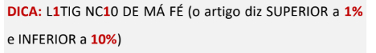
O valor das sanções impostas ao litigante de má-fé reverterá em benefício (...) | O valor das sanções impostas ao litigante de má-fé reverterá em benefício da parte contrária,  e o valor das sanções impostas aos serventuários pertencerá ao Estado ou à União
O não comparecimento injustificado do autor ou do réu à audiência de conciliação é considerado ato atentatório à dignidade da justiça e será sancionado com multa de (..) | O não comparecimento injustificado do autor ou do réu à audiência de conciliação é considerado ato atentatório à dignidade da justiça e será sancionado com multa de até dois por cento da vantagem econômica pretendida ou do valor da causa, revertida em favor da União ou do Estado.
Qd o valor da causa é irrisório, tanto na litigância qt no ato atentatório | pode ser fixada em até 10 vezes o valor do salário mínimo
Quando forem 2 (dois) ou mais os litigantes de má-fé, o juiz condenará cada um de que forma? | Quando forem 2 (dois) ou mais os litigantes de má-fé, o juiz condenará:  - cada um na proporção de seu respectivo interesse na causa ou  - solidariamente aqueles que se coligaram para lesar a parte contrária.
Quando o advogado retém autos físicos? | Se intimado no prazo de 3 dias e não devolver:  a) perde o direito de ter vista fora do cartório;  b) multa de meio salário mínimo.  c) Qd advogado público, MP e DP, o agente responsável paga a multa
A aplicação da multa por ato atentatório à dignidade da justiça, no processo de execução? | Considera-se atentatória à dignidade da justiça a conduta comissiva ou omissiva do executado que:  I - frauda a execução;  II - se opõe maliciosamente à execução, empregando ardis e meios artificiosos;  III - dificulta ou embaraça a realização da penhora;  IV - resiste injustificadamente às ordens judiciais;  V - intimado, não indica ao juiz quais são e onde estão os bens sujeitos à penhora e os respectivos valores, nem exibe prova de sua propriedade e, se for o caso, certidão negativa de ônus.  o juiz fixará multa em montante não superior a 20% vinte por cento do valor atualizado do débito em execução, a qual será revertida em proveito do EXEQUENTE, exigível nos próprios autos do processo, sem prejuízo de outras sanções de natureza processual ou material
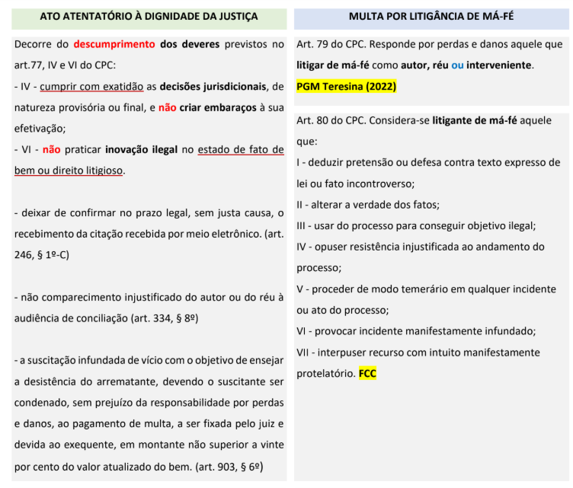
A multa por litigância de má-fé imposta à pessoa jurídica pode ser cobrada dos sócios por meio da teoria menor da desconsideração quando ação de natureza consumerista? | STJ: “Em relação jurídica consumerista, a desconsideração da personalidade jurídica fundada na aplicação da Teoria Menor não pode ensejar, isoladamente, a responsabilidade dos sócios pelo pagamento de multa por litigância de má-fé imposta à sociedade cuja personalidade jurídica foi desconsiderada”. Aplica-se a Teoria Maior  Fundamentos:  A aplicação da Teoria Menor da desconsideração é excepcional e específica, restrita a ramos jurídicos próprios, como o Direito do Consumidor, o Antitruste e o Ambiental.  A litigância de má-é tem caráter administrativo e relaciona-se à punição e à reparação dos prejuízos processuais causados pela conduta processual do litigante ímprobo.
Prompt injection? | - A inserção oculta = Prompt injection., em petição, de comando destinado a manipular o comportamento de sistemas de inteligência artificial (prompt injection), com o objetivo de induzir provimento automático do recurso, caracteriza ato atentatório à dignidade da justiça e  - técnica que tenta enganar os modelos de inteligência artificial alterando o comportamento da ferramenta com a inserção de algum comando específico de maneira oculta, nesse caso o provimento do recurso.  - impõe a expedição de ofício à entidade de classe e ao ministério público.
O representante judicial da parte pode ser compelido a cumprir decisão em seu lugar? | O representante judicial da parte não pode ser compelido a cumprir decisão em seu lugar.  A multa por litigância de má-fé tem caráter administrativo e relaciona-se à punição e à reparação dos prejuízos processuais causados pela conduta processual do litigante ímprobo.  Embora o valor das punições aplicadas ao litigante de má-fé reverta em benefício da parte contrária e a sua cobrança ocorra nos mesmos autos em que imposta, o fato de a controvérsia de fundo envolver relação jurídica de consumo não altera a natureza dessa sanção nem transforma a atuação processual em risco da atividade empresarial, inviabilizando, assim, a responsabilização do sócio pelo seu pagamento por meio da aplicação da teoria menor da desconsideração.
O inciso V do art. 774 do CPC prevê como ato atentatório à dignidade da justiça a conduta do executado que, após ser devidamente intimado, deixa de informar ao juiz quais são e onde estão os bens passíveis de penhora. A aplicação dessa multa por ato atentatório à dignidade da justiça precisa de intimação pessoal do executado? E advertência prévia? | - A aplicação da multa por ato atentatório à dignidade da justiça prescinde de intimação pessoal do executado, sendo suficiente a intimação por meio eletrônico.  - A advertência prévia ao executado sobre a possibilidade de aplicação da multa é uma faculdade do Magistrado, não constituindo requisito obrigatório. STJ.
O agravo interposto contra decisão do Tribunal de origem com o objetivo de exaurir a instância recursal ordinária, a fim de permitir a interposição de recurso especial e/ou extraordinário, quando apresentado contra decisão baseada em precedente qualificado oriundo do STJ ou do STF, autoriza a aplicação da multa prevista no art. 1.021, § 4º, do CPC? STF ou STJ? | Regra: Aplica-se a multa quando o agravo interno é manifestamente improcedente por impugnar decisão amparada em precedente qualificado, sem fundamentação idônea. O simples argumento de que se pretende o exaurimento de instância, por si só, não é suficiente para afastar a ilegalidade da multa.  Hipóteses que afastam a multa: A penalidade não deve ser aplicada quando:  - A parte alega, de forma fundamentada, a existência de distinção (distinguishing) ou a necessidade de superação (overruling) do precedente;  - A decisão agravada está baseada em acórdão de tribunal de segundo grau, e não em precedente qualificado oriundo de tribunal superior. STJ

CONTESTAÇÃO
- O réu poderá oferecer contestação, por petição, no prazo de 15 (quinze) dias, cujo termo inicial será a data:
- I - da audiência de conciliação ou de mediação, ou da última sessão de conciliação, quando qualquer parte não comparecer ou, comparecendo, não houver autocomposição;
- II - do protocolo do pedido de cancelamento da audiência de conciliação ou de mediação apresentado pelo réu
- III - prevista no art. 231, de acordo com o modo como foi feita a citação, nos demais casos.
a) A apresentação espontânea do réu no início da fase postulatória, antes da decisão sobre o recebimento da petição inicial e da designação da audiência de conciliação ou mediação, como fica a contagem? Inicia automaticamente? | Regra: o prazo para contestação será contado conforme os incisos I e II do art. 335 do CPC/2015, ou seja:  • Se houver audiência de conciliação ou mediação: o prazo começa após a realização da audiência, caso não haja acordo.  • Se a audiência for dispensada por ambas as partes: o prazo começa após o pedido de cancelamento da audiência pelo réu.  Exceção: o STJ afastou a interpretação de que o comparecimento espontâneo do réu automaticamente iniciaria o prazo para contestação quando aquele ocorre antes da decisão sobre o recebimento da petição inicial e da designação da audiência de conciliação ou mediação. –  O Código prioriza a solução consensual dos conflitos  3. LS: “O comparecimento espontâneo do réu ou do executado supre a falta ou a nulidade da citação, fluindo a partir desta data o prazo para apresentação de contestação ou de embargos à execução.” - Limite da regra do art. 239, § 1o, do CPC – O dispositivo que prevê a contagem do prazo a partir do comparecimento espontâneo do réu somente se aplica quando ele ingressa nos autos em fase avançada do processo, como quando já tenha sido declarado revel.
O juiz pode conhecer de ofício as matérias que poderiam ser indicadas em preliminar de contestação? | Excetuadas a convenção de arbitragem e a incompetência relativa, o juiz/tribunal conhecerá de ofício das matérias enumeradas neste artigo.  A ausência de alegação da existência de convenção de arbitragem implica aceitação da jurisdição estatal e renúncia ao juízo arbitral.
E quando, devido à ausência de corréu não citado, e depois cancelada a audiência, em razão da desistência da ação em relação ao corréu ausente? | O termo inicial para apresentação de contestação, quando a audiência de conciliação é reagendada, devido à ausência de corréu não citado, e depois cancelada, em razão da desistência da ação em relação ao corréu ausente, é a intimação da homologação da desistência. segurança jurídica, STJ.
Ônus da impugnação especificada, exceções? | O ônus da impugnação especificada dos fatos não se aplica ao defensor público,  ao advogado dativo e  ao curador especial.

TEORIA DA VEROSSIMILHANÇA PREPONDERANTE

A teoria da verossimilhança preponderante, também conhecida como “preponderância de provas” ou “probabilidade prevalente”, é um importante instrumento para solução de casos complexos onde há dificuldade na produção de prova conclusiva ou certeza absoluta sobre os fatos. A parte que apresentar a versão mais provável, mais verossímil dos fatos, deve ser beneficiada pelo resultado do julgamento. Ou seja, não se exige certeza absoluta, mas uma probabilidade maior de uma versão em relação à outra.
Requisitos para aplicação:
1) Impossibilidade ou extrema dificuldade na produção de prova conclusiva: situações em que a prova técnica é inconclusiva ou insuficiente para formar convicção de certeza.
2) Existência de elementos probatórios mínimos: a decisão deve estar amparada em elementos de prova constantes dos autos, ainda que indiciários.
3) Comparação entre versões: deve-se verificar qual das versões apresentadas pelas partes é mais verossímil, considerando todo o contexto probatório.
4) Subsidiariedade: se o juiz conseguir formar convicção de certeza, não se aplica a teoria. Ela serve justamente para superar o estado de dúvida
5) Diante de laudo pericial inconclusivo quanto ao nexo de causalidade entre medicamento administrado e doença desenvolvida, e considerados os demais elementos de prova que reforçam a verossimilhança das alegações da autora, é legítima a imputação do ônus da prova à parte que, em tese, poderia melhor demonstrar a inexistência do nexo causal, conforme a dimensão objetiva do ônus da prova
Em regra, o ônus da prova incumbe ao autor, quanto ao fato constitutivo de seu direito, e ao réu, quanto à existência de fato impeditivo, modificativo ou extintivo do direito do autor. No entanto, em alguns casos, é possível que haja dificuldade na produção de prova conclusiva ou certeza sobre os fatos alegados. Como o juiz não pode se abster de julgar, nesses
Por essa teoria, a parte que ostentar posição mais verossímil em relação à outra deve ser beneficiada pelo resultado do julgamento. É imprescindível, todavia, que a decisão esteja amparada em elementos de prova constantes dos autos (ainda que indiciários).
A teoria da verossimilhança preponderante foi desenvolvida pelo direito comparado e é compatível com o ordenamento jurídico processual brasileiro, desde que invocada para servir de lastro à superação do estado de dúvida do julgador.
Trata-se de uma teoria subsidiária, aplicada apenas quando o juiz não conseguir formar sua convicção. Para sua aplicação é necessária a impossibilidade ou extrema dificuldade na produção de prova conclusiva; a existência de elementos probatórios mínimos; e a comparação entre versões, para que se verifique qual é a mais verossímil.

AUDIÊNCIA
Se a petição inicial preencher os requisitos essenciais e não for o caso de improcedência liminar do pedido, o juiz designará audiência de conciliação ou de mediação com antecedência mínima de (...) devendo ser citado o réu com pelo (..) | rt. 334. Se a petição inicial preencher os requisitos essenciais e não for o caso de improcedência liminar do pedido, o juiz designará audiência de conciliação ou de mediação com  - antecedência mínima de 30 (trinta) dias,  - devendo ser citado o réu com pelo menos 20 (vinte) dias de antecedência.
A audiência não será realizada:  I - se (...) manifestarem, expressamente, desinteresse na composição consensual;  II - quando não se admitir a (...) .  § 5º O autor deverá indicar, na (...) seu desinteresse na autocomposição, e o réu deverá fazê-lo, (...)  § 6º Havendo litisconsórcio, o desinteresse na realização da audiência deve ser manifestado por (..) os litisconsortes. | A audiência não será realizada:  I - se ambas as partes manifestarem, expressamente, desinteresse na composição consensual;  II - quando não se admitir a autocomposição.  § 5º O autor deverá indicar, na petição inicial, seu desinteresse na autocomposição, e o réu deverá fazê-lo, por petição, apresentada com 10 (dez) dias de antecedência, contados da data da audiência.  § 6º Havendo litisconsórcio, o desinteresse na realização da audiência deve ser manifestado por todos os litisconsortes.
Se a parte faltar à aud de conciliação? | O não comparecimento injustificado do autor ou do réu à audiência de conciliação é considerado ato atentatório à dignidade da justiça e será sancionado com multa de até dois por cento da vantagem econômica pretendida ou do valor da causa,  revertida em favor da União ou do Estado.
A audiência poderá ser adiada? | I - por convenção das partes;  II - se não puder comparecer, por motivo justificado, qualquer pessoa que dela deva necessariamente participar;  III - por atraso injustificado de seu início em tempo superior a 30 (trinta) minutos do horário marcado.
O impedimento deverá ser comprovado até que momento? . | O impedimento deverá ser comprovado ATÉ A ABERTURA DA AUDIÊNCIA,  e, não o sendo, o juiz procederá à instrução.
O juiz poderá dispensar a produção das provas requeridas pela parte cujo advogado ou defensor público não tenha comparecido à audiência?  E se Ministério Público? | O juiz poderá dispensar (faculdade) a produção das provas requeridas pela parte cujo advogado ou defensor público não tenha comparecido à audiência,  aplicando-se a mesma regra ao Ministério Público.

SUCESSÃO PROCESSUAL
dependente habilitado à pensão por morte a se habilitar com exclusividade? | STJ Não há previsão legal que autorize o dependente habilitado à pensão por morte a se habilitar com exclusividade para suceder o servidor público falecido no curso do processo que objetiva a cobrança de valores atrasados, devendo a sucessão processual observar os legitimados dos arts. 110 e 778, § 1º, II, do CPC/2015  Cabe ressaltar que o disposto no art. 112 da Lei nº 8.213/1991 deve ser interpretado diante da ausência de inventário ou arrolamento, uma vez que o valor não recebido em vida pelo de cujus compõe o seu espólio devendo ser transmitido aos sucessores.

LITISCONSÓRCIO
Quais finalidades do litisconsórcio? | assegurar a economia processual (evita a repetição de atos processuais) e harmonizar os julgados (evita decisões contraditórias).
Quais tipos de litisconsórcio? | - litisconsórcio ativo, passivo e misto  - litisconsórcio inicial (originário) ou ulterior (posterior, incidental ou superveniente)  - litisconsórcio necessário (e decorrer da lei ou da natureza da relação jurídica controvertida) ou facultativo  - litisconsórcio unitário (O litisconsórcio será unitário se eventual decisão não uniforme for inexequível) e simples  Questão Vunesp, ex: “O litisconsórcio será necessário quando, pela natureza da relação jurídica, o juiz tiver de decidir o mérito de modo uniforme para todos os litisconsortes.” - ERRADO - isso é conceito de litisconsórcio unitário e não necessário
litisconsórcio facultativo/necessário x simples/unitário? | A questão da necessidade é relativa ao momento inicial da demanda, enquanto a questão relativa à unitariedade refere-se ao momento da decisão.
pode litisconsórcio ativo necessário? | a regra de que ninguém pode ser forçado a propor uma demanda sem a sua vontade e a imprescindibilidade da formação do litisconsórcio para a geração de efeitos.  O STJ parece admitir o litisconsórcio ativo necessário em situações excepcionais quando um dos autores não concorda em participar do processo, há quatro correntes doutrinárias:  (I) o direito a não demandar deve, em regra, se sobrepor ao direito de ação do sujeito que quer propor a demanda;  (II) o terceiro que deveria estar no polo ativo da demanda, mas não está em virtude de sua vontade de não litigar, deverá ser convocado a integrar relação jurídica processual, havendo certa divergência entre os adeptos dessa corrente doutrinária a respeito da forma de convocação desse terceiro;  (III) a demanda judicial já se inicia com a inclusão do autor resistente no polo passivo, o qual poderá mudar de polo após a citação;  (IV) a colocação do sujeito resistente como réu, mantendo-se nessa posição processual até o final do processo.

Duas ou mais pessoas podem litigar, no mesmo processo, em conjunto, ativa ou passivamente, quando? | Duas ou mais pessoas podem litigar, no mesmo processo, em conjunto, ativa ou passivamente, quando:  I - entre elas houver comunhão de direitos ou de obrigações relativamente à lide;  II - entre as causas houver conexão pelo pedido ou pela causa de pedir;  III - ocorrer afinidade de questões por ponto comum de fato ou de direito.
a) Dinâmica entre litisconsórcio simples e unitário qt a ações omissões?  b) E quando recurso? | litisconsórcio simples (atos e omissões de cada litisconsorte não prejudica e nem beneficia os demais);  litisconsórcio unitário (atos e omissões dos litisconsortes não prejudica os demais, mas os beneficiam). art. 117, caput, do CPC.  b) STJ - A regra do art. 1.005 do CPC/2015 (recurso interposto por um dos litisconsortes a todos aproveita, salvo se distintos ou opostos os seus interesses) aplica às hipóteses de litisconsórcio unitário e, também, a quaisquer outras hipóteses em que a ausência de tratamento igualitário entre as partes gere uma situação injustificável, insustentável ou aberrante.
Vício gerado pela ausência de litisconsórcio necessário? | O vício pela não formação de litisconsórcio necessário é tratada pelo art. 115, caput, do CPC:  nula, se a decisão deveria ser uniforme em relação a todos que deveriam ter integrado o processo;  ineficaz, nos outros casos (simples), apenas para os que não foram citados.”
Litisconsórcio alternativo x sucessivo x eventual? | O litisconsórcio alternativo é a possibilidade de o autor demandar duas ou mais pessoas no caso de dúvidas fundadas a respeito de qual delas deveria participar do polo passivo da demanda. Exemplo é a consignação em pagamento, na qual o autor não sabe a quem pagar.  Fredie Didier - O litisconsórcio sucessivo ocorre quando, na cumulação sucessiva de pedidos, o segundo pedido somente possa ser acolhido na hipótese de acolhimento do primeiro. Surge então a hipótese de litisconsórcio sucessivo, quando cada litisconsorte formula um pedido, mas pedido de um somente possa ser acolhido se o pedido do outro litisconsorte o for.  O litisconsórcio eventual decorre da cumulação eventual de pedidos, como quando o segundo pedido somente possa ser examinado se o primeiro não for acolhido. Nessa situação, pode ocorrer que cada pedido seja dirigido a uma pessoa, mas o segundo pedido somente poderá ser examinado se o primeiro não puder ser atendido. Segundo Didier, um exemplo de litisconsórcio eventual é o da denunciação a lide formulada pelo autor, conforme o art. 127 do CPC. Serão dois pedidos, mas a denunciação somente será examinada se o primeiro pedido não for acolhido.
Qual tipo de litisconsórcio:  a) Na cobrança de valores de devedor?  b) E na rescisão de contrato com o devedor? | cobrança dos devedores: litis facultativo  pedido de resolução do contrato: litis necessário  Obs: Art. 2º da lei de locações: Havendo mais de um locador ou mais de um locatário, entende - se que são solidários se o contrário não se estipulou.
Em ação demarcatória de parte de imóvel (demarcação parcial), qual natureza do litisconsórcio dos confinantes da área do bem que não é objeto da demarcação? STF ou STJ? | STJ: é facultativo - e não necessário - o litisconsórcio passivo entre o réu e os confinantes da área do bem que não é objeto de demarcação.
Litisconsórcio passivo e não se consegue citar um deles, como corre o prazo para os demais apresentarem defesa? | art. 335, § 2º cpc: (...) havendo litisconsórcio passivo e o autor desistir da ação em relação a réu ainda não citado, o prazo para resposta correrá da data de intimação da decisão que homologar a desistência.
Há legitimidade passiva entre promitente vendedor (proprietário do imóvel) e promitente comprador para figurar no polo passivo da ação de cobrança de débitos condominiais posteriores à imissão do comprador na posse? | Em razão da natureza propter rem das quotas condominiais, há legitimidade passiva concorrente entre promitente vendedor (proprietário do imóvel) e promitente comprador para figurar no polo passivo da ação de cobrança de débitos condominiais posteriores à imissão do comprador na posse, independentemente de haver ciência inequívoca da transação pelo condomínio. STJ.
O imóvel gerador das despesas pode ser penhorado no bojo de ação de cobrança, já em fase de cumprimento de sentença, da qual o proprietário não figurou no polo passivo? | - O próprio imóvel gerador das despesas e a garantia de seu pagamento, o proprietário que figura na matrícula do Registro de Imóveis pode ter o bem penhorado no bojo de ação de cobrança, já em fase de cumprimento de sentença, da qual não figurou no polo passivo.  - obrigação condominial está vinculada à própria coisa,  - de modo que o próprio imóvel gerador das despesas constitui garantia de pagamento da dívida”  - credor de obrigação propter rem, não pode ficar sujeito à livre estipulação contratual de terceiros.  - A obrigação propter rem nasce com a titularidade do direito real, não sendo passível de extinção por ato de vontade das partes eventualmente contratantes,  - a fonte da obrigação é o próprio direito real sobre a coisa.
E se o promitente vendedor não figurou no polo passivo na fase de conhecimento? | Não tendo a recorrente sido parte na ação de cobrança, apenas o imóvel gerador da dívida pode ser penhorado, ficando seus demais bens a salvo de constrição nos autos de origem, sendo-lhe, ademais, assegurado o direito de defesa no âmbito do cumprimento de sentença, ou por meio de ajuizamento de ação autônoma.

INTERVENÇÃO DE TERCEIROS
Quais modalidades foram extintas? | Nomeação à autoria ((incidente de saneamento dentro da contestação) e oposição ((Procedimento especial no CPC/2015)
- Até que momento pode ocorrer a alteração do polo passivo por conta da sua ilegitimidade?  - Pode em grau recursal? | - LS: "Art. 338. Alegando o réu, na contestação, ser parte ilegítima ou não ser o responsável pelo prejuízo invocado, o juiz facultará ao autor, em 15 (quinze) dias, a alteração da petição inicial para substituição do réu."  - O STJ admite que, mesmo após oferecida a contestação, inclusive em momento posterior ao saneamento do feito haja a correção das partes do feito - tanto no polo ativo quanto no polo passivo - desde que não haja alteração do pedido ou da causa de pedir, a fim de prestigiar o princípio da instrumentalidade das formas e da economia processual, evitando a necessidade do ajuizamento de nova e idêntica demanda.  - Cuida-se de exceção à regra da estabilização progressiva da demanda, prevista no artigo 329 do CPC  b) Cuidado: Ainda que a jurisprudência desta Corte tenha evoluído para admitir a alteração do polo passivo mesmo após o saneamento do processo, tal providência encontra limite intransponível na sentença de mérito, que cumpre função estabilizadora e encerra a atividade jurisdicional de primeiro grau, fazendo operar a preclusão quanto à modificação dos elementos subjetivos da demanda.  Inviável, portanto, reabrir a fase cognitiva para substituição do réu, pois não se pode transformar a fase recursal em segunda chance postulatória para remendar o polo passivo.
intervenção anômala? | - nas demandas que figurarem como parte – na qualidade de autoras ou rés – autarquias, fundações públicas, sociedades de economia mista e empresas públicas, a União e demais pessoas jurídicas de direito público intervenham de maneira ampla,  - não sendo necessária a demonstração de interesse jurídico, bastando que os atos realizados no processo possam lhes gerar algum reflexo, ainda que meramente econômico (prejuízo indireto).  - intervenção anômala da União não é causa de deslocamento da competência para a justiça federal

ASSISTÊNCIA
Conceito de assistência | Pendendo causa entre 2 (duas) ou mais pessoas, o terceiro juridicamente interessado em que a sentença seja favorável a uma delas poderá intervir no processo para assisti-la.
Conceito de assistência litisconsorcial? | LS “Considera-se litisconsorte da parte principal o assistente sempre que a sentença influir na relação jurídica entre ele e o adversário do assistido”
Pode em qualquer fase? | LS: “A assistência será admitida em qualquer procedimento e em todos os graus de jurisdição, recebendo o assistente o processo no estado em que se encontre”  STJ - o ingresso na condição de assistente não pode ser aceito quando a ação está em fase de execução. Somente se admitiria por meio de uma ação incidental de embargos, mas jamais sob forma jurídica que implique a rediscussão de mérito já julgado.  “A execução não objetiva a obtenção de sentença, mas apenas a realização de atos concretos para realização coativa do título, sendo, pois, inadmissível a assistência no processo executivo”
pode ingressar em processo judicial na condição de assistente simples no caso em que o interesse em intervir no feito esteja limitado aos reflexos econômicos | STJ - assistência é modalidade espontânea ou voluntária de intervenção de terceiro, que reclama como pressuposto interesse jurídico, que se distingue do interesse meramente econômico

CHAMAMENTO AO PROCESSO
A citação daqueles que devam figurar em litisconsórcio passivo será requerida pelo réu na (...)e deve ser promovida no prazo de (...) , sob pena de ficar (...) o chamamento.  Se o chamado residir em outra comarca, seção ou subseção judiciárias, ou em lugar incerto, o prazo será de (...) | A citação daqueles que devam figurar em litisconsórcio passivo será requerida pelo réu na contestação e deve ser promovida no prazo de 30 (trinta) dias, sob pena de ficar sem efeito o chamamento.  Parágrafo único. Se o chamado residir em outra comarca, seção ou subseção judiciárias, ou em lugar incerto, o prazo será de 2 (dois) meses.

DENUNCIAÇÃO DA LIDE
é cabível a denunciação da lide em demanda que busca a declaração de inexigibilidade de débito? | - STJ - Não é cabível a denunciação da lide em demanda que busca a declaração de inexigibilidade de débito, simplesmente porque, no caso, não haverá condenação que pudesse justificar a inclusão de uma nova lide dentro daquela principal.  - A denunciação da lide é uma modalidade de intervenção de terceiros, na qual o denunciante (autor ou réu da ação principal) promove, no mesmo processo em que litiga com o seu adversário, uma ação de regresso antecipada, caso sofra uma condenação.  - Todavia, não será cabível em toda e qualquer demanda, existindo exceções na própria lei, como, por exemplo, a que veda essa hipótese de intervenção nas relações de consumo  - assim como nos casos em que o denunciante não sofre efeito condenatório.
é extinta a denunciação da lide apresentada intempestivamente pelo réu nas hipóteses em que o denunciado contesta apenas a pretensão de mérito da demanda principal? | - STJ - Não é extinta a denunciação da lide apresentada intempestivamente pelo réu nas hipóteses em que o denunciado contesta apenas a pretensão de mérito da demanda principal.  - Embora a denunciação da lide tenha sido formulada fora do prazo, a denunciada, ao se apresentar apenas para contestar o pedido do autor, reconheceu sua condição de garantidora.  - Portanto, não deve o juiz desconsiderar essa denunciação, sob pena de violar os princípios da primazia do julgamento de mérito e da instrumentalidade das formas.
cabe a denunciação da lide prevista no art. 70, III, do CPC 1973 quando necessária análise de fato diverso? | - STJ - Não cabe a denunciação da lide prevista no art. 70, III, do CPC 1973 quando introduzir fundamento novo à causa, estranho ao processo principal, corrente restritiva  - apto a provocar uma lide paralela, a exigir ampla dilação probatória, o que tumultuaria a lide originária,  - indo de encontro aos princípios da celeridade e economia processuais.
é possível ao hospital denunciar a lide aos médicos responsáveis pelos atendimentos a paciente, aos quais é imputada a prática de erro médico? | Não é possível ao hospital denunciar a lide aos médicos responsáveis pelos atendimentos a paciente, aos quais é imputada a prática de erro médico. O STJ não admitiu a denunciação da lide neste caso, considerando que se trata de uma relação de consumo e o art. 88 do CDC veda expressamente essa forma de intervenção.  A jurisprudência do STJ veda para todas as hipóteses de responsabilidade objetiva por acidente de consumo, como o erro médico, e reforça que o hospital responde objetivamente pelos danos decorrentes de sua atividade econômica, independentemente da culpa dos médicos.  Admitir a denunciação da lide comprometeria a celeridade processual e traria complexidade desnecessária ao processo.  O hospital pode propor ação regressiva autônoma contra os médicos caso comprove que agiram com culpa.  Teoria do Risco da Atividade  Deve-se aplicar aqui a teoria do risco da atividade, segundo a qual o hospital, como fornecedor de serviços, assume os riscos da atividade econômica que desempenha..STJ. 3ª T
A seguradora denunciada pode ser condenada com o segurado? Qual responsabilidade? STF ou STJ? | Súmula 537-STJ: Em ação de reparação de danos, a seguradora denunciada, se aceitar a denunciação ou contestar o pedido do autor, pode ser condenada, direta e solidariamente junto com o segurado, ao pagamento da indenização devida à vítima, nos limites contratados na apólice.
diferença entre denunciação da lide e chamamento ao processo?
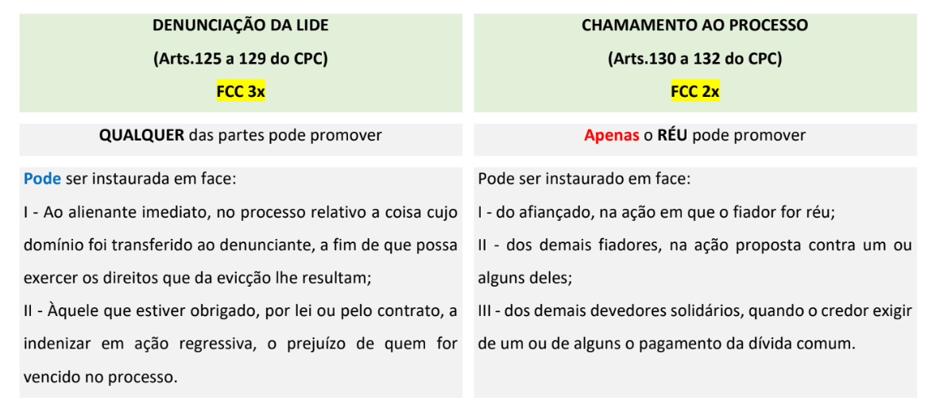
Condutas do réu qd efetua a denunciação da lide?
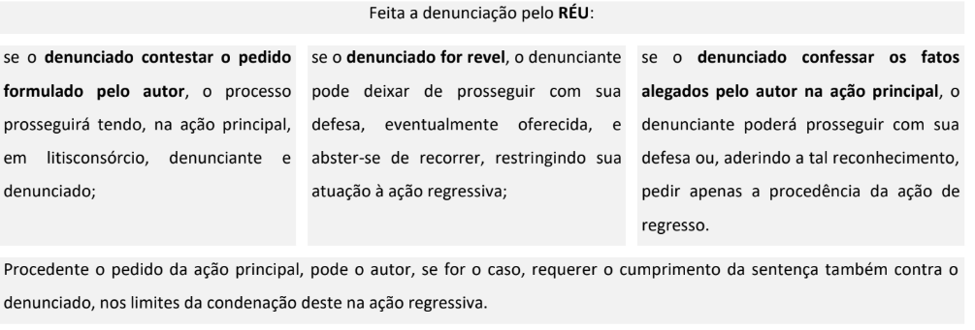

INCIDENTE DA DESCONSIDERAÇÃO DE PERSONALIDADE JURÍDICA
É intervenção de terceiros? | - Pelo CPC, o incidente da desconsideração de personalidade jurídica é uma modalidade de intervenção de terceiros.
Pode ser instaurado na fase de cumprimento? | - Pode ser instaurado em qualquer fase do processo, inclusive na fase de cumprimento de sentença.
Quando é feita a comunicação ao distribuidor qd se tem o IDPJ? | A instauração do incidente será imediatamente comunicada ao distribuidor para as anotações devidas.  Essa comunicação é feita quando o incidente é instaurado e não após o acolhimento”
É sujeito a algum prazo: prescricional ou decadencial? | STJ - desconsideração da personalidade jurídica é direito potestativo, sujeito a prazo decadencial, cujo exercício a lei não previu prazo especial, prevalece a regra geral da inesgotabilidade ou da perpetuidade, segundo a qual os direitos não se extinguem pelo não-uso. Assim, à míngua de previsão legal, poderá ser realizado a qualquer momento."
O indeferimento gera honorários advocatícios? | STJ - A fixação de honorários advocatícios é cabível em incidentes processuais que resultem em alteração substancial da lide, como no indeferimento do pedido de desconsideração da personalidade jurídica".  O indeferimento do pedido de desconsideração da personalidade jurídica, tendo como resultado a não inclusão do sócio (ou da empresa) no polo passivo da lide,dá ensejo à fixação de verba honorária em favor do advogado de quem foi indevidamente chamado a litigar em juízo.
Qual a responsabilidade do sócio qd se defere a desconsideração da PJ? | - Quando se aplica a desconsideração, a responsabilidade dos sócios é ilimitada no sentido de que, se os requisitos legais para a desconsideração forem atendidos, o patrimônio pessoal pode ser afetado independentemente do valor de suas quotas na sociedade.  - STJ: A partir da desconsideração da personalidade jurídica, a execução segue em direção aos bens dos sócios, tal qual previsto expressamente pela parte final do próprio art. 50, do Código Civil e não há, no referido dispositivo, qualquer restrição acerca da execução, contra os sócios, ser limitada às suas respectivas quotas sociais e onde a lei não distingue, não é dado ao intérprete fazê-lo.
No caso de fraude à execução no IDPJ, em qual momento se verifica?
Prazo para citação?  Como se resolve o IDPJ? | Instaurado o incidente, o sócio ou a pessoa jurídica será citado para manifestar-se e requerer as provas cabíveis no prazo de 15 (quinze) dias.  Concluída a instrução, se necessária, o incidente será resolvido por decisão interlocutória.
É necessário instaurar o IDPJ para redirecionar a execução com base em sucessão empresarial irregular? | STJ admite-se que o juízo em que se processa o cumprimento de sentença proceda ao exame quanto à presença ou não de elementos indicativos de sucessão empresarial fraudulenta, sem a necessidade de instauração do incidente de desconsideração da personalidade jurídica ou de qualquer outro incidente em apartado.  A caracterização de sucessão empresarial fraudulenta, marcada pela realização de operações societárias escusas, dispensa a comprovação formal da transferência de bens, direitos e obrigações à nova sociedade, admitindo- se sua presunção quando os elementos indiquem a presença, por exemplo, de indícios de que houve o prosseguimento na exploração da mesma atividade econômica, no mesmo endereço e com o mesmo objeto social.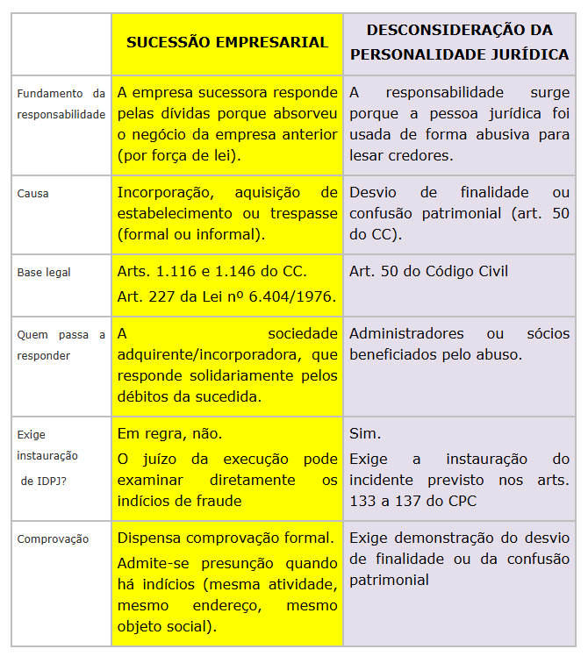
É necessária a instauração de incidente de desconsideração da personalidade jurídica para a apreciação de pedido de redirecionamento da execução fundado em sucessão empresarial irregular? | STJ Os institutos da sucessão empresarial e o da desconsideração da personalidade jurídica não se confundem  - sucessão empresarial - a responsabilidade do sucessor resulta de simples previsão legal: arts. 1.116 e 1.144 a 1.146, CC e art. 227 da Lei nº 6.404  Mecanismo de blindagem patrimonial, mediante transferência de estabelecimento, fundo de comércio, bens ou atividade empresarial com a intenção de frustrar credores. dispensa a comprovação formal da transferência de bens, direitos e obrigações à nova sociedade, admitindo-se sua presunção quando os elementos indiquem a presença, por exemplo, de indícios de que houve o prosseguimento na exploração da mesma atividade econômica, no mesmo endereço e com o mesmo objeto social.  - desconsideração da personalidade jurídica - deriva de atos praticados com abuso da personalidade jurídica, caracterizado pelo desvio de finalidade ou pela confusão patrimonial.

EXECUÇÃO FISCAL
Na execução fiscal, pode a Fazenda Pública recusar:  - a fiança bancária ou o seguro garantia oferecido em garantia de execução de crédito tributário por inobservância à ordem legal da penhora? | FIANÇA BANCÁRIA OU SEGURO GARANTIA  STJ: Na execução fiscal, a fiança bancária ou o seguro garantia oferecido em garantia de execução de crédito tributário não é recusável por inobservância à ordem legal da penhora.  - Tema 578/STJ: segundo o qual a oferta de bens à penhora deve obediência à ordem legal e é ônus do executado comprovar "a imperiosa necessidade de afastá-la". No entanto, não faz nenhuma referência à fiança bancária ou ao seguro garantia. As discussões daquele tema envolviam a possibilidade de recusar bem nomeado à penhora sem a observância à ordem legal - nos casos concretos, ofereciam-se precatórios.  - interpretação literal e teleológica leva à conclusão de que a oferta da garantia não pode ser recusada com amparo em opção pela penhora.  - Ambos são estipulações em favor de terceiro  - Ou seja, o executado pode impedir a penhora de seu patrimônio, pagando a dívida ou garantindo a execução.  - A garantia da execução ocorre por iniciativa do executado, mediante depósito, fiança bancária ou seguro garantia. Nessa linha, a doutrina aponta que "há uma sutil,  - mas importante distinção: as garantias à execução são oferecidas pelo executado, enquanto a penhora é ato judicial realizado por agentes públicos, como os oficiais de justiça ou os notários. Apenas nas hipóteses em que o executado não garante a execução, se passa à penhora  - Desde logo, é possível afirmar que não há, quanto aos aspectos aqui debatidos, diferença entre execuções fiscais de créditos tributários e não tributários.  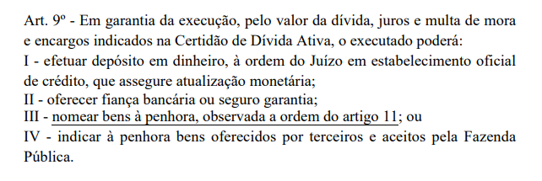
e precatório? | Tema 578/STJ: segundo o qual a oferta de bens à penhora deve obediência à ordem legal e é ônus do executado comprovar "a imperiosa necessidade de afastá-la".
na hipótese em que o bem imóvel for qualificado como bem de família, incluído em ação de inventário, mantém a sua impenhorabilidade no processo executivo fiscal? | Na hipótese em que o bem imóvel for qualificado como bem de família, ainda que esteja incluído em ação de inventário, deve ser assegurada a sua impenhorabilidade no processo executivo fiscal.  A morte do devedor não faz cessar automaticamente a impenhorabilidade do imóvel caracterizado como bem de família, nem o torna apto a ser penhorado para garantir pagamento futuro de seus credores STJ.
A Fazenda Nacional propôs execução fiscal instruída com uma CDA cujo sujeito passivo era empresa distinta da parte executada.  Após intimação, o ente fazendário juntou o título correto, emendando a petição inicial e dando prosseguimento ao processo. A interrupção da prescrição retroagiria à data da propositura da ação? | Inaplicabilidade da Súmula 392/STJ (A Fazenda Pública pode substituir a certidão de dívida ativa (CDA) até a prolação da sentença de embargos, quando se tratar de correção de erro material ou formal, vedada a modificação do sujeito passivo da execução).:  O Tribunal afastou a aplicação da Súmula 392/STJ, que admite a substituição da CDA até a sentença nos embargos à execução, quando não há alteração do sujeito passivo. No caso, a CDA inicialmente apresentada era referente a terceiro estranho à execução, não se tratando de mero erro material ou formal, mas de ausência de correlação entre o título e a parte executada.  O STJ reiterou entendimento anterior no sentido de que, quando a petição inicial é apresentada em desacordo com os requisitos do art. 319 do CPC, de forma a impedir o desenvolvimento regular do processo, a interrupção da prescrição se dá apenas a partir da data da emenda
Execução fiscal proposta pela Fazenda Pública contra espólio, sem que a petição inicial indicasse o nome e endereço do inventariante ou dos herdeiros do falecido, pode? | Na execução fiscal contra espólio, é obrigatória a indicação, na petição inicial, do nome e endereço do inventariante ou, na ausência deste, do administrador provisório, pois é ele quem representa o espólio judicialmente. Enquanto este não é nomeado, o administrador provisório assume essa função.  A ausência de indicação inviabiliza a citação válida.  A falta de cumprimento da determinação judicial quanto à identificação do representante legal autoriza a extinção da execução fiscal por vício insanável. Ao contrário do CPF ou CNPJ (qualificações dispensáveis conforme Tema 876/STJ)
limites territoriais na execução fiscal? | O art. 46, § 5º do CPC A execução fiscal será proposta no foro de domicílio do réu, no de sua residência ou no do lugar onde for encontrado.  Na ADI nºs 5.492/DF e 5.737/DF, foi dada interpretação conforme à Constituição Federal ao art. 46, § 6º, do CPC “para restringir sua aplicação aos limites do território de cada ente subnacional ou ao local de ocorrência do fato gerador  a União e as suas autarquias possuem representação em todo o território nacional, por meio da Procuradoria Geral Federal (PGF). A mesma ratio decidendi, todavia, não pode ser estendida aos demais entes, já que as Procuradorias-Gerais dos Estados, do Distrito Federal e dos Municípios não atuam por todo o país. Tampouco há obrigação constitucional, genérica ou específica, de que os entes regionais estruturem seu serviço público além de seus limites territoriais  desconsidera sua prerrogativa constitucional de auto-organização.
A Fazenda pode recusar precatório? | Súmula STJ 406: A Fazenda Pública pode recusar a substituição do bem penhorado por precatório.
reunião de execuções fiscais? | Súmula STJ 515: A reunião de execuções fiscais contra o mesmo devedor constitui faculdade do Juiz.
qd é possível a citação por edital? | Súmula STJ 414: A citação por edital na execução fiscal é cabível quando frustradas as demais modalidades.
A execução fiscal pode ser indeferida por ausência de CPF? | Súmula STJ 558: Em ações de execução fiscal, a petição inicial não pode ser indeferida sob o argumento da falta de indicação do CPF e/ou RG ou CNPJ da parte executada.
Tem que juntar demonstrativo de cálculo? | Súmula STJ 559: Em ações de execução fiscal, é desnecessária a instrução da petição inicial com o demonstrativo de cálculo do débito, por tratar-se de requisito não previsto no art. 6o da Lei n. 6.830/1980.
O bloqueio de ativos financeiros do executado via sistema BACENJUD, em caso de concessão de parcelamento fiscal, seguirá qual orientação? | (i) será levantado o bloqueio se a concessão é anterior à constrição; e  (ii) fica mantido o bloqueio se a concessão ocorre em momento posterior à constrição, ressalvada, nessa hipótese, a possibilidade excepcional de substituição da penhora online por fiança bancária ou seguro garantia, diante das peculiaridades do caso concreto, mediante comprovação irrefutável, a cargo do executado, da necessidade de aplicação do princípio da menor onerosidade. STJ.
A FP pode requerer a inclusão do devedor em cadastros de inadimplentes? Precisa de esgotamento das diligências? STF ou STJ? | O STJ decidiu que é possível incluir o nome do executado nos cadastros de inadimplentes nas execuções fiscais, sem necessidade de esgotamento prévio de outras medidas executivas, preferencialmente pelo sistema SERASAJUD, independentemente do esgotamento prévio de outras medidas executivas, salvo se vislumbrar alguma dúvida razoável à existência do direito ao crédito previsto na Certidão de Dívida Ativa - CDA.  Fundamentos:  a) O CPC se aplica subsidiariamente às execuções fiscais;  b) a medida aumenta a efetividade da execução,
A impenhorabilidade é matéria de ordem pública? | A impenhorabilidade de quantia inferior a 40 salários mínimos (art. 833, X, do CPC) não é matéria de ordem pública e não pode ser reconhecida de ofício pelo juiz, devendo ser arguida pelo executado no primeiro momento em que lhe couber falar nos autos ou em sede de embargos à execução ou impugnação ao cumprimento de sentença, sob pena de preclusão. (REsps).  CUIDADO: O oferecimento do bem em garantia não afasta a proteção da impenhorabilidade, haja vista que se trata de norma de ordem pública, inafastável pela vontade das partes. (STJ.  Segundo a doutrina majoritária, “a impenhorabilidade é um direito do executado, que pode ser renunciado se o bem impenhorável for disponível. Se a impenhorabilidade é disponível, não pode ser considerada como regra de ordem pública”
O oferecimento afasta a garantia da impenhorabilidade? Pode ser renunciado? | Jurisprudência dominante: A Jurisprudência do Superior Tribunal de Justiça é no sentido de que os imóveis que servem de residência constituem bem de família e são, por isso, impenhoráveis, mesmo quando feita a constrição por indicação dos próprios devedores.  Exceção: Em um caso concreto, por conta de ser no interesse de família, na vedação à atuação contraditória, ofertar bem em garantia à execução e arguir logo em seguida a sua impenhorabilidade (STJ) foi considerado abusivo.
Quem tem o ônus de provar os requisitos da impenhorabilidade da pequena propriedade rural? | Para que seja reconhecida a impenhorabilidade de uma propriedade rural, conforme o art. 833, VIII, do CPC, são necessários dois requisitos:  1) que o imóvel se caracterize como pequena propriedade rural (até quatro módulos fiscais, conforme Lei 8.629/1993); e  2) que seja explorado pela família.  É ônus do executado provar que a pequena propriedade rural é explorada pela família para fins de reconhecimento de sua impenhorabilidade. STJ.
É constitucional Resolução do CNJ fixando critérios diversos para o ajuizamento de cobrança de crédito, o processamento e a extinção de execuções fiscais quando há lei local regulando o tema? | Tese RG STF “1. As providências da Resolução CNJ nº 547/2024 não usurpam nem interferem na competência tributária dos entes federativos e devem ser observadas para o processamento e a extinção de execuções fiscais com base no princípio constitucional da eficiência; 2. É infraconstitucional e fática a controvérsia sobre o atendimento das exigências da Resolução CNJ nº 547/2024 para extinção da execução fiscal por falta de interesse de agir”  Fundamentos:  Ainda que exista lei local fixando critérios diversos para o ajuizamento de cobrança de crédito, o processamento e a extinção de execuções fiscais devem observar os ditames da Resolução CNJ, essa norma não usurpa a competência tributária dos entes federativos nem ofende o princípio da separação de Poderes.  O Conselho Nacional de Justiça (CNJ), no exercício de sua competência  constitucional de formular políticas públicas para o aprimoramento da gestão do Poder Judiciário,  as condições incidem não propriamente sobre o direito de ação – exercido sempre que se provoca o Judiciário –, mas sim sobre o seu regular exercício, o que é necessário para um pronunciamento de mérito.

CAUTELARES ATÍPICAS
Conceito? | Medidas executórias típicas podem ser ineficientes e demoradas, notadamente, caso o devedor tente ocultar o seu patrimônio.  As medidas executórias atípicas são medidas alternativas que, no lugar de atingir e expropriar diretamente o patrimônio do devedor, servem como um meio de coerção indireto, buscando constranger o devedor a efetuar o pagamento.  Tais medidas visam garantir a efetividade no cumprimento das ordens judiciais. Elas servem não apenas para beneficiar o credor, que busca obter seu pagamento, mas também incentivam uma postura cooperativa dos litigantes durante todas as fases processuais, contribuindo para a redução da quantidade e a duração dos litígios (ADI 5941).  São exemplos dessas medidas:  a retenção de passaporte,  a apreensão de carteira nacional de habilitação (CNH),  a suspensão de cartões de créditos,  a proibição de participar de licitações e concursos públicos, entre outras.  No âmbito do STF, as medidas executórias atípicas foram julgadas constitucionais, nos termos da ADI 594, declarou constitucional, particularmente, a possibilidade de imposição judicial de medidas coercitivas, indutivas ou sub-rogatórias (ART. 139, IV CPC (DENTRO DE PODERES DO JUIZ)
Pode quebrar sigilo bancário? | STJ A adoção de medidas executivas atípicas (como a suspensão da CNH ou a apreensão do passaporte) não pode ser aplicada indiscriminadamente.  O (STJ) tem jurisprudência consolidada no sentido de que tais medidas somente podem ser autorizadas se houver prova de que os meios tradicionais de execução (como penhora e expropriação de bens) foram ineficazes. O uso dessas medidas deve respeitar os princípios da razoabilidade e necessidade, evitando que a execução se torne um instrumento de coerção ilegal.  2) Embora seja possível a adoção de medidas executivas atípicas, é descabida a utilização da quebra de sigilo bancário destinada tão somente à satisfação do crédito exequendo. Não é possível, portanto, a quebra do sigilo bancário quando visar à satisfação de um direito patrimonial disponível, de caráter eminentemente privado, principalmente quando existentes outros meios suficientes ao atendimento dessa pretensão. (STJ

PENHORA SOBRE FATURAMENTO | STJ repetitivo “ - A necessidade de esgotamento das diligências como requisito para a penhora do faturamento foi afastada após a reforma do CPC/1973 pela Lei n. 11.382/2006.  II - No regime do CPC/2015, a penhora do faturamento, listada em décimo lugar na ordem preferencial de bens passíveis de constrição judicial, poderá ser deferida:  - após a demonstração da inexistência dos bens classificados em posição superior, ou,  - alternativamente, se houver constatação, pelo juiz, de que tais bens são de difícil alienação;  - finalmente, a constrição judicial sobre o faturamento empresarial poderá ocorrer sem a observância da ordem de classificação estabelecida em lei, se a autoridade judicial, conforme as circunstâncias do caso concreto, assim o entender (art. 835, § 1º, do CPC/2015), justificando-a por decisão devidamente fundamentada.  III - A penhora de faturamento não pode ser equiparada à constrição sobre dinheiro.  IV - Na aplicação do princípio da menor onerosidade a) a autoridade judicial deverá estabelecer percentual que não inviabilize o prosseguimento das atividades empresariais; e b) a decisão deve se reportar aos elementos probatórios concretos trazidos pelo devedor, não sendo lícito à autoridade judicial empregar o referido princípio em abstrato ou com base em simples alegações genéricas do executado.

- É possível a penhora de faturamento mesmo sem que tenha havido o esgotamento das diligências
- poderá ser deferida após a demonstração da inexistência dos bens classificados em posição superior
- ou, alternativamente, se houver constatação, pelo juiz, de que tais bens são de difícil alienação;
- finalmente, a constrição judicial sobre o faturamento empresarial poderá ocorrer sem a observância da ordem de classificação estabelecida em lei, se a autoridade judicial, conforme as circunstâncias do caso concreto, assim o entender (art. 835, § 1º, do CPC/2015), justificando-a por decisão devidamente fundamentada.
- A penhora de faturamento não pode ser equiparada à constrição sobre dinheiro.
- Na aplicação do princípio da menor onerosidade (art. 805 e parágrafo único do CPC/2015; art. 620 do CPC/1973):
a) a autoridade judicial deverá estabelecer percentual que não inviabilize o prosseguimento das atividades empresariais;
e b) a decisão deve se reportar aos elementos probatórios concretos trazidos pelo devedor, não sendo lícito à autoridade judicial empregar o referido princípio em abstrato ou com base em simples alegações genéricas STJ Repetitivo

IMPENHORABILIDADE
Quando a família possui 2 terrenos com menos de 4 módulos rurais, é penhorável? | É impenhorável a pequena propriedade rural familiar constituída de mais de 01 (um) terreno, desde que contínuos e com área total inferior a 04 (quatro) módulos fiscais do município de localização. STF.. Repercussão Geral
Pode penhorar Fundo Especial de Financiamento de Campanha?  recursos públicos recebidos por instituições privadas? | São impenhoráveis os recursos do Fundo Especial de Financiamento de Campanha (FEFC), que é responsável pelo financiamento público das candidaturas eleitorais e é composto exclusivamente por verbas públicas (STJ.  São impenhoráveis os recursos públicos recebidos por instituições privadas destinados exclusivamente ao fomento de atividades desportivas.
Pode o juiz reconhecer de ofício a impenhorabilidade? | R: STJ que, em sede de recurso repetitivo, fixou a tese de que a impenhorabilidade de depósitos no valor de até 40 salários mínimos não é matéria de ordem pública e que a impenhorabilidade deve ser alegada pelo executado na primeira oportunidade em que lhe couber falar nos autos ou em sede de embargos à execução ou impugnação ao cumprimento de sentença, sob pena de preclusão.  STJ Cuidado: A impenhorabilidade da pequena propriedade rural (imóvel com área de até 4 módulos fiscais, explorado pela família) constitui direito fundamental indisponível, que não pode ser afastado pela vontade das partes, ainda que o bem tenha sido voluntariamente oferecido em garantia. Trata-se de norma de ordem pública voltada à proteção da subsistência do núcleo familiar.  Macete: tem que diferenciar a impenhorabilidade geral da pequena propriedade rural
A impenhorabilidade da pequena propriedade rural incidem sobre o ato extrajudicial de expropriação do bem em consolidação? | STJ É aplicável a proteção da impenhorabilidade de pequena propriedade rural à hipótese em que o bem é oferecido como garantia em alienação fiduciária, sendo tal proteção oponível tanto:  - à penhora judicial quanto  - à consolidação extrajudicial da propriedade.  A impenhorabilidade de pequena propriedade rural constitui-se como um direito fundamental indisponível, ligado à atividade econômica familiar e à função social da propriedade, o que não pode ser objeto de renúncia nem de execução.

DOS ADVOGADOS
Advogado, mediante procuração falsificada, ajuizou a ação sem conhecimento do autor, pode ser condenado em honorários sucumbenciais? | STJ - Os advogados não estão sujeitos à aplicação de pena processual por sua atuação profissional. (mesmo com procuração falsa)  Ainda que o advogado tenha proposto lide temerária, sua responsabilidade pelos ônus sucumbenciais deve ser apurada em ação própria.
O advogado pode postular em juízo sem procuração? | O advogado não será admitido a postular em juízo sem procuração,  salvo para evitar preclusão, decadência ou prescrição, ou para praticar ato considerado urgente.
§ 1º Nas hipóteses previstas no caput , o advogado deverá, independentemente de caução, exibir a procuração no prazo de (...) prorrogável por igual período por despacho do juiz. | § 1º Nas hipóteses previstas no caput , o advogado deverá, independentemente de caução, exibir a procuração no prazo de 15 (quinze) dias, prorrogável por igual período por despacho do juiz
§ 2º O ato não ratificado será considerado (...) relativamente àquele em cujo nome foi praticado, respondendo o advogado pelas despesas e por perdas e danos. | § 2º O ato não ratificado será considerado ineficaz relativamente àquele em cujo nome foi praticado, respondendo o advogado pelas despesas e por perdas e danos.
A procuração geral para o foro, outorgada por instrumento público ou particular assinado pela parte, habilita o advogado a praticar quais atos? | Regra: A procuração geral para o foro, outorgada por instrumento público ou particular assinado pela parte, habilita o advogado a praticar todos os atos do processo  exceto receber citação, confessar, reconhecer a procedência do pedido, transigir, desistir, renunciar ao direito sobre o qual se funda a ação, receber, dar quitação, firmar compromisso e assinar declaração de hipossuficiência econômica,  que devem constar de cláusula específica.
Quando há utilização do meio eletrônico de peticionamento por um advogado e assinatura manual por outro, quem o STJ entende que é o subscritor da peça? | assinatura eletrônica é a única forma de identificação inequívoca do signatário  A opção pela utilização do meio eletrônico de peticionamento recursal implica vinculação do advogado titular do certificado digital ao documento chancelado, que será considerado, para todos os efeitos, o subscritor da peça, não tendo valor eventual nome grafado de outro advogado que venha a constar da peça encaminhada e assinada eletronicamente, mesmo que este possua procuração"
recurso por advogado sem instrumento de mandato nos autos e a respectiva outorga de poderes no instrumento de substabelecimento somente ocorreu em data posterior ao da interposição do recurso, o que acontece? STJ? | LS: Art. 76. Verificada a incapacidade processual ou a irregularidade da representação da parte, o juiz suspenderá o processo e designará prazo razoável para que seja sanado o vício  - a falha na representação não foi corrigida mesmo após a intimação da parte embargante para regularizar a representação processual, nos termos do art. 76 do novo Códex Processual, uma vez que os poderes consignados no instrumento foram outorgados ao subscritor do recurso apenas em data posterior à sua interposição, não apresentou qualquer justificativa para este comportamento que estivesse relacionada ao perecimento de direitos, como é o caso da preclusão, da prescrição ou da decadência, como exigido pela lei processual civil  - STJ entende que para suprir eventual vício de representação processual não basta a juntada de procuração ou substabelecimento, é necessário que a outorga de poderes tenha sido efetuada em data anterior à da interposição do recurso  - LS: 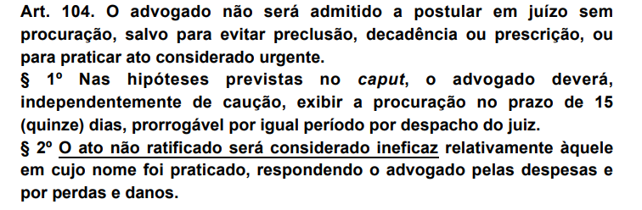  - STJ - o recurso dirigido à instância superior desacompanhado de procuração, ou em que a cadeia de substabelecimentos mostra-se incompleta, é INEXISTENTE, à luz do disposto na Súmula 115 do STJ: “Na instância especial é inexistente recurso interposto por advogado sem procuração nos autos” (Súmula editada no CPC de 73, mas o STJ entende aplicável ao NCPC)  - excepcionalmente é permitido ao advogado postular em juízo sem o correspondente instrumento de mandato, devendo a situação ser devidamente justificada nos autos nas hipóteses expressamente indicadas na lei processual civil para evitar perecimento de direitos (preclusão, decadência ou prescrição, ou para praticar ato considerado urgente).  - Em outras palavras, nestas hipóteses, o advogado deve claramente explicar nos autos porque praticou o ato sem a contemporânea procuração, indicando a ocorrência excepcional de situação de preclusão, decadência ou prescrição, ou para a prática de ato considerado urgente.

ADVOCACIA PÚBLICA
advogado público pode ser condenado a multa por ato atentatório à dignidade da justiça? | A) advogados públicos ou b) privados e aos membros da c) Defensoria Pública e d) Ministério Público não se aplica o disposto nos §§ 2º a 5º  devendo eventual responsabilidade disciplinar ser apurada pelo respectivo órgão de classe ou corregedoria, ao qual o juiz oficiará.  Obs: Se na discursiva falar que condenou o Estado em litigância, ver se dá para alegar confusão, já que reverte ao estado ou à união
E se retiver os autos físicos além do prazo? | Cuidado, quando retiver autos:  - Os advogados públicos ou privados, o defensor público e o membro do Ministério Público devem restituir os autos no prazo do ato a ser praticado.  - Se, intimado, o advogado não devolver os autos no prazo de 3 (três) dias,  a) perderá o direito à vista fora de cartório e incorrerá em  b) multa correspondente à metade do salário-mínimo.  - Se advogado privado: Verificada a falta, o juiz comunicará o fato à seção local da Ordem dos Advogados do Brasil para procedimento disciplinar e imposição de multa.  - Se a situação envolver membro do a) Ministério Público, b) da Defensoria Pública ou c) da Advocacia Pública, a multa, se for o caso, será aplicada ao agente público responsável pelo ato.  - Verificada a falta, o juiz comunicará o fato ao órgão competente responsável pela instauração de procedimento disciplinar contra o membro que atuou no feito.
art. 75, §4o, do CPC, que trata da possibilidade de celebração de compromisso entre Estados e DF para a prática de ato processual por seu procurador em favor de outro ente, const? | (...) 6. Diante de seu caráter autorizativo, o art. 75, § 4o, do CPC não viola a autonomia dos estados-membros, não impondo a celebração do convênio. As procuradorias jurídicas estaduais e distrital, prévia e devidamente organizadas em carreira segundo os ditames da Constituição Federal, da Constituição Estadual ou da Lei Orgânica do Distrito Federal, bem como das normas constantes da lei que instituir a carreira, é que disporão, mediante ato consensual, acerca dessa cooperação mútua, mediante instrumento no qual serão definidos os contornos jurídicos dessa colaboração. STF

REPRESENTAÇÃO X SUBSTITUIÇÃO PROCESSUAL
- E quando no fluid recovery? Precisa juntar procuração?
- Se o associado morre antes da ação coletiva, os sucessores são beneficiados?
Representação Processual | Substituição Processual
Alguém age em nome de outra pessoa | Alguém pleiteia direito alheio em nome próprio, autorizado por lei.
O representante não é parte, mas age em nome do representado. | O substituto processual é parte no processo.
art. 5 CF: entidades associativas, quando expressamente autorizadas, têm legitimidade para representar seus filiados judicial ou extrajudicialmente O referido dispositivo  constitucional diz respeito às ações de rito ordinário , a associação atua como representante processual, porquanto vai a juízo em nome e no interesse dos associados. Por essa razão, há necessidade de autorização expressa dos filiados  é imprescindível a procuração específica dos associados, ou concedida pela Assembleia Geral, bem como a lista nominal dos associados representados | O Art. 8º, III, da Constituição Federal do Brasil assegura aos sindicatos a legitimidade para a defesa dos direitos e interesses coletivos ou individuais da categoria que representam, inclusive em questões judiciais ou administrativas.
Está limitada aos filiados que constam na relação apresentada na petição inicial do processo. Isso significa que somente aqueles que estão expressamente indicados serão alcançados | a substituição processual possui um alcance mais amplo, podendo abranger toda a categoria ou grupo substituído, mesmo que os beneficiários não constem de uma listagem inicial.
Devem RESIDIR no âmbito da competência territorial do órgão prolator  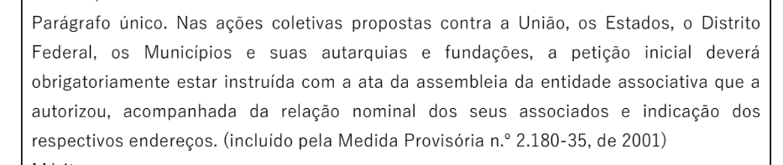 | STJ - Exige-se domicílio necessário na base territorial da entidade sindical autora (Tema 1130-STJ).
RepresentAção = Associação | Sindicato = Substituto
No Mandado de Segurança Coletivo e na Ação Civil Pública, o STF entende que a associação atua como substituta processual e não há necessidade de autorização expressa
(Súmula 629-STF)
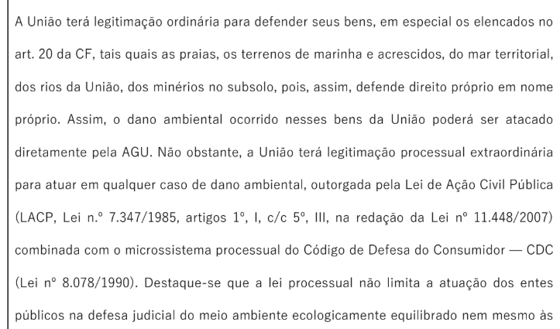CESPE

Associações:
Há que se fazer uma diferenciação:

Como a associações podem atuar de forma coletiva? | - Quando se tratar de ações coletivas que tutelem direitos individuais dos associados ou filiados, ajuizada pelo rito ordinário, será necessário observar o art. 5º, XXI da CF/1988, ou seja, juntar a autorização ou procuração específica dos associados, ou concedida pela Assembleia Geral, bem como a lista nominal dos associados representados e seus endereços. Isso porque, nesse caso, essas pessoas jurídicas de direito privado estão atuando na condição como representantes processuais, mediante legitimação ordinária.  - O ordenamento jurídico também assegura à associação a possibilidade de atuar em juízo para a defesa de interesse coletivo em sentido amplo (difusos, coletivos ou individuais homogêneos,), seja mediante a propositura de ação coletiva de consumo ou de ação civil pública. A tanto, basta que estejam preenchidos os pressupostos legais, a saber: constituição regular há pelo menos 01 (um) ano e pertinência temática (art. 82, IV, do CDC e art. 5º, V, da Lei nº 7.347/1985). Nessas hipóteses, a associação assume o papel não de representante, mas sim de substituta processual (legitimação extraordinária), pois age em nome próprio para a defesa de pretensão alheia, dispensando-se a comprovação da autorização e a junta da lista nominal dos associados/interessados. É o que ocorre no caso da ação civil pública e do MS coletivo, por exemplo.  - em recuperação fluida, por substituição, quando executam o ressarcimento de danos causados a interesses individuais homogêneos, revertendo valores não reclamados ao Fundo de Defesa de Direitos Difusos (FDD);
Os sucessores do servidor falecido antes da propositura da ação coletiva são beneficiados pela decisão transitada em julgado que condena ao pagamento de diferenças? | STJ Os sucessores do servidor falecido antes da propositura da ação coletiva não são beneficiados pela decisão transitada em julgado que condena ao pagamento de diferenças,  salvo se expressamente contemplados.  Assim, o vínculo associativo é rompido pelo óbito e não é diretamente transmitido aos sucessores. A qualidade de associado não se transmite aos sucessores, nos termos do art. 56 do Código Civil. Nas associações, o ensinamento doutrinário mostra que o "ser membro é intransmissível, inter vivos e mortis causa; o que é criável, pelos estatutos, é o direito do herdeiro, ou do sucessor entre vivos, a ser membro". Mas, em nenhuma hipótese, a membridade é transmissível de pleno direito.
a pretensão autoral se remeter a direitos das pessoas submetidas ao procedimento de revista íntima: Nesse contexto, a associação atuará como representante ou substituta processual | Direitos das pessoas submetidas ao procedimento de revista íntima, deve-se compreender tratar-se de direitos  individuais homogêneos.  Nesse contexto, se o estatuto da associação comprova a finalidade de defesa dos direitos humanos, não há empecilho legal ao ajuizamento da ação civil pública pela associação recorrente, que atuará como substituta processual
Legitimidade do não associado para a execução da sentença coletiva proferida em ação civil pública manejada por associação na condição de substituta processual. | não há como exigir dos consumidores a prévia associação como requisito para o reconhecimento da legitimidade para executar a sentença coletiva. Se o título já foi formado, com resultado útil, cabe ao consumidor dele se apropriar, exigindo seu cumprimento; transporte in utilibus da coisa julgada coletiva.  exigir na execução que o consumidor tenha prévia filiação, quiçá desde o protocolo da inicial, equivale a prescrever requisito não previsto em lei  Impõe-se "o máximo benefício da tutela jurisdicional coletiva", Juris em Teses: Em ação civil pública proposta por associação, na condição de substituta processual de consumidores, possuem legitimidade para a liquidação e execução da sentença todos os beneficiados pela procedência do pedido, independentemente de serem filiados à associação promovente
Associação quando executa sentença coletiva de forma coletivizada, atua como representante ou substituta? | Atuação representativa na fase de execução.  Na execução de Sentença Coletiva Substitutiva, a associação civil que, na fase inicial de conhecimento, atuou de forma substitutiva, por legitimação constitucional ou legal extraordinária, passa a atuar na condição de representante, devendo apresentar procurações individuais dos interessados.  Quando executa a sentença coletiva de forma coletivizada, sua atuação perde a natureza substitutiva, adquirindo feição representativa, daí a necessidade de instrução da inicial com os instrumentos de representação (procuração) de todos aqueles beneficiários listado na inicial.
Como atua a associação quando promove a recuperação fluida (fluid recovery)? | Ao promover o recuperação fluida (fluid recovery), prevista no art. 100 do CDC, constituindo específica e acidental hipótese de execução coletiva de danos causados a interesses individuais homogêneos, caso não haja habilitação por parte dos beneficiários ou haja em número incompatível com a gravidade do dano, situação na qual os valores executados serão revertidos para o Fundo de Defesa de Direitos Difusos - FDD,  Também aqui, agem em nome próprio em defesa de direitos alheios, em substituição processual.  Como essa forma de atuação cuida de execução em prol de Fundo Público, não cabe, por óbvio a juntada de procurações. STJ (juris em teses)
O título judicial firmado em ação coletiva de rito ordinário proposta por associação abrange quais associados? | A expressão “competência territorial do órgão prolator” do art. 2º-A da Lei nº 9.494/97 (lei da tutela antecipada contra a FP ) deve ser compreendida como abrangendo toda a jurisdição do Tribunal que julgou a apelação e confirmou a sentença, ou seja, o TRF da 4ª Região.  Levando-se em conta, para tanto, sempre a extensão do dano e a qualidade dos interesses metaindividuais postos em juízo.  O título judicial firmado em ação coletiva de rito ordinário proposta por associação abrange todos associados residentes no âmbito da jurisdição do Tribunal de segundo grau, não se restringindo àqueles domiciliados na jurisdição do juízo que proferiu a decisão de primeiro grau. STJ.
sindicato estadual e efeitos da decisão | Tese Repetitivo STJ: “A eficácia do título judicial resultante de ação coletiva promovida por sindicato de âmbito estadual está restrita aos integrantes da categoria profissional, filiados ou não, com domicílio necessário (art. 76, parágrafo único, do Código Civil) na base territorial da entidade sindical autora e àqueles em exercício provisório ou em missão em outra localidade."  - do STJ é firme no sentido de que a entidade sindical tem ampla legitimidade extraordinária para defender os interesses da respectiva categoria dos substituídos, estejam eles nominados ou não em listagem,  - a limitação territorial dos efeitos da sentença, para se concluir quanto à tese aqui debatida, não ocorre pelo critério geográfico propriamente, mas é  - corolário da substituição processual no caso dos sindicatos que, esses sim, têm sua atuação limitada conforme sua base territorial e seu registro sindical.  - Princípio constitucional da unicidade sindical  - O texto constitucional impôs limites à atuação substitutiva dos sindicatos, sendo imperioso o respeito ao princípio da territorialidade, de modo que somente uma entidade sindical representativa de categoria pode existir em cada base territorial - podendo ser um município, um estado, ou todo o território nacional.  - Para saber qual a base territorial do sindicato, isto é, em qual território ele atua, é preciso acessar seu registro sindical  - Portanto, em virtude dos princípios da unicidade, da territorialidade e da especificidade, a substituição processual deve abranger os membros da categoria situados em cada base territorial, conforme registro sindical.  - é domicílio necessário do servidor público o "lugar em que exercer permanentemente suas funções", , ainda que lotado e em exercício provisório em outro estado
a vedação ao fracionamento de créditos judiciais devidos pela fazenda pública (CRFB/1988, art. 100, § 8º) alcança execuções individuais de pequeno valor promovidas por substituto processual, cujo valor global do crédito supera o limite para requisição de pequeno valor – RPV | RG STF “A execução de créditos individuais e divisíveis decorrentes de título judicial coletivo, promovida por substituto processual, não caracteriza o fracionamento de precatório vedado pelo § 8º do art. 100 da Constituição”  Fundamentos:  a qualidade coletiva e/ou indivisível do direito não é extraída das características do sujeito que pleiteia em juízo, mas em razão da natureza jurídica dos interesses protegidos.  A execução poderia ser promovida pelo próprio servidor ou, como ocorreu, por um substituto processual.

UNIÃO AJUIZANDO RESCISÓRIA AÇÃO QUE TRAMITOU NA JUSTIÇA ESTADUAL

- STF. Compete ao Tribunal Regional Federal processar ação rescisória proposta pela União com o objetivo de desconstituir sentença transitada em julgado proferida por juiz estadual, quando afeta interesses de órgão federal.
- Existindo interesse jurídico da União no feito, na condição de assistente simples, a competência afigura-se da Justiça Federal, conforme prevê o art. 109, I, da Constituição da República, motivo pelo qual compete ao Tribunal Regional Federal o julgamento de embargos de declaração opostos contra acórdão proferido pela Justiça Estadual.
- Se, na mesma decisão, é reconhecida a ilegitimidade passiva de autarquia federal e, em razão disso, é determinada a remessa do processo para a Justiça Estadual, a competência para processar o cumprimento quanto aos honorários sucumbenciais nela fixados é da Justiça Federal.

JUROS
Os juros moratórios e a correção monetária podem ser apreciadas de ofício pelo magistrado? | STJ a questão relativa aos juros moratórios e à correção monetária, por se tratar de matéria de ordem pública, pode ser apreciada de ofício pelo magistrado, independentemente de solicitação ou recurso da parte,  e a modificação dos seus termos não caracteriza reformatio in pejus.
FUNDEB: pode ter desconto para pgto dos honorários? | O pagamento de honorários advocatícios contratuais com recursos alocados no FUNDEF/FUNDEB é inconstitucional — por caracterizar desvio de verbas constitucionalmente vinculadas  Entretanto, tendo em vista que os juros de mora legais têm natureza jurídica autônoma em relação à da verba em atraso, o advogado pode receber o pagamento de honorários por meio de parcela adicional do precatório exclusivamente quanto à cobrança de encargos moratórios.
Da natureza jurídica dos juros x coisa julgada x Lei 9494? STF ou STJ? | STF RG: ““É aplicável às condenações da Fazenda Pública envolvendo relações jurídicas não tributárias o índice de juros moratórios estabelecido no art. 1º-F da Lei n. 9.494/1997, na redação dada pela Lei n. 11.690/2009, a partir da vigência da referida legislação, mesmo havendo previsão diversa em título executivo judicial transitado em julgado.”  Os juros têm natureza processual, constituírem efeitos continuados do ato princípio da aplicação geral e imediata das leis, a pretensão de recebimento se renova todo mês, de modo que inexiste ofensa à coisa julgada, pois não há desconstituição do título judicial exequendo, mas apenas aplicação de normas supervenientes ou jurisprudência supervenientes, cujos efeitos imediatos alcançam situações jurídicas pendentes, por força do princípio tempus regit actum  Utiliza-se tanto na omissão da sentença quanto na indicação de juros em desconformidade com legislação superveniente ou entendi do STF  Logo, ausente ofensa à coisa julgada, porquanto não há desconstituição do título judicial exequendo, mas apenas aplicação de normas supervenientes cujos efeitos imediatos alcançam situações jurídicas pendentes, tudo de acordo com o princípio tempus regit actum.  Tal entendimento encontra respaldo no art. 505, I, do CPC, que dispõe:  Art. 505. Nenhum juiz decidirá novamente as questões já decididas relativas à mesma lide, salvo:  I - se, tratando-se de relação jurídica de trato continuado, sobreveio modificação no estado de fato ou de direito, caso em que poderá a parte pedir a revisão do que foi estatuído na sentença;  Assim, a incidência do art. 1º-F da Lei n. 9.494/1997 deve dar-se de forma imediata, abrangendo processos em andamento, INCLUÍDOS OS EM FASE DE EXECUÇÃO.  STF, nos termos do Tema 1.170/RG: "O trânsito em julgado de decisão de mérito com previsão de índice específico de juros ou de correção monetária não impede  - a incidência de legislação supervenientes  - ou entendimento jurisprudencial do STF supervenientes  - não viola o princípio da coisa julgada
Juros aplicáveis em  débitos tributários?  débitos não tributários? | 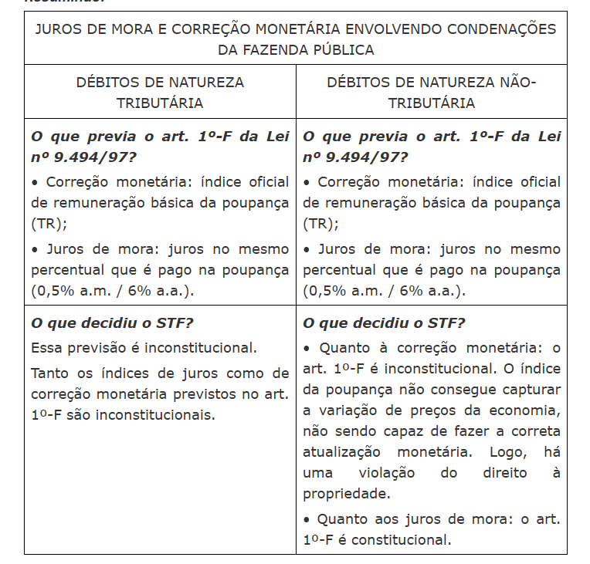
E a EC 113/21? | Art. 3 EC 113: Nos requisitórios que envolvam a Fazenda Pública federal, a partir da sua expedição até o efetivo pagamento,  - a atualização monetária será feita pela variação do Índice Nacional de Preços ao Consumidor Amplo (IPCA),  - e, para fins de compensação da mora, incidirão juros simples de 2% a.a. (dois por cento ao ano), vedada a incidência de juros compensatórios.  Caso o percentual a ser aplicado a título de atualização monetária e juros de mora, apurado na forma do caput deste artigo, seja superior à variação da taxa referencial do Sistema Especial de Liquidação e de Custódia (Selic) para o mesmo período, esta deve ser aplicada em substituição àquele.  - Nos processos de natureza tributária serão aplicados os mesmos critérios de atualização e remuneração da mora pelos quais a Fazenda Pública remunera seu crédito tributário.  § 3º Durante o período de graça, incidem juros de mora sobre os precatórios que nele sejam pagos

PRECEDENTES
Distinção entre precedente, jurisprudência e súmula? | a) Precedente: interpretação dos textos legais que leva à ratio decidendi (norma geral do caso concreto).  b) Jurisprudência: precedente reiteradamente aplicado.  c) Súmula: é o enunciado normativo (texto) da ratio decidendi (norma geral) de uma jurisprudência dominante.
Espécies de precedentes? | - Vinculantes ou binding precedentes: possuem eficácia vinculante em relação aos casos similares que lhes forem supervenientes. art. 927 do CPC;  - Obstativos: têm o condão de impedir a remessa necessária ou o conhecimento de recursos interpostos ( artigo 544, §§ 3° e 4°do CPC  - Persuasivos (persuasive precedents): não têm eficácia vinculante, pois refletem mera diretriz interpretativa, que deve ser seguida pelo fato de que o julgador acredita na sua adequação.  - Com eficácia autorizante: quando o precedente é determinante para a admissão ou acolhimento de ato postulatório. - Ex. súmula vinculante que permite a concessão de tutela de evidência documentada  - Com eficácia rescindente ou deseficacizante – procedente com aptidão para rescindir ou retirar a eficácia de uma decisão transitada em julgado. - Ex. inexigibilidade de decisão judicial que se lastreie em lei ou em ato normativo tidos pelo STF como inconstitucionais (art.525, § 12, do CPC).  - Revisional de coisa julgada – permite a revisão de coisa julgada que diga respeito a uma relação jurídica sucessiva, como ocorre na seara tributária.
Ao editar enunciado de súmula, os tribunais devem se ater a que circunstâncias? | Ao editar enunciados de súmula, os tribunais devem ater-se às circunstâncias fáticas dos precedentes que motivaram sua criação.
Há necessidade de observância somente dos argumentos submetidos ao contraditório para a formação dos precedentes | Enunciado 459. As normas sobre fundamentação adequada quanto à distinção e superação e sobre a observância somente dos argumentos submetidos ao contraditório são aplicáveis a todo o microssistema de formação de precedentes.
Quais matérias podem ser objeto de repetitivos? | O julgamento de casos repetitivos tem por objeto  questão de direito material ou processual.

REPERCUSSÃO GERAL
As decisões formalizadas sob o regime da repercussão geral, considerados seus efeitos, equiparam-se às proferidas nas ações de controle concentrado de constitucionalidade? | - Em objetivas: A repercussão geral é instituto eminentemente voltado à preservação da integridade do sistema jurídico, contribuindo, pois, com a racionalização da jurisprudência e com a efetividade da prestação jurisdicional. Por consequência, trata-se de medida cujos efeitos, como se pode depreender do art. 1.040, do CPC/1510, estão em regra restritos aos órgãos do Poder Judiciário - exceto a específica hipótese, do art. 1040, IV, do CPC/15, que envolve serviço público objeto de concessão, permissão ou autorização. Não há nenhuma autorização na Constituição Federal que permita, sequer indiretamente, equiparar os efeitos de uma decisão proferida no âmbito da repercussão geral aos do exame de controle concentrado de constitucionalidade e com isso vincular, automaticamente, os órgãos da Administração Pública, seja ela direta ou indireta.  - Discursiva: STF mitigando esse entendimento no julgado: “Tese fixada: 1. As decisões do STF em controle incidental de constitucionalidade, anteriores à instituição do regime de repercussão geral, não impactam automaticamente a coisa julgada que se tenha formado, mesmo nas relações jurídicas tributárias de trato sucessivo.  2. Já as decisões proferidas em ação direta ou em sede de repercussão geral interrompem automaticamente os efeitos temporais das decisões transitadas em julgado nas referidas relações, respeitadas a irretroatividade, a anterioridade anual e a noventena ou a anterioridade nonagesimal, conforme a natureza do tributo. STF. Plenário. Repercussão Geral – Tema 885)
as teses fixadas em RG pelo Supremo Tribunal Federal devem ser aplicadas imediatamente, sem necessidade de aguardar o trânsito em julgado dos acórdãos paradigmas? | STJ Não obstante já exista decisão de mérito nos Temas n. 987 e 533 do STF, é prudente, por ora, aguardar o trânsito em julgado de seus recursos paradigmas a fim de garantir a segurança jurídica.  Isso porque os acórdãos paradigmas, julgados por maioria, mesmo com a publicação, haverá a possibilidade, no prazo recursal, de oposição de embargos de declaração e de eventual consequente modificação ou modulação de efeitos do que foi decidido.  Com efeito, ainda que não seja necessário o trânsito em julgado do precedente para que o tema de repercussão geral tenha aplicação imediata, não se mostra conveniente e consentâneo com a segurança jurídica, e mesmo com a razoável duração do processo, dar tramitação ao processo para eventual exercício de juízo de retratação pelo Superior Tribunal de Justiça (igualmente uma Corte de precedentes), antes de assegurar-se a consolidação da tese vinculante do STF,
Haverá repercussão geral sempre que o recurso impugnar acórdão que: | I - contrarie súmula ou jurisprudência dominante do Supremo Tribunal Federal;  III - tenha reconhecido a inconstitucionalidade de tratado ou de lei federal
O interessado pode requerer, ao presidente ou ao vice-presidente do tribunal de origem, que exclua da decisão de sobrestamento e inadmita o recurso extraordinário que tenha sido interposto intempestivamente? | O interessado pode requerer, ao presidente ou ao vice-presidente do tribunal de origem, que exclua da decisão de sobrestamento e inadmita o recurso extraordinário que tenha sido interposto intempestivamente, tendo o recorrente o prazo de 5 (cinco) dias para manifestar-se sobre esse requerimento.
Negada a repercussão geral, (...) negará seguimento aos recursos extraordinários sobrestados na origem que versem sobre matéria idêntica. | Negada a repercussão geral, o presidente ou o vice-presidente do tribunal de origem negará seguimento aos recursos extraordinários sobrestados na origem que versem sobre matéria idêntica.
O reconhecimento de repercussão geral impõe a suspensão das demais ações sobre o tema? | Juris em Teses: “O reconhecimento de repercussão geral não impõe a suspensão automática das demais ações sobre o tema, pois é necessária decisão expressa do relator para que haja sobrestamento.”  O relator tem a faculdade de determinar ou não tal sobrestamento. A suspensão não consiste em consequência automática e necessária do reconhecimento da repercussão geral, sendo da discricionariedade do relator do recurso extraordinário paradigma determiná-la ou modulá-la.

REEXAME NECESSÁRIO
- Pode agravar a condenação imposta à Fazenda Pública em reexame necessário? STF ou STJ?

Súmula 45, STJ: No reexame necessário, é defeso, ao tribunal, agravar a condenação imposta à Fazenda Pública.

JUIZADOS ESPECIAIS
- Quais causas não podem nos três JE´s? Quem não pode ser parte??

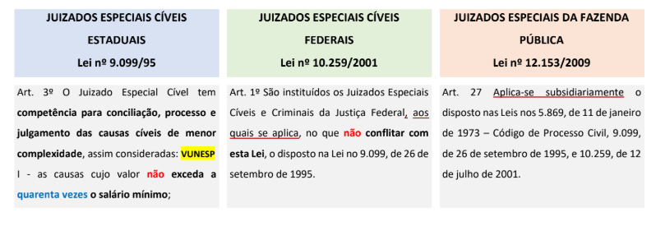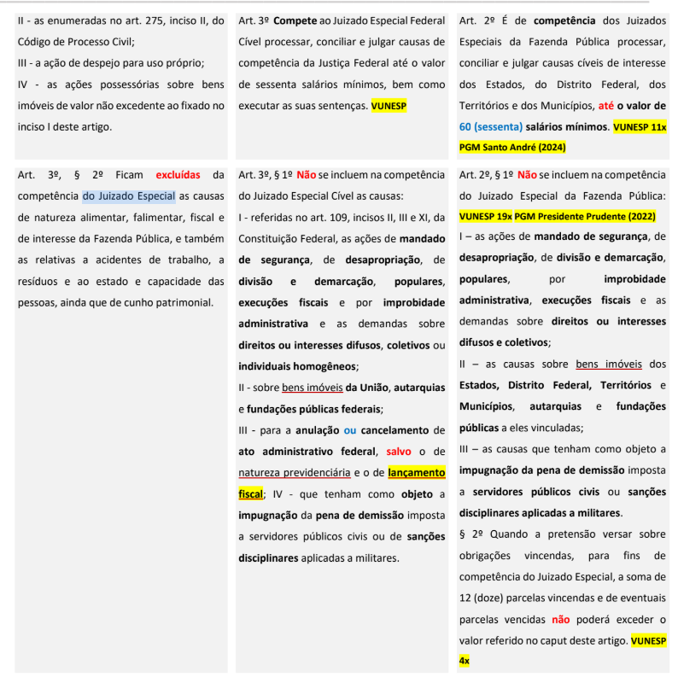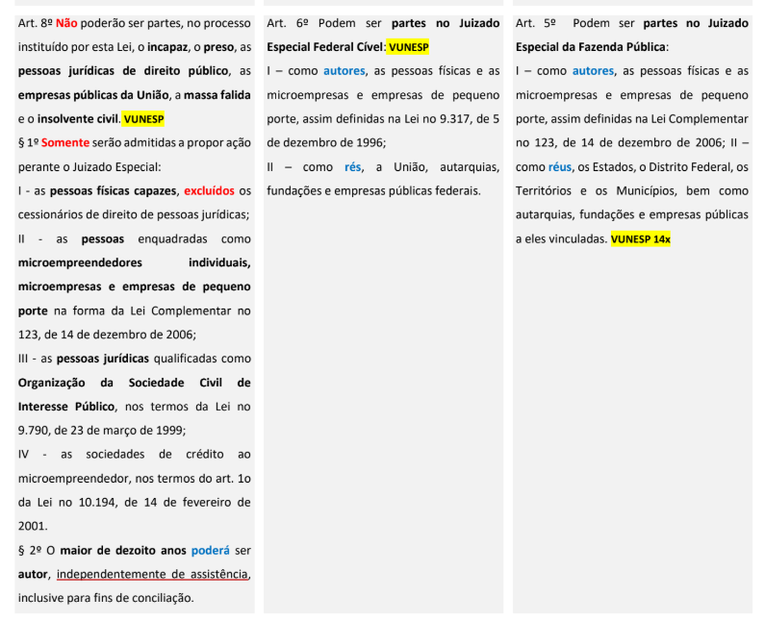

Prazo do recurso no JEC?  Preparo?  Qual efeito? | - O recurso será interposto no prazo de dez dias, contados da ciência da sentença, por petição escrita  - O preparo será feito, independentemente de intimação, nas quarenta e oito horas seguintes à interposição,  - sob pena de deserção.  - O recurso terá somente efeito devolutivo, podendo o Juiz dar-lhe efeito suspensivo, para evitar dano irreparável para a parte  - (ope iudicis e não ope legis
O Estado goza de prazo em dobro para a interposição de recurso extraordinário contra decisão de turma recursal dos juizados especiais? | Não é cabível prazo em dobro nos JE´s
Pode perícia contábil em Juizado? | Não é cabível, em Juizados Especiais Cíveis, a propositura de ação de revisão de contrato quando exigir perícia contábil  prova pericial complexa, extinta sem julgamento do mérito.
Revelia: No JEC e no rito comum? | Lei 9099/95 - Art. 20. Não comparecendo o demandado à sessão de conciliação ou à audiência de instrução e julgamento, reputar-se-ão verdadeiros os fatos alegados no pedido inicial, salvo se o contrário resultar da convicção do Juiz.  Rito comum: Se o réu não contestar, será considerado revel.  Se não comparece à audiência de conciliação, é ato atentatório à dignidade da justiça.
Tem prazo em dobro qd escritórios diferentes no JEC? | ENUNCIADO 164 – O art. 229, caput, do CPC/2015 não se aplica ao Sistema de Juizados Especiais.
Cabe: agravo de instrumento no JEF? | - Nos Juizados Especiais, as decisões interlocutórias não são recorríveis de imediato, visando manter a simplicidade e celeridade processual.  LEI Nº 12.153, Juizados Especiais da Fazenda Pública:  art. 3 O juiz poderá, de ofício ou a requerimento das partes, deferir quaisquer providências cautelares e antecipatórias no curso do processo, para evitar dano de difícil ou de incerta reparação.  Art. 4 Exceto nos casos do art. 3, somente será admitido recurso contra a sentença.  Logo: admite-se recurso excepcionalmente, no caso de deferimento, pelo juiz, de providências cautelares e antecipatórias no curso do processo, para evitar dano de difícil ou incerta reparação.
E intervenção de terceiros? | Não admite-se, no procedimento das ações no Juizado Especial Cível, a intervenção de terceiros, EXCETO a desconsideração da personalidade jurídica e o litisconsórcio.
Pode sentença ilíquida no Juizados? | LS: Não se admitirá sentença condenatória por quantia ilíquida, ainda que genérico o pedido.  Súmula 318-STJ: Formulado pedido certo e determinado, somente o autor tem interesse recursal em arguir o vício da sentença ilíquida.
JE da FP: qual prazo que a entidade ré deve fornecer ao Juizado a documentação de que disponha para o esclarecimento da causa? | - A entidade ré deverá fornecer ao Juizado a documentação de que disponha para o esclarecimento da causa, apresentando-a até a INSTALAÇÃO da audiência de conciliação (vunesp - e não da audiência de instrução)  - Garantindo que o juizado tenha todas as informações necessárias para tentar uma solução amigável.
Prazo do RPV? | após o trânsito em julgado da decisão, o pagamento será efetuado, no prazo máximo de 60 (sessenta) dias, contado da entrega da requisição do juiz à autoridade citada para a causa
E se desatendido? | Desatendida a requisição judicial, o juiz, imediatamente, determinará o sequestro do numerário suficiente ao cumprimento da decisão, dispensada a audiência da Fazenda Pública
Há prazo diferenciado? | Não haverá prazo diferenciado para a prática de qualquer ato processual pelas pessoas jurídicas de direito público, inclusive a interposição de recursos, devendo a citação para a audiência de conciliação ser efetuada com antecedência mínima de 30 (trinta) dias.
Prazo para apresentação do laudo? | Para efetuar o exame técnico necessário à conciliação ou ao julgamento da causa, o juiz nomeará pessoa habilitada, que apresentará o laudo até 5 (cinco) dias antes da audiência.
A União pode ser ré nos Juizados de Fazenda Pública? | Podem ser partes no Juizado Especial da Fazenda Pública: II – como réus, os Estados, o Distrito Federal, os Territórios e os Municípios, bem como autarquias, fundações e empresas públicas a eles vinculadas.  Pegadinha Vunesp: não pode contra a União.
há reexame necessário. | Art. 11. Nas causas de que trata esta Lei, não haverá reexame necessário.
possível propor nos Juizados Especiais da Fazenda Pública a execução de título executivo  formado em ação coletiva? | Não é possível propor nos Juizados Especiais da Fazenda Pública a execução de título executivo  - formado em ação coletiva que tramitou sob o rito ordinário,  - assim como impor o ritosumaríssimo da Lei nº 12.153/2009 ao juízo comum da execução. STJ.
Os Juizados Especiais da Fazenda Pública têm competência para o julgamento de ações decorrentes de acidente de trabalho em que o INSS figure como parte? | Os Juizados Especiais da Fazenda Pública não têm competência para o julgamento de ações decorrentes de acidente de trabalho em que o INSS figure como parte. STJ
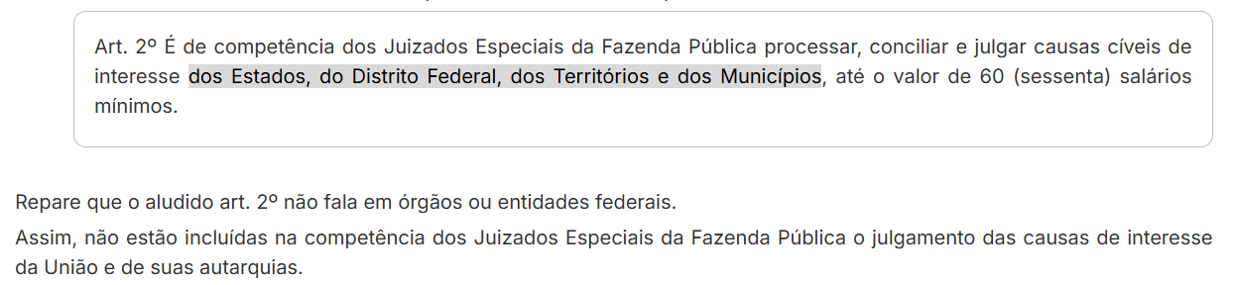
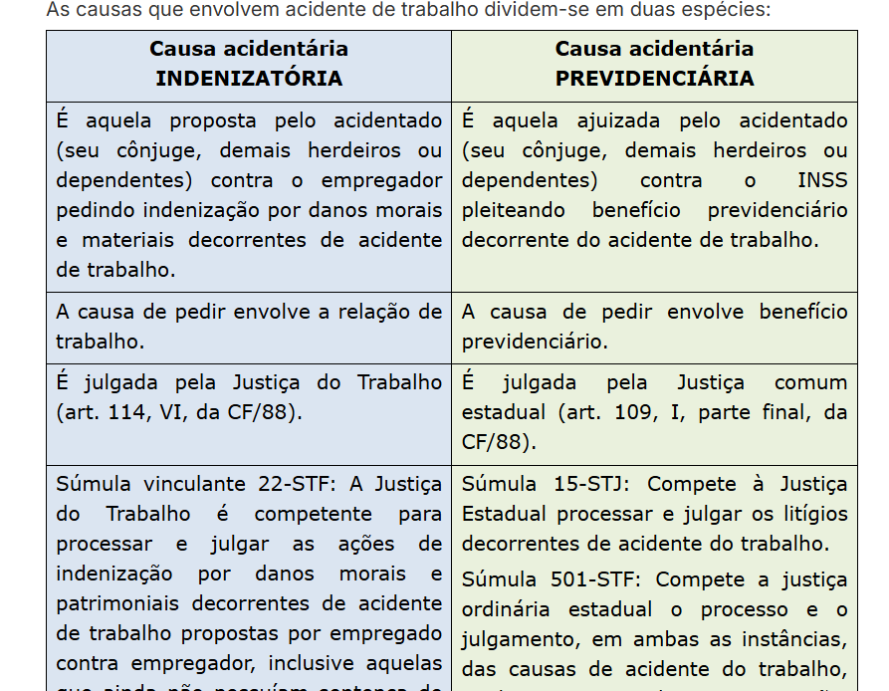
Pode mandado de segurança:  - antes do trânsito? Competência?  - depois do trânsito? | STJ: a) Antes do trânsito em julgado: para controle da competência dos Juizados, é cabível o mandado de segurança, vedada a análise do mérito do processo subjacente. A impetração do mandado de segurança com esse objetivo de controlar a competência dos Juizados Especiais foi considerada uma exceção à Súmula 376 do STJ:"compete a turma recursal processar e julgar o mandado de segurança contra ato de juizado especial". Nesses casos, compete aos Tribunais o julgamento desses mandados de segurança.  b) O art. 5°, III, da Lei n. 12.016/2009 impede que seja concedido mandado de segurança cujo objeto seja decisão judicial transitada em julgado, ainda que o objetivo seja o controle de competência dos Juizados Especiais. o legislador exerceu seu múnus legiferante com o expresso intuito de impedir o manejo da ação rescisória nos juizados especiais, ainda que diverso da ação rescisória propriamente dita, mas com um caráter rescisório
- O juiz pode se retratar da sentença?  - Cage agravo interno na Turma recursal?  - Quem atribui o efeito suspensivo? | 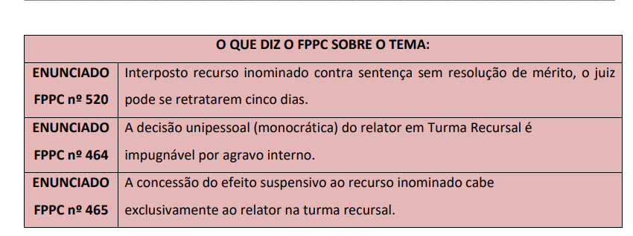
Remete as demandas ajuizadas até a data da instalação do JEFP? | Art. 24. Não serão remetidas aos Juizados Especiais da Fazenda Pública as demandas ajuizadas até a data de sua instalação, assim como as ajuizadas fora do Juizado Especial por força do disposto no art. 23 (“Os Tribunais de Justiça poderão limitar, por até 5 (cinco) anos, a partir da entrada em vigor desta Lei, a competência dos Juizados Especiais da Fazenda Pública, atendendo à necessidade da organização dos serviços judiciários e administrativos)
Juizados e sentença inconstitucional | STF declarou a inconstitucionalidade incidental dos parágrafos restritivos do CPC (o § 14 do art. 525 e o § 7º do art. 535).  , buscando harmonizar a garantia da  coisa julgada com o primado da Constituição, vieram agregar ao sistema processual brasileiro  um mecanismo com eficácia paralisante de sentenças revestidas de vício de  inconstitucionalidade qualificado,

PUIL
PUIL: Conceito e qual direito em discussão? | Caberá pedido de uniformização de interpretação de lei quando houver divergência entre decisões proferidas por Turmas Recursais sobre questões de direito material.
divergência entre Turmas do mesmo Estado | será julgado em reunião conjunta das Turmas em conflito, sob a presidência de desembargador indicado pelo Tribunal de Justiça.(e não o presidente do TJ (não vai perturbar o presidente por conta de JE
Turmas de diferentes Estados derem a lei federal interpretações divergentes ou em contrariedade com súmula do Superior Tribunal de Justiça (e não precedente) | Superior Tribunal de Justiça, o pedido será por este julgado.
Pode ajuizamento de reclamação contra decisão que defere ou indefere o sobrestamento do feito em razão de processamento de pedido de uniformização ou recurso? | - É incabível o ajuizamento de reclamação contra decisão  - que defere ou indefere o sobrestamento do feito em razão de processamento de pedido de uniformização  - ou recurso especial repetitivo. STJ. 1ª

FAZENDA PÚBLICA EM JUÍZO
Intervenção anômala: requisitos? | Interesse econômico + fase de conhecimento  É inviável a intervenção anômala da União na fase de execução ou no processo executivo, salvo na ação cognitiva incidental de embargos.  o legislador, com o objetivo de proteger o patrimônio público, criou possibilidade de intervenção ampla da União em demanda cuja decisão possa ter reflexos, diretos ou indiretos, de natureza econômica, independentemente da demonstração de interesse jurídico, para esclarecer questões de fato e de direito, podendo juntar documentos e memoriais reputados úteis ao exame da matéria.  ao explicitar a finalidade da intervenção, por exegese lógica, também deixa claro que se trata de intervenção ad coadjuvandum, ou seja, está-se diante de assistência simples  para a admissão da intervenção de terceiros na modalidade assistência, é antecedente necessário a existência de causa pendente, vale dizer, causa cuja decisão final não tenha transitado em julgado,  Cabe a assistência no processo de conhecimento, sob rito comum ordinário ou sumário, ou sob procedimentos especiais; e assim também no processo cautelar, que igualmente finda por sentença favorável a uma das partes.  No processo de execução propriamente dito descabe a assistência, salvo no processo incidental (que é de cognição) dos embargos do devedor
Efeitos da revelia qd FP em juízo? | A principal nota que diferencia o contrato administrativo do contrato de direito privado celebrado pela Administração é que, no primeiro, o Poder Público encontra-se em posição de superioridade diante do particular, condição essa materializada sobretudo pelas chamadas cláusulas exorbitantes.  Nos contratos de direito privado celebrados pela Administração, por sua vez, não se verifica essa superioridade. Os efeitos materiais da revelia não são afastados quando, regularmente citado, deixa o Município de contestar o pedido do autor, sempre que não estiver em litígio contrato genuinamente administrativo, mas sim uma obrigação de direito privado firmada pela Administração Pública.  Nessa ordem de ideias, a supremacia do interesse público - assim também sua indisponibilidade - não têm o alcance de afastar por completo os efeitos materiais da revelia para o caso de a Administração não contestar o pedido realizado pelo autor, sempre que estiver em debate contrato regido predominantemente pelo direito privado, situação na qual a Administração ocupa o mesmo degrau do outro contratante
O que a FP pode alegar em impugnação à execução? E prazo? | A Fazenda Pública será intimada na pessoa de seu representante judicial, por carga, remessa ou meio eletrônico, para, querendo, no prazo de 30 (trinta) dias e nos próprios autos ( e não apartados), impugnar a execução, podendo arguir:  I - falta ou nulidade da citação se, na fase de conhecimento, o processo correu à revelia;  II - ilegitimidade de parte;  III - inexequibilidade do título ou inexigibilidade da obrigação;  IV - excesso de execução ou cumulação indevida de execuções;  V - incompetência absoluta ou relativa do juízo da execução;  VI - qualquer causa modificativa ou extintiva da obrigação, como pagamento, novação, compensação, transação ou prescrição, desde que supervenientes ao trânsito em julgado da sentença.
É possível fracionar o crédito de honorários advocatícios em litisconsórcio ativo facultativo simples em execução contra a Fazenda Pública? STF ou STJ? | Não é possível fracionar o crédito de honorários advocatícios em litisconsórcio ativo facultativo simples em execução contra a Fazenda Pública por frustrar o regime do precatório. A quantia é uma só, fixada de forma global, pois se trata de um único processo. quando a Fazenda Pública é condenada ao pagamento global dos honorários advocatícios, o crédito deve ser tratado como um único montante e não pode ser dividido entre os litisconsortes.,STF.
Quando há pluralidade de exequentes, qual ônus deles? | "Havendo pluralidade de exequentes, cada um deverá apresentar o seu próprio demonstrativo, aplicando-se à hipótese, se for o caso, o disposto nos §§ 1º e 2º do art. 113 (litisconsórcio)
Uma vez interrompida a prescrição mediante protesto judicial, qual o termo inicial do recomeço do respectivo prazo? STF ou STJ? | Uma vez interrompida a prescrição mediante protesto judicial, o termo inicial do recomeço do respectivo prazo é a data do último ato praticado no processo e não a do seu ajuizamento  O art. 9o do Decreto n. 20.910/1932, que regula a interrupção do prazo prescricional aplicável à Fazenda Pública, dispõe que a "prescrição interrompida recomeça a correr, pela metade do prazo, da data do ato que a interrompeu ou do último ato ou termo do respectivo processo"  Havia divergência entre as Turmas do STJ, assim, a Corte Especial do STJ apreciou e solucionou o dissenso mediante Embargos de Divergência, passando a adotar a orientação de que, "[...] a respeito do reinício da contagem do prazo prescricional no ajuizamento de protesto, o Superior Tribunal de Justiça tem entendimento majoritário e atual no sentido de que, interrompida a prescrição, o marco inicial para reinício do prazo prescricional é a data do último ato processual". STJ.
É possível, via expedição de precatório, o pagamento voluntário por parte da fazenda púbica? | Se a execução não se submete à sistemática do precatório, é possível haver pagamento voluntário pela Fazenda Pública, já que não há exigência constitucional de observância da ordem cronológica para os créditos de pequeno valor  Logo, só é possível o pagamento voluntário, se a execução não se submeter ao sistema do precatório:

DIREITOS COLETIVOS
- Princípios e características?

- O microssistema do processo coletivo e o CPC aplicam-se conforme um diálogo de fontes.
- no processo coletivo, observa-se "a repartição da atividade cognitiva em duas fases:
uma, a da ação coletiva propriamente dita, destinada ao juízo de cognição sobre as questões fáticas e jurídicas relacionadas com o núcleo de homogeneidade dos direitos tutelados;
e outra, a da ação de cumprimento, desdobrada em uma ou mais ações, promovida em caso de procedência do pedido na ação coletiva, destinada a complementar a atividade cognitiva mediante juízo específico sobre as situações individuais de cada um dos lesados (= margem de heterogeneidade) e a efetivar os correspondentes atos executórios"
- Em relação às demandas que podem ser propostas, o art. 83 do CDC consagra o princípio da atipicidade da demanda coletiva, que permite a proposição de todas as espécies de ações (condenatórias, declaratórias e constitutivas). Nesse sentido:
Art. 83. Para a defesa dos direitos e interesses protegidos por este código são admissíveis todas as espécies de ações capazes de propiciar sua adequada e efetiva tutela.
- Princípio da primazia de mérito do processo coletivo: Segundo esse princípio, prevalece a solução dada em um processo coletivo àquela conferida em um processo individual, em caso de mesma situação e pendentes os processos.
A primazia das decisões coletivas não pode inviabilizar a tutela individual, razão pela qual há três compensações sistêmicas:
- deve haver um prazo para a suspensão do processo individual;
- a tutela provisória de urgência no processo individual será sempre possível, mesmo durante a suspensão e
- na execução incide a regra do art. 99 do CDC (indenizações individuais têm preferência no pagamento, em caso de concurso de créditos).

- Em caso específico, Sobre esse tema, o STJ já fixou tese no sentido de que até o trânsito em julgado das Ações Civis Públicas n. 5004891-93. 2011.4004.7000 e n. 2001.70.00.019188-2, em tramitação na Vara Federal Ambiental, Agrária e Residual de Curitiba, atinentes à macrolide geradora de processos multitudinários em razão de suposta exposição à contaminação ambiental decorrente da exploração de jazida de chumbo no Município de Adrianópolis-PR, deverão ficar suspensas as ações individuais (STJ. REsp)

oferta irregular de cursos superiores e a  terceirização ilícita de atividades acadêmicas configuram danos morais coletivos | - A oferta irregular de cursos superiores e a terceirização ilícita de atividades acadêmicas abalaram a confiança da sociedade na integridade do sistema de ensino superior,  - a credibilidade do sistema educacional e da regulação estatal.  - 5. O dano moral coletivo configura-se in re ipsa, bastando a prática da conduta ilícita para sua caracterização, independentemente da comprovação de dor, sofrimento ou abalo psicológico.  - desde que haja violação injusta e intolerável a direitos de conteúdo extrapatrimonial da coletividade
É cabível a condenação a publicação da sentença condenatória em jornais de grande circulação qd dano moral coletivo? | - É possível, ao menos em tese, a condenação à publicação da sentença condenatória em jornais de grande circulação ou a divulgação em meios digitais, por prazo razoável.  - para que o instituto não seja tratado de forma trivial  - A condenação de publicar a sentença condenatória em dois jornais de grande circulação era prevista na Lei de Imprensa, não recepcionada pela CF  - CC - obrigação de reparação integral e a indenização seja medida pela extensão do dano, anulando, ao máximo, os efeitos do dano
Fixação do dano moral coletivo? | - STJ - método bifásico  - peculiaridades do caso concreto,  - a relevância do interesse transindividual lesado  - a gravidade e a repercussão do dano,  - a situação econômica do ofensor,  - o proveito econômico por ele obtido  - e a reprovabilidade social da conduta,  - princípios da proporcionalidade e da razoabilidade
direitos individuais homogêneos, como são feitas as execuções? | Portanto, no que se refere aos direitos individuais homogêneos, as execuções podem ser:  (i) Individuais – quando os próprios titulares do direito executam a sentença coletiva;  (ii) Individuais plúrimas – quando os legitimados coletivos executam a sentença coletiva sobre direito individual homogêneo em benefício dos titulares do direito;  (iii) Coletivas – quando os legitimados coletivos executam a sentença coletiva em benefício da coletividade (caso da execução da fluid recovery).
É viável o ajuizamento de ação coletiva sem que seja colacionado aos autos uma única prova documental, com base na inversão do ônus? STF ou STJ? | “É inviável o ajuizamento de ação coletiva, que tenha como causa de pedir abusividade contratual, sem que seja colacionado aos autos uma única prova documental”.STJ. 4ª
A taxatividade mitigada do art. 1015 do CPC impede agravo de instrumento em ação civil pública? | O STJ reformou a decisão e reconheceu que o microssistema de tutela coletiva admite o agravo de instrumento contra decisões interlocutórias em ações civis públicas, com base nos seguintes fundamentos: a) Aplicação do art. 19 da Lei da Ação Popular (Lei n. 4.717/1965) ao microssistema coletivo – O dispositivo prevê expressamente o cabimento do agravo de instrumento contra decisões interlocutórias, b) e essa norma se estende a todas as ações coletivas, incluindo a ação civil pública.
Autores de ações individuais em cujos autos não foi dada ciência do ajuizamento de ação coletiva podem se beneficiar da coisa julgada coletiva? | Sim, os autores de ações individuais que não foram formalmente informados pelo réu sobre o ajuizamento de uma ação coletiva podem se beneficiar da coisa julgada formada na ação coletiva.  O STJ entendeu que a falta de comunicação NÃO impede a aplicação da regra do art. 104 do Código de Defesa do Consumidor (CDC),a.  Essa decisão reforça os princípios do máximo benefício da tutela jurisdicional coletiva e da ampla divulgação da ação coletiva, que visam garantir que a decisão coletiva tenha o maior alcance possível, desde que respeitados os limites da coisa julgada.  O ônus de dar ciência aos autores individuais é do réu, garantindo assim a proteção dos direitos dos autores individuais em consonância com a coisa julgada coletiva.

princípio da indisponibilidade da demanda coletiva? | LS Lei n. 7.347/1985 – Art. 5º [...] § 3° Em caso de desistência infundada ou abandono da ação por associação legitimada, o Ministério Público ou outro legitimado assumirá a titularidade ativa. O dispositivo reflete o princípio da indisponibilidade da demanda coletiva.  STJ - Juris em teses -  - O Ministério Público tem legitimidade para substituir associação autora de ação civil pública, nos casos em que ela for extinta por decisão judicial,  - A intimação do Ministério Público Federal para atuar como litisconsorte ativo em ação civil pública não é obrigatória quando a matéria não é da competência da Justiça Federal e o autor perdeu a capacidade processual.  - No caso de ação estranha à competência constitucional da Justiça Federal (CF, art. 109), que exatamente por isso tramitou perante a Justiça Estadual, caberá ao órgão do Ministério Público oficiante no Estado-membro assumir a titularidade do polo ativo da causa, caso assim o entenda.
Dano nacional, o que acontece com as ações posteriores? | Ajuizadas múltiplas ações civis públicas de âmbito nacional ou regional, firma-se a prevenção do juízo que primeiro conheceu de uma delas, para o julgamento de todas as demandas conexas. STF.  
A aplicação da multa administrativa prevista no Código de Trânsito Brasileiro exclui a imposição da tutela inibitória prevista na Lei da Ação Civil Pública? | o STJ entendeu que:  • Existe um direito coletivo ao trânsito seguro, não há direito ao tráfego com excesso de peso, mesmo mediante pagamento de pedágio;  • A vedação ao sobrepeso busca proteger o patrimônio público e a segurança nas rodovias;  • O dano causado pelo sobrepeso é direto e notório, dispensando provas adicionais;  • Tanto o dano material quanto o moral possuem natureza difusa;  • A aplicação cumulativa de sanções administrativas e civis não configura bis in idem;  • São cabíveis astreintes para inibir a reiteração da conduta ilícita. A responsabilidade civil é configurada pela reincidência da infração e cabe às instâncias ordinárias fixar os valores indenizatórios.
Nos termos do parágrafo único do art. 2o da LACP, a propositura da ação prevenirá a jurisdição do juízo para todas as ações posteriormente intentadas que possuam a mesma causa de pedir ou o mesmo objeto. Aplica-se sempre? | Nem sempre o juízo para onde foi distribuída a primeira ação terá melhores condições de resolver o litígio.  Desse modo, em atenção ao princípio da competência adequada, é possível relativizar essa regra. , como, aliás, o STJ decidiu que a 12a Vara Federal da Secção Judiciária de Minas Gerais possuía melhores condições de dirimir as controvérsias decorrentes do acidente ambiental de Mariana/MG (rompimento da barragem),  diante de uma visão macroscópica dos danos ocasionados pelo desastre ambiental do rompimento da barragem de Fundão e do conjunto de imposições judiciais já direcionadas à empresa Samarco, tomar medidas dotadas de mais efetividade.
dano nacional: a competência? Existe alguma hipótese de competência do STF ou STJ? | De acordo com o STJ, sendo o suposto dano nacional, a competência será concorrente da capital do Estado ou do Distrito Federal, a critério do autor (STJ.  LS: “ressalvada a competência da Justiça Federal, é competente para a causa a justiça local: […] o foro da Capital do Estado ou o do Distrito Federal, para os danos de âmbito nacional ou regional”  O STF julgou um leading case, em que se determinou a competência da Suprema Corte para o julgamento das ações coletivas em que se discutia o projeto de Transposição do Rio São Francisco. No caso, o STF reconheceu tratar-se de caso típico de existência de "conflito federativo",
Súmula 235, STJ: “A conexão não determina a reunião dos processos, se um deles já foi julgado”).  Aplica-se no processo coletivo? | - No processo coletivo, a regra do art. 55, §1o, do CPC e da Súmula 235, STJ vem sendo excepcionada pelo STJ.,  - se o conflito decorre de regra de competência absoluta não há restrição a seu conhecimento após prolatada a sentença,  - desde que não haja trânsito em julgado (STJ)  - Ajuizadas múltiplas ações civis públicas de âmbito nacional ou regional, firma-se a prevenção do juízo que primeiro conheceu de uma delas, para o julgamento de todas as demandas conexas”  - o art. 2º, parágrafo único, da Lei n. 7.347/1985, norma específica das ações civis públicas
Quando há litispendência entre demandas coletivas: o que fazer? | A legitimação ativa ad causam nas ações coletivas é extraordinária, concorrente e disjuntiva.  Nas ações coletivas, quando ocorrer litispendência com partes diversas, a solução não pode ser a extinção de um dos processos, mas sim a reunião deles para um processamento simultâneo.  Se não for possível reunir os processos, deverá haver a suspensão de um ou alguns deles, nos termos dos arts. 313, V, “a”, do CPC:
intervenção móvel ou despolarização da demanda. | Os arts. 6o, §3o, da LAP e 17, §3o, da Lei no 8.429/92 revelam a possibilidade de a Fazenda Pública passar a atuar ao lado do autor da demanda coletiva. É o que a doutrina vem chamando de intervenção móvel ou despolarização da demanda. A intervenção móvel se aplica a todo o microssistema de processo coletivo.

Diante da ausência do prazo prescricional no CDC e na Lei 7347 (LACP), qual aplica? | STJ decidiu que nas ações coletivas, incide o prazo quinquenal previsto no art. 21 da Lei da Ação Popular (Lei no 4.717/1965) ante a ausência de previsão tanto no CDC quanto na Lei no 7.347/1985  Logo: aplica-se a lei de Ação Popular para fundamentar o agravo de instrumento e a prescrição.
Qual efeito da citação válida na ação coletiva sobre os processo individuais? | - A citação válida em ação coletiva configura causa interruptiva do prazo de prescrição para o ajuizamento da ação individual (STJ)
a prescrição intercorrente na ação coletiva, impede a individual? SF ou STJ? | - Tese STJ: A extinção do cumprimento de sentença coletivo proposto pelo legitimado extraordinário, por prescrição intercorrente, não impede a execução individual do mesmo título”  - O núcleo do regime jurídico da coisa julgada no microssistema do processo coletivo está previsto nos arts. 103 e 104 do Código de Defesa do Consumidor.  - a sentença coletiva só alcançará os membros do grupo para beneficiá-los. A razão da previsão legal é a ausência de efetiva participação de cada um dos membros do grupo no processo coletivo. Não há coisa julgada contra aquele que não participou do contraditório.  - O ordenamento jurídico induz o titular do direito individual a permanecer inerte até o desfecho do processo coletivo, quando só então decidirá pelo ajuizamento da ação individual  - à luz da racionalidade do microssistema do processo coletivo, não se pode exigir do credor individual o ajuizamento do cumprimento de sentença quando pendente execução coletiva.  - o Superior Tribunal de Justiça tem reiteradamente decidido que a propositura do cumprimento de sentença pelo legitimado extraordinário interrompe o prazo prescricional para a execução individual.  - os beneficiários do título judicial não podem ser impedidos de executá-lo, em razão de desídia do sindicato na condução do processo de execução coletiva, que culminou na prescrição intercorrente.  - O CDC inaugurou o que a doutrina chama de coisa julgada secundum eventum litis.
Possibilidade de rediscussão, em ações individuais, de coisa julgada formada em ação coletiva que tenha determinado expressamente a devolução de valores recebidos em razão de tutela antecipada posteriormente revogada. | - STJ IAC 17: 1) Os docentes da Universidade Federal de Santa Catarina (UFSC) que não intervieram no mandado de segurança  - coletivo impetrado pelo ANDES (MS 0020541-40.2001.4.01.3400) não estão submetidos aos efeitos desfavoráveis da coisa julgada produzida nessa ação coletiva, não havendo óbice, nessa hipótese, a que a questão relativa à restituição dos valores recebidos a título de “diferenças de 26,05% - URP” seja discutida e decidida novamente em ações individuais ajuizadas por esses docentes.”  - autonomia entre os processos coletivos e os individuais, ainda que fundados no mesmo fato gerador e na defesa dos mesmos interesses ou direitos.  - não existe identidade entre as partes que, no plano formal, atuam na ação coletiva (o substituto processual) e nas ações individuais (os substituídos, titulares do direito material).  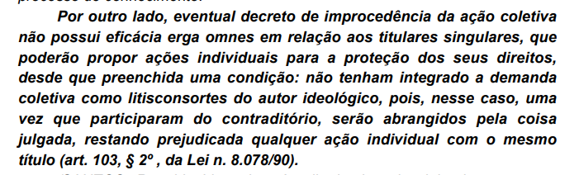  - direito individual homogêneo (acidentalmente coletivo)  - nos termos dos arts. 103 e 104 do CDC, dos quais se extrai que a coisa julgada produzida na ação coletiva nem sempre produzirá efeitos sobre a esfera jurídica do substituído, ou seja, do verdadeiro titular do direito material em disputa, cuja defesa se faz no processo coletivo por órgão ou entidade a quem a lei atribui legitimidade extraordinária.  - Haverá limitação subjetiva quanto aos efeitos da coisa julgada quando a sentença definitiva produzida na ação coletiva for desfavorável aos interesses dos substituídos, dado que, no regime jurídico das ações coletivas para tutela de direitos individuais homogêneos, a coisa julgada opera secundum eventum litis (segundo a sorte da lide),
Na ação de conhecimento individual, proposta com o objetivo de adequar a renda mensal do benefício previdenciário aos tetos fixados pelas Emendas Constitucionais 20/98 e 41/2003 e cujo pedido coincide com aquele anteriormente formulado em ação civil pública, a interrupção da prescrição quinquenal, para recebimento das parcelas vencida ocorre em que momento? | Em regra, a prescrição é quinquenal, contado o prazo concernente a partir da data do ajuizamento da ação.  A existência de ação coletiva não impede o ajuizamento de ação individual, por aquela não induzir litispendência, mas interrompe o prazo prescricional para a propositura da demanda individual. Entretanto, ajuizada ação individual com o mesmo pedido da ação coletiva, o autor da demanda individual não será beneficiado pelos efeitos da coisa julgada da lide coletiva, se não for requerida sua suspensão, como previsto no art. 104 da Lei 8.078/90.  Tese: "Na ação de conhecimento individual, proposta com o objetivo de adequar a renda mensal do benefício previdenciário aos tetos fixados pelas Emendas Constitucionais 20/98 e 41/2003 e cujo pedido coincide com aquele anteriormente formulado em ação civil pública, a interrupção da prescrição quinquenal, para recebimento das parcelas vencidas, ocorre na data de ajuizamento da lide individual, salvo se requerida a sua suspensão, na forma do art. 104 da Lei 8.078/90."
Coisa julgada no CDC? Aplica-se somente na fase de conhecimento? | O art. 103, III, do CDC se aplica ao processo de conhecimento, mas também se aplica no processo de execução, segundo o STJ.  À luz da racionalidade do microssistema do processo coletivo, não se pode exigir do credor individual o ajuizamento do cumprimento de sentença quando pendente execução coletiva. O ordenamento jurídico induz o titular do direito individual a permanecer inerte até o desfecho do processo coletivo,  Justamente por isso, o STJ tem reiteradamente decidido que a propositura do cumprimento de sentença pelo legitimado extraordinário (ex: sindicato) interrompe o prazo prescricional para a execução individual.
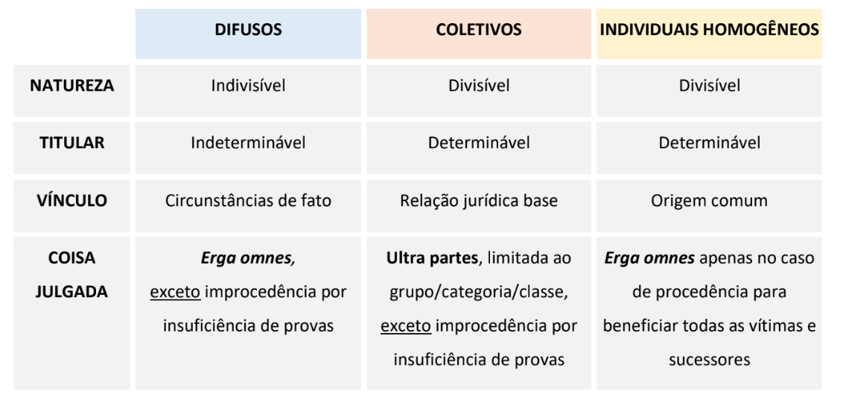
É possível que a vítima de um dano execute individualmente o Termo de Ajustamento de Conduta firmado por ente público? | O STJ entende que, para o ajuizamento imediato da ação executiva é imprescindível que o título a ser executado contenha obrigação certa, líquida e exigível (art. 783 do CPC). Resumo:  se trate de direito individual homogêneo e  que o título a ser executado contenha obrigação líquida, certa e exigível,  desnecessário comprovar a inércia da contraparte nas tratativas individuais ou a negativa de indenização extrajudicial.
Pode executar individualmente uma sentença em ACP no foro do domicílio do beneficiário, viola a coisa julgada? SF ou STJ? | Tema 480, STJ: "A liquidação e a execução individual de sentença genérica proferida em ação civil coletiva podem ser ajuizadas no foro do domicílio do beneficiário,  pois os efeitos e a eficácia da sentença não estão circunscritos a limites geográficos, mas aos limites objetivos e subjetivos do que foi decidido, considerando a extensão do dano e a qualidade dos interesses metaindividuais postos em juízo (arts. 468, 472 e 474 do CPC e 93 e 103 do CDC)."
É possível a arguição, na fase de cumprimento individual de sentença, de questão que não pôde ser suscitada na ação de conhecimento de mandado de segurança coletivo? STF ou STJ? | O STJ entendeu que a matéria não estava preclusa, pois não poderia ter sido discutida no mandamus coletivo, uma vez que envolvia situações individuais de servidores, o que exigia análise caso a caso. STJ “É possível a arguição, na fase de cumprimento individual de sentença, de questão que não pôde ser suscitada na ação de conhecimento de mandado de segurança coletivo. “  Isso porque a causa de pedir e o pedido na ação coletiva (no caso, um MS coletivo) limitam-se ao reconhecimento do direito dos substituídos processuais, não adentrando em peculiaridades referentes a cada um dos beneficiados.  Assim, a condenação imposta à Fazenda Pública, em regra, é genérica, cabendo às partes, no momento da execução individual, individualizar o seu pedido.
ação coletiva de rito ordinário proposta por associação abrange todos os associados residentes no âmbito de jurisdição do juízo que proferiu a decisão de primeiro grau? | STJ. Não, os efeitos da sentença coletiva proferida em ação ordinária ajuizada por associação civil alcançam todos os associados domiciliados na jurisdição do Tribunal de segundo grau, não se restringindo àqueles domiciliados na jurisdição do juízo que proferiu a decisão de primeiro grau.
Ministério Público detém legitimidade para ajuizar ação coletiva em defesa dos direitos individuais homogêneos dos beneficiários do seguro DPVAT? | STJ - o Ministério Público detém legitimidade para ajuizar ação coletiva em defesa dos direitos individuais homogêneos dos beneficiários do seguro DPVAT, dado o interesse social qualificado presente na tutela dos referidos direitos subjetivos. STJ.  . A súmula, que estabelecia que o Ministério Público não tinha legitimidade para ajuizar ação coletiva em defesa de direitos individuais homogêneos no caso do seguro obrigatório (DPVAT), foi cancelada
Recentemente, um historiador que investiga a participação do Brasil na 2a Guerra Mundial (1942-1945) solicitou ao Gabinete do Ministério da Defesa informações referentes ao material bélico adquirido pelo Brasil na ocasião do conflito. Como resposta, recebeu ofício assinado pelo Ministro da Defesa, recusando o acesso a tais informações, sob alegação de que se trata de tema sigiloso, em razão da preservação da segurança nacional. Qual recurso cabível? | Poderá ajuizar mandado de segurança perante o Superior Tribunal de Justiça, apontando como autoridade coatora o Ministro. Não cabível HD pq:  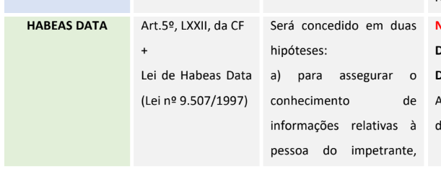

Possibilidade de rediscussão, em ações individuais, de coisa julgada formada em ação coletiva que tenha determinado expressamente a devolução de valores recebidos em razão de tutela antecipada posteriormente revogada quando o autor não foi substituído no mandado de segurança coletivo | - art. 506 do CPC: "a sentença faz coisa julgada às partes entre as quais é dada, não prejudicando terceiros".  - a parte, em razão do exercício do contraditório no processo, tem a possibilidade de influir na decisão judicial, e, por isso, submete-se aos efeitos dessa decisão, seja ela favorável ou desfavorável (pro et contra).  - O terceiro, para quem o processo é res inter alios (coisa feita entre outros" ou "ato entre terceiros), não está submetido, como regra, aos efeitos da decisão judicial.  - no microssistema das ações coletivas, os autores que não tenham intervindo no mandado de segurança coletivo não estão submetidos aos efeitos desfavoráveis da coisa julgada produzida nessa ação coletiva
declarações proferidas durante trote universitário, dirigidas a grupo específico e posteriormente divulgadas em redes sociais, configuram dano moral coletivo? | 1. STJ - “A configuração do dano moral coletivo exige demonstração de conduta antijurídica, lesão a interesse transindividual, nexo de causalidade e gravidade objetiva da lesão.  2. A repercussão negativa em redes sociais não constitui, por si, parâmetro juridicamente idôneo para caracterizar dano moral coletivo.”  - O dano moral coletivo constitui instituto jurídico de aplicação excepcional imprescindível que a conduta ofensiva atinja alto grau de reprovabilidade e transborde os limites do individualismo,  - afetando, por sua gravidade e repercussão, o núcleo essencial de valores sociais  - Esse fenômeno da amplificação digital, não pode, por si, converter condutas de âmbito privado em violações intoleráveis da ordem jurídica  - No caso concreto, embora o conteúdo das declarações seja moralmente reprovável e mereça censura social, os fatos descritos evidenciam que a tutela jurídica adequada situa-se no plano da responsabilidade individual, não configurando lesão a interesse transindividual apta a ensejar reparação coletiva.

PROCESSO ESTRUTURAL
Pode o Judiciário impor? | - Tema 220 da Repercussão Geral (RE 592.581/RS) que é lícito ao Judiciário impor à Administração Pública obrigação de fazer consistente na promoção de medidas ou na execução de obras emergenciais em estabelecimentos prisionais, visando assegurar a dignidade humana (art. 5º, XLIX, da CF), não sendo oponível a reserva do possível genérica.  - A solução para isso não se dá por uma decisão liminar pontual, mas por um Procedimento Bifásico:  - • Primeira Fase (Reconhecimento): O juiz apenas diagnostica e declara que existe o problema estrutural (a violação ao direito). Não dá a solução final.  - • Segunda Fase (Plano Dialógico): O juiz convoca o Estado, o MP, a Defensoria e a sociedade para juntos, elaborarem um plano de reestruturação gradual e escalonado
Pode declarar o processo estrutural na fase de execução? | a abordagem da causa, ainda que tardiamente, já em sua fase executória, pode e deve ser feita pela lente dos processos estrutural
Características do processo estrutural? | - Estado de Desconformidade Estrutural (Vício Estrutural): O problema não reside em um ato isolado, mas na falha sistêmica, na ineficiência ou no vício de uma estrutura, política ou instituição. Há uma "patologia" na estrutura que viola direitos.  - Busca de um Estado Ideal das Coisas (Resultado Construtivo): O objetivo do processo não é apenas declarar a ilegalidade (caráter negativo), mas sim buscar a reestruturação da realidade fática para atingir um "estado de coisas" conforme a Constituição (caráter prospectivo e construtivo).  - Necessidade de Reestruturação de uma Política ou Instituição: A solução exige uma reformulação ou intervenção na gestão da política pública, envolvendo múltiplos agentes e um plano de ação complexo, o que demanda o diálogo e a cooperação entre os Poderes (Executivo, Legislativo e Judiciário).  - Multipolaridade e Diálogo: Caracteriza-se pela existência de múltiplos atores (órgãos, entes, sociedade civil) - processo dialógico e participativo.  - Impossibilidade de Solução por Única Decisão: A resolução é gradual, baseada em monitoramento e em decisões sucessivas (prestações escalonadas de fazer), e não em uma única ordem final.
O que se pode fazer no processo estrutural? | Conselho Nacional de Justiça – CNJ. Art. 5º Verificada a existência de um processo estrutural, recomenda-se que o juízo competente para julgá-lo avalie a adoção, entre outras, das seguintes medidas:  I – ampliar o contraditório, a fim de colher a maior quantidade de informações disponíveis para a condução do processo  e criar oportunidades de diálogo entre os atores envolvidos;  II – criar oportunidades para a celebração de acordos entre as partes;  III – designar audiências para a condução participativa do procedimento  IV – promover atos de cooperação judiciária, (..) que permitam a centralização de processos, a prática conjunta ou coordenada de atos processuais, bem como a reunião ou suspensão de processos que versem sobre o objeto do processo estrutural, (..)  VII – elaborar um plano de atuação estrutural, que deve conter o diagnóstico do litígio, metas, indicadores de monitoramento e avaliação, cronograma de implementação das medidas planejadas e matriz de responsabilidades;  VIII – indicar especialistas, comissões técnicas, entidades públicas ou pessoas com expertise reconhecida para colaborar com a construção, o aperfeiçoamento e o acompanhamento do plano de atuação estrutural,
nanoinstitucionalidade? | - STJ "nanoinstitucionalidade" violação sistemática dos direitos da coletividade à cultura e à memória bastante delimitada,  - com um provimento jurisdicional bem específico,  - nem sempre é entendida como matéria estrutural, dado seu limitado alcance.  - Mas isso não impede que, no momento da execução da sentença, práticas, métodos e princípios típicos do processo estrutural sejam adotados pelo juízo exequente, conforme necessários e adequados.
experimentalismo? | - O experimentalismo judicial consiste em uma abordagem inovadora no cenário jurídico contemporâneo, desafiando paradigmas tradicionais e propondo novas formas de pensar e aplicar o direito.  - as soluções jurídicas tradicionais nem sempre são suficientes para lidar com os desafios contemporâneos, exigindo uma postura mais flexível e inovadora por parte dos órgãos julgadores.  - Críticas: ênfase excessiva em soluções consideradas ad hoc pode comprometer a previsibilidade e a coerência do sistema jurídico.  - Exemplos práticos:  a) Nos Estados Unidos, o caso Brown v. Board of Education (1954) é um exemplo icônico, que não apenas declarou a segregação racial nas escolas inconstitucional, mas também iniciou um longo processo de dessegregação, que exigiu intervenção judicial contínua e adaptativa.  b) No contexto brasileiro, casos envolvendo o sistema prisional. A decisão do Supremo Tribunal Federal na ADPF 347, em que reconheceu o “estado de coisas inconstitucional” no sistema penitenciário brasileiro, abriu caminho para intervenções judiciais mais abrangentes e experimentais nesse campo.

HD / HC / MI
Qual instrumento jurídico adequado para pleitear o acesso a autos de processos administrativos? | O habeas data não é instrumento jurídico adequado para pleitear o acesso a autos de processos administrativos. (HD 90/DF,
cabe a condenação em honorários advocatícios em habeas data? | Descabe a condenação em honorários advocatícios em habeas data  É impertinente o pedido de condenação em honorários advocatícios em habeas data, tendo em vista que o art. 24, parágrafo único, da Lei n. 8.038/1990, que institui normas procedimentais para os processos em que especifica, dispôs que, "no mandado de injunção e no habeas data, serão observadas, no que couber, as normas do mandado de segurança, enquanto não editada legislação específica".  O art. 25 da Lei n. 12.016/2009, ao dispor sobre o mandado de segurança individual e coletivo, estabelece: "Não cabem, no processo de mandado de segurança, a interposição de embargos infringentes e a condenação ao pagamento dos honorários advocatícios, sem prejuízo da aplicação de sanções no caso de litigância de má-fé".  O preceito legal reproduz o entendimento consagrado na Súmula n. 105/STJ, que explicita: "Na ação de mandado de segurança, não se admite condenação em honorários advocatícios", não havendo ensejo para condenação em honorários advocatícios no habeas data.  STJ. 1ª Turma. AgInt no REsp 1.936.003/RJ, Rel. Min. Gurgel de Faria, julgado em 25/10/2021.
Poderá ser conferida eficácia ultra partes ou erga omnes ao mandado de injunção? | - Poderá ser conferida eficácia ultra partes ou erga omnes à decisão, quando isso for inerente ou indispensável ao exercício do direito, da liberdade ou da prerrogativa  - Transitada em julgado a decisão, seus efeitos poderão ser  - estendidos aos casos análogos  - por decisão monocrática do relator.
Legitimados para o mandado de injunção? | - Art. 12. O mandado de injunção coletivo pode ser promovido:  - I - pelo Ministério Público, quando a tutela requerida for especialmente relevante para a defesa da ordem jurídica, do regime democrático ou dos interesses sociais ou individuais indisponíveis;  - II - por partido político com representação no Congresso Nacional, para assegurar o exercício de direitos, liberdades e prerrogativas de seus integrantes ou relacionados com a finalidade partidária;  - (não tem partido político na ACP e nem sindicato)  - III - por organização sindical, entidade de classe ou associação legalmente constituída e em funcionamento há pelo menos 1 (um) ano, para assegurar o exercício de direitos, liberdades e prerrogativas em favor da totalidade ou de parte de seus membros ou associados, na forma de seus estatutos e desde que pertinentes a suas finalidades, dispensada, para tanto, autorização especial;  - IV - pela Defensoria Pública, quando a tutela requerida for especialmente relevante para a promoção dos direitos humanos e a defesa dos direitos individuais e coletivos dos necessitados

MANDADO DE SEGURANÇA
Natureza jurídica? | Para o Direito Constitucional – Remédio Constitucional e  uma garantia fundamental  Direito Processual – procedimento especial do processo de conhecimento
Procedimento? | 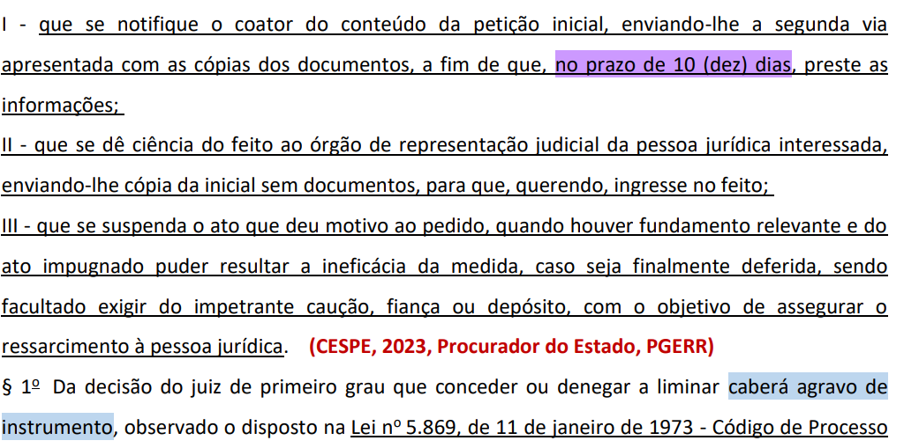  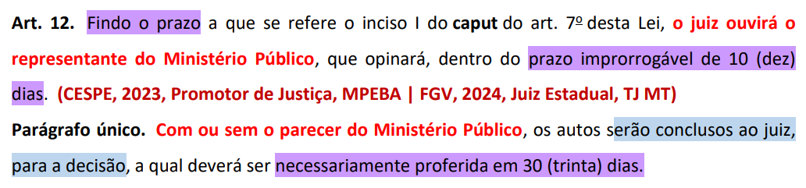
Pode ser suprimida por EC? | É cláusula pétrea, inderrogável por emenda constitucional.
Como fixa a competência? | Competência: a competência no mandado de segurança é fixada a partir da autoridade apontada como coatora na demanda.  O critério estabelecido não é em razão da matéria, mas sim em razão da função exercida pela autoridade coatora (critério funcional).  Há duas exceções à aplicação do critério funcional : trata-se das hipóteses de impetração da ação constitucional em matéria eleitoral e trabalhista.
Quais pessoas são equiparadas às autoridades? | 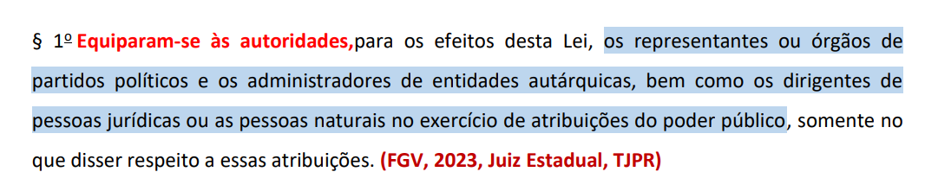
A autoridade coatora precisa notificar os órgão de representação judicial? | As autoridades administrativas, no prazo de 48 (quarenta e oito) horas da notificação da medida liminar, remeterão ao Ministério ou órgão a que se acham subordinadas e ao Advogado Geral da União ou a quem tiver a representação judicial da União, do Estado, do Município ou da entidade apontada como coatora cópia autenticada do mandado notificatório, assim como indicações e elementos outros necessários às providências
Pode ingressar no MS litisconsorte? | O ingresso de litisconsorte ativo não será admitido após o despacho da petição inicial
STJ possui competência para processar e julgar mandado de segurança impetrado contra atos de outros Tribunais quando relacionado ao juízo de admissibilidade de recurso especial? | - STJ Não. STJ não possui competência para processar e julgar mandado de segurança impetrado contra atos de outros Tribunais ou de seus respectivos órgãos, conforme o art. 105, inciso I, alínea b, da Constituição Federal e o Enunciado n. 41 da Súmula do STJ, ainda que relacionado ao juízo de admissibilidade de recurso especial.  - Único recurso cabível contra decisão que nega seguimento a recurso especial, quando em conformidade com entendimento do STJ, é o agravo interno a ser julgado pelo próprio Tribunal de origem, não cabendo, daí em diante, qualquer recurso ao STJ.  - tratando-se de decisão da qual não cabe recurso, revela-se viável a impetração de mandado de segurança, caso haja a demonstração da existência de direito líquido e certo ou eventual teratologia do decisum, questões que, no caso, deverão ser analisadas pela Corte local.  - Súmula 41 do do STJ: “O Superior Tribunal de Justiça não tem competência para processar e julgar, originariamente, mandado de segurança contra ato de outros tribunais ou dos respectivos órgãos.”  - LS art. 105, inciso I, alínea "b", da Constituição Federal, que estabelece a competência do STJ para o processamento e julgamento de mandados de segurança impetrados contra atos da própria Corte, de Ministros de Estado e de Comandantes da Marinha, do Exército e da Aeronáutica.  - Não há qualquer previsão de que esta Corte Superior seja competente para processar a julgar mandado de segurança impetrado contra decisões de outros Tribunais, mesmo que a impugnação seja contra acórdão que manteve a negativa de seguimento de recurso especial
Quem pode figurar no polo passivo do mandado de segurança que questione a exigibilidade de tributos? | - O Governador e o Secretário de Estado de Fazenda não ostentam legitimidade para figurar no polo passivo do mandado de segurança que questione a exigibilidade de tributos. O chefe do Poder Executivo estadual não participa diretamente dos atos administrativos de exigência de tributos  - O STJ reiterou que a definição da autoridade coatora deve ser feita com base em critério funcional, ou seja, deve-se identificar o agente público com competência para praticar o ato impugnado no mandado de segurança. A inclusão de autoridades hierarquicamente superiores, mas desvinculadas do ato, compromete a regularidade processual do writ.
Autoridade coatora qd se combate questões de concurso? | - STJ: O Governador do Estado é parte ilegítima para figurar como autoridade coatora em mandado de segurança no qual se impugna a elaboração, aplicação, anulação ou correção de testes ou questões de concurso público,  - cabendo à banca examinadora, executora direta da ilegalidade
Cabe MS contra ato de gestão? | 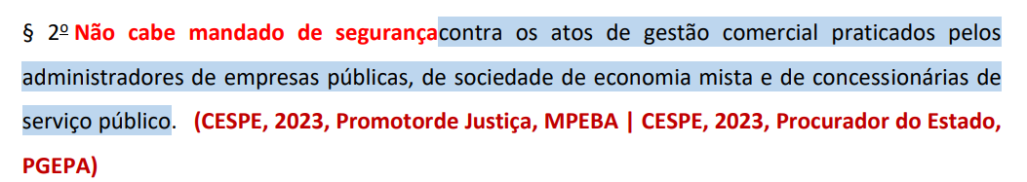  STF ADI Atos de gestão comercial são estranhos à ideia da delegação do serviço público, se destinam à satisfação de interesses privados na exploração de atividade econômica.
Denegado o mandado de segurança pela sentença, o que acontece com a liminar concedida? | Súmula nº 405 STF: Denegado o mandado de segurança pela sentença, ou no julgamento do agravo, dela interposto, fica sem efeito a liminar concedida, retroagindo os efeitos da decisão contrária
Prazo recursal  - início da contagem;  - Quais recursos possíveis?  - Efeitos? | - STJ: Para fins de viabilizar a defesa dos interesses do ente público, faz-se necessária a intimação do representante legal da pessoa jurídica de direito público e não a da autoridade coatora.  - Dessa forma, é dispensável a intimação pessoal da autoridade coatora para fins de início da contagem do prazo recursal.  B) LS: denegando ou concedendo o mandado, cabe apelação.  Concedida a segurança, a sentença estará sujeita obrigatoriamente ao duplo grau de jurisdição.  § 2o Estende-se à autoridade coatora o direito de recorrer.  § 3o A sentença que conceder MS pode ser executada provisoriamente (macete: estamos diante de dir líquido e certo) Não é automático o efeito suspensivo  salvo nos casos em que for vedada a concessão da medida liminar.
Qual início do pagamento de vantagens pecuniárias concedidas no MS? | SOMENTE será efetuado relativamente às prestações que se vencerem a  contar da data do AJUIZAMENTO da inicial.
Ato que suprime x  que reduz uma vantagem: prazo do MS? | STJ: Ato que SUPRIME vantagem: é ato ÚNICO (o prazo para o MS é contado da data em que o prejudicado tomou ciência do ato).  O prazo decadencial para impetrar mandado de segurança contra REDUÇÃO do valor de vantagem integrante de proventos ou de remuneração de servidor público renova-se mês a mês, configura relação de trato sucessivo, pois não equivale à negação do próprio fundo de direito.
Qual termo inicial do prazo do MS impetrado por candidato aprovado no nº de vagas e não nomeado? | - STJ Somente depois de expirado o prazo de validade do concurso,  - e não havendo a nomeação regular do candidato classificado,  - é que haverá o termo inicial do prazo decadencial para o MS 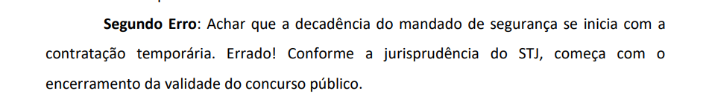
prazo decadencial para impetrar mandado de segurança contra fixação de base de cálculo tida por ilegal? | Segundo o STJ: O prazo decadencial para impetrar mandado de segurança contra fixação de base de cálculo tida por ilegal - em ato de deferimento de aposentadoria de servidor público - inicia-se com a ciência desse ato, sem prejuízo de cobrança de parcelas pela via ordinária quando não indeferido o direito de fundo.
Doutrina brasileira do habeas corpus? | A origem do mandado de segurança tem direta relação com a chamada doutrina brasileira do Habeas Corpus, desenvolvida a partir de julgados do Supremo Tribunal Federal. Na ausência normativa de remédios constitucionais mais específicos, a corte procurou moldar o writ de modo a conceder proteção judicial efetiva a hipóteses que não estavam abarcadas em sua tradicional formatação, pautada na liberdade de locomoção.  A Constituição de 1891, primeiro texto constitucional a prever o Habeas Corpus entre nós, indicava que este seria concedido sempre que o indivíduo sofresse ou se achasse em iminente perigo de sofrer violência ou coação por ilegalidade ou abuso de poder (artigo 72, § 22)  Em 1926, entretanto, reforma constitucional restringiu o âmbito de proteção do Habeas Corpus, enfraquecendo diretamente a doutrina até então praticada e deixando diversos direitos sem remédio constitucional cabível, na hipótese de sua eventual violação.  Na verdade, a mudança tinha como principal objetivo frear a atuação do Supremo Tribunal Federal que, por meio da doutrina brasileira do Habeas Corpus, acabou por ampliar sua competência em julgados considerados polêmicos.
Qual CF previu o MS? | Mandado de segurança foi consagrado na Constituição de 1934
Direito líquido e certo: conceito? | Estejam caracterizadas a liquidez e a certeza do direito (entendido como o direito cuja existência pode ser demonstrada de forma documental), nos seguintes parâmetros:  a) Inquestionabilidade de sua existência  b) Precisa definição de sua extensão  c) Aptidão para ser exercido no momento da impetração  2. Prova pré-constituída,  sem necessidade de dilação probatória  3. Não seja amparado por habeas corpus ou habeas data;  4. Obs.: Crítica da terminologia: todo direito, quando existente, é líquido e certo. Os fatos é que podem ser imprecisos e incertos,(Hely Lopes)
Controvérsia no direito impede a impetração do MS? | Súmula 625 do STF: “Controvérsia sobre matéria de direito não impede concessão de mandado de segurança”.  logo, a contrario sensu, a controvérsia sobre matéria de fato - quando necessária ao desfecho da causa - representa, sim, empecilho ao deferimento da ordem requestada.
Termo inicial do prazo para recorrer de acórdão concessivo de segurança? | Súmula 392 do STF: O prazo para recorrer de acórdão concessivo de segurança conta-se da publicação oficial de suas conclusões, e não da anterior ciência à autoridade para cumprimento da decisão.
A garantia da irretroatividade da lei é invocável pela entidade estatal que a tenha editado? | Súmula 654 do STF: A garantia da irretroatividade da lei, prevista no art. 5o, XXXVI, da Constituição da República, não é invocável pela entidade estatal que a tenha editado.
A impetração de segurança por terceiro, contra ato judicial, se condiciona à interposição de recurso? | “Súmula 202 do STJ: A impetração de segurança por terceiro, contra ato judicial, não se condiciona à interposição de recurso.”  (Caso concreto: ACP contra o Município de São Paulo, determinando o fechamento de estabelecimentos, incluindo um hospital do Estado de SP - A PGE SP impetrou MS, atestando a sua legitimidade por ser terceiro prejudicado  Não se aplica a súmula se o impetrante já tinha ciência do processo e já tinha postulado no feito, inclusive requerendo a reconsideração da decisão impugnada no writ.  É entendimento do STJ que o enunciado da Súmula n. 202 socorre tão somente aquele que não teve condições de tomar ciência da decisão que lhe prejudicou, ficando impossibilitado de se utilizar do recurso cabível. STJ.
Requisitos para cabimento contra ato judicial | De acordo com a jurisprudência do STJ, o cabimento do mandado de segurança contra ato judicial depende da comprovação de dois requisitos específicos, para além dos pressupostos da impetração:  i) inexistência de recurso adequado à impugnação da decisão judicial;  ii) demonstração de que a decisão é teratológica, por abuso de poder ou ilegalidade.
Pode para atos administrativos discricionários? | Tanto atos discricionários quanto vinculados são atacáveis.
Cabe contra recurso administrativo? | - Não cabe contra atos sujeitos ao recurso administrativo com efeito suspensivo, independentemente de caução,  - cuidado: em verdade, o descabimento do mandado de segurança somente ocorrerá na hipótese de efetiva interposição de recurso administrativo pelo interessado, suspendendo os efeitos do ato impugnado.  - A mera previsão abstrata de recurso administrativo com efeito suspensivo, portanto, não impede o uso do mandamus, não se exigindo, ademais, que o interessado esgote a via administrativa antes da impetração do remédio constitucional, princípio da inafastabilidade da jurisdição,
E contra ato disciplinar? | Cabe mandado de segurança contra decisões de caráter disciplinar.
Competência para processar e julgar o mandado de segurança contra ato de juizado especial | Súmula 376 STJ: Compete à turma recursal processar e julgar o mandado de segurança contra ato de juizado especial
Impetrante pode desistir do mandado? | Pode desistir a qualquer tempo, independentemente da anuência do réu (inaplicável o art. 485, 4º, do CPC).
Mandado de segurança contra ato judicial | Somente se admite a impetração de MS contra ato judicial se houver abusividade, teratologia, a existência de dano irreparável ou de difícil reparação, decorrente da prática do ato judicial impugnado, desde que não seja possível a interposição de recurso passível de atribuição de efeito suspensivo.
Cabe contra decisões interlocutórias dos Juizados? | STF - Não cabe mandado de segurança das decisões interlocutórias exaradas em processos submetidos ao rito da Lei 9.099/1995. A Lei 9.099/95 dispõe sobre os Juizados Especiais Cíveis e Criminais e prevê um rito específico para essa seara. A legislação estabelece como via adequada para impugnação das decisões proferidas no procedimento sumaríssimo o recurso inominado.  Não cabe mandado de segurança como sucedâneo do agravo de instrumento, não previsto pela lei de regência.  Cuidado: Diferente da LEI Nº 12.153, Juizados Especiais da Fazenda Pública:  art. 3 O juiz poderá, de ofício ou a requerimento das partes, deferir quaisquer providências cautelares e antecipatórias no curso do processo, para evitar dano de difícil ou de incerta reparação. Cabe Agravo de Instrumento.
Pegadinha: Quando é cabível HD e MS no caso de informações? | - Se nega Informações -- Habeas data.  - Se nega Certidão -- Mandado de Segurança .  - Súmula 2, STJ: Não cabe o habeas data (CF, art. 5º, LXXII, letra "a") se não houve recusa de informações por parte da autoridade administrativa.
Autoridade coatora?  Precisa incluir a pessoa jurídica? | Controvérsia: prevalece no STJ que é a autoridade coatora é o agente público, ou o agente de pessoa privada com funções delegadas, que pratica o ato violador. Pode qualificar-se também como autoridade o agente do qual se origina a ordem para a prática do ato (art. 6o, § 3o, LMS).  Tem que possuir poder de decisão, não deve ser mero executor.  Outras posições: 2) pessoa jurídica a que está vinculada a autoridade;  litisconsórcio (autoridade + pessoa jurídica).
E quando delegação: quem é a autoridade coatora? | Na hipótese de delegação da competência, a autoridade delegada (e não a delegante) deverá ser considerada autoridade coatora  Súmula 510 do STF que dispõe: “praticado o ato por autoridade, no exercício de competência delegada, contra ela cabe o mandado de segurança ou a medida judicial”
Secretário de Estado pode ser autoridade coatora em MS contra lançamento fiscal? | A autoridade coatora desempenha duas funções no mandado de segurança:  a) uma, internamente, de natureza processual, consistente em defender o ato impugnado pela impetração; trata-se de hipótese excepcional de legitimidade ad processum, em que o órgão da pessoa jurídica, não o representante judicial desta, responde ao pedido inicial;  b) outra, externamente, de natureza executiva, vinculada à sua competência administrativa; ela é quem cumpre a ordem judicial.  Logo:  1. Fonte de prova – presta informações por escrito – prova testemunhal atípica  2. Complementar a citação da pessoa jurídica (art. 9)  3. Definir a competência – de acordo com a qualificação (federal, estadual etc)  Por essa razão, o Secretário de Estado da Fazenda não possui legitimidadepara a prática de lançamento fiscal. STJ. 2ª Turma
órgão colegiado presidido por Ministro de Estado? STF ou STJ? | Não compete ao Superior Tribunal de Justiça processar e julgar, originariamente, mandado de segurança contra ato de órgão colegiado presidido por Ministro de Estado. Hipótese que não se amolda ao previsto no art. 105, I, “b”, da Constituição da República. STF
Teoria da encampação? | presença de três pressupostos (súmula 628 do STJ) :  A) a autoridade notificada deve enfrentar o mérito ao defender o ato.  B) Deve haver vínculo hierárquico entre a autoridade equivocadamente indicada e a que efetivamente ordenou a prática do ato impugnado.  C) Ausência de modificação de competência fixada na CF  Tal teoria prestigia os princípios da instrumentalidade das formas,  da economia processual e da  primazia da resolução do mérito no âmbito do mandado de segurança.  MACETE: STJ TÁ INTERPRETANDO A LEI DO MS
Mandado de Segurança e Sucessão Processual, pode? STF ou STJ? | - caráter mandamental e a natureza personalíssima do mandado de segurança. Regra: , não é cabível a sucessão de partes, ficando ressalvada aos sucessores a possibilidade de acesso às vias ordinárias.  - Exceção: Só é cabível sucessão processual em mandado de segurança quando o feito se encontrar já na fase de execução

Se o ato for praticado por dirigente de entidade municipal, mas as consequências de ordem patrimonial do ato contra o qual se requer o mandado houverem de ser suportadas pela União. | LS: Considerar-se-á federal a autoridade coatora se as consequências de ordem patrimonial do ato contra o qual se requer o mandado houverem de ser suportadas pela União ou entidade por ela controlada  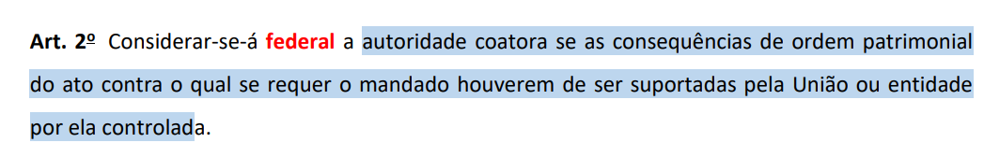.
ato de Órgão colegiado, quem é a autoridade coatora? | Quanto ao órgão colegiado, responsável pela edição do ato atacado: a autoridade coatora é o Presidente do órgão.
Ato complexo? | No tocante ao ato administrativo complexo, no qual dois órgãos concorrem para a formação de um único ato:  a) a autoridade coatora é aquela que se manifesta por último,  b) mas a jurisprudência tem exigido a notificação de todas as autoridades que participaram da elaboração do ato.
Ato composto? | no ato administrativo composto: a autoridade coatora é aquela que se manifesta em primeiro lugar, estabelecendo o conteúdo do ato lesivo ao direito líquido e certo do interessado, uma vez que a manifestação de vontade da autoridade superior é de mera conferência (visto)
O titular de direito líquido e certo decorrente de direito, em condições idênticas, de terceiro poderá impetrar mandado de segurança a favor do direito originário? | O titular de direito líquido e certo decorrente de direito, em condições idênticas, de terceiro poderá impetrar mandado de segurança a favor do direito originário, se o seu titular não o fizer, no prazo de 30 (trinta) dias, quando notificado judicialmente.
perempção ou caducidade no MS? | - Será decretada a perempção ou caducidade da medida liminar ex officio ou a requerimento do Ministério Público quando,  - concedida a medida, o impetrante criar obstáculo ao normal andamento do processo ou deixar de promover,  - por mais de 3 (três) dias úteis, os atos que lhe cumprirem.
Mandado de Segurança contra  Sociedade de Economia Mista Municipal | Não havendo delegação de serviço público federal, fica afastada a competência da Justiça Federal para processar e julgar o feito. STJ declarou competente a Justiça Estadual
MS em face de dirigente de sociedade de economia mista federal: competência? | STJ Quanto ao foro competente, o STJ entendeu que seria competência da Justiça Federal a apreciação de eventual mandado de segurança em face de dirigente de sociedade de economia mista federal.  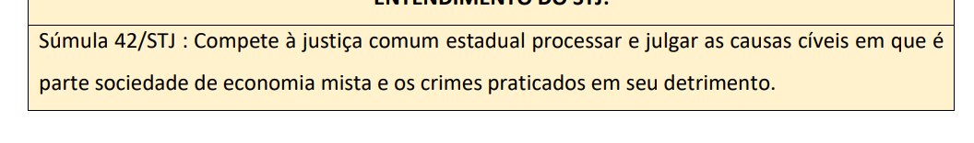
O prazo de 120 d é constitucional? | Súmula 632/STF ("É constitucional lei que fixa o prazo de decadência para a impetração de mandado de segurança").  Decorrido o prazo decadencial, não perde o impetrante o direito material em disputa, senão apenas o direito à própria ação mandamental, de modo que qualquer pretensão relativa ao direito violado ou ameaçado de lesão permanece sujeita ao crivo do Poder Judiciário, devendo ser formulada, então, pelas vias ordinárias
Qual marco inicial do prazo decadencial para impetração do mandado de segurança, com o objetivo de impugnar obrigação tributária que se renova periodicamente? | - no tocante ao dies a quo do prazo de mandado de segurança, há que distinguir entre o caso de ato administrativo único, mas com efeitos permanentes, e o caso de atos administrativos sucessivos e autônomos, embora emanados em virtude de uma norma inicial idêntica.  - Tese em repetitivo do STJ: “O prazo decadencial do art. 23 da Lei 12.016/2009 não se aplica ao mandado de segurança cuja causa de pedir seja a impugnação de lei ou ato normativo que interfira em obrigações tributárias sucessivas, dado o caráter preventivo da impetração decorrente da ameaça atual, objetiva e permanente de aplicação da norma impugnada.”  - Em matéria tributária há um permanente estado de ameaça gerada pela potencialidade objetiva da prática de ato administrativo fiscal dirigido ao contribuinte, surgindo o fato que enseja a incidência da lei ou de outra norma, questionadas quanto à validade jurídica.  - a lesão impugnada pela apelante se renova a cada fato gerador do imposto questionado. está demonstrado o caráter preventivo do mandamus, decorrente da ameaça atual, objetiva e permanente de aplicação da norma em desfavor do contribuinte-impetrante.
Pode determinar emenda ao MS? | Em MS, é vedada a oportunização ao impetrante de emenda à inicial para a indicação da correta autoridade coatora, quando a referida modificação implique na alteração da competência jurisdicional. STJ.
Foi impetrado mandado de segurança contra decisão judicial. Entretanto a decisão impugnada pelo mandado de segurança transitou em julgado, prejudica o MS? | O mandado de segurança deverá ter seu mérito apreciado independentemente de superveniente trânsito em julgado da decisão questionada pelo mandamus.  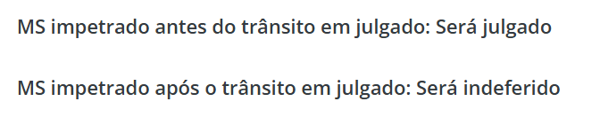
Prazo do MS: decadencial ou prescricional? | Prazo decadencial que não admite suspensão ou interrupção  Ultrapassado o prazo, é possível utilizar o rito ordinário  Súmula 632 do STF: “É constitucional lei que fixa o prazo de decadência para a impetração de mandado de segurança”  Relações de trato sucessivo: renovação mês a mês
Cabe mandado de segurança contra ato de dirigente de federação esportiva | É inviável a subsunção de dirigentes, unidades ou órgãos de entidades de administração do desporto ao conceito de autoridade pública ou exercício de função pública, sobressaindo o caráter privado dessas atividades, declarando-se a ilegitimidade passiva a obstar o exame de mérito do mandado de segurança. STJ.  
COMPETÊNCIA (esconder a segunda coluna)
mandado de segurança contra atos do Presidente da República, | STF
em recurso ordinário, os mandados de segurança decididos em única instância pelos Tribunais Regionais Federais ou pelos tribunais dos Estados, do Distrito Federal e Territórios, quando denegatória a decisão | STJ
do Procurador-Geral da República | STF
MS Mesas da Câmara dos Deputados e do Senado Federal | STF
MS dos Comandantes da Marinha, do Exército e da Aeronáutica | STJ
em recurso ordinário, o mandado de segurança decidido em única instância pelos Tribunais Superiores, se denegatória a decisão ( | STF
o mandado de segurança contra ato de Ministro de Estado, | STJ
do Tribunal de Contas da União, | STF
as causas em que forem partes Estado estrangeiro ou organismo internacional, de um lado, e, do outro, Município ou pessoa residente ou domiciliada no País; | - competência: justiça federal  - Recurso: RO ao STJ (não se exige decisão denegatória nesse caso)  - contra as decisões interlocutórias caberá agravo de instrumento dirigido ao STJ, nas hipóteses do art. 1.015.

Qual a nomenclatura correta para deferir ou indeferir um MS? | Aspectos processuais: Conceder mandado de segurança – julgar procedente o pedido  Denegar mandado de segurança – extinguir sem resolução do mérito ou julgar improcedente o pedido
Cabe amicus curiae? | 1ª corrente: NÃO. No processo de mandado de segurança não é admitida a intervenção de terceiros nem mesmo no caso de assistência simples. Se fosse admitida a intervenção do amicus curiae, isso poderia comprometer a celeridade do mandado de segurança (STF. 1ª Turma. MS 29192/DF. MS 38321, Rel. Min. Carmem Lúcia, julgado em 08/03/2022.  2ª corrente: SIM. A doutrina defende que, com o novo CPC, é possível a intervenção de amicus curiae em processo de mandado de segurança STF. Decisão monocrática. MS 32451, Rel. Min. Edson Fachin, julgado em 27/06/2017.  STF. Decisão monocrática. MS 35785, Rel. Min. Gilmar Mendes, julgado em 09/03/2020.  STF. Decisão monocrática. MS 37168, Rel. Min. Gilmar Mendes, julgado em 22/02/2023.  Enunciado nº 249 do FPPC: (art. 138) A intervenção do amicus curiae é cabível no mandado de segurança
Quando o MS é tutela cautelar e qd é tutela antecipada? | se o MS for PREVENTIVO, trata-se de TUTELA ANTECIPADA  Se o MS for REPRESSIVO, trata-se de CAUTELAR;
Decisão denegatória de mandado de segurança impetrante pode usar da ação própria? STF ou STJ? | Regra: Súmula 304-STF: Decisão denegatória de mandado de segurança, não fazendo coisa julgada contra o impetrante, não impede o uso da ação própria.  Cuidado : Se for discutido o mérito da demanda pela via mandamental, opera-se a coisa julgada, não sendo possível o reexame do tema por meio de ação própria (STJ)
Após extinção do MS, cabe novo mandado de segurança? | a sentença que extingue o processo sem julgamento do mérito não impede a rediscussão da questão por meio de novo mandado de segurança, desde que impetrado dentro do prazo decadencial de 120 dias ou a propositura de ação própria.
Pode embargos infringentes e honorários? | No processo de mandado de segurança, não é admissível a interposição de embargos infringentes, nem a condenação ao pagamento dos honorários advocatícios (art. 25 da Lei 12.016/2009  STF Constitucional - o art. 25 veda exclusivamente honorários sucumbenciais, não tratando sobre honorários advocatícios contratuais. Assim, é lícita a cobrança, por parte do advogado, de honorários ajustados com o seu cliente por meio de contrato.
Pode liminar que tenha por objeto a compensação de créditos tributários, a entrega de mercadorias e bens provenientes do exterior, a reclassificação ou equiparação de servidores públicos e a concessão de aumento ou a extensão de vantagens ou pagamento de qualquer natureza. | STF ADI - É inconstitucional ato normativo que vede ou condicione a concessão de medida liminar na via mandamental  restringe o poder geral de cautela do magistrado.
Qual recurso das decisões interlocutórias no MS? | Contra as decisões liminares caberá agravo de instrumento  em relação à sentença, recurso de apelação.
Quem é a autoridade coatora no mandado de segurança contra a nomeação de magistrado da competência do Presidente da República com fundamento na nulidade ocorrida em fase anterior? | Súmula 627 do STF: No mandado de segurança contra a nomeação de magistrado da competência do Presidente da República, este é considerado autoridade coatora, ainda que o fundamento da impetração seja nulidade ocorrida em fase anterior do procedimento.
Na lei de MS coletivo, a lei não insere os direitos difusos, pode? | LS: Os direitos protegidos pelo mandado de segurança coletivo podem ser:  I - coletivos, assim entendidos, para efeito desta Lei, os transindividuais, de natureza indivisível, de que seja titular grupo ou categoria de pessoas ligadas entre si ou com a parte contrária por uma relação jurídica básica;  II - individuais homogêneos, assim entendidos, para efeito desta Lei, os decorrentes de origem comum e da atividade ou situação específica da totalidade ou de parte dos associados ou membros do impetrante.  - Majoritária: caberia tb diante do microssistema de processos coletivos (ar t. 83 do CDC, que permite qualquer tipo de processo) e com base na máxima efetividade dos direitos fundamentais (ar t.5º, § 1º, da CRFB/88).  - Contra: O enunciado nº 101 da Súmula do STF (“não cabe mandado de segurança como sucedâneo de ação popular) foi editado antes da CRFB/88, quando não se admitia mandado de segurança coletivo.
Legitimados no MS coletivo | - partido político com representação no Congresso Nacional;  1/ª corrente: STJ/STF, com interpretação restritiva, deve se relacionar a interesse dos filiados – STJ e STF  2ª corrente: toda a sociedade com base na finalidade partidária.  b) organização sindical, entidade de classe ou associação legalmente constituída e em funcionamento há pelo menos um ano, em defesa dos interesses de seus membros ou associados;
Cabem honorários em cumprimento de sentença de MS? | Não se revela cabível a fixação de honorários de sucumbência em cumprimento de sentença proferida em mandado de segurança individual, ainda que dela resultem efeitos patrimoniais a serem saldados dentro dos mesmos autos. STJ.
termo inicial dos juros de mora qd MS? | STJ : O termo inicial dos juros de mora, em ação de cobrança de valores pretéritos ao ajuizamento de anterior mandado de segurança que reconheceu o direito, é a data da notificação da autoridade coatora no mandado de segurança, quando o devedor é constituído em mora
contribuinte com crédito no MS: pode compensar? | Súmula 461-STJ “O contribuinte pode optar por receber, por meio de precatório ou por compensação, o indébito tributário certificado por sentença declaratória transitada em julgado.
Relembre as Súmulas do STF sobre MS e depois leia

Súmula STF 625: Controvérsia sobre matéria de direito não impede concessão de mandado de segurança.
Súmula STF 266: Não cabe mandado de segurança contra lei em tese.
Súmula STF 267: Não cabe mandado de segurança contra ato judicial passível de recurso ou correição.
Súmula STF 268: Não cabe mandado de segurança contra decisão judicial com trânsito em julgado.
Súmula STF 429: A existência de recurso administrativo com efeito suspensivo não impede o uso do mandado de segurança contra omissão da autoridade.
Súmula STF 269: O mandado de segurança não é substitutivo de ação de cobrança.
Súmula STF 271: Concessão de mandado de segurança não produz efeitos patrimoniais em relação a período pretérito, os quais devem ser reclamados administrativamente ou pela via judicial própria.
Súmula STF 629: A impetração de mandado de segurança coletivo por entidade de classe em favor dos associados independe da autorização destes.
Súmula STF 630: A entidade de classe tem legitimação para o mandado de segurança ainda quando a pretensão veiculada interesse apenas a uma parte da respectiva categoria (diferente quando ADI, tem que ser toda categoria)
Súmula 701 do STF: No mandado de segurança impetrado pelo Ministério Público contra decisão proferida em processo penal, é obrigatória a citação do réu como litisconsorte passivo.
Súmula 624 do STF - Não compete ao Supremo Tribunal Federal conhecer originariamente de mandado de segurança contra atos de outros tribunais.
Súmula 474-STF: Não há direito líquido e certo, amparado pelo mandado de segurança, quando se escuda em lei cujos efeitos foram anulados por outra, declarada constitucional pelo Supremo Tribunal Federal
Súmula 631/STF: Extingue-se o processo de mandado de segurança se o impetrante não promove, no prazo assinado, a citação do litisconsorte passivo necessário.
A lei prevê que pode o juiz condicionar caução, constitucional: | STF ADI O juiz tem a faculdade de exigir caução, fiança ou depósito para o deferimento de medida liminar em mandado de segurança, quando verificada a real necessidade da garantia em juízo, de acordo com as circunstâncias do caso concreto  LS Art. 7º Ao despachar a inicial, o juiz ordenará: III - que se suspenda o ato que (...) sendo facultado exigir do impetrante caução, fiança ou depósito, com o objetivo de assegurar o ressarcimento à pessoa jurídica.  STF constitucional, poder geral de cautela, configura mera faculdade, que pode ser exercida se o magistrado entender ser necessária para assegurar o ressarcimento à pessoa jurídica.
A liminar pode ser concedida sem a audiência do representante judicial da pessoa jurídica? | STF inconstitucional a exigência de oitiva prévia do representante da pessoa jurídica de direito público como condição para a concessão de liminar em mandado de segurança coletivo, por considerar que a disposição restringe o poder geral de cautela do magistrado.
O termo inicial do prazo decadencial para a impetração de mandado de segurança no qual se discuta regra editalícia que tenha fundamentado eliminação em concurso público? | STJ O termo inicial do prazo decadencial para a impetração de mandado de segurança no qual se discuta regra editalícia que tenha fundamentado eliminação em concurso público é a data em que o candidato toma ciência do ato administrativo que determina sua exclusão do certame, e não a da publicação do edital do certame.
é necessário a formação de litisconsórcio passivo necessário entre candidatos de concurso público no MS? | Em regra, não é necessário a formação de litisconsórcio passivo necessário entre candidatos de concurso público, na medida em que eles têm apenas expectativa de direito à nomeação.  Exceções: 1) em concurso público que se destinou à outorga de delegações de serventias extrajudiciais de Notas e de Registro;  2) em concursos de promoção.STJ.
Se o prazo de 120 dias do mandado de segurança terminar durante o recesso? | Se o prazo de 120 dias do mandado de segurança terminar durante o recesso, a parte poderá impetrar o writ no primeiro dia útil após o recesso  O mandado de segurança possui um prazo decadencial de 120 dias.  O que acontece se esse prazo terminar durante o recesso judicial?  A parte poderá impetrar o mandado de segurança no primeiro dia útil após o recesso.
O sindicato de servidores e a associação de servidores têm legitimidade para a impetração de ação de mandado de segurança coletivo no interesse de direitos de candidatos aprovados em concurso público | O sindicato de servidores e a associação de servidores não têm legitimidade para a impetração de ação de mandado de segurança coletivo no interesse de direitos de candidatos aprovados em concurso público  O sindicato de servidores e a associação de servidores não têm legitimidade para a impetração de ação de mandado de segurança coletivo no interesse de direitos de candidatos aprovados em concurso público.  STJ. 2ª Turma. RMS 66.687/PB, Rel. Min. Mauro Campbell Marques, julgado em 10/05/2022
Autoridade que se limita a reproduzir e dar cumprimento às resoluções do CNJ ou CNMP pode figurar como autoridade coatora no polo passivo do mandado de segurança | Autoridade que se limita a reproduzir e dar cumprimento às resoluções do CNJ ou CNMP não pode figurar como autoridade coatora no polo passivo do mandado de segurança  Procurador-Geral de Justiça que se limita a reproduzir e dar cumprimento à Resolução do Conselho Nacional do Ministério Público não possui legitimidade para figurar como autoridade coatora no polo passivo de ação mandamental.  STJ. 1ª Turma. AgInt no RMS 50.889/GO, Rel. Min. Sérgio Kukina, julgado em 10/12/2019.
Mandado de segurança para questionar o parecer da comissão examinadora de heteroidentificação, que não aceitou a autodeclaração de cotista em concurso | Mandado de segurança não serve para questionar o parecer da comissão examinadora de heteroidentificação, que não aceitou a autodeclaração de cotista em concurso  É inadequado o manejo de mandado de segurança com vistas à defesa do direito de candidato em concurso público a continuar concorrendo às vagas reservadas às pessoas pretas ou pardas, quando a comissão examinadora de heteroidentificação não confirma a sua autodeclaração. Só caberia mandado de segurança, neste caso, se os fatos que alicerçam o direito do autor pudessem ser comprovados de plano e de forma incontestável,  STJ. 1ª Turma. RMS 58785-MS, Rel. Min. Sérgio Kukina, julgado em 23/08/2022 (Info 746)
Admite-se a impetração de writ perante os Tribunais de Justiça dos Estados para o exercício do controle de competência dos juizados especiais? | Regra compete à turma recursal processar e julgar o mandado de segurança contra ato de juizado especial  Contudo, excepcionalmente, admite-se o conhecimento da impetração de mandado de segurança nos Tribunais de Justiça para fins de exercício do controle de competência dos juizados especiais  Súmula nº 376/STJ,  Vale ressalta que esse mandado de segurança deve ser impetrado antes do trânsito em julgado.  O art. 5º, III, da Lei nº 12.016/2009 impede que seja concedido mandado de segurança cujo objeto seja decisão judicial transitada em julgado, ainda que o objetivo seja o controle de competência dos Juizados Especiais.
O prazo decadencial para impetrar mandado de segurança contra fixação de base de cálculo tida por ilegal em ato de deferimento de aposentadoria de servidor público? | O prazo decadencial para impetrar mandado de segurança contra fixação de base de cálculo tida por ilegal - em ato de deferimento de aposentadoria de servidor público - inicia-se com a ciência desse ato, sem prejuízo de cobrança de parcelas pela via ordinária quando não indeferido o direito de fundo. STJ.

AÇÃO POPULAR
A ação popular se destina a mera tutela patrimonial dos cofres estatais; | A ação popular tem por objetivo a tutela de direitos transindividuais não servindo para a mera tutela patrimonial dos cofres estatais, nem para a contraposição pura e simples da atividade administrativa, tampouco para a defesa de interesses do cidadão figurante no polo ativo  A ação popular, concebida como um mecanismo de concretização da soberania, é um instrumento que possibilita o controle de condutas ilegítimas do Poder Público.  A ação popular não se destina para:  • a mera tutela patrimonial dos cofres estatais;  • se opor indiscriminadamente ao correto exercício da atividade administrativa;  • a defesa de interesses exclusivamente pessoais do cidadão que a propõe.  Embora seja exercida individualmente, a ação popular é um direito fundamental que visa à proteção de bens jurídicos de interesse coletivo.
Remessa necessária na ação popular?  E no caso de procedência? | LS: Art. 19, LAP: A sentença que concluir pela carência ou pela  - improcedência da ação está sujeita ao duplo grau de jurisdição, não produzindo efeito senão depois de confirmada pelo tribunal;  - da ação procedente caberá apelação, COM efeito suspensivo.
recorrer da sentença? | Das sentenças e decisões proferidas contra o autor da ação e suscetíveis de recurso, poderá recorrer qualquer cidadão e também o Ministério Público
É cabível o ajuizamento de ação popular para discutir interesses individuais homogêneos de caráter tributário? STF ou STJ? | Não é cabível o ajuizamento de ação popular para discutir interesses individuais homogêneos de caráter tributário. STJ entende que a lei da ação popular tem aplicação estendida às ações civis públicas diante das funções assemelhadas a que se destinam a proteção do patrimônio público no sentido lato, bem como por ambas pertencerem ao microssistema processual da tutela coletiva.  STJ - não se deve admitir o cabimento da remessa necessária do art. 19 da Lei de Ação Popular para as ações coletivas tutelando direitos individuais homogêneos, pois a coletivização dos direitos individuais homogêneos tem um sentido meramente instrumental, com a finalidade de permitir uma tutela mais efetiva em juízo.  Nesse contexto, é inviável o ajuizamento de ação civil pública pelo Ministério Público para discutir a relação jurídico-tributária
Ente que contesta a ação popular, pode executar a sentença? | Art. 17. É sempre permitida às pessoas ou entidades  ainda que hajam contestado a ação,  promover, em qualquer tempo, e  no que as beneficiar, a execução da sentença  contra os demais réus.
português equiparado pode ajuizar ação popular? | Somente o cidadão, seja brasileiro nato ou naturalizado, inclusive aquele entre 16 e 18 anos e ainda, o português equiparado, no gozo de seus direitos políticos, possuem legitimação constitucional para a propositura da ação popular.  A comprovação da legitimidade será feita com a juntada do título de eleitor (brasileiros) ou do certificado de equiparação e gozo dos direitos civis e políticos e título de eleitor (português equiparado).  (+) Ressalte-se que, no caso do cidadão menor de 18 anos, por tratar-se de um direito político, tal qual o direito de voto, não há necessidade de assistência.
E Pessoa jurídica? | Súmula 365 – STF – Pessoa jurídica não tem legitimidade para propor ação popular.

Objeto? | 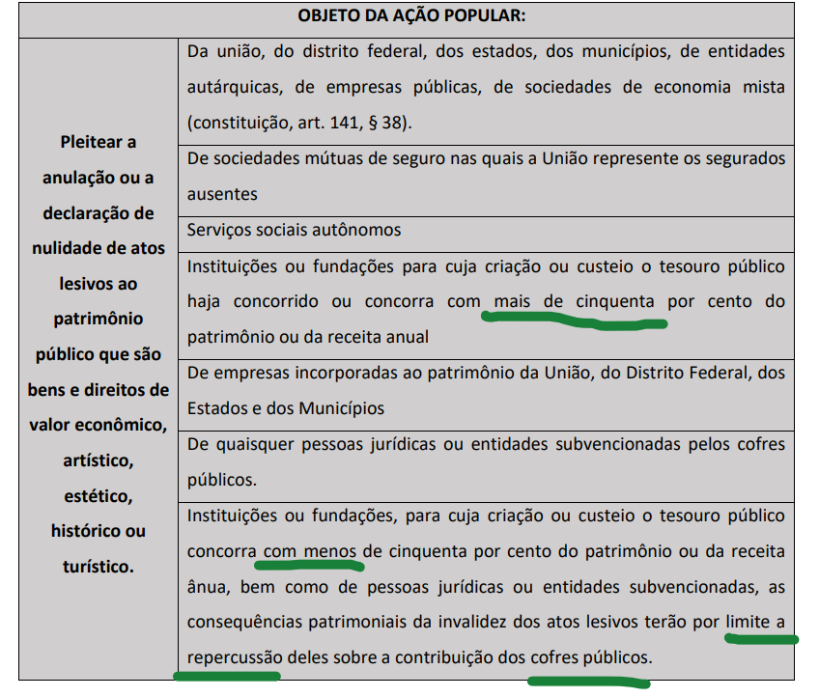
Prazo da contestação? | - contestação é de 20 (vinte) dias, prorrogáveis por mais 20 (vinte),  - a requerimento do interessado, se particularmente difícil a prova  - e será comum a todos os interessados, correndo da entrega em cartório do mandado cumprido, ou, quando for o caso, do decurso do prazo assinado em edital.
O réu precisa sempre contestar? | - A pessoas jurídica de direito público ou de direito privado poderá abster-se de contestar o pedido,  - ou poderá atuar ao lado do autor,  - desde que isso se afigure útil ao interesse público
Pode ser negada a certidão? | 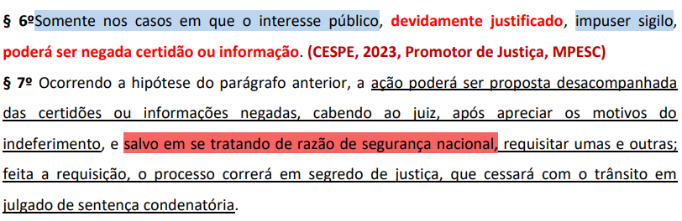
Quais vícios geram nulidade?  E anulabilidade? | 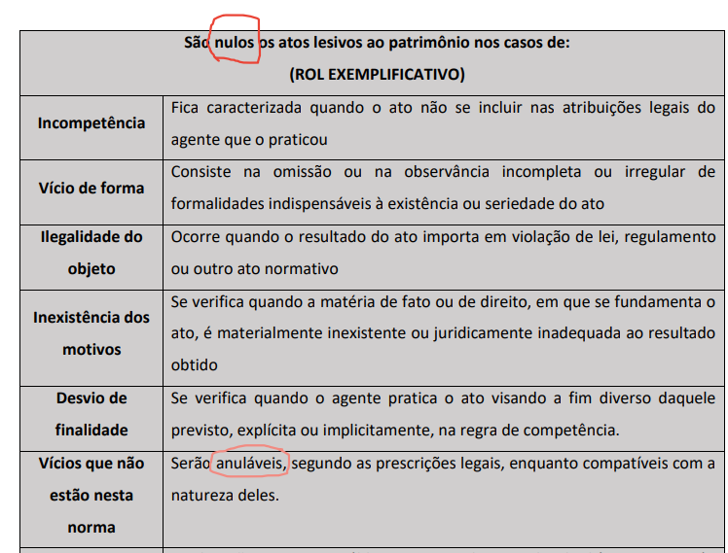
A sentença que, julgando procedente a ação popular, condenação em honorários? | A sentença incluirá sempre o pagamento, ao autor, das custas e demais despesas, judiciais e extrajudiciais, diretamente relacionadas com a ação e comprovadas, bem como o dos honorários de advogado.  (DIFERENTE DO MS) Macete: particular contratando advogado
se a ação popular for considerada temerária ou de má-fé, o autor é condenado? | sentença que, apreciando o fundamento de direito do pedido,  julgar a lide manifestamente temerária, condenará o autor  ao pagamento do décuplo das custas.
Tem pagto de custas e preparo | As partes só pagarão custas e preparo ao final.
Prazo prescricional | A ação prevista nesta lei prescreve em 5 (cinco) anos
Recursos? | Das decisões interlocutórias cabe agravo de instrumento  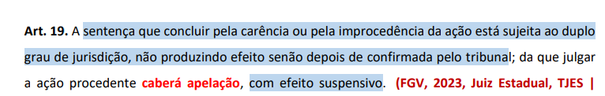  (diferente da ACP: o juiz PODE conferir o efeito suspensivo)
MP pode ingressar na ação em caso de desistência pelo cidadão? | Se o autor desistir da ação ou der motiva à absolvição da instância, serão publicados editais, ficando assegurado:  - a qualquer cidadão,  - bem como ao representante do Ministério Público, dentro do prazo de 90 (noventa) dias da última publicação feita, promover o prosseguimento
Execução na AP? | 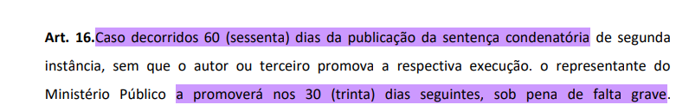
Pode ocorrer a condenação dos réus em ação popular ao ressarcimento ao erário com base em dano presumido? STF? | - A Lei 14.230/2021, que reformulou substancialmente a Lei de Improbidade Administrativa (Lei 8.429/1992), representa um marco no aprimoramento do Direito Administrativo Sancionador Estatal,  - A nova lei consagrou um modelo sancionador fundado em garantias típicas do Direito Penal, consolidando o entendimento de que, em matéria punitiva, não se admite presunção de dano nem responsabilidade objetiva, sendo imprescindível a demonstração concreta de prejuízo ao erário para que se configure o ato de natureza lesiva.  - Não se desconhece que a jurisprudência admitia, em certas situações, a presunção de dano ao erário, especialmente em situações de dispensa ou inexigibilidade de licitação tidas por irregulares, sob o fundamento da ausência de procedimento competitivo implicaria, por si só, dano presumido.  - Contudo, observo que o legislador rompeu expressamente com essa lógica, ao exigir dolo específico, nexo causal e dano efetivo e mensurável para a caracterização do ilícito administrativo sancionador.  - a lógica introduzida pela Lei 14.230/2021 irradia efeitos para todas as manifestações do Direito Sancionador Estatal, abrangendo não apenas a improbidade administrativa, mas também outras ações de natureza punitiva, como a ação popular, quando dela decorre pedido de condenação com efeitos sancionatórios, especialmente de natureza patrimonial. A norma introduz uma nova perspectiva do MICROSSISTEMA ADMINISTRATIVO SANCIONADOR como um todo: deve haver dano concreto.  - aplicar entendimento diverso em ações populares equivaleria a admitir um duplo padrão jurídico para situações de mesma natureza material, violando o princípio da isonomia e o devido processo legal substancial. Com efeito, não seria razoável exigir, na ação popular, um grau de proteção inferior ao assegurado na ação de improbidade administrativa, sobretudo quando ambas compartilham o mesmo conteúdo sancionatório e visam à tutela do patrimônio público e da moralidade administrativa.  - a unidade do ordenamento jurídico, sob pena de violação ao Estado Democrático de Direito
Precisa demonstrar dano material na AP? | - STJ (2017) Para o cabimento da Ação Popular, basta a ilegalidade do ato administrativo por ofensa a normas específicas ou desvios dos princípios da Administração Pública, dispensando-se a demonstração de prejuízo material
Tem prerrogativa de foro a AP? | Em regra, a competência para julgar ação popular contra ato de qualquer autoridade, até mesmo do Presidente da República, é, via de regra, do juízo de 1º grau  Quatro exceções a essa regra. Assim, compete ao STF julgar:  - Ação popular que envolva conflito federativo entre a União e os Estados, a União e o Distrito Federal, ou entre uns e outros, inclusive as respectivas entidades da administração indireta  - Ação popular em que todos os membros da magistratura sejam direta ou indiretamente interessados, e aquela em que mais da metade dos membros do tribunal de origem estejam impedidos ou sejam direta ou indiretamente interessados  - Ação popular proposta contra o Conselho Nacional de Justiça ou contra o Conselho Nacional do Ministério Público  - Ação popular cujo pedido seja próprio de mandado de segurança coletivo contra ato de Presidente da República, por força do art. 102, I, “d”, da CF/88: “Compete ao Supremo Tribunal Federal, precipuamente, a guarda da Constituição, cabendo-lhe: I - processar e julgar, originariamente:o mandado de segurança e o habeas data contra atos do Presidente da República, das Mesas da Câmara dos Deputados e do Senado Federal, do Tribunal de Contas da União, do Procurador-Geral da República e do próprio Supremo Tribunal Federal;
A ação popular se presta à defesa de interesse individual do cidadão? | A Ação Popular, embora empreendida a título individual, tem por objetivo a tutela de direitos transindividuais, não se prestandoà contraposição pura e simples da atividade administrativa, tampouco à defesa de interesses do cidadão figurante no polo ativo. REsp. STJ
Cabe ação popular em face de manifestações Públicas de Agente Político? STF ou STJ? | A ação popular exige a existência de ato administrativo ou equivalente, com efeitos concretos e potencial lesivo aos bens tutelados (patrimônio público, moralidade administrativa, meio ambiente, patrimônio histórico e cultural), possuindo natureza essencialmente desconstitutiva.  Declarações públicas ou opiniões de agentes políticos, sem efeitos jurídicos vinculativos, não configuram atos ilegais ou lesivos para fins de admissibilidade da ação popular, escapando ao seu âmbito de proteção.  Caso concreto: o então Presidente da República Jair Bolsonaro afirmou que as eleições que venceu em 2018 foram fraudadas, e que teria vencido no primeiro turno se não fosse a aludida fraude. Um cidadão ingressou com ação popular contra essas declarações. A ação popular não foi conhecida em razão da inadequação da via eleita. STJ. 1ª T
aplica a remessa necessária do art. 19 da LAP para as ações coletivas tutelando direitos individuais homogêneos | Não se aplica a remessa necessária do art. 19 da LAP para as ações coletivas tutelando direitos individuais homogêneos  Não se admite o cabimento da remessa necessária, tal como prevista no art. 19 da Lei nº 4.717/65, nas ações coletivas que versem sobre direitos individuais homogêneos.  Ex: ação proposta pelo MP tutelando direitos individuais homogêneos de consumidores.  STJ. 3ª Turma.REsp 1374232-ES, Rel. Min. Nancy Andrighi, julgado em 26/09/2017 (Info 612).
O prazo para execução individual de sentença proferida em ação civil pública | O prazo para execução individual de sentença proferida contra planos de saúde em ação civil pública é de cinco anos  Na falta de dispositivo legal específico para a ação civil pública, aplica-se, por analogia, o prazo de prescrição da ação popular, que é o quinquenal (art. 21 da Lei nº 4.717/65), adotando-se também tal lapso na respectiva execução, a teor da Súmula 150 do STF.  A lacuna da Lei nº 7.347/85 é melhor suprida com a aplicação de outra legislação também integrante do microssistema de proteção dos interesses transindividuais, como os coletivos e difusos, a afastar os prazos do Código Civil, mesmo na tutela de direitos individuais homogêneos.  Assim, a despeito da existência de recurso especial julgado sob o rito dos recursos repetitivos sobre a prescrição trienal para ações de cobrança contra plano de saúde, nota-se que esse versou sobre as ações ordinárias individuais, de modo que o entendimento referente à aplicação do prazo quinquenal às tutelas coletivas é específico e, consequentemente, prevalece no caso.  STJ.
Cabe Ação popular. contra Prefeito por Encaminhamento de projeto de lei à câmara municipal com Inobservância da legislação vigente e Desvio de finalidade. | STJ - Não é possível a condenação de prefeito ao ressarcimento de valores despendidos na realização dos trabalhos desenvolvidos com vista à elaboração de Projeto de Lei, na hipótese em que o ato administrativo encaminhado à Câmara Municipal desconsidera a legislação vigente, e é praticado com desvio de finalidade.  a partir do momento em que deflagra o processo legislativo, a tramitação em si do projeto de lei não ofende nenhum bem jurídico tutelado em abstrato, ou seja, não provoca dano. No máximo, a movimentação da máquina estatal implica custo econômico, relacionado ao regular exercício de atribuições típicas da Administração. Mas custo não é sinônimo de dano.  Mesmo se pudesse falar em dano, prevalece no Brasil, dentre as diversas teorias da causalidade, a da causa direta e imediata (teoria da interrupção do nexo causal), especialmente em razão do disposto no art. 403 do CC/2002. Nesse cenário, o elemento anterior ao dano deve se apresentar como único e necessário para provocar direta e imediatamente o resultado.  A conduta direta e imediata do demandado apresenta nexo causal apenas com a deflagração do projeto de lei. O rumo que este (o projeto) tomou depois não tem mais relação direta com aquela (a deflagração). Isto é, a partir da conduta do recorrente, múltiplos destinos poderiam ser vividos: rejeição imediata do projeto; tramitação mais célere; tramitação mais vagarosa; envio a distintos órgãos da casa legislativa; participação ou não da sociedade etc.  Assim, ainda que se falasse em "dano" quanto à tramitação do projeto de lei, este não teria relação direta e imediata com a conduta do ex-prefeito, mas sim seria decorrente da concomitância de outras causas e eventos, inclusive oriundos da conduta de terceiros (os membros da casa legislativa municipal).

AÇÃO CIVIL PÚBLICA
Legitimados para a ACP? | I - o Ministério Público;  II - a Defensoria Pública;  III - a União, os Estados, o Distrito Federal e os Municípios  IV - a autarquia, empresa pública, fundação ou sociedade de economia mista; (Logo, Adm Direta e indireta)  V - a associação que, concomitantemente:  a) esteja constituída há pelo menos 1 (um) ano nos termos da lei civil;  b) inclua, entre suas finalidades institucionais, a proteção ao patrimônio público e social, ao meio ambiente, ao consumidor, à ordem econômica, à livre concorrência, aos direitos de grupos raciais, étnicos ou religiosos ou ao patrimônio artístico, estético, histórico, turístico e paisagístico.  Não tem partido político ( esse é no mandado de segurança coletivo)  Cuidado: sindicato, mesmo não previsto na LS, pode ajuizar
Objeto da acp? | 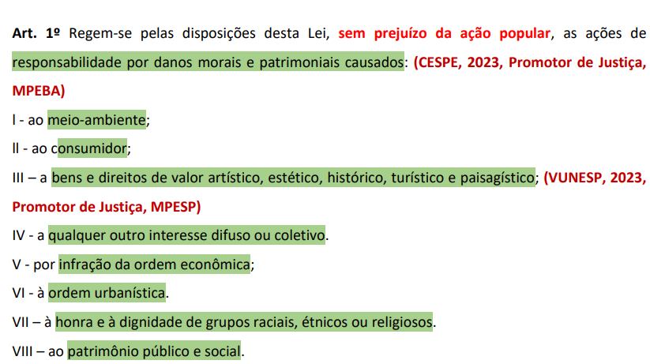
cabível ação civil pública para veicular pretensões que envolvam  tributos, contribuições previdenciárias, o Fundo de Garantia do Tempo de Serviço - FGTS? | LS: Não será cabível ação civil pública para veicular pretensões que envolvam tributos, contribuições previdenciárias, FGTS ou outros fundos de natureza institucional cujos beneficiários podem ser individualmente determinados.  STF O Ministério Público tem legitimidade para a propositura de ação civil pública em defesa de direitos sociais relacionados ao FGTS  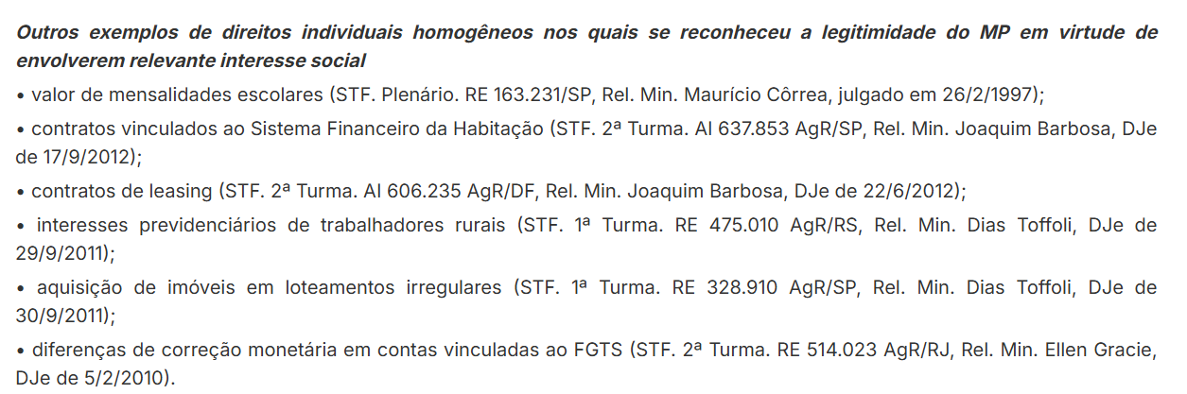
Recursos têm efeito suspensivo? | Art. 14. O juiz poderá conferir efeito suspensivo aos recursos, para evitar dano irreparável à parte (não é automático)  (Diferente da Ação popular: Apelação com efeito suspensivo)
Tem remessa necessária em caso de improcedência da ACP? | - LS da ACP: não prevê remessa necessária  - JURIS EM TESES 5) A sentença que julga improcedente o pedido feito em ação civil pública se sujeita à remessa oficial, por aplicação subsidiária do art. 19 da Lei n. 4.717/1965”  - Microssistema processual de tutela coletiva.  - O reexame necessário é condição de eficácia da sentença, que não fica limitado pelo princípio tantum devolutum quantum appellatum  - Súmula 423 STF: "Não transita em julgado a sentença por haver omitido o recurso ex officio, que se considera interposto ex lege"
O Ministério Público possui legitimidade ativa ad causam para deduzir pretensão relativa à matéria tributária? | - O Ministério Público não possui legitimidade ativa ad causam para, em ação civil pública, deduzir pretensão relativa à matéria tributária. Ex: discutir hipótese de dedução da base de cálculo do imposto de renda STF.  - A causa de pedir é o ponto nodal para a aferição da legitimidade do Ministério Público para postular o ressarcimento ao erário. 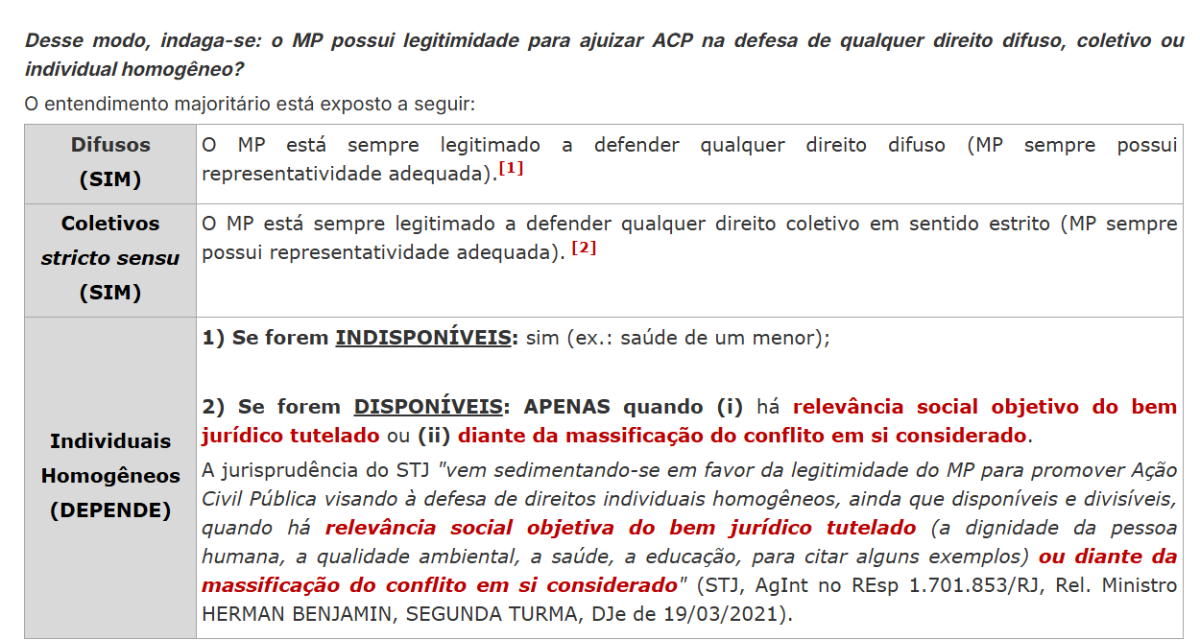
Em ação civil pública, é possível a substituição da associação autora pelo Ministério Público caso a primeira venha a ser dissolvida | Em caso de dissolução, por decisão judicial, da associação autora de ação civil pública, é possível a substituição processual pelo Ministério Público.  STJ. 4ª Turma. AgInt no REsp 1.582.243-SP, Rel. Min. Maria Isabel Gallotti, julgado em 14/2/2023 (Info 764).  Vale ressaltar que, se a ação civil pública foi proposta na Justiça Estadual, pela associação posteriormente dissolvida, a legitimidade para substituir essa associação será do Ministério Público estadual, mesmo que o processo já esteja em fase de recurso no STJ.  Ainda que o processo esteja em curso no Superior Tribunal de Justiça, o Ministério Público Federal não possui legitimidade para substituir associação extinta por decisão judicial em ação civil pública proposta perante a Justiça estadual.  STJ. 4ª Turma.
Em processo coletivo, a decisão que fixa multa coercitiva é passível de  cumprimento provisório? | - Em processo coletivo, a decisão que fixa multa coercitiva é passível de  cumprimento provisório  - permitido o levantamento do valor respectivo após o trânsito em julgado da decisão de mérito favorável.
É possível o pedido de anulação da nomeação e posse de Conselheiro de Tribunal de Contas de Município, veiculado em ação civil pública, com fundamento na constatação de  que este não preenche os requisitos de idoneidade moral? | É juridicamente possível o pedido de anulação da nomeação e posse de Conselheiro de Tribunal de Contas de Município, veiculado em ação civil pública, com fundamento na constatação de que este não preenche os requisitos de idoneidade moral e reputação ilibada.
A competência para julgar ações envolvendo matrícula de crianças e adolescentes em  creches ou escolas? | A competência para julgar ações envolvendo matrícula (acesso) de crianças e adolescentes em creches ou escolas é da Vara da Infância e da Juventude, nos termos do art. 148, IV e art. 209 do ECA (STJ.  Esse precedente obrigatório se aplica, portanto, a demandas que discutam permanência, o que abrange reformas de estabelecimentos de ensino.ST
Qual prazo da ACP para planos de saúde? | Juris em Teses Prescreve em cinco anos o prazo para a propositura de ação civil pública em que se discute direitos relativos a planos de saúde, por analogia ao prazo definido na ação popular, em razão da falta de dispositivo legal específico e por ambas integrarem o microssistema de proteção dos interesses transindividuais.  Fundamentos:  - Cuidado: para ações de cobrança / ações ordinárias individuais,em face de plano de saúde, esse versou sobre as prescrição trienal  - Em se tratando de ação civil pública, por conta do microssistema das tutelas coletivas, ante a ausência de lei específica na ACP, a prescrição é quinquenal, afastando-se os prazos do código civil
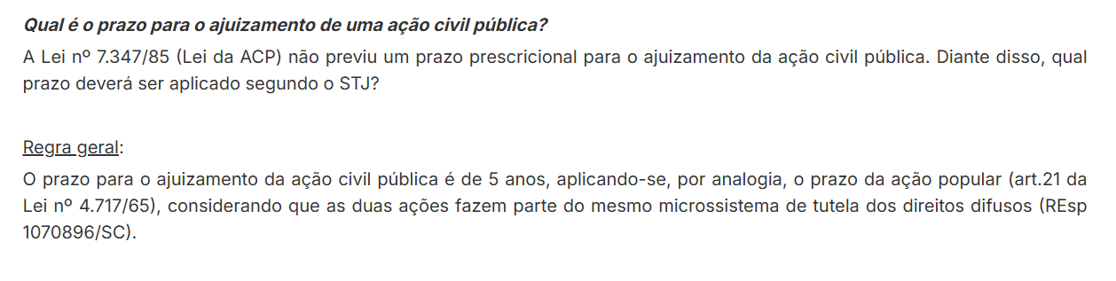
Cuidado: LS: Na lei da ACP não tem prazo prescricional nem remessa necessária:
STJ aplica-se a Lei de Ação Popular tanto no prazo prescricional quanto na remessa necessária
honorários na ação civil pública para:  - associações ou fundações privadas? | Juris em Teses: 6) É inaplicável o princípio da simetria nas ações civis públicas ajuizadas por associações ou fundações privadas, portanto deve o réu vencido arcar com honorários sucumbenciais”  Fundamentos:  LS: Art. 18 LACP: (...) não haverá adiantamento de custas, emolumentos, honorários periciais e quaisquer outras despesas, nem condenação da associação autora, salvo comprovada má-fé, em honorários de advogado, custas e despesas processuais  na ação civil pública, a questão dos honorários advocatícios não segue as regras do Código de Processo Civil, sendo regulada por normas específicas  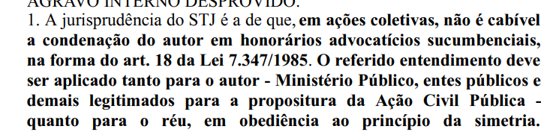  - O art. 18 da Lei 7.347 isenta as ASSOCIAÇÕES autoras do pagamento dos ônus sucumbenciais, em caso de improcedência do pedido excetuando-se quando houver má-fé comprovada da parte autora  - No caso de procedência, quando se tratar de associações ou fundações privadas no polo ativo da ação civil pública, em razão da necessidade de se garantir maior acessibilidade à Justiça para a sociedade civil organizada, bem como pela impropriedade de se pretender equiparar organizações não governamentais a grandes grupos econômicos e instituições de Estado.  - O princípio da simetria na condenação do réu nas custas e nos honorários advocatícios se aplica se o autor da ACP foi pessoa jurídica de direito público ou o Ministério Público;  - O princípio da simetria na condenação do réu nas custas e nos honorários advocatícios não se aplica às ações civil públicas propostas por associações e fundações privadas.  - a concepção de igualdade material parte da acepção clássica de Aristóteles, segundo a qual os iguais devem ser tratados igualmente e os desiguais desigualmente, na medida de suas desigualdades
Ex: se defesa em ACP, autor sendo autor MP, coloca a ausência de condenação em honorários pelo princípio da simetria
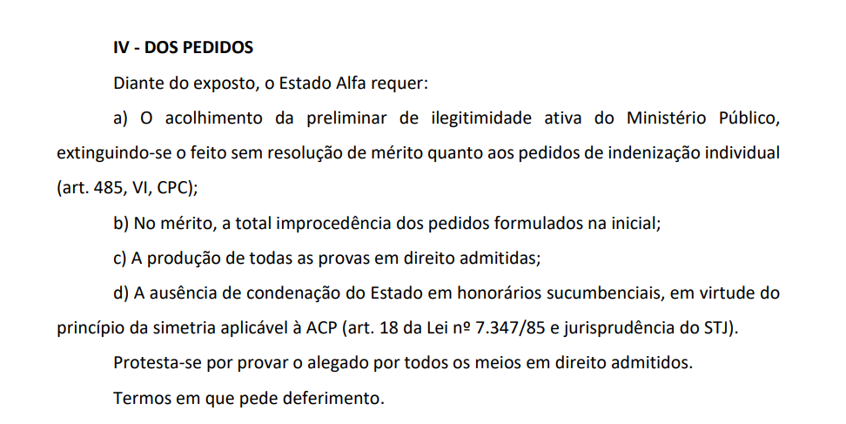
Sindicato ajuizando ACP, cabe honorários, no caso de procedência? | - STJ ação civil pública julgada procedente contra o ente público: À luz do princípio da simetria, a isenção prevista no art. 18 da Lei n. 7.347/1985 (LACP) impede a condenação da União, quando vencida em ação civil pública, ao pagamento de honorários advocatícios de sucumbência, salvo comprovada má-fé".  - Em julgamento mais recente, assentou que não se aplica o afastamento da condenação do réu ao pagamento de honorários advocatícios quando o polo ativo da ação civil pública é ocupado por associações ou fundações privadas. A razão de decidir apoiou-se na necessidade de garantir maior acessibilidade à Justiça para a sociedade civil organizada, e na impropriedade de equiparar organizações não governamentais a grandes grupos econômicos e instituições de Estado.  - O recorte é específico: "associações ou fundações privadas no polo ativo da ação civil pública".  - Não há, nas referências trazidas, julgamento que abranja sindicatos.  - A ampliação do entendimento para alcançar sindicatos carece de suporte jurisprudencial específico.  - Portanto, se o sindicato não paga honorários quando perde (salvo má-fé), ele também não recebe quando ganha
É possível a condenação da União ao pagamento de honorários de sucumbência em sede de ação civil pública? | - À luz do princípio da simetria, a isenção prevista no art. 18 da Lei n. 7.347/1985 (LACP) impede a condenação da União, quando vencida em ação civil pública, ao pagamento de honorários advocatícios de sucumbência, salvo comprovada má-fé.  - na ação civil pública, a questão dos honorários advocatícios não segue as regras do Código de Processo Civil,  - sendo regulada por normas específicas (art. 18 da Lei n. 7.347/1985).
O Município pode ajuizar ações civis públicas em massa para demolir casas de moradores de baixa renda em loteamentos irregulares? | - STJ Não. A utilização em massa de ações civis públicas individuais por ente público municipal, voltadas à demolição de imóveis de moradores de baixa renda em loteamentos cuja regularização é de sua própria responsabilidade, configura ausência de interesse coletivo apto a justificar o manejo da via eleita, o que mascara a omissão do poder público na promoção de política habitacional adequada e viola o direito constitucional à moradia.  - Não há, portanto, violação aos arts. 1º, incisos I e VI, e 18 da Lei 7.347/1985, pois não se trata de direito coletivo, mas de uma ação que objetiva, de forma transversa, eximir o Município de garantir o direito à moradia às populações carentes de seu território.  - LS seria cabível a ação civil pública para tutela da ordem urbanística e ambiental, mesmo quando se busca a demolição de construção individual irregular.  - ação civil pública tem sido utilizada pelo ente público com o objetivo de se eximir dos custos que lhe seriam inerentes, como o adiantamento de honorários periciais e despesas com diligências.  - A propositura individual em massa mascara a omissão municipal na promoção de política habitacional adequada e dificulta a obtenção de soluções consensuais coletivas, como, por exemplo, por meio da atuação das Comissões de Soluções Fundiárias.
A partir de qual momento os juros de mora incidem no processo de conhecimento da Ação Civil Pública? | JURIS EM TESES 8) Os juros de mora incidem a partir da Citação do devedor no processo de conhecimento da Ação Civil Pública quando esta se fundar em responsabilidade Contratual, cujo inadimplemento já produza a mora, salvo a configuração da mora em momento anterior”  Tema Repetitivo 685 STJ: "Os juros de mora incidem a partir da citação do devedor no processo de conhecimento da Ação Civil Pública quando esta se fundar em responsabilidade Contratual, cujo inadimplemento já produza a mora, salvo a configuração da mora em momento anterior.
Intimação do MPF em caso de desistência infundada em processo em curso no STJ? | Juris em Teses STJ:  6) A intimação do Ministério Público Federal para atuar como litisconsorte ativo em ação civil pública não é obrigatória quando a matéria não é da competência da Justiça Federal e o autor perdeu a capacidade processual.  7) O Ministério Público Federal não possui legitimidade para assumir o polo ativo de ação civil pública proposta perante a Justiça estadual, em substituição processual de associação civil que foi extinta por decisão judicial, ainda que o processo esteja em curso no Superior Tribunal de Justiça.”
as pessoas jurídicas da administração pública indireta precisam demonstrar, dentre outros, o requisito da pertinência temática entre suas finalidades institucionais e o interesse tutelado na demanda coletiva? | Juris em Teses STJ:  - 10) A legitimidade ativa das pessoas jurídicas da administração pública INDIRETA para propor ação civil pública exige a demonstração da pertinência temática entre suas finalidades institucionais e do interesse jurídico tutelado na demanda.  - LS: É fato que o art. 5º da Lei n. 7.347/1985 apenas exige expressamente da associação, em uma interpretação literal, não seria necessária a comprovação da pertinência temática para que as autarquias, empresas públicas, fundações públicas e sociedades de economia mista (Adm Pública Indireta) ajuizassem ações coletivas.  - STJ - Nada obstante, impõe-se o exame sobre a necessidade de a fundação pública para ser considerada parte legítima, demonstrar o requisito da pertinência temática entre suas finalidades institucionais e o objeto da demanda coletiva  - a legitimidade deve ser considerada como a "pertinência subjetiva da ação", ou seja, a ligação existente entre os sujeitos e o objeto da demanda
O Ministério Público tem legitimidade ativa para atuar na defesa de direitos difusos, coletivos, da prestação de serviço? | Súmula 601 do STJ - O Ministério Público tem legitimidade ativa para atuar na defesa de direitos difusos, coletivos e individuais homogêneos dos consumidores, ainda que decorrentes da prestação de serviço público.
Em caso de dissolução, por decisão judicial, da associação autora de ação civil pública, a ACP é extinta? STF ou STJ? | - Em caso de dissolução, por decisão judicial, da associação autora de ação civil pública, é possível a substituição processual pelo Ministério Público. STJ.  - Vale ressaltar que, se a ação civil pública foi proposta na Justiça Estadual, pela associação posteriormente dissolvida, a legitimidade para substituir essa associação será do Ministério Público estadual, mesmo que o processo já esteja em fase de recurso no STJ. O Ministério Público Federal

MP pode executar ob de pagar em sentença coletiva em ACP? | O STJ reconheceu a legitimidade do Ministério Público para promover a execução da obrigação de pagar, desde que a obrigação de fazer já tenha sido cumprida pelo Estado.  O Tribunal diferenciou esse caso de situações em que o MP busca a execução de direitos individuais homogêneos, nos quais sua legitimidade seria limitada.  Tutela de direitos difusos – O caso envolve a proteção do meio ambiente, que é um direito difuso, e não direitos individuais homogêneos. Assim, a execução da sentença coletiva não perde seu caráter de interesse público, justificando a atuação do Ministério Público.  Nos termos do artigo 16 da Lei da Ação Popular (Lei n. 4.717/1965), o Ministério Público tem o dever de promover a execução da sentença coletiva quando houver inércia do ente responsável.
O Ministério Público tem legitimidade para promover ação civil pública cujo fundamento seja a ilegalidade de reajuste de mensalidades escolares? | Súmula 643 do STF: O Ministério Público tem legitimidade para promover ação civil pública cujo fundamento seja a ilegalidade de reajuste de mensalidades escolares. (Macete: direito à educação dos menores)
Os efeitos da sentença em ACP se limitam à competência do órgão prolator? | É inconstitucional a delimitação dos efeitos da sentença proferida em sede de ação civil pública aos limites da competência territorial de seu órgão prolator, cuja finalidade foi ostensivamente restringir os efeitos condenatórios de demandas coletivas, limitando o rol dos beneficiários da decisão por meio de um critério territorial de competência, acarretando grave prejuízo ao necessário tratamento isonômico de todos perante a Justiça, bem como à total incidência do Princípio da Eficiência na prestação da atividade jurisdicional, conforme a tese fixada no tema 1075 do STF,  sendo repristinada sua redação original. (FCC)
Pode norma local afastar a competência do dano local? | Juris em Teses Prevalecem sobre quaisquer outras normas locais, primárias ou secundárias, legislativas ou administrativas, as seguintes competências de foro: i) em regra, do local do dano, para ação civil pública
Pode o juízo posterior ampliar o efeito erga omnes de uma ACP? | Juris em Teses 4) A sentença proferida em ação civil pública que trate de direitos individuais homogêneos, inclusive o de fornecimento de medicamentos, possui efeito erga omnes e beneficia todos os pacientes que comprovem o enquadramento nas condições estabelecidas na decisão.”  ACP na qual se postula medicamento para um único paciente, revela-se possível, havendo pedido também expresso, a prolação de decisão com eficácia erga omnes, em ordem a que, posteriormente, cada paciente interessado, desincumbindo-se do ônus de comprovar o seu enquadramento clínico à hipótese prevista no comando judicial, possa pleitear e obter o mesmo remédio nele indicado
a Súmula 235/STJ, que dispõe que "a conexão não determina a reunião dos processos, se um deles já foi julgado", é aplicável a ações civis  públicas de âmbito nacional ou regional | STJ - em ações civis públicas de âmbito nacional ou regional, a regra da reunião dos processos para julgamento conjunto não se submete à lógica da  Súmula 235 STJ.  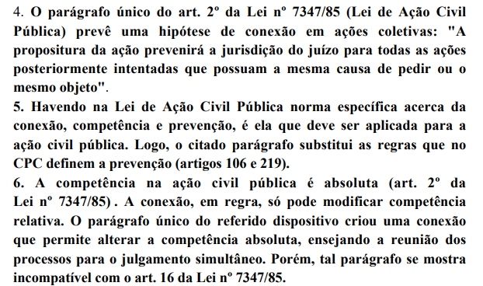
- Prazos da ACP e LS da ACP
Decorridos (...) sem que a associação autora lhe promova a execução, deverá fazê-lo o Ministério Público, facultada igual iniciativa aos demais legitimados. | 60 d do trânsito em julgado
Para instruir a inicial, o interessado poderá requerer às autoridades competentes as certidões e informações que julgar necessárias | no prazo de 15 (quinze) dias.
O Ministério Público poderá instaurar, sob sua presidência, inquérito civil, ou requisitar, de qualquer organismo público ou particular, certidões, informações, exames ou perícias, no prazo (...) | no prazo que assinalar, o qual não poderá ser inferior a 10 (dez) dias úteis.  Não há obrigatoriedade de inquérito civil
Os órgãos públicos legitimados poderão tomar dos interessados compromisso de ajustamento de sua conduta às exigências legais, mediante cominações, que terá eficácia de título (..) | Os órgãos públicos legitimados poderão tomar dos interessados compromisso de ajustamento de sua conduta às exigências legais, mediante cominações, que terá eficácia de título executivo extrajudicial.
Os autos do inquérito civil ou das peças de informação arquivadas serão remetidos, sob pena de se incorrer em falta grave, no prazo (...) ao Conselho Superior do Ministério Público. | Os autos do inquérito civil ou das peças de informação arquivadas serão remetidos, sob pena de se incorrer em falta grave, no prazo de 3 (três) dias, ao Conselho Superior do Ministério Público.
Em caso de litigância de má-fé, a associação autora e os diretores responsáveis pela propositura da ação serão condenados em honorários advocatícios e ao (...) das custas, sem prejuízo da responsabilidade por perdas e danos. | Em caso de litigância de má-fé, a associação autora e os diretores responsáveis pela propositura da ação serão solidariamente condenados em honorários advocatícios e ao décuplo das custas, sem prejuízo da responsabilidade por perdas e danos.
O Ministério Público atua em ações desta natureza apenas como polo ativo? | O Ministério Público, se não intervier no processo como parte, atuará obrigatoriamente como fiscal da lei.
A multa cominada liminarmente pode ser imediatamente executada? | A multa cominada liminarmente só será exigível do réu após o trânsito em julgado da decisão favorável ao autor, mas será devida desde o dia em que se houver configurado o descumprimento
Na ação que tenha por objeto o cumprimento de obrigação de fazer ou não fazer, o juiz determinará quais medidas? Precisa de requerimento do autor? | Na ação que tenha por objeto o cumprimento de obrigação de fazer ou não fazer, o juiz determinará o cumprimento da prestação da atividade devida ou a cessação da atividade nociva, sob pena de execução específica, ou de cominação de multa diária, se esta for suficiente ou compatível, independentemente de requerimento do autor.
Art. 13.Havendo condenação em dinheiro, a indenização pelo dano causado reverterá (...)  § 2o Havendo acordo ou condenação com fundamento em dano causado por ato de discriminação étnica (...) | - Art. 13.Havendo condenação em dinheiro, a indenização pelo dano causado reverterá a um fundo gerido por um Conselho Federal ou por Conselhos Estaduais  - de que participarão necessariamente o Ministério Público e representantes da comunidade,  - sendo seus recursos destinados à reconstituição dos bens lesados.  - Enquanto o fundo não for regulamentado, o dinheiro ficará depositado em estabelecimento oficial de crédito, em conta com correção monetária.  - § 2o Havendo acordo ou condenação com fundamento em dano causado por ato de discriminação étnica , a prestação em dinheiro reverterá diretamente ao fundo de que trata o caput e será utilizada para ações de promoção da igualdade étnica, conforme definição do Conselho Nacional de Promoção da Igualdade Racial, na hipótese de extensão nacional, ou dos Conselhos de Promoção de Igualdade Racial estaduais ou  locais, nas hipóteses de danos com extensão regional ou local, respectivamente
Aplica-se na ACP o CDC? | .Aplicam-se à defesa dos direitos e interesses difusos, coletivos e individuais, no que for cabível, os dispositivos do Título III da lei que instituiu o Código de Defesa do Consumidor.

SUSPENSÃO DA LIMINAR

possibilidade de suspensão de decisão que, baseando-se no potencial efeito danoso sobre a economia pública suspendeu liminar? | - STJ Não há se falar em Suspensão de Liminar e de Sentença quando inexiste nos autos qualquer tipo de documento que evidencie concretamente o risco iminente, concreto e injustificável de grave lesão à ordem econômica.  - a Suspensão de Liminar não pode ser utilizada como sucedâneo recursal para exame do acerto ou do desacerto da decisão impugnada  - é insuficiente a mera alegação da ocorrência das situações descritas no art. 4º da Lei 8.437/1992,

- Pedido de suspensão de liminar formulado por uma concessionária de energia elétrica, possível? STF ou STJ?

- A pessoa jurídica de direito privado delegatária de serviço público somente tem legitimidade ativa para ingressar com pedido de suspensão de segurança na hipótese em que estiver atuando na defesa de interesse público primário relacionado com os termos da própria concessão e prestação do serviço público. STJ.
- Inadequação da via eleita quando a ação originária é proposta por concessionária de serviço público, a suspensão de liminar depende da existência de ação cognitiva em curso proposta contra o Poder Público. Impossibilidade de uso da medida como sucedâneo recursal. A suspensão de liminar é medida de caráter excepcional, cuja finalidade é resguardar o interesse público STJ

CDC
Quais teorias para definir consumidor no CDC? | 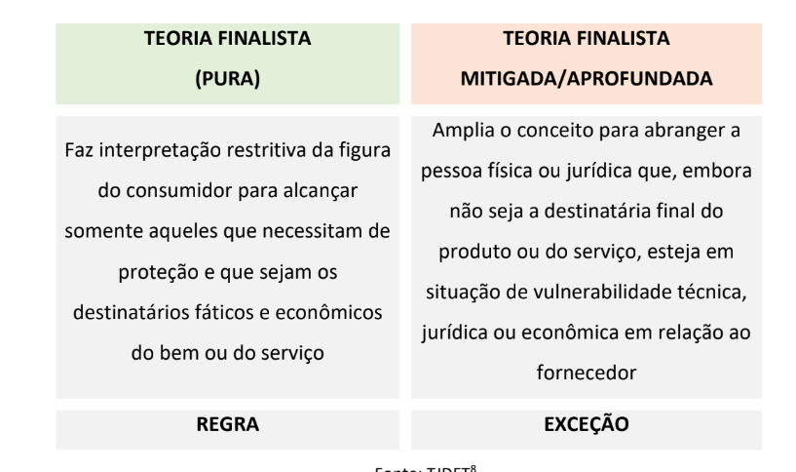
Prazos do vício do produto e fato do produto: Prescrição ou DecadÊncia? | 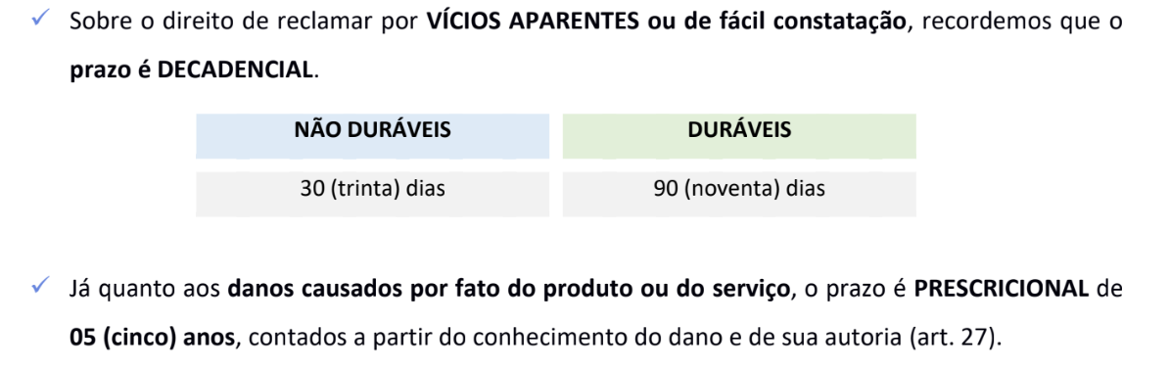
Quais as responsabilidade das a) empresas coligadas  b) consorciadas,  c) grupos societários e  d) sociedades controladas? | 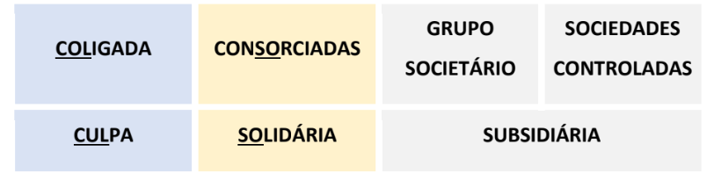
Diferença entre publicidade enganosa x abusiva? | 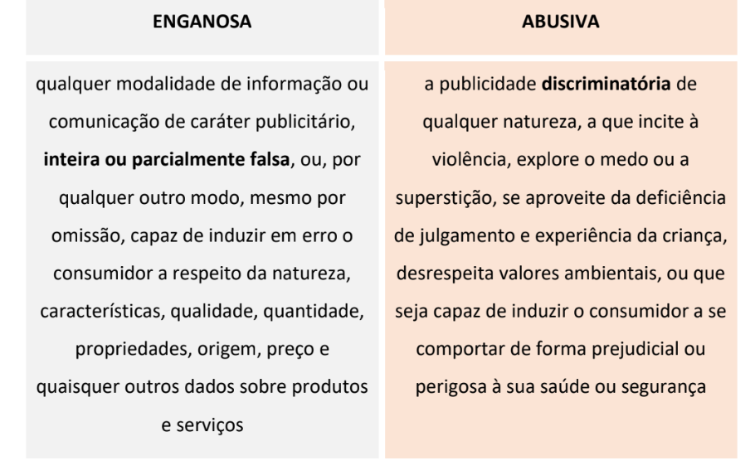
E quando a publicidade deixa de informar dado essencial do produto ou serviço? | Quando há omissão de dado essencial: considera-se enganosa por omissão
Sanções administrativas: cassação de alvará, suspensão de atividade e intervenção administrativa, qd ocorrem? | Art. 59, CDC As penas de cassação de alvará de licença, de interdição e de suspensão temporária da atividade, bem como a de intervenção administrativa, serão aplicadas mediante procedimento administrativo, assegurada ampla defesa, quando o fornecedor reincidir na prática das infrações de maior gravidade previstas neste código e na legislação de consumo.  § 2° A pena de intervenção administrativa será aplicada sempre que as circunstâncias de fato desaconselharem a cassação de licença, a interdição ou suspensão da atividade.
É possível ao hospital denunciar a lide aos médicos responsáveis pelos atendimentos a paciente, aos quais é imputada a prática de erro médico? STF ou STJ? | Não é possível ao hospital denunciar a lide aos médicos responsáveis pelos atendimentos a paciente, aos quais é imputada a prática de erro médico. STJ.  A teoria do risco da atividade, que norteia a responsabilização civil consumerista e processualmente veda a denunciação da lide, tem por objetivo justamente evitar que questões complexas sejam discutidas de forma excessivamente prolongada.
Convenção coletiva de consumo? Quem pode formular? Requisitos? Quando se torna obrigatória? | a) As entidades civis de consumidores e as  b) associações de fornecedores ou  c) sindicatos de categoria econômica podem regular,  por convenção escrita, relações de consumo que tenham por objeto estabelecer condições relativas ao preço, à qualidade, à quantidade, à garantia e características de produtos e serviços, bem como à reclamação e composição do conflito de consumo.  § 1° A convenção tornar-se-á obrigatória a partir do registro do instrumento no cartório de títulos e documentos.  § 2° A convenção somente obrigará os filiados às entidades signatárias.  3° Não se exime de cumprir a convenção o fornecedor que se desligar da entidade em data posterior ao registro do instrumento.
Por quanto tempo pode o nome do devedor ficar nos cadastros restritivos de crédito? E se houver prescrição? Quem tem o ônus de retirar o nome após o pagamento? STF ou STJ? | Súmula 323 do STJ: A inscrição do nome do devedor pode ser mantida nos serviços de proteção ao crédito até o prazo máximo de cinco anos, independentemente da prescrição da execução.  Súmula 359 do STJ: Cabe ao órgão mantenedor do Cadastro de Proteção ao Crédito a notificação do devedor antes de proceder à inscrição.  Súmula 404 do STJ: É dispensável o aviso de recebimento (AR) na carta de comunicação ao consumidor sobre a negativação de seu nome em bancos de dados e cadastros.  Súmula 548 do STJ: Incumbe ao credor a exclusão do registro da dívida em nome do devedor no cadastro de inadimplentes no prazo de cinco dias úteis, a partir do integral e efetivo pagamento do débito.
Com a propositura da ação revisional, o que acontece com a mora do devedor? | Súmula 380 do STJ: - A simples propositura da ação de revisão de contrato não inibe a caracterização da mora do autor.
É necessária a notificação prévia do arrendatário para constituí-lo em mora? STF ou STJ? | Súmula 369 do STJ: No contrato de arrendamento mercantil (leasing), ainda que haja cláusula resolutiva expressa, é necessária a notificação prévia do arrendatário para constituí-lo em mora
A seguradora se exime do dever de indenizar em razão da transferência do veículo sem a sua prévia comunicação? STF ou STJ? | Súmula 465 do STJ: Ressalvada a hipótese de efetivo agravamento do risco, a seguradora não se exime do dever de indenizar em razão da transferência do veículo sem a sua prévia comunicação.
É válida cláusula contratual de plano de saúde que prevê carência? | Súmula 597 do STJ: A cláusula contratual de plano de saúde que prevê carência para utilização dos serviços de assistência médica nas situações de emergência ou de urgência é considerada abusiva se ultrapassado o prazo máximo de 24 horas contado da data da contratação.
Aplica-se o CDC aos planos de saúde? | Súmula 608 do STJ: Aplica-se o Código de Defesa do Consumidor aos contratos de plano de saúde, salvo os administrados por entidades de autogestão.
Pode recusar por doença preexistente após a contratação? STF ou STJ? | Súmula 609 do STJ: A recusa de cobertura securitária, sob a alegação de doença preexistente, é ilícita se não houve a exigência de exames médicos prévios à contratação ou a demonstração de má-fé do segurado.
Pode restringir a responsabilidade de instituição financeira pelos danos decorrentes de roubo, furto ou extravio de bem entregue em garantia no âmbito de contrato de penhor civil? STF ou STJ? | Súmula 638 do STJ: É abusiva a cláusula contratual que restringe a responsabilidade de instituição financeira pelos danos decorrentes de roubo, furto ou extravio de bem entregue em garantia no âmbito de contrato de penhor civil.
Em caso de dano material e moral decorrente de transporte aéreo internacional aplica-se o CDC ou as Convenções de Varsóvia e Montreal? | RG STF: “Nos termos do art. 178 da CF as normas e os tratados internacionais limitadores da responsabilidade das transportadoras aéreas de passageiros, especialmente as Convenções de Varsóvia e Montreal, têm prevalência em relação ao Código de Defesa do Consumidor. O presente entendimento não se aplica às hipóteses de danos extrapatrimoniais.”  Fundamentos:  - Aparente antinomia entre normas – uma que impõe a proteção ao consumidor e outra que determina a observância dos acordos internacionais – em matéria de transporte aéreo, cabe ao intérprete compatibilizar ambos os mandamentos.  - Os diplomas normativos internacionais em questão não gozam de  - estatura normativa supralegal, uma vez que seu conteúdo não versa sobre a disciplina dos direitos humanos Sendo assim, a antinomia deve ser solucionada pela aplicação ao caso em exame dos critérios ordinários, que determinam a prevalência da lei especial em relação à lei geral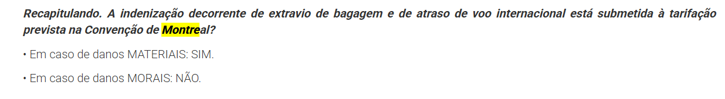
Por que essa diferença? Por que prevalecem as Convenções qd danos materiais? | Porque a Constituição Federal de 1988 determinou que, em matéria de transporte internacional, deveriam ser aplicadas as normas previstas em tratados internacionais. Veja:  Art. 178. A lei disporá sobre a ordenação dos transportes aéreo, aquático e terrestre, devendo, quanto à ordenação do transporte internacional, observar os acordos firmados pela União, atendido o princípio da reciprocidade.  Assim, em virtude dessa previsão expressa quanto ao transporte internacional, deve-se afastar o Código de Defesa do Consumidor e aplicar o regramento do tratado internacional qd dano material e tranporte internacional.
A sub-rogação abrange prerrogativas processuais dos consumidores no caso de pagamento de indenização por sinistro por seguradora? STF ou STJ? | O pagamento de indenização por sinistro não gera para a seguradora a sub-rogação de prerrogativas processuais dos consumidores, em especial quanto à competência na ação regressiva  A sub-rogação transfere apenas os direitos materiais do credor originário, não abrangendo prerrogativas processuais personalíssimas, como a competência prevista no art. 101, I (domicílio do autor) , do CDC e a inversão do ônus da prova do art. 6º, VIII, do CDC.  Assim, a seguradora não pode ajuizar ação regressiva no foro do domicílio do segurado nem se beneficiar da inversão do ônus da prova com fundamento exclusivo no CDC.  Dessa forma, a ação regressiva deve ser processada no foro do domicílio do réu, conforme o art. 46 do CPC. STJ. Repetitivo
um sargento da polícia militar foi ferido quando sua arma Taurus disparou acidentalmente devido a um defeito de fabricação. Após quatro anos, ele ajuizou ação de indenização contra a fabricante. Qual prazo prescricional: CC ou CDC? | STJ 1. A responsabilidade da fabricante de arma de fogo defeituosa deve ser analisada à luz da teoria do fato do produto.  2. O policial militar é equiparado a consumidor em casos de acidente com arma de fogo defeituosa, independentemente da natureza jurídica da relação contratual estabelecida entre a fornecedora e a Fazenda Pública, adquirente do armamento.  3. Por se tratar de consumidor por equiparação, aplica-se o prazo prescricional quinquenal do Código de Defesa do Consumidor.
Na audiência preliminar referente à repactuação de dívidas por superendividamento, há obrigação legal para o credor apresentar contraproposta? | Entende-se por superendividamento a impossibilidade manifesta de o consumidor pessoa natural, de boa-fé, pagar a totalidade de suas dívidas de consumo, exigíveis e vincendas, às quais englobam quaisquer compromissos financeiros assumidos decorrentes de relação de consumo, inclusive operações de crédito, compras a prazo e serviços de prestação continuada, sem comprometer seu mínimo existencial,  Na audiência preliminar referente à repactuação de dívidas por superendividamento, embora recomendável à luz dos princípios da boa-fé e da cooperação entre os litigantes, não há obrigação legal para o credor apresentar contraproposta ou aderir ao plano de pagamento formulado pelo devedor, sendo inaplicável as sanções do art. 104-A, § 2o, do CDC. STJ.
Aplica-se o prazo recursal em dobro no litisconsórcio com procuradores distintos quando os litisconsortes têm interesses comum? | LS: Art. 229, CPC/15. Os litisconsortes que tiverem diferentes procuradores, de escritórios de advocacia distintos, terão prazos contados em dobro para todas as suas manifestações, em qualquer juízo ou tribunal, independentemente de requerimento.  STJ: Aplica-se o prazo recursal em dobro no litisconsórcio com procuradores distintos quando os litisconsortes têm interesses autônomos, ainda que apenas um deles apresente recurso. Nessas condições, verifica-se a existência de hipótese caracterizadora da incidência do art. 191 do CPC/1973 (art. 229 do CPC/2015), que estabelece que os prazo para manifestação serão contados em dobro, ainda que apenas um dos litisconsortes apresente recurso, tendo em vista a existência de interesses autônomos dos litisconsortes, sendo que, apenas para recursos subsequentes, o prazo será contado de forma simples.
O Código de Defesa do Consumidor se aplica ao contrato de plano de saúde coletivo empresarial? | Juris em Teses: O Código de Defesa do Consumidor não se aplica ao contrato de plano de saúde coletivo empresarial com mais de trinta beneficiários, devido à natureza comercial da relação, na qual não se presume a vulnerabilidade do estipulante.Art. 16, VII, Lei n. 9.656/1998.  A jurisprudência do STJ orienta que, em contratos coletivos com menos de 30 beneficiários, há reconhecida vulnerabilidade dos consumidores, o que exige a motivação idônea para eventual rescisão unilateral pela operadora, vedando-se a rescisão imotivada, com aplicação do CDC.
O corretor de imóveis responde por danos causados ao consumidor pela construtora ou incorporadora? | O corretor de imóveis, PESSOA FÍSICA OU JURÍDICA, não é, normalmente, responsável por danos causados ao consumidor, em razão do descumprimento, pela construtora ou incorporadora, de obrigações relativas ao empreendimento imobiliário, previstas no contrato de promessa de compra e venda,  salvo se demonstrado:  (i) envolvimento do corretor nas atividades de incorporação e construção;  (ii) que o corretor integra o mesmo grupo econômico da incorporadora ou construtora; ou  (iii) haver confusão ou desvio patrimonial das responsáveis pela construção em benefício do corretor.STJ. Recurso Repetitivo
A legislação consumerista se aplica aos serviços de saúde prestados pelo SUS? | - LS: Art. 22, CDC: Os órgãos públicos, (...) são obrigados a fornecer serviços adequados (...) Nos casos de descumprimento, total ou parcial, das obrigações referidas neste artigo, serão as pessoas jurídicas compelidas a cumpri-las e a reparar os danos causados, na forma prevista neste código.  - STJ - Não se aplica aos serviços de saúde prestados pelo SUS, pois são serviços públicos indivisíveis e universais, seu financiamento advém da arrecadação tributária  - o afastamento da legislação consumerista não implica a modificação da natureza da responsabilidade civil do Estado, que continua a responder objetivamente por suas condutas comissivas, tratando-se aqui apenas de afastar a inversão do ônus da prova ope legis do CDC  - o simples fato de o serviço de saúde ser prestado pelo SUS não implica, necessariamente, a redistribuição do ônus da prova por hipossuficiência técnica do paciente, devendo ele demonstrar a verossimilhança das alegações aduzidas em juízo, de modo que, a partir de então, o Magistrado possa avaliar se o caso requer a adequação do ônus probatório por constatar que o ente público possua maior facilidade de obtenção de prova do fato contrário ou haja uma dificuldade excessiva na produção da prova por parte do paciente. Inversão Ope Judicis
As instituições de pagamento tem responsabilidade objetiva pelas fraudes? | Súmula n. 479 STJ, as instituições financeiras respondem objetivamente pelos danos gerados por fortuito interno relativo a fraudes e delitos praticados por terceiros no âmbito de operações bancárias.  STJ as obrigações impostas às instituições bancárias, inclusive Código de Defesa do Consumidor é inteiramente aplicável às instituições de pagamento, às quais também é atribuído o dever de processar com segurança as transações dos usuários finais, só podendo ser afastada se demonstrada causa excludente da referida responsabilidade, como culpa exclusiva da vítima ou de terceiro
A empresa transportadora responde objetiva e solidariamente por vícios intrínsecos do produto transportado? | STJ A empresa transportadora que se limita ao transporte de produtos entre agentes da cadeia produtiva, sem integração funcional na relação de consumo e sem defeito no serviço prestado, não responde objetiva e solidariamente por vícios intrínsecos do produto transportado. Isso porque não há nexo causal entre a sua atividade e os danos suportados pelos consumidores. STJ.

FORUM SHOPPING
Como ocorre? | No direito brasileiro, optou-se pela técnica dos foros concorrentes, nas hipóteses em que se afirmar a existência de dano nacional ou regional.  Nesses termos, o CDC assim dispõe:  Art. 93. Ressalvada a competência da Justiça Federal, é competente para a causa a justiça local:  I - no foro do lugar onde ocorreu ou deva ocorrer o dano, quando de âmbito local;  II - no foro da Capital do Estado ou no do Distrito Federal, para os danos de âmbito nacional ou regional  O princípio da competência adequada trata de aplicar, no processo coletivo, a regra que permite ao juiz da causa (perante o qual a demanda foi proposta) controlar a competência adequada valendo-se da teoria do forum non conveniens, que nasceu como freio ao forum shopping, a fim de evitar abusos.
É cabível promover a liquidação do título executivo judicial coletivo em foro aleatório, sem nenhuma relação com as comarcas de domicílio dos beneficiários? | Não é cabível promover a liquidação do título executivo judicial coletivo em foro aleatório, sem nenhuma relação com as comarcas de domicílio dos beneficiários,  ainda que se trate do foro de domicílio do substituto processual extraordinário,  sob pena de afronta ao princípio do Juiz natural. (STJ)

AMICUS CURIAE
Conceito? | O amicus curiae é um colaborador da Justiça que, embora possa deter algum interesse no desfecho da demanda, não se vincula processualmente ao resultado do seu julgamento.  Agente habilitado a agregar subsídios que possam contribuir para a qualificação da decisão a ser tomada pelo Tribunal e a fornecer subsídios técnicos que aprimorem a prestação jurisdicional, com o consequente enriquecimento do debate judicial, não podendo ser um interesse meramente econômico
Requisitos? Cumulativos? | LS: art. 138 do CPC, são requisitos para a intervenção “a relevância da matéria, a especificidade do tema objeto da demanda ou a repercussão social da controvérsia  A presença de um deles já justifica a intervenção, consoante o Enunciado n. 395 do Fórum Permanente de Processualistas Civis (FPPC): “Os requisitos objetivos exigidos para a intervenção do amicus curiae são alternativos”.  Juris em Teses: Para que terceiro seja admitido em processo judicial como amicus curiae, é necessário comprovar que sua participação tem potencial para contribuir com elementos relevantes à solução do litígio.
Nos repetitivos, há alguma regra específica? | Juris em Teses É indispensável que a entidade tenha representatividade no âmbito nacional para ser admitida como amicus curiae em recursos submetidos ao rito dos recursos repetitivos.  STJ intervenção formal no processo repetitivo deve dar-se por meio da entidade de âmbito nacional, sob pena de prejuízo ao regular e célere andamento de tal importante instrumento processual.
Pode em demandas individuais? | STJ é no sentido de que "o ingresso de amicus curiae é previsto para as ações de natureza objetiva,  sendo excepcional a admissão no processo subjetivo quando a multiplicidade de demandas similares indicar a generalização do julgado a ser proferido
É direito subjetivo? | Juris em Teses A intervenção como amicus curiae não é direito subjetivo de pessoa natural ou jurídica, órgão ou entidade especializada.
Faculdade do juiz? | Juris em Teses A admissão dos amici curiae nos processos é medida discricionária do magistrado que analisará se, além do interesse na causa, estão presentes os requisitos de  - relevância da matéria,  - especificidade do tema e  - repercussão social da controvérsia.
Tem algum limite temporal para o pedido de ingresso? | Regra: O amicus curiae deve protocolar seu pedido de ingresso como colaborador da corte antes de o processo ser incluído em pauta de julgamento.  Em situações excepcionais, admite-se a intervenção do amicus curiae como colaborador da corte, mesmo após a inclusão do processo em pauta.
Pode opor agravo interno da decisão? | Juris em Teses: “A decisão que versa sobre a admissibilidade do amicus curiae não é impugnável por agravo interno, seja porque o caput do art. 138 do CPC expressamente a coloca como uma decisão irrecorrível, seja porque o §1º expressamente diz que a intervenção não autoriza a interposição de recursos, ressalvada a oposição de embargos de declaração ou a interposição de recurso contra a decisão que julgar o incidente de resolução de demandas repetitivas (IRDR)”  Cuidado:  - Se inadmitir o ingresso do amicus curiae, não caberá ED.  - STF O amicus curiae não possui legitimidade para interpor recursos em sede de controle abstrato de constitucionalidade. Assim, não cabe embargos de declaração em sede de controle concentrado de constitucionalidade interposto por amicus curiae, sendo inaplicável o art. 138, § 1º, do CPC..
Tem direito à sustentação oral? | Juris em Teses: O amicus curiae não tem direito subjetivo à sustentação oral.
OAB pode atuar como amicus curiae em processo que se discute sucumbência? | Juris em Teses: Não se admite a intervenção do Conselho Federal da Ordem dos Advogados do Brasil - OAB para atuar como amicus curiae em processos nos quais se discute o valor da verba honorária advocatícia sucumbencial.  Fundamentos: A discussão de adequação de honorários de advogado tem cunho meramente subjetivo das partes, o que não revela o interesse jurídico que justifique a admissão no feito do Conselho Federal da Ordem dos Advogados do Brasil
Pode em Habeas Corpus? | Juris em Teses: Nas ações de habeas corpus, é inadmissível a intervenção de amicus curiae, por se tratar de ação constitucional personalíssima que objetiva garantir a liberdade de locomoção dos pacientes
Pode em processo penal? | Juris em Teses: A admissão de amicus curiae no processo penal fundamenta-se na sua capacidade de contribuir para a elucidação da controvérsia, com base em sua expertise ou experiência na matéria,  sem comprometer a paridade de armas  nem agravar a situação processual do réu.

INSTRUÇÃO PROCESSUAL
Quem pode ser testemunha? | a) Podem depor como testemunhas todas as pessoas,  exceto: incapazes, impedidas ou suspeitas.
Quais são impedidas e suspeitas? | § 1º São incapazes:  I - o interdito por enfermidade ou deficiência mental;  II - o que, acometido por enfermidade ou retardamento mental, ao tempo em que ocorreram os fatos, não podia discerni-los, ou, ao tempo em que deve depor, não está habilitado a transmitir as percepções;  III - o que tiver menos de 16 (dezesseis) anos;  IV - o cego e o surdo, quando a ciência do fato depender dos sentidos que lhes faltam.  § 2º São impedidos:  I - o cônjuge, o companheiro, o ascendente e o descendente em qualquer grau e o colateral, até o terceiro grau, de alguma das partes, por consanguinidade ou afinidade,  SALVO se  a) exigir o interesse público ou, tratando-se de  b) causa relativa ao estado da pessoa, não se puder obter de outro modo a prova que o juiz repute necessária ao julgamento do mérito;  II - o que é parte na causa;  III - o que intervém em nome de uma parte, como o tutor, o representante legal da pessoa jurídica, o juiz, o advogado e outros que assistam ou tenham assistido as partes.  § 3º São suspeitos:  I - o inimigo da parte ou o seu amigo íntimo;  II - o que tiver interesse no litígio.

O juiz pode ouvi-las? | Sendo necessário, pode o juiz admitir o depoimento das testemunhas menores, impedidas ou suspeitas e serão prestados independentemente de compromisso, e o juiz lhes atribuirá o valor que possam merecer.
Quem tem sigilo por lei é obrigado a depor em ações de família? | Regra:. A parte não é obrigada a depor sobre fatos: (...) II - a cujo respeito, por estado ou profissão, deva guardar sigilo; (...)  Parágrafo único. Esta disposição não se aplica às ações de estado e de família.
Quando a parte, sem motivo justificado, deixar de responder ou empregar evasivas, o juiz aplica imediatamente a pena? | Não, Quando a parte, sem motivo justificado, deixar de responder ao que lhe for perguntado ou empregar evasivas, o juiz, apreciando as demais circunstâncias e os elementos de prova, declarará, na sentença, se houve recusa de depor.
Juntada de prova falsa, qual prazo para a outra parte suscitar? | A falsidade deve ser suscitada  a) na contestação,  b) na réplica ou no prazo de 15 (quinze) dias, contado a partir da intimação da juntada do documento aos autos (Vunesp - e não da juntada do documento)
É questão principal ou incidental? | A parte arguirá a falsidade expondo os motivos em que funda a sua pretensão e os meios com que provará o alegado.  Regra: Uma vez arguida, a falsidade será resolvida como questão incidental, salvo se a parte requerer que o juiz a decida como questão principal.  Art. 432. Depois de ouvida a outra parte no prazo de 15 (quinze) dias, será realizado o exame pericial.  Art. 433. A declaração sobre a falsidade do documento, quando suscitada como questão principal, constará da parte dispositiva da sentença e sobre ela incidirá também a autoridade da coisa julgada.
Produção antecipada de prova: a) casos em que se admite? | A produção antecipada da prova será admitida nos casos em que:  I - haja fundado receio de que venha a tornar-se impossível ou muito difícil a verificação de certos fatos na pendência da ação;  II - a prova a ser produzida seja suscetível de viabilizar a autocomposição ou outro meio adequado de solução de conflito;  III - o prévio conhecimento dos fatos possa justificar ou evitar o ajuizamento de ação.
Pode exibição de documentos? | § 5º Aplica-se o disposto nesta Seção àquele que pretender justificar a existência de algum fato ou relação jurídica para simples documento e sem caráter contencioso, que exporá, em petição circunstanciada, a sua intenção.  Enunciado 129 do CJF - É admitida a exibição de documentos como objeto de produção antecipada de prova, nos termos do art. 381 do CPC.
Competência? | Competência do juízo do foro onde esta deva ser produzida ou  do foro de domicílio do réu. ( e não do autor, vunesp troca)
previne o juízo? | A produção antecipada da prova não previne a competência do juízo para a ação que venha a ser proposta.
tem citação? | O juiz determinará, de ofício ou a requerimento da parte, a citação de interessados na produção da prova ou no fato a ser provado,  salvo se inexistente caráter contencioso.
O juiz se pronunciará sobre a ocorrência ou a inocorrência do fato ou sobre as consequências jurídicas? | O juiz não se pronunciará sobre a ocorrência ou a inocorrência do fato, nem sobre as respectivas consequências jurídicas.
Tem defesa ou recurso? | LS: Neste procedimento, não se admitirá defesa ou recurso, salvo contra decisão que indeferir totalmente a produção da prova pleiteada pelo requerente originário.  STJ: O art. 382, § 4º, do Código de Processo Civil não pode ser interpretado em sua acepção literal, de modo a obstar qualquer manifestação da parte adversa no procedimento de antecipação de provas, em detida observância do contraditório.
pode-se pleitear a produção de outras provas nesta ação? | Os interessados poderão requerer a produção de qualquer prova no mesmo procedimento, desde que  a) relacionada ao mesmo fato,  b) salvo se a sua produção conjunta acarretar excessiva demora.
A prova, após produção, fica no juízo? | Os autos permanecerão em cartório durante 1 (um) mês para extração de cópias e certidões pelos interessados.  Findo o prazo, os autos serão entregues ao promovente da medida.
Acordo das partes sobre o ônus da prova durante o processo, o juiz pode redistribuir? | Enunciado n.º 128 do CJF dispõe que: “Exceto quando reconhecida sua nulidade, a convenção das partes sobre o ônus da prova afasta a redistribuição por parte do juiz”.
Em quais hipóteses pode haver a inversão do ônus da prova? | Nos casos previstos em lei ou  2) diante de peculiaridades da causa relacionadas à impossibilidade ou à excessiva dificuldade de cumprir o encargo nos termos do caput ou  3) à maior facilidade de obtenção da prova do fato contrário, poderá o juiz atribuir o ônus da prova de modo diverso, desde que o faça por decisão fundamentada, caso em que deverá dar à parte a oportunidade de se desincumbir do ônus que lhe foi atribuído.  4) A decisão prevista no § 1º deste artigo não pode gerar situação em que a desincumbência do encargo pela parte seja impossível ou excessivamente difícil.
Inclui hipossuficiência econômica? | hipossuficiência financeira da parte demandante não é causa que o CPc autoriza (VUNESP)
de quem é o ônus quando se argui:  a) falsidade e  b) autenticidade? | Art. 429. Incumbe o ônus da prova quando:  I - se tratar de falsidade de documento ou de preenchimento abusivo, à parte que a arguir;  II - se tratar de impugnação da autenticidade, à parte que produziu o documento.
No caso de falsidade, a parte que o produziu pode retirar dos autos? | No caso de falsidade, Depois de ouvida a outra parte no prazo de 15 (quinze) dias, será realizado o exame pericial.  Não se procederá ao exame pericial se a parte que produziu o documento concordar em retirá-lo.
Inspeção judicial: a) pode de ofício? | O juiz, de ofício ou a requerimento da parte
restrito à instrução? | pode, ems inspecionar pessoas ou coisas, a fim de se esclarecer sobre fato que interesse à decisão da causa.
precisa estar com assistentes de perícia das partes? | Ao realizar a inspeção, o juiz poderá ser assistido por um ou mais peritos (Vunesp deu como errada a seguinte afirmação: “um assistente técnico de cada uma das partes”
Pode proibir as partes de acompanhar? | As partes têm sempre direito a assistir à inspeção, prestando esclarecimentos e fazendo observações que considerem de interesse para a causa.
Concluída, tem alguma providência? | Concluída a diligência, o juiz mandará lavrar auto circunstanciado, mencionando nele tudo quanto for útil ao julgamento da causa.  Cuidado: O auto poderá ser instruído com desenho, gráfico ou fotografia (a Vunesp marcou como errada a alternativa que falava que deve ter desenho)
Confissão: direitos indisponíveis? | Há confissão, judicial ou extrajudicial, quando a parte admite a verdade de fato contrário ao seu interesse e favorável ao do adversário.  Não vale como confissão a admissão, em juízo, de fatos relativos a direitos indisponíveis.
Pode ser provocada? | “A confissão judicial pode ser espontânea ou provocada.  A confissão espontânea pode ser feita pela própria parte ou por representante com poder especial.  (não pode se provocada a do representante com poder especial)  § 2º A confissão provocada constará do termo de depoimento pessoal.  (Não precisa constar a espontânea)  A confissão feita por um representante somente é eficaz nos limites em que este pode vincular o representado.
pode ser feita por quem não é capaz de dispor do direito? | A confissão será ineficaz se feita por quem não for capaz de dispor do direito a que se referem os fatos confessados.
atinge litisconsorte? | A confissão judicial faz prova contra o confitente,  não prejudicando, todavia, os litisconsortes.
nas ações reais sobre imóveis, vale sem o cônjuge? | Nas ações que versarem sobre bens imóveis ou direitos reais sobre imóveis alheios, a confissão de um cônjuge ou companheiro não valerá sem a do outro, salvo se o regime de casamento for o de separação absoluta de bens.
é irrevogável? | A confissão é irrevogável, mas pode ser anulada se decorreu de erro de fato ou de coação.
A confissão extrajudicial oral vale? | Art. 394. A confissão extrajudicial, quando feita oralmente, só terá eficácia nos casos em que a lei não exija prova literal.
É indivisível? | Art. 395. A confissão é, em regra, indivisível, não podendo a parte que a quiser invocar como prova aceitá-la no tópico que a beneficiar e rejeitá-la no que lhe for desfavorável,  porém cindir-se-á quando o confitente a ela aduzir fatos novos, capazes de constituir fundamento de defesa de direito material ou de reconvenção.
Transmite-se aos herdeiros a legitimidade para ação que pretende anular a confissão? | . A legitimidade para a ação prevista no caput é exclusiva do confitente e pode ser transferida a seus herdeiros se ele falecer após a propositura.
Prova pericial: a) o que acontece com o valor arbitrado qd inconclusiva ou deficiente? | Quando a perícia for inconclusiva ou deficiente, o juiz poderá reduzir a remuneração inicialmente arbitrada para o trabalho.
O juiz pode indeferir a prova pericial? | O juiz indeferirá a perícia quando:  I - a prova do fato não depender de conhecimento especial de técnico;  II - for desnecessária em vista de outras provas produzidas;  III - a verificação for impraticável.
o juiz pode autorizar o pagto de 100% no início do trabalho? | Não, o juiz poderá autorizar o pagamento de até cinquenta por cento (50%) dos honorários arbitrados a favor do perito no início dos trabalhos,  devendo o remanescente ser pago apenas ao final, depois de entregue o laudo e prestados todos os esclarecimentos necessários.
O perito precisa firmar compromisso | O perito cumprirá escrupulosamente o encargo que lhe foi cometido, independentemente de termo de compromisso.
As partes podem escolher o perito? | As partes podem, a) de comum acordo, escolher o perito, indicando-o mediante requerimento, desde que:  b) I - sejam plenamente capazes;  c) a causa possa ser resolvida por autocomposição.  A perícia consensual substitui, para todos os efeitos, a que seria realizada por perito nomeado pelo juiz.
O juiz pode determinar 2ª perícia?  o que acontece com a 1ª perícia? | O juiz determinará, de ofício ou a requerimento da parte, a realização de nova perícia quando a matéria não estiver suficientemente esclarecida.  A segunda perícia tem por objeto os mesmos fatos sobre os quais recaiu a primeira e destina-se a corrigir eventual omissão ou inexatidão  A segunda perícia não substitui a primeira, cabendo ao juiz apreciar o valor de uma e de outra.
Prova técnica simplificada? | De ofício ou a requerimento das partes, o juiz poderá  em substituição à perícia,  determinar a produção de prova técnica simplificada,  quando o ponto controvertido for de menor complexidade.  A prova técnica simplificada consistirá apenas na inquirição de especialista, pelo juiz, sobre ponto controvertido da causa que demande especial conhecimento científico ou técnico.
Prova diabólica: unilateral e bilateral. conceito? | Prova diabólica é aquela impossível ou excessivamente difícil de ser produzida. Pode ser dividida em:  unilateralmente diabólica – quando é excessivamente difícil para a parte que deva produzi-la, mas não para a parte contrária - No caso da prova unilateralmente diabólica o juiz poderá inverter o ônus, determinando que a prova seja produzida pela outra parte que não tinha inicialmente o ônus de juntá-la (art. 373, § 1º, CPC)  ou bilateralmente diabólica – quando a dificuldade é para ambas as partes.  . Já no caso de prova bilateralmente diabólica não haverá inversão do ônus, já que não se pode simplesmente transferir a prova diabólica de uma parte para a outra
Existindo sala passiva de videoconferência na comarca onde reside a testemunha, o juiz do local onde tramita o processo pode expedir carta precatória para que o juiz estadual realize a oitiva? | Existindo sala passiva de videoconferência na comarca onde reside a testemunha, o juiz do local onde tramita o processo não pode expedir carta precatória para que o juiz estadual realize a oitiva.  A sala passiva é um espaço instalado no fórum, equipado com tecnologia de videoconferência e operado por servidor do fórum, permitindo que o juiz deprecante conduza diretamente audiências à distância.  Essa estrutura visa preservar a identidade física do juiz
Exibição de documentos: pode o juiz determinar a exibição do documento sob pena de multa? | Juris em Teses: “Desde que prováveis a existência da relação jurídica entre as partes e de documento ou coisa que se pretende seja exibido,  apurada em contraditório prévio, poderá o juiz,  após tentativa de busca e apreensão ou outra medida coercitiva,  determinar sua exibição sob pena de multa
Exibição de documentos  para obtenção de acesso a procedimento disciplinar canônico instaurado em face de autoridade religiosa, pode? | Organização religiosa pode recusar o acesso a procedimento disciplinar eclesiástico instaurado em face de autoridade religiosa.  art. 404 cpc reconhece não ser absoluto o direito à prova, pois faculta demonstrar a existência de motivo legítimo para se opor à pretensão.  A liberdade religiosa inclui a liberdade de crença e de organização religiosa.  Conclui-se que a exibição do procedimento disciplinar eclesiástico deve ser negada, violação à garantia constitucional do "nemo tenetur se detegere", as quais precipuamente foram prestadas no seio da relação voluntária de confiança ínsita ao exercício da crença.
O que acontece se a parte não exibir? | . Ao decidir o pedido, o juiz admitirá como verdadeiros os fatos que, por meio do documento ou da coisa, a parte pretendia provar se:  I - o requerido não efetuar a exibição nem fizer nenhuma declaração no prazo de 5 dias da sua intimação  II - a recusa for havida por ilegítima.
Pode suprir a prova quando a lei exige instrumento público? | Quando a lei exigir instrumento público como da substância do ato, nenhuma outra prova, por mais especial que seja, pode suprir-lhe a falta.

PROVA ESTATÍSTICA

Fundamento constitucional: art. 5º, inc. XXXV, CF: A lei não excluirá da apreciação do P Judiciário lesão ou ameaça a direito”. Trata-se de construção de técnicas processuais adequadas, efetivas e céleres.
- CPC: Prova atípica (art. 369 do CPC): como todo e qualquer outro meio probatório, a prova estatística não é capaz de estabelecer juízos objetivos de verdade, mas de elevar a probabilidade de que os fatos relevantes sejam verdadeiros.

Fundamento lógico: causalidade genérica: as provas não estatísticas se valem da causalidade direta e específica, enquanto as estatísticas da causalidade genérica.
Análises estatísticas: recaem sobre “universos” e buscam padrões de situações: não têm como foco o indivíduo ou um caso individual.

Relevância da prova estatística: capacidade de avaliar o risco de que algo possa gerar determinada consequência. 3 Busca-se standards ou padrões para a compreensão de fenômenos coletivos (v.g., condutas, comportamentos, hábitos etc.), inclusive para a prevenção ou a repetição de atos ilícitos, tendo menor impacto em situações individuais.

Utilidade: elucidação de questões transindividuais e também estruturais, como a falta de vagas em creches, Unidades de Terapia Intensiva ou em penitenciárias, discriminações no mercado de trabalho, vícios na concessão de benefícios previdenciários ou abusos cometidos contra a ordem econômica.
Meio probatório de ingresso no processo civil e sua utilização jurisprudencial A prova estatística, normalmente, virá ao processo de modo documentado, como ocorre, por exemplo, com os censos públicos e pesquisas realizadas por órgãos públicos (v.g., dados sobre a criminalidade, sobre a população carcerária, sobre evasão escolar, sobre número de leitos de UTI´s etc).
Podem ser descritivas (quando se limitam a resumir e processar dados para o fim de obter informações) ou inferenciais (se valem dessas informações para realizar previsões ou estimativas). 4 Aquelas, por se limitarem à apresentação das informações e conclusões tomadas, não fazem especulação e, portanto, devem ser de maior utilidade para o Direito.

Também podem vir ao processo por meio da prova pericial: art. 473, § 3º, CPC5. .

JURISPRUDÊNCIA - O STF e o STJ tem discutido a aplicação das provas estatísticas em diversos casos (envolvendo direitos transindividuais e coletivos), podendo ser citado como exemplos: a) porcentagem de pessoas de uma cidade em isolamento social, durante a pandemia da Covid-19, frente ao número de leitos disponíveis em UTI´s, para fundamentar decisão de restrição das atividades comerciais não essenciais, a fim de tutelar coletivamente o direito à vida e à saúde pública

- cobrança dos direitos autorais, pela retransmissão radiofônica em estabelecimentos comerciais (art. 68, § 3.º, da Lei 9.610/1998), a prova da média da ocupação dos apartamentos em um hotel

- reparação por danos morais, ajuizada por familiares de tabagista, em face do fabricante de cigarros, por ocasião de doença bronco pulmonar obstrutiva crônica e de enfisema pulmonar, e que causou sua morte por adenocarcinoma pulmonar
.
Em termos de valoração, a prova estatística se vale da mesma metodologia das presunções judiciais

Perigo na utilização das provas estatísticas: uso de dados não justificados, não verificados ou infundados. Quantificações estatísticas ou probabilísticas sem critérios científicos, erradas ou inventadas contribuem para a generalização de comportamentos falsos, bem como para o uso de máximas de comum experiência vagas e danosas (v.g., “a maior parte das pessoas faz assim”), que, podendo encobrir preconceitos infundados, baseados na raça, gênero, origem, tendência sexual etc., colocam em risco a descoberta da verdade e a promoção da justiça

Por exemplo, na ADPF 668/DF (j. 31.03.2020), o Min. Luís Roberto Barroso afirmou que o combate à Covid-19 no Brasil faz com que o distanciamento social seja uma medida adequada de gestão do sistema único de saúde e necessária para salvar vidas. Ainda que houvesse dúvida sobre a eficácia da medida sanitária de isolamento social, pela aplicação dos princípios da precaução e da prevenção, a questão deveria ser solucionada em favor do bem da saúde da população.

- A estatística, para ter força probatória, deve considerar diversos fatores, tais como: se a pesquisa foi conduzida por agentes qualificados e que tenham observado uma metodologia científica de coleta de dados; se a população pesquisada foi adequadamente escolhida e definida; se as respostas foram obtidas sem nenhuma espécie de coação; se as pessoas questionadas estavam informadas das finalidades da pesquisa

PROVIDÊNCIAS PRELIMINARES E SANEAMENTO
Se o réu alegar fato impeditivo, modificativo ou extintivo | autor, este será ouvido no prazo de 15 (quinze) dias,  permitindo-lhe o juiz a produção de prova.
irregularidades ou vícios sanáveis,juiz determinará correção em qual prazo? | o juiz determinará sua correção em prazo nunca superior a 30 (trinta) dias.
Cumpridas as providências preliminares ou não havendo necessidade delas, marca audiência? | Não marca audiência,  o juiz proferirá julgamento conforme o estado do processo,

HONORÁRIOS ADVOCATÍCIOS
Se o réu reconhecer a procedência do pedido e, simultaneamente, cumprir integralmente a prestação reconhecida,honorários ? | - art. 88 Se o réu reconhecer a procedência do pedido  - e, simultaneamente, cumprir integralmente a prestação reconhecida  - os honorários serão reduzidos pela metade.
honorários advocatícios contratuais x  honorários sucumbenciais | - Os honorários contratuais são aqueles estipulados,livremente, entre cliente e advogado, decorrem de NEGÓCIO JURÍDICO celebrado entre advogado e cliente, fundado na autonomia privada, sendo regido pelo contrato de prestação de serviços advocatícios. Sua titularidade pertence ao advogado em face do cliente e sua exigibilidade depende dos termos pactuados  - honorários sucumbenciais, decorrem da condenação judicial imposta à parte vencida, possuem natureza PROCESSUAL e titularidade autônoma do advogado, não se confundindo com a remuneração contratual. decorrem da própria sucumbência, isto é, remuneram o causídico pelo êxito obtido no processo, sendo o seu pagamento de responsabilidade da parte vencida.  O artigo 22, caput, da Lei nº 8.906/1994, garante aos advogados o direito a ambas as verbas honorárias.  Daí porque, em regra, "cabe ao perdedor da ação arcar com os honorários de advogado fixados pelo Juízo em decorrência da sucumbência e não os honorários decorrentes de contratos firmados pela parte contrária e seu procurador, em circunstâncias particulares totalmente alheias à vontade do condenado
Cespe:”Uma vez reconhecida a derrota da parte ré, a sentença a condenará ao pagamento de honorários de sucumbência à parte vencedora
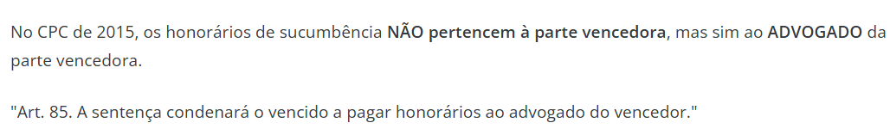
Honorários quota litis? | Nos contratos ad exitum ou quota litis, o êxito na demanda constitui condição suspensiva, de modo que o direito à remuneração somente se aperfeiçoa com a ocorrência do evento futuro e incerto: sucesso na causa.  A liminar, por si só, não garante o pagamento - condição suspensiva só se adquire com o seu implemento.
Revogação do mandato antes da sentença e honorários quota litis? | STJ a rescisão unilateral pelo cliente justifica o arbitramento judicial da verba honorária relativamente ao trabalho exercido pelo advogado até o momento da rescisão.  o advogado deve ser remunerado pelo trabalho desempenhado até o momento da rescisão contratual.
Princípio da sucumbência? | A fixação da verba de advogado com base no princípio da sucumbência consiste na verificação objetiva da parte perdedora, à qual caberá arcar com o ônus referente ao valor a ser pago ao advogado da parte vencedora  LS: art. 85, caput, do CPC/2015: ... "a sentença condenará o vencido a pagar os honorários ao advogado do vencedor."
Princípio da causalidade? | Já o princípio da causalidade tem como finalidade responsabilizar aquele que fez surgir para a parte ex adversa a necessidade de se pronunciar judicialmente, dando causa à lide que poderia ter sido evitada  - STJ - o princípio da sucumbência está contido no da causalidade, antes de se impor os ônus sucumbenciais diretamente ao sucumbente, deve-se atentar à causalidade, que é mais ampla, e  - Sucumbência e causalidade não são os critérios excludentes, mas complementares.  - verificar se a sucumbência é, ou não, a causa determinante, ou seja, se a figura do sucumbente coincide com a figura daquele que deu causa à instauração do processo. Se sim, aí deve-se aplicar o princípio da sucumbência, como um dos corolários da causalidade. Se não, deve-se buscar no princípio maior da causalidade a resposta para fixação dos ônus sucumbenciais.  - examinando, a esse propósito, não quem necessariamente ficou vencido na ação, mas, sim, quem a ela deu causa).
Nas hipóteses em que o acolhimento da impugnação apenas extingue o cumprimento provisório em razão da necessidade de prévia liquidação da sentença, sem acarretar a extinção ou modificação do crédito, é cabível a fixação de honorários sucumbenciais. | - STJ - Não.  - Regra: Os honorários advocatícios no cumprimento de sentença, provisório ou definitivo (art. 85, § 1º, do CPC), e o acolhimento, ainda que parcial, da impugnação ao cumprimento de sentença gera o arbitramento da verba, conforme a tese fixada no Tema 410/STJ.  - Esse entendimento parte do pressuposto de que o acolhimento da impugnação resulta na extinção do cumprimento de sentença, ainda que parcial.  - Exceção: Nas hipóteses em que o acolhimento da impugnação apenas extingue o cumprimento provisório em razão da necessidade de prévia liquidação da sentença, sem acarretar a extinção ou modificação do crédito, que continua sendo exigível, não é cabível a fixação de honorários sucumbenciais.  - Os incidentes processuais só geram honorários quando são capazes de extinguir ou alterar substancialmente aquilo que se executa
na execução individual de sentença coletiva, extinta em decorrência da desconstituição do título judicial que lhe dava suporte, operada pela procedência de ação rescisória manejada pela Fazenda Pública, é cabível ou não a condenação da parte exequente ao pagamento de honorários advocatícios? | - STJ Na execução individual de sentença coletiva, extinta em decorrência da desconstituição do título judicial que lhe dava suporte, operada pela procedência de ação rescisória manejada pela Fazenda Pública, não é cabível a condenação, de qualquer das partes, ao pagamento de honorários advocatícios.  - A ação executiva - cujo título judicial apresentava-se absolutamente hígido quando de seu ajuizamento - ficou, assim, prejudicada pela perda de objeto decorrente da ausência superveniente de interesse processual.  - A parte exequente não deu causa, injusta ou indevida, à instauração do processo executivo, constituindo esta, em verdade, providência satisfativa natural, fundada na confiança e na credibilidade advindas do título judicial transitado em julgado, emanado desta Corte Superior de Justiça (que detém constitucionalmente o múnus de uniformizar a jurisprudência e dar a última palavra sobre o direito infraconstitucional no País, a robustecer a crença em sua imutabilidade). Afigurar-se-ia de manifesta iniquidade impor-lhe, nesse quadro, o ônus pelos honorários advocatícios advindos da extinção do processo executivo subjacente.  - Por evidente, também não se apresenta possível atribuir ao ente público a responsabilidade pela verba honorária, já que, de igual modo, não contribuiu indevidamente pela instauração do processo executivo. O ajuizamento da ação rescisória (causa externa ao processo executivo), cuja procedência redundou na posterior desconstituição do título executivo, e, por consequência, na extinção do feito executivo, constituiu legítimo e regular exercício do direito de defesa.  - Em circunstâncias como a presente, em que a extinção da ação pela perda de objeto dá-se por fato superveniente absolutamente alheio ao comportamento processual de ambas as partes, mostra-se, pelo critério da causalidade, de toda descabida a imposição de condenação ao pagamento de honorários advocatícios (para qualquer delas).
Nas ações relacionadas ao Marco Civil da Internet, em litígios envolvendo provedores de aplicação ou em demandas cujo processamento dependa de ordem judicial, afastam-se os honorários? | - STJ Não há no Marco Civil da Internet) ou em qualquer outro dispositivo da referida lei, previsão que afaste ou relativize a regra geral da sucumbência, mesmo em litígios envolvendo provedores de aplicação ou em demandas cujo processamento dependa de ordem judicial..  - A circunstância de determinadas medidas dependerem, por opção legislativa, de prévia ordem judicial - como ocorre em diversas hipóteses reguladas pela Lei n. 12.965/2014 (Marco Civil da Internet) - não altera o caráter contencioso da relação processual  - nem descaracteriza a sucumbência.  - Ainda que a intervenção do Poder Judiciário seja condição legal para a efetivação de determinadas obrigações, subsiste a estrutura adversarial do processo, com formulação de pretensões, defesa, contraditório e atuação profissional indispensável à adequada representação das partes.  - Destaca-se que a responsabilidade pelo pagamento de honorários não depende apenas da configuração de ilícito material, mas também da existência de resistência processual, que pode se manifestar pela contestação da pretensão ou pela interposição de sucessivos recursos.  - A insurgência recursal revela oposição à decisão judicial e impõe trabalho adicional ao advogado da parte ex adversa, o que reforça a incidência objetiva da regra sucumbencial.  - Nessa perspectiva, o sistema processual estabelece que, havendo resistência à pretensão e resultado útil reconhecido em favor de uma das partes, é juridicamente impositiva a condenação em honorários.  - A causalidade deriva do comportamento processual adotado no curso do litígio, e não da natureza da obrigação material discutida.
Honorários nas demandas em que se pleiteia a satisfação do direito à saúde? | - Cuidado: STJ a) Nas demandas em que se pleiteia do Poder Público a satisfação do direito à saúde, os honorários advocatícios são fixados por apreciação equitativa, sem aplicação do art. 85, § 8º-A, do Código de Processo Civil.  - o valor do procedimento, medicamento ou tecnologia não se incorpora ao patrimônio jurídico do autor como proveito econômico disponível, por se tratar de prestação existencial, personalíssima e voltada à concretização do direito fundamental à saúde.  - imporia ônus excessivo ao Estado em setor de recursos notoriamente escassos.  b) : essa tese está restrita a ações contra o poder público, não abrangendo litígios envolvendo operadoras privadas de planos de saúde
Advogado que perde prazo, indenização? | - STJ A responsabilização civil do advogado que perdeu prazo processual é possível, em tese, com fundamento na teoria da perda de uma chance, mas não decorre automaticamente da intempestividade.  - Exige-se demonstração de chance real e séria de êxito do recurso não interposto, além de nexo causal entre a omissão culposa e a frustração da vantagem pretendida, nos termos da jurisprudência do STJ.  - demonstração de que o recurso ou medida não manejada possuía reais possibilidades de sucesso.
Pode inserir na ação execução de condomínio quando prevista os honorários convencionais? | LS: § 1º do artigo 1.336 do Código Civil estabelece: "O condômino que não pagar a sua contribuição ficará sujeito à correção monetária e aos juros moratórios convencionados ou, não sendo previstos, aos juros estabelecidos no art. 406 deste Código, bem como à multa de até 2% (dois por cento) sobre o débito."  Observe-se, assim, que, além da correção monetária, dos juros de mora e da multa, o Código Civil não prevê a possibilidade de inclusão de outras despesas no cálculo do valor devido pelo condômino inadimplente.  Nessa linha de raciocínio, deve ser considerada inadmissível a inclusão de honorários advocatícios convencionais no cálculo do débito objeto da ação de execução de cotas condominiais, independentemente do fato de existir previsão acerca dessa possibilidade na convenção de condomínio
Na hipótese de extinção da execução por abandono da causa em razão da não localização de bens penhoráveis, os honorários de sucumbência devem ser suportados por qual parte? | Na hipótese de extinção da execução por abandono da causa em razão da não localização de bens penhoráveis, os honorários de sucumbência devem ser suportados pelo executado, em observância ao princípio da causalidade.  Assim, a desídia, inércia ou desânimo da parte exequente, ocasionando a extinção do processo, não atrai para si a responsabilidade pelos honorários advocatícios sucumbenciais, porquanto o responsável pela instauração da lide continua sendo o devedor, que não cumpriu com sua obrigação em tempo ou modo oportuno, compelindo o credor a manejar a ação. STJ.
empresas que desistem de ações judiciais para aderir ao acordo de transação tributária devem arcar com honorários de sucumbência em favor do ente público? | A cobrança de honorários advocatícios não previstos no instrumento de transação - elaborado pela própria Fazenda Nacional - viola os princípios da boa-fé e da não-surpresa.  Nessa esteira de raciocínio está o venire contra factum proprium, implícito na cláusula geral da boa-fé objetiva, pois não há previsão de honorários na lei que rege a matéria nem na Portaria da transação elaborada pela própria Fazenda Nacional. Assim, não cabe a ela requerer ao Poder Judiciário que supra uma lacuna que ela mesma criou.  Não se trata aqui de negar vigência ao art. 90 do CPC/2015, que versa sobre a incidência de honorários sucumbenciais em caso de renúncia ao direito sobre o qual se funda a ação.  É que a renúncia, em geral, é o ato unilateral da parte, a qual havia ingressado em Juízo e, por qualquer razão, desejou deixar de litigar. Aplica-se a regra geral do CPC/2015.  Mas, no caso da transação tributária, o negócio jurídico realizado tem todas as suas condições estabelecidas na nova lei que a instituiu
A extinção dos embargos à execução fiscal em face da desistência ou da renúncia do direito manifestada para fins de adesão a programa de recuperação fiscal em que já inserida a verba honorária pela cobrança da dívida pública enseja nova condenação em honorários advocatícios? | STJ repetitivos A extinção dos embargos à execução fiscal em face da desistência ou da renúncia do direito manifestada para fins de adesão a programa de recuperação fiscal em que já inserida a verba honorária pela cobrança da dívida pública não enseja nova condenação em honorários advocatícios.
Em caso de revogação de mandato antes da conclusão do serviço os honorários advocatícios, como devem ser arbitrados? | Não tendo havido a integral prestação do serviço contratado, a pretensão de se obter o pagamento total dos honorários contratualmente estabelecidos se revela desproporcional.
É possível a estipulação de multa no contrato de honorários para as hipóteses de renúncia ou revogação unilateral do mandato do advogado? STF ou STJ? | Além disso, não é possível a estipulação de multa no contrato de honorários para as hipóteses de renúncia ou revogação unilateral do mandato do advogado, independentemente de motivação, respeitado o direito de recebimento dos honorários proporcionais ao serviço prestado.STJ.
Se a sentença fixou honorários advocatícios e, após isso, o terceiro prejudicado ingressa na lide para recorrer, ele deve arcar com o pagamento dos honorários recursais? | Se a sentença fixou honorários advocatícios e, após isso, o terceiro prejudicado ingressa na lide para recorrer, ainda que seu recurso não seja conhecido, ele deve arcar com o pagamento dos honorários recursais, pois cumpridos todos os requisitos para que lhe seja imputado este dever, nos termos do art. 85, § 11, do CPC. STJ.
Honorários advocatícios sucumbenciais podem ser calculados sobre o valor da condenação e sobre o proveito econômico obtido de forma cumulada? | STJ - O art. 85, § 2º, do CPC não impede a cumulação das bases de cálculo dos honorários advocatícios sucumbenciais.  Quando a sentença possui capítulos autônomos de naturezas distintas, como uma declaração de inexistência de débito e uma condenação por danos morais, é possível somar o valor da condenação e o proveito econômico obtido para fins de fixação dos honorários. As duas bases são somáveis, e não excludentes.  Logo, honorários advocatícios sucumbenciais podem ser calculados sobre o valor da condenação e sobre o proveito econômico obtido de forma cumulada, quando a sentença possuir capítulos autônomos com naturezas distintas
A majoração dos honorários de sucumbência em recurso é feita sempre? | LS: O tribunal, ao julgar recurso, majorará os honorários fixados anteriormente levando em conta o trabalho adicional realizado em grau recursa(..) sendo vedado ao tribunal, no cômputo geral da fixação de honorários devidos ao advogado do vencedor, ultrapassar os respectivos limites estabelecidos (..) para a fase de conhecimento.  STJ: “A majoração dos honorários de sucumbência prevista no art. 85, § 11, do CPC pressupõe que o recurso tenha sido integralmente desprovido ou não conhecido pelo tribunal, monocraticamente ou pelo órgão colegiado competente. Não se aplica o art. 85, § 11, do CPC em caso de provimento total ou parcial do recurso, ainda que mínima a alteração do resultado do julgamento ou limitada a consectários da condenação”  a regra legal do art. 85, § 11, do CPC existe para penalizar o recorrente que se vale de impugnação infrutuosa, que amplia sem razão jurídica a duração do processo  - não faz diferença alguma se o recurso foi declarado incognoscível por lhe faltar qualquer requisito de admissibilidade; ou se o recurso foi examinado pelo mérito e integralmente desprovido: Ambas as hipóteses terá a majoração da verba honorária  - o êxito recursal, ainda quando mínimo, não se podendo cogitar de majoração pelo tribunal dos honorários previamente fixados.  princípios da celeridade processual e da duração razoável do processo desestímulo à interposição de recursos improducentes, para os quais a perspectiva de êxito seja remota ou mesmo inexistente
Cabem honorários em jurisdição voluntária? | - No procedimento de jurisdição voluntária não há litígio. Se não há litígio, não há condenação ao pagamento de honorários advocatícios de sucumbência (em regra).  - Entretanto, se surgir um litígio, haverá o pagamento de honorários advocatícios de sucumbência (em tese).

- Quando pode ser fixado por equidade?
A. Quando o valor da condenação ou do proveito econômico obtido ou o valor atualizado da causa for líquido ou liquidável, para fins de fixação dos honorários advocatícios, nos termos dos §§ 2º e 3º, é proibida (...) | -A. Quando o valor da condenação ou do proveito econômico obtido ou o valor atualizado da causa for líquido ou liquidável, para fins de fixação dos honorários advocatícios, nos termos dos §§ 2º e 3º, é proibida a apreciação equitativa, salvo nas hipóteses expressamente previstas
Nas causas em que for inestimável ou irrisório o proveito econômico ou, ainda, quando o valor da causa for muito baixo | o juiz fixará o valor dos honorários por apreciação equitativa:  a) o juiz deverá observar os valores recomendados pelo Conselho Seccional da OAB a título de honorários advocatícios ou  o limite mínimo de 10% (dez por cento)  aplicando-se o que for maior.
a utilização das tabelas do Conselho Seccional da Ordem dos Advogados do Brasil como parâmetro para a fixação equitativa dos honorários advocatícios vincula o juiz? | serve apenas como referencial, não vinculando o magistrado no momento de arbitrar a referida verba, uma vez que deve observar as circunstâncias do caso concreto  A fixação de honorários deve observar a proporcionalidade e a razoabilidade para evitar enriquecimento sem causa. STJ.
em caso de desistência da ação após a citação e antes da contestação, pode fixação por equidade? | A fixação de honorários por equidade é justificada quando a extinção da ação sem julgamento do mérito não gera repercussão no direito vindicado, impedindo a mensuração de eventual proveito econômico ou a consideração do valor da causa como critério de fixação da verba honorária. STJ
Tem honorários qd o juiz acolhe a preliminar de ilegitimidade passiva e substitui o polo? | Realizada a substituição, o autor reembolsará as despesas e pagará os honorários ao procurador do réu excluído, que serão fixados entre 3 a 5% do valor da causa ou, sendo este irrisório, nos termos do art. 85, § 8º."
Quando os honorários forem fixados em quantia certa, os juros moratórios incidirão a partir de quando? | Quando os honorários forem fixados em quantia certa, os juros moratórios incidirão a partir da data do trânsito em julgado da decisão. FCC
O que ocorre qd a decisão seja omissa quanto ao direito aos honorários ou ao seu valor? | Caso a decisão transitada em julgado seja omissa quanto ao direito aos honorários ou ao seu valor, é cabível ação autônoma para sua definição e cobrança. (Não confundir com a desnecessidade de pedido expresso na inicial)
Quem deve adiantar as despesas relativas a ato cuja realização o juiz determinar de ofício ou a requerimento do Ministério Público, quando sua intervenção ocorrer como fiscal da ordem jurídica. | Incumbe ao autor adiantar as despesas relativas a ato cuja realização:  - o juiz determinar de ofício ou  - a requerimento do Ministério Público, quando sua intervenção ocorrer como fiscal da ordem jurídica.
Nas ações de cobrança por qualquer procedimento, comum ou especial, bem como nas execuções ou cumprimentos de sentença de honorários advocatícios, o advogado paga as custas? | Nas ações de cobrança por qualquer procedimento, comum ou especial, bem como nas execuções ou cumprimentos de sentença de honorários advocatícios, o advogado ficará  - dispensado de adiantar o pagamento de custas processuais,  - e caberá ao réu ou executado suprir, ao final do processo, o seu pagamento, se tiver dado causa ao processo.
Honorários na execução fundada em título extrajudicial? | Art. 827. Ao despachar a inicial, o juiz fixará, de plano, os honorários advocatícios de dez por cento  No caso de integral pagamento no prazo de 3 (três) dias, o valor dos honorários advocatícios será reduzido pela metade.  O valor dos honorários poderá ser elevado até vinte por cento:  - quando rejeitados os embargos à execução ou  - caso não opostos os embargos, ocorrer ao final do procedimento executivo, levando-se em conta o trabalho realizado pelo advogado do exequente.  Obs: não há mais que falar em duas condenações distintas em honorários – uma na execução e outra nos embargos (Tema 587 do STJ). O sistema atual prevê a majoração dos honorários fixados no início da execução para remunerar o trabalho adicional realizado pelo advogado do exequente.
O autor, brasileiro ou estrangeiro, que residir fora do Brasil ou deixar de residir no país ao longo da tramitação de processo prestará caução?  Há hipóteses de dispensa? | O autor, brasileiro ou estrangeiro, que residir fora do Brasil ou deixar de residir no país ao longo da tramitação de processo prestará caução suficiente ao pagamento das custas e dos honorários de advogado da parte contrária nas ações que propuser, se não tiver no Brasil bens imóveis que lhes assegurem o pagamento.  § 1º Não se exigirá a caução de que trata o caput :  I - quando houver dispensa prevista em acordo ou tratado internacional de que o Brasil faz parte;  II - na execução fundada em título extrajudicial e no cumprimento de sentença;  III - na reconvenção.
Em quais momentos são devidos os honorários advocatícios? | São devidos honorários advocatícios na  - reconvenção,  - no cumprimento de sentença, provisório ou definitivo,  - na execução, resistida ou não, e  - nos recursos interpostos,  - cumulativamente.
Em qual momento será considerado o valor do salário-mínimo vigente? | será considerado o salário-mínimo vigente  - quando prolatada sentença líquida ou  - o que estiver em vigor na data da decisão de liquidação.
O tribunal, ao julgar recurso, pode ultrapassar os respectivos limites estabelecidos para a fase de conhecimento para arbitrar os honorários recursais? | O tribunal, ao julgar recurso, majorará os honorários fixados anteriormente levando em conta o trabalho adicional realizado em grau recursal, observando, conforme o caso, o disposto nos §§ 2º a 6º, sendo vedado ao tribunal, no cômputo geral da fixação de honorários devidos ao advogado do vencedor, ultrapassar os respectivos limites estabelecidos nos §§ 2º e 3º para a fase de conhecimento.
Como a sentença deverá distribuir entre os litisconsortes a responsabilidade proporcional pelo pagamento dos honorários? | Regra: A sentença deverá distribuir entre os litisconsortes, de forma expressa, a responsabilidade proporcional pelo pagamento  Se a distribuição não for feita, os vencidos responderão solidariamente pelas despesas e pelos honorários.
Se o réu reconhecer a procedência do pedido e,, cumprir integralmente a prestação reconhecida, como ficam os honorários ? | Se o réu reconhecer a procedência do pedido e, SIMULTANEAMENTE, cumprir integralmente a prestação reconhecida,  os honorários serão reduzidos pela metade.
Ação de desapropriação por utilidade pública ou de constituição de servidão administrativa: desistência. Como ficam os honorários sucumbenciais? | Aplicam-se os percentuais do art. 27, § 1o, do DL n. 3.365/1941 (entre meio e cinco por cento do valor da diferença) no arbitramento de honorários sucumbenciais devidos pelo autor em caso de desistência de ação de desapropriação por utilidade pública ou de constituição de servidão administrativa, os quais terão como base de cálculo o valor atualizado da causa.  Esses percentuais não se aplicam somente se o valor da causa for muito baixo, caso em que os honorários serão arbitrados por apreciação equitativa do juiz, na forma do art. 85, §8o, do CPC. STJ.
o § 14 do art. 85 do Código de Processo Civil no que diz respeito à preferência dos honorários advocatícios, inclusive contratuais, em relação ao crédito tributário, é constitucional? | STF Tese fixada: “É formalmente constitucional o § 14 do art. 85 do Código de Processo Civil no que diz respeito à preferência dos honorários advocatícios, inclusive contratuais, em relação ao crédito tributário, considerando-se o teor do art. 186 do CTN.”  Súmula vinculante nº 47 - Os honorários advocatícios incluídos na condenação ou destacados do montante principal devido ao credor consubstanciam verba de natureza alimentar cuja satisfação ocorrerá com a expedição de precatório ou requisição de pequeno valor, observada ordem especial restrita aos créditos dessa ...
Nas demandas em que se pleiteia do Poder Público a satisfação do direito à saúde, como os honorários advocatícios são fixados? | STJ - fixa-se a seguinte tese: Nas demandas em que se pleiteia do Poder Público a satisfação do direito à saúde, os honorários advocatícios são fixados por apreciação equitativa, quando direcionadas contra o Poder Público.  A equidade é um critério subsidiário de arbitramento de honorários.Trata-se de obrigação de fazer ou de dar coisa.  A prestação em saúde não se transfere ao patrimônio do autor, de modo que o objeto da prestação não pode ser considerado valor da condenação ou proveito econômico obtido.  Nos casos em que o Poder Público é vencido, o estabelecimento de verbas sucumbenciais vultosas onera o Estado em setor para o qual a insuficiência dos recursos é notória
Honorários e exceção de pre-executividade (EPE)? | STJ Há que se distinguir três cenários:  - EPE com extinção total da execução, tanto pelo aspecto objetivo (totalidade do débito) quanto pelo aspecto subjetivo (todos os executados são excluídos do polo passivo), a base de cálculo, por óbvio, é o proveito econômico obtido, na forma do valor total da execução extinta  - EPE com extinção parcial, por meio da redução de seu montante), a base de cálculo é a própria parcela excluída do feito executivo.  - Não pode ser por equidade e não pode ter sucumbência recíproca. Apenas o exequente/excepto pode ser condenado  - Se condenado o executado/excipiente: bis in idem, O executado não é condenado pela parte em que não teve sucesso, porque nessa parte a execução continua e nela haverá condenação própria em honorários, calculada sobre o montante restante. Condená-lo em honorários tanto na exceção quanto na continuação da execução seria condená-lo duas vezes pelo mesmo fato, o que caracteriza indevido bis in idem.  - EPE com exclusão de algum executado sem que a execução seja extinta), Tema nº 961, STJ e o Tema nº 1.265, STJ - "nos casos em que da Exceção de Pré Executividade resultar, tão somente, a exclusão do excipiente do polo passivo da Execução Fiscal, os honorários advocatícios deverão ser fixados por apreciação equitativa, nos moldes do art. 85, § 8º, do CPC /2015, porquanto não há como se estimar o proveito econômico obtido com o provimento jurisdicional".
E qd há prescrição intercorrente? | Tema 1229, STJ : À luz do princípio da causalidade, não cabe fixação de honorários advocatícios na exceção de pré-executividade acolhida para extinguir a execução fiscal em razão do reconhecimento da prescrição intercorrente, prevista no art. 40 da Lei n. 6.830/1980.  Fundamentos:  - O reconhecimento da prescrição intercorrente pressupõe a não localização do devedor ou de bens de sua propriedade. Assim, não infirma (tirar a certeza) a presunção de certeza e liquidez do título executivo e com a inadimplência do executado.  - princípios da boa-fé processual e da cooperação,  - Evita-se, assim:  a) seja o devedor duplamente premiado por seu inadimplemento, livrando-se da execução e ainda auferindo honorários sucumbenciais  b) enquanto o credor é duplamente penalizado, com a frustração de seu direito de crédito e com a responsabilização pelo pagamento das custas e
Diferença entre prestação alimentícia e natureza alimentar? | STJ. Recurso A verba honorária sucumbencial, a despeito da sua natureza alimentar, não se enquadra na exceção prevista no § 2º do art. 833 do CPC/2015 (penhora para pagamento de prestação alimentícia)”  Cuidado: STJ permite penhora de um percentual: “Em qualquer hipótese, portanto, independentemente da natureza jurídica do crédito executado e da pessoa do credor, será possível, em tese, a penhora tanto de parte das verbas de caráter remuneratório quanto de valores depositados em caderneta de poupança (e de outros a eles equiparados), caso se verifique, a partir da análise do caso concretamente examinado, que o ato de constrição judicial não retira do devedor a capacidade de manutenção de um mínimo existencial e de um padrão de vida digno em favor dele próprio e de seus dependentes.  Fundamentos:  LS: São impenhoráveis IV - os salários, vencimentos [...] § 2º O disposto nos incisos IV e X do caput não se aplica à hipótese de penhora para pagamento de prestação alimentícia, independentemente de sua origem, bem como às importâncias excedentes a 50 (cinquenta) salários-mínimos mensais  LS: . Os honorários constituem direito do advogado e têm natureza alimentar, com os mesmos privilégios dos créditos oriundos da legislação do trabalho  STJ: não se deve igualar verbas de natureza alimentar às prestações alimentícias, tampouco atribuir àquelas os mesmos benefícios conferidos pelo legislador a estas, sob pena de enfraquecer a proteção ao direito, à dignidade e à sobrevivência do credor de alimentos (familiares, indenizatórios ou voluntários), por causa da vulnerabilidade inerente do credor de alimentos quando comparado ao credor de débitos de natureza alimentar.
# ENTRE PRESTAÇÃO ALIMENTÍCIA E NATUREZA ALIMENTÍCIA

prestação alimentícia" é que ressai como espécie do gênero "verba de natureza alimentar".

PRESTAÇÃO ALIMENTÍCIA: obrigação periódica, de caráter ético-social, normalmente lastreada no princípio da solidariedade entre os membros do mesmo grupo familiar, embora também possa resultar de condenações por ato ilícito e de atos de vontade (voluntários), estão revestidos de grave urgência, porque o alimentando depende exclusivamente da pessoa obrigada, não tendo outros meios para se socorrer, justificando um tratamento mais sensível ainda do que aquele conferido às verbas remuneratórias.
Os benefícios destinados à execução de prestação alimentícia, como:
a) a possibilidade de penhora dos bens descritos no art. 833, IV e X, do CPC/2015;
b) a possibilidade de penhora do bem de família (art. 3º, III, da Lei nº 8.009/90); e
c) a prisão civil do devedor
Natureza dos honorários advocatícios? | Súmula Vinculante 47, Os honorários advocatícios incluídos na condenação ou destacados do montante principal devido ao credor consubstanciam verba de natureza alimentar cuja satisfação ocorrerá com a expedição de precatório ou requisição de pequeno valor, observada ordem especial restrita aos créditos dessa natureza.
Pode RPV qd o principal é por precatório? | tema 608, STJ: Não há impedimento constitucional, ou mesmo legal, para que os honorários advocatícios, quando não excederem ao valor limite, possam ser executados mediante RPV, ainda que o crédito dito 'principal' observe o regime dos precatórios.  CUIDADO: só pode ser autônomo os honorários sucumbenciais. não os contratuais que seguem a sorte do principal
valor elevado: pode por equidade? | O STJ veda fixação de honorários de sucumbência por equidade em causas de grande valor com apoio no CPC/15, inviabilidade da fixação de honorários de sucumbência por apreciação equitativa quando o valor da condenação ou o proveito econômico forem elevados.
lei estadual que fixa percentuais de honorários de sucumbência no parcelamento de débitos tributários, pode? | STF entendeu que a regulamentação do percentual devido a título de honorários de sucumbência é matéria de direito processual, cuja competência legislativa é privativa da União, conforme o artigo 22, inciso I, da Constituição Federal.  Assim, a lei estadual que fixa percentuais de honorários de sucumbência no parcelamento de débitos tributários cria regra para o pagamento de honorários advocatícios, invadindo a competência da União para legislar sobre direito processual.
Cabe a fixação de honorários advocatícios em incidentes processuais? STF ou STJ? | A fixação de honorários advocatícios é cabível em incidentes processuais que resultem em alteração substancial da lide, como no indeferimento do pedido de desconsideração da personalidade jurídica. STJ.  Quando o incidente de desconsideração de personalidade jurídica for admitido, não é possível concluir que há mudança substancial da lide. Com efeito, o polo passivo será complementado.  Todavia, no caso em que esses incidentes resultam indeferidos, deve-se levar em consideração o princípio da causalidade e na situação de um terceiro que teve que contratar um advogado para se defender.
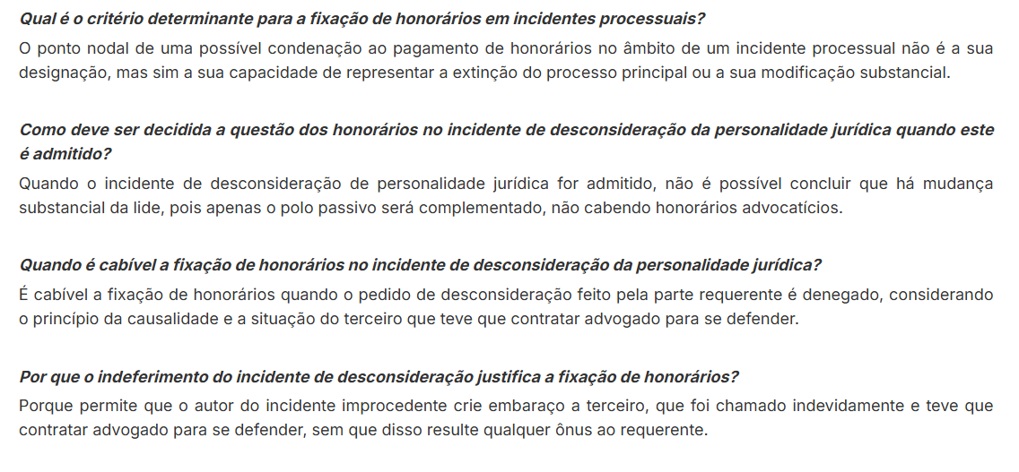
Pode honorários advocatícios no cumprimento de MS? STF ou STJ? | Nos termos do art. 25 da Lei n. 12.016/2009, não se revela cabível a fixação de honorários de sucumbência em cumprimento de sentença proferida em mandado de segurança individual, ainda que dela resultem efeitos patrimoniais a serem saldados dentro dos mesmos autos. STJ
Nas ações de cobrança por qualquer procedimento, comum ou especial, bem como nas execuções ou cumprimentos de sentença de honorários advocatícios, o advogado terá que adiantar o pagto de custas? | Novo artigo do CPC, art 82, § 3: “§ 3o Nas ações de cobrança por qualquer procedimento, comum ou especial, bem como nas execuções ou cumprimentos de sentença de honorários advocatícios, o advogado ficará dispensado de adiantar o pagamento de custas processuais,  e caberá ao réu ou executado suprir, ao final do processo, o seu pagamento, se tiver dado causa ao processo.
Quando houver desistência nos moldes da Lei n. 10.522/2002 (CADIN), a Fazenda Nacional fica obrigada ao pagamento de honorários advocatícios sucumbenciais? | Não, Sempre que houver desistência nos moldes da Lei n. 10.522/2002, a Fazenda Nacional estará exonerada do pagamento de honorários advocatícios sucumbenciais. STJ.  LS:” Na hipótese de o sujeito passivo optar pela inclusão, no parcelamento de que trata este artigo, de débitos que se encontrem sob discussão administrativa ou judicial, submetidos ou não a causa legal de suspensão de exigibilidade, deverá ele comprovar que desistiu expressamente e de forma irrevogável da impugnação ou do recurso interposto, ou da ação judicial e, cumulativamente, que renunciou às alegações de direito sobre as quais se fundam a ação judicial e o recurso administrativo.”
Mp pode ser condenado:  - despesas processuais?  - honorários?  - perícias requeridas? | - STF “1. O Ministério Público é instituição permanente, essencial à função jurisdicional do Estado, incumbindo-lhe a defesa da ordem jurídica, do regime democrático e dos interesses sociais e individuais indisponíveis,  - não sendo possível sua condenação ao pagamento de despesas processuais e honorários de sucumbência,  - sob pena de ferimento à sua independência e autonomia.  - 2. Quando houver necessidade de arcar com encargos financeiros relacionados à produção de prova pericial requerida pelo Ministério Público, o custeio deverá ser suportado pelo órgão ministerial  - mediante suas dotações orçamentárias próprias (...) inclusive quanto à possibilidade de adiantamento havendo previsão orçamentária ou de pagamento diferido nos termos legais”.  - O Ministério Público possui autonomia funcional, administrativa e financeira
honorários de sucumbência em ações rescisórias sobre modulação do Tema do STF | - STF A decisão que, para aplicar a modulação de efeitos realizada pelo STF no Tema 69 da repercussão geral, julga procedente ação rescisória contestada até 11/9/2024 não deve condenar ao pagamento de honorários advocatícios de sucumbência  - STJ, recursos repetitivos, fixou a tese do Tema 1.245: "Nos termos do art. 535, § 8º, do CPC, é admissível o ajuizamento de Ação Rescisória para adequar julgado realizado antes de 13.05.2021 à modulação de efeitos estabelecida no Tema 69/STF - Repercussão Geral  - No Tema 69 RG: O ICMS não compõe a base de cálculo para fins de incidência do PIS e da COFINS".  - Em 13/5/2021, acolheu embargos de declaração para modular os efeitos do julgado, definindo que a orientação tem eficácia apenas após 15/3/2017  - A modulação é uma decisão jurídica e sua aplicação impacta a determinação da sucumbência  - É possível que, em razão do princípio da causalidade, os ônus sucumbenciais sejam invertidos ou, ao menos, sejam dispensados os honorários.  - O princípio da causalidade é aplicado por exceção.  - Assim, a modulação não afasta, por si só, os ônus sucumbenciais - a regra é que a parte prejudicada pela modulação arque com custas e honorários advocatícios.  - Apenas excepcionalmente, conforme as circunstâncias da modulação naquele tema particular, poderá ocorrer o afastamento ou a inversão dos ônus da sucumbência, em homenagem ao princípio da causalidade.  - modulação dos efeitos daquela decisão estabeleceu remissão atípica da dívida da UNIÃO. Além disso, ocorreu largo tempo após a decisão inicial. O contribuinte foi levado a confiar na orientação jurisprudencial favorável estabelecida pelo Supremo Tribunal.  - Em seguida, teve seu direito fundamental afetado com a supressão da possibilidade do contraditório individual. Do outro lado, a UNIÃO teve a dívida perdoada para preservar seu próprio interesse.  - a necessidade da ação rescisória "decorreu exclusivamente da modulação temporal determinada pelo STF, com base em questões de segurança jurídica e não no mérito da  - causa" (RESP n. 2.222.630), e que "a parte demandada não deu causa à propositura da demanda"

PRECATÓRIO
Pode expedir precatórios complementares ou suplementares? | Regra O art. 100, §8º, da Constituição Federal proíbe a expedição de precatórios complementares ou suplementares para valores já pagos, como forma de evitar fracionamento indevido da dívida pública.  Exceções admitidas A jurisprudência do STF reconhece como hipóteses legítimas de complementação:  • Erro material  • Inexatidão aritmética  • Substituição de índice de correção por força normativa superveniente  Essas situações não configuram nova condenação, mas mera adequação do valor executável.
Pode executar o crédito individual de sentença coletiva? | 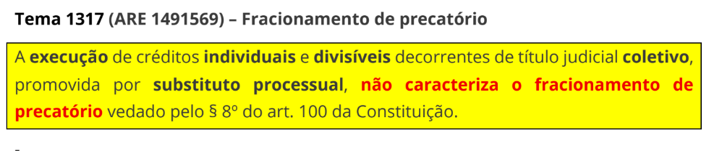
E os honorários de sentença coletiva, pode fracionar? | 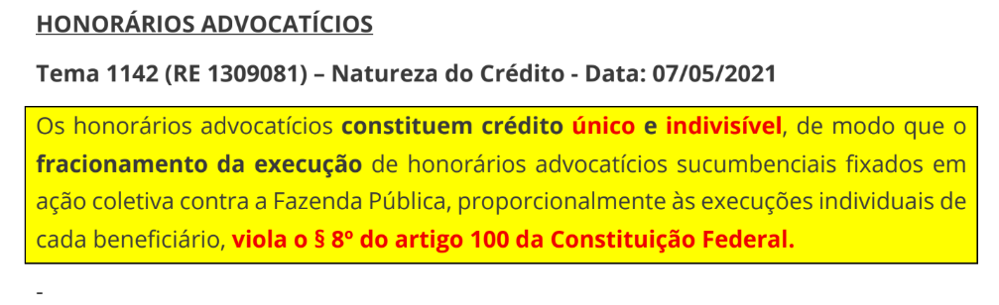
A alteração de índices de correção monetária de precatório compete ao juízo da execução ou à Presidência do Tribunal | - STJ faz distinção entre erro material e critério de cálculo  - A competência do Presidente do Tribunal para revisão de cálculos em precatórios restringe-se à correção de erros materiais e inexatidões aritméticas, não alcançando, sob qualquer aspecto, a análise dos critérios de cálculo.  - A alteração de índices de correção monetária constitui modificação de critério de cálculo e compete ao juízo da execução
No caso concreto, houve a execução integral do contrato administrativo, com a prestação do serviço, atesto técnico e emissão de nota de empenho. Todavia, o empenho foi cancelado por motivações alheias ao interesse público, configurando desvio de finalidade. Surge, então, a questão jurídica central: uma vez cumpridas essas etapas administrativas, é possível realizar o pagamento direto à credora, ou há necessidade de observância do regime constitucional de precatórios previsto no art. 100 da Constituição da República? | o STF fixou entendimento no sentido de que a natureza da obrigação – contratual ou indenizatória – não afasta a incidência obrigatória do regime de precatórios previsto no art. 100 da Constituição da República.  A sentença judicial, ainda que apenas reconheça obrigação pré-existente e determine a recomposição do empenho e a liquidação da despesa, consolida obrigação de pagar quantia certa contra a Fazenda Pública, convertendo-a em título executivo judicial e atraindo a necessidade de submissão ao regime constitucional.  o regime de precatórios não constitui mera formalidade procedimental, mas sim um mecanismo constitucional essencial de planejamento fiscal.  Permitir que credores contratuais que obtiveram decisões judiciais determinando a recomposição de empenhos fossem pagos diretamente, à margem da fila de precatórios, geraria um sistema paralelo e privilegiado de pagamentos,  incompatível com os princípios da moralidade administrativa, da eficiência, da transparência e da equidade fiscal.
Hipóteses de sequestro?  Pode compensação automática? | Tema 598 RG: O deferimento de sequestro de rendas públicas para pagamento de precatório deve se restringir às hipóteses enumeradas taxativamente na Constituição Federal de 1988.  A compensação dos débitos da Fazenda Pública inscritos em precatórios DE FORMA AUTOMÁTICA, incluídos pela EC nº 62/09, viola:  a efetividade da jurisdição (art. 5º, XXXV, CF/88),  desrespeita a coisa julgada material (art. 5º, XXXVI, CF/88),  vulnera a separação dos poderes (art. 2º, CF/88) e  ofende a isonomia entre o Poder Público e o particular (art. 5º, caput, CF/88).
há quebra da ordem cronológica no pagamento de precatórios quando se trata de precatórios geridos por tribunais distintos? STF ou STJ? | A execução dos pagamentos de precatórios judiciais é de responsabilidade dos presidentes dos tribunais respectivos, o que significa que cada tribunal administra sua própria lista de precatórios.  2. A alegada preterição só poderia ser configurada se houvesse descumprimento da ordem de pagamento dentro do mesmo tribunal. Como os pagamentos questionados foram feitos por tribunais distintos, não há violação à ordem cronológica.
na ausência de impugnação à pretensão executória, são devidos honorários advocatícios sucumbenciais em cumprimento de sentença contra a Fazenda Pública, quando RPV? | STJ tese vinculante no âmbito do Tema 1.190 para afirmar que a mesma regra do precatório não impugnado é aplicável ao cumprimento de sentença não impugnado referente a crédito submetido a pagamento por meio de RPV, e isso porque a ratio é a mesma:  Á Fazenda não é dado pagar voluntária e extrajudicialmente a quantia reputada devida na sentença em ambos os casos – deve aguardar a expedição de ofício para pagamento de RPV ou a expedição de precatório pelo Tribunal.  É dizer: não é a Fazenda que dá causa à deflagração do procedimento executivo. Com efeito, quando se propõe uma demanda de conhecimento contra o Poder Público e este é condenado ao pagamento de uma quantia, não há previsão orçamentária nem rubrica específica para a satisfação da obrigação reconhecida na sentença
execução fundada em título executivo extrajudicial, cabem honorários? | A Fazenda terá dado causa à execução ao inadimplir com a obrigação estampada no título executivo extrajudicial. Incidência, portanto, do princípio da causalidade, cabem honorários.  Quando há um título executivo extrajudicial que imponha ao Poder Público o pagamento de quantia certa, já há previsão orçamentária e rubrica específica para pagamento. Ao firmar o contrato ou subscrever o documento que se encaixa na previsão contida no art. 784 do CPC, a Fazenda Pública já assumiu a dívida. Se não paga no prazo ajustado, está a dar causa ao ajuizamento da execução.
São devidos honorários em execução individual de sentença coletiva? | Tema 973, STJ : O art. 85, § 7o, do CPC/2015 não afasta a aplicação do entendimento consolidado na Súmula 345 do STJ, de modo que são devidos honorários advocatícios nos procedimentos individuais de cumprimento de sentença decorrente de ação coletiva, ainda que não impugnados e promovidos em litisconsórcio.  Súmula 345 do STJ: São devidos honorários advocatícios pela Fazenda Pública nas execuções individuais de sentença proferida em ações coletivas, ainda que não embargadas.
Pode propor nos Juizados? | Tema 1029 STJ: Não é possível propor nos Juizados Especiais da Fazenda Pública a execução de título executivo formado em Ação Coletiva que tramitou sob o rito ordinário,  nem impor o rito sumaríssimo da Lei 12.153/2009 ao juízo comum da execução.
Tem reexame necessário na decisão do precatório contra a FP? STF ou STJ? | TST: OJ Em sede de precatório, por se tratar de decisão de natureza administrativa, não se determina a remessa necessária em caso de decisão judicial desfavorável a ente público.
Preferência do Precatório:  a) basta ser idoso? STF ou STJ? | STJ. 2ª "Para a obtenção da preferência no pagamento de precatório, faz-se necessária a conjugação dos requisitos constantes do art. 100, § 2º, da CF/88, ou seja, dívida de natureza alimentar e titular idoso ou portador de doença grave. [...]  Se a dívida não tem natureza alimentar, o seu titular receberá segundo a regra do caput do art. 100 (sem qualquer preferência).  Ex: desapropriação não é verba alimentar.  Verbas alimentares: vencimentos, proventos e pensões; Indenizações por acidente do trabalho; Indenizações por morte ou invalidez fundadas na responsabilidade civil
O pagamento de crédito superpreferencial deve ser feito por precatório ou por RPV? STF ou STJ? | É inconstitucional — por violar o art. 100, §§ 2º e 8º, da Constituição Federal de 1988 — o pagamento parcial de valores de natureza alimentícia pertencente a credores superpreferenciais por meio de requisição de pequeno valor (RPV), se o montante devido ultrapassar o limite legalmente fixado para essa modalidade.  Tese fixada: O pagamento de crédito superpreferencial (art. 100, § 2º, da CF/88) deve ser realizado por meio de precatório, exceto se o valor a ser adimplido encontrar-se dentro do limite estabelecido por lei como pequeno valor. STF. (Repercussão Geral – Tema 1.156
É prescritível a pretensão de expedição de novo precatório ou RPV, após o cancelamento da requisição anterior, de que tratam os arts. 2º e 3º da Lei n. 13.463, de 06/07/2017? | LS: Art. 2º Ficam cancelados os precatórios e as RPV federais expedidos e cujos valores não tenham sido levantados pelo credor e estejam depositados há mais de dois anos em instituição financeira oficial. - declarado inconst pelo STF ex nunc, mantendo os cancelados, com possibilidade de novo RPV ou precatório  STJ - É o cancelamento do precatório ou RPV que faz surgir a pretensão, atraindo o regime prescricional do art. 1º do Decreto n. 20.910/1932, deve-se concluir que o termo inicial do prazo é precisamente a ciência desse ato de cancelamento ao credor, como indica a teoria da actio nata em seu viés subjetivo. a partir da ciência inequívoca da lesão ao direito subjetivo  a regra é a prescrição da pretensão reparatória. A imprescritibilidade é exceção.
A União, ao suceder a RFFSA , submete-se ao sistema de precatórios | STJ - O fato de a União suceder a RFFSA não tem o condão de desconstituir as relações processuais existentes ao tempo da sucessão ou transmudá-las de privadas para públicas, nem mesmo submetê-las ao sistema de precatórios

RPV
Pode requerer restituição administrativa de indébito reconhecido em sentença? | Tema 1262 RG, STF: Não se mostra admissível a restituição administrativa do indébito reconhecido na via judicial, sendo indispensável a observância do regime constitucional de precatórios, nos termos do art. 100 da Constituição Federal
Qual prazo do pgto do RPV? | o pagamento de obrigação de pequeno valor será realizado no prazo de 2 (dois) meses contado da entrega da requisição  ( e não do trânsito em julgado)
Iniciativa legislativa? | A iniciativa legislativa para definição de obrigações de pequeno valor para pagamento de condenação judicial não é reservada ao chefe do Poder Executivo, uma vez que  a matéria não tem natureza orçamentária,  nem trata de organização ou funcionamento da Administração Pública.  A simples criação de despesa para a Administração Pública não é suficiente para atrair as hipóteses de reserva de iniciativa legislativa do Poder Executivo.
Como fixa o valor? | STF As unidades federadas podem fixar os limites das respectivas requisições de pequeno valor em patamares inferiores aos previstos no artigo 87 do ADCT, desde que o façam:  em consonância com sua capacidade econômica. A aferição da capacidade econômica, para este fim, deve refletir não somente a receita,  mas igualmente os graus de endividamento e de litigiosidade do ente federado.  A ausência de demonstração concreta da desproporcionalidade na fixação do teto das requisições de pequeno valor impõe a deferência do Poder Judiciário ao juízo político-administrativo externado pela legislação local.
O que acontece qd reduz o valor? e qd aumenta? | STF - A lei que reduz o teto do art. 87 do ADCT não pode retroagir para incidir sobre as execuções em curso.  Lei disciplinadora da submissão de crédito ao sistema de execução via precatório possui natureza material e processual, sendo inaplicável a situação jurídica constituída em data que a anteceda. jurisprudência vinculante do STF, em respeito aos postulados da coisa julgada, do direito adquirido e do ato jurídico perfeito.  VOTO: “A filtragem constitucional das normas que restringem direitos (caso da norma distrital relacionada ao Tema 792-RG) se realiza com fundamento em conjunto principiológico distinto dos casos envolvendo normas que, ao oposto, expande direitos

SELIC
Incide no período de graça constitucional do precatório? | Não incide a taxa SELIC, prevista no art. 3o da EC no 113/2021, no prazo constitucional de pagamento de precatórios do § 5o do art. 100 da Constituição.  Súmula vinculante 17-STF: Durante o período previsto no parágrafo 1º (atual § 5º)do artigo 100 da Constituição, não incidem juros de mora sobre os precatórios que nele sejam pagos.  2) Durante o denominado “período de graça'”, os valores inscritos em precatório terão pagamento até o final do exercício seguinte, quando terão seus valores atualizados monetariamente.
Qual taxa incide quando não estiver previsto na decisão judicial? | STJ - A Taxa Selic deve ser aplicada como critério para incidência de juros moratórios quando não houver outro índice especificado no título judicial,  sendo vedada sua acumulação com qualquer outro índice de correção monetária.
E se os juros e correção tiverem marcos temporais diversos (Ex: juros da citação e correção do TJ) | Nos casos em que os encargos não forem cumulativos, quando há períodos distintos de incidência desses encargos, a Selic não pode ser aplicada integralmente sem ajustes, para evitar o enriquecimento sem causa do credor, pois já embute a correção monetária.  Nesse caso, deve ser aplicada a Selic, mas com dedução do IPCA, para evitar uma sobreposição indevida de índices.  quando, contudo, houver cumulação dos encargos, aplica-se a Selic, isoladamente.  Nas hipóteses em que a constituição da obrigação for anterior à edição da lei - dado o caráter declaratório de suas disposições, que passou a adotar a interpretação já conferida à matéria pelo STJ - deve ser adotada a mesma solução, para impedir o enriquecimento sem causa do credor.  Por fim, não se cuida, em verdade, de retroatividade da lei. Veja-se que a nova lei incorpora formalmente ao ordenamento jurídico compreensão que já era objeto de entendimento jurisprudencial consolidado;
Cuidado EC 113: art. 3º Nos requisitórios que envolvam a Fazenda Pública federal, a partir da sua expedição até o efetivo pagamento, a atualização monetária será feita pela variação do Índice Nacional de Preços ao Consumidor Amplo (IPCA), e, para fins de compensação da mora, incidirão juros simples de 2% a.a. (dois por cento ao ano), vedada a incidência de juros compensatórios.

§ 1º Caso o percentual a ser aplicado a título de atualização monetária e juros de mora, apurado na forma do caput deste artigo, seja superior à variação da taxa referencial do Sistema Especial de Liquidação e de Custódia (Selic) para o mesmo período, esta (SELIC) deve ser aplicada em substituição àquele.

§ 2º Nos processos de natureza tributária serão aplicados os mesmos critérios de atualização e remuneração da mora pelos quais a Fazenda Pública remunera seu crédito tributário.

§ 3º Durante o período previsto no § 5º do art. 100 da Constituição Federal, não incidem juros de mora sobre os precatórios que nele sejam pagos.

TUTELA ANTECIPADA
Pode tutela antecipada antecedente para Fazenda Pública? | REGRA admite-se a concessão de tutela antecipada antecedente, estando a decisão apta a estabilizar-se.  EXCEÇÃO somente não acontece nos casos de condenações judiciais para o pagamento de quantia certa, tendo em vista a necessidade de trânsito em julgado para a expedição do precatório.
Cuidado: Vunesp troca: Tutela provisória (gênero) e espécies: urgência e de evidência
remessa necessária? | Existe divergência doutrinária no que se refere à necessidade ou não de remessa necessária para a estabilização da tutela provisória em face da Fazenda Pública.  Parte da doutrina defende que, estabilizada a tutela de urgência em face do Poder Público, é preciso proceder à remessa necessária, a fim de que o tribunal confirme a decisão.  Por outro lado, há quem defenda que a estabilização da tutela antecipada concedida em caráter antecedente não depende de remessa necessária. Isso porque a remessa necessária é condição para a formação de coisa julgada material, instituto diverso da estabilização.
Precisa devolver os valores recebidos em tutela revogada? | STJ - A reforma da decisão que antecipa os efeitos da tutela final obriga o autor da ação a devolver os valores dos benefícios previdenciários ou assistenciais recebidos,  o que pode ser feito por meio de desconto em valor que não exceda 30% (trinta por cento) da importância de eventual benefício que ainda lhe estiver sendo pago, restituindo-se as partes ao estado anterior e liquidando-se eventuais prejuízos nos mesmos autos ou apartados, na forma do art. 520, II, do CPC/2015
Prazos da tutela provisória antecipada? | TUTELA ANTECIPADA:  ADITAMENTO: Concedida a tutela antecipada - o autor deverá aditar a petição inicial, com a complementação de sua argumentação, a juntada de novos documentos e a confirmação do pedido de tutela final, EM 15 (QUINZE) DIAS OU EM OUTRO PRAZO MAIOR que o juiz fixar;  O aditamento a que se refere o inciso I do § 1º deste artigo dar-se-á nos mesmos autos, SEM incidência de novas custas processuais.  EMENDA: Caso entenda que não há elementos para a concessão de tutela antecipada, o órgão jurisdicional determinará a emenda da petição inicial em até 5 (cinco) dias, sob pena de ser indeferida e de o processo ser extinto sem resolução de mérito.
Prazos da tutela provisória cautelar? | TUTELA CAUTELAR  O réu será citado para, no prazo de 5 (cinco) dias, contestar o pedido e indicar as provas que pretende produzir.  Art. 307. Não sendo contestado o pedido, os fatos alegados pelo autor presumir-se-ão aceitos pelo réu como ocorridos, caso em que o juiz decidirá dentro de 5 (cinco) dias.  Art. 308. Efetivada a tutela cautelar, o pedido principal terá de ser formulado pelo autor no prazo de 30 (trinta) dias, caso em que será apresentado nos mesmos autos em que deduzido o pedido de tutela cautelar, não dependendo do adiantamento de novas custas processuais.  A causa de pedir poderá ser aditada no momento de formulação do pedido principal.  § 3º Apresentado o pedido principal, as partes serão intimadas para a audiência de conciliação ou de mediação, na forma do art. 334 , por seus advogados ou pessoalmente, sem necessidade de nova citação do réu.
Cessada a cautelar, pode renovar o pedido? | Cessa a eficácia da tutela cautelar concedida em caráter antecedente, se:  I - o autor não deduzir o pedido principal no prazo legal;  II - não for efetivada dentro de 30 (trinta) dias;  III - o juiz julgar improcedente o pedido principal formulado pelo autor ou extinguir o processo sem resolução de mérito.  Se por qualquer motivo cessar a eficácia da tutela cautelar, é vedado à parte renovar o pedido, salvo sob novo fundamento.
o prazo de 30 (trinta) dias para a formulação do pedido principal: cumprimento de sentença, contado da efetivação da medida cautelar, pode ser flexibilizado quando o pedido principal consiste em cumprimento de sentença e a sentença condenatória permanece ilíquida. | STJ O art. 308, caput, do CPC estabelece que, efetivada a tutela cautelar antecedente, o autor deve formular o pedido principal no prazo de 30 (trinta) dias, sob pena de cessação da eficácia da medida concedida. A mens legis do dispositivo é clara: evitar que a parte beneficiária da tutela assecuratória permaneça indefinidamente protegida pela medida cautelar sem fazer avançar a pretensão principal de mérito, o que desequilibraria a relação processual e perpetuaria situação de incerteza jurídica para o polo passivo.  Contudo, a exegese do dispositivo não pode ser feita de forma isolada e mecânica. A regra tem como pressuposto lógico e jurídico que o pedido principal seja, ao tempo da efetivação da cautelar, passível de formulação. O prazo somente tem sentido enquanto instrumento de coerção à conduta ativa do beneficiário da medida; não pode funcionar como sanção pela omissão de algo que a própria ordem jurídica impede que se faça.  O pedido principal a ser formulado é o cumprimento de sentença, modalidade executiva que exige, como requisito de admissibilidade, a existência de título executivo judicial líquido, certo e exigível. Enquanto a sentença condenatória permanecer ilíquida - isto é, enquanto o quantum debeatur não for apurado por meio do competente procedimento de liquidação -, o credor está materialmente impedido de iniciar o cumprimento de sentença, seja ele provisório ou definitivo. Assim, antes do trânsito em julgado da sentença que resolver o mérito da liquidação, não há título líquido e exigível a amparar o cumprimento de sentença, tornando jurídico e processualmente impossível o manejo do pedido principal.  Nesse contexto, infere-se que agiu com acerto o Tribunal de origem ao fixar como termo inicial para a contagem do trintídio do art. 308 do CPC o trânsito em julgado da decisão que resolver o mérito da liquidação de sentença, preservando-se, até esse marco, a eficácia da medida cautelar de arresto. Impor ao autor o dever de formular o pedido principal antes disso equivaleria a exigir o processualmente impossível, punindo a parte por uma situação de impedimento que não lhe é imputável.
O direito de rever inicia-se em que momento? | O direito de rever, reformar ou invalidar a tutela antecipada  extingue-se após 2 (dois) anos, contados da CIÊNCIA da decisão que extinguiu (e não do trânsito em julgado)
Quais hipóteses o juiz pode julgar liminarmente uma tutela de evidência? | Tutela de evidência é tutela provisória, mas não é tutela de urgência  Art. 311. A tutela da evidência será concedida, independentemente da demonstração de perigo de dano ou de risco ao resultado útil do processo, quando:  I - ficar caracterizado o abuso do direito de defesa ou o manifesto propósito protelatório da parte;  II - as alegações de fato puderem ser comprovadas apenas documentalmente e houver tese firmada em julgamento de casos repetitivos ou em súmula vinculante;  III - se tratar de pedido reipersecutório fundado em prova documental adequada do contrato de depósito, caso em que será decretada a ordem de entrega do objeto custodiado, sob cominação de multa;  IV - a petição inicial for instruída com prova documental suficiente dos fatos constitutivos do direito do autor, a que o réu não oponha prova capaz de gerar dúvida razoável (então ouviu o réu antes de decidir, não foi liminarmente)  Parágrafo único. Nas hipóteses dos incisos II e III, o juiz poderá decidir liminarmente.  Ou seja, quando ficar caracterizado o abuso ou o manifesto propósito protelatório da parte; o juiz não pode decidir liminarmente.  Macete: “os incisos I e IV falam da defesa, ou de manifestação do réu, significa dizer que o juiz decidirá APÓS a manifestação do réu, sendo assim, NÃO será em caráter liminar.”
Tutela provisória: conserva sua eficácia durante o processo? | A tutela provisória conserva sua eficácia na pendência do processo,  mas pode, a qualquer tempo, ser revogada ou modificada.
E quando há suspensão? | Salvo decisão judicial em contrário, a tutela provisória conservará a eficácia durante o período de suspensão do processo.

CITAÇÃO
Precisa expedir ofício às concessionárias antes da citação por edital? STF ou STJ? | - LS O réu será considerado em local ignorado ou incerto se infrutíferas as tentativas de sua localização, inclusive mediante requisição pelo juízo de informações sobre seu endereço nos cadastros de órgãos públicos ou de concessionárias  - STJ embora seja necessário esgotar os meios disponíveis para a localização do réu antes de autorizar a citação por edital,  - a expedição de ofícios a cadastros de órgãos públicos não é uma exigência obrigatória.  - Essa medida é uma faculdade do magistrado, que deve avaliar sua c) pertinência conforme as circunstâncias específicas de cada caso;  - d) impor essa obrigatoriedade de forma absoluta poderia onerar o processo com formalidades excessivas,  - e) contrariando o princípio da celeridade processual.  - . Considera-se atendido, em regra, o requisito do art. 256, § 3º, do CPC quando infrutíferas as tentativas de localização do réu nos endereços constantes dos autos e naqueles obtidos por  meio dos sistemas informatizados de pesquisa à disposição do Juízo, sendo desnecessário o esgotamento de todos os meios extrajudiciais ou a expedição de ofícios a empresas privadas de serviços públicos.  A interpretação sistemática e teleológica deste dispositivo, contudo, não pode conduzir à conclusão de que o legislador criou uma etapa burocrática obrigatória e irrestrita como condição de validade para a citação ficta, sob pena de inviabilizar a prestação jurisdicional e atentar contra a razoável duração do processo.  Com efeito, a jurisprudência do Superior Tribunal de Justiça já se consolidou no sentido  de que a citação por edital pressupõe sim o esgotamento dos meios de localização do réu, mas  tal exaurimento não implica a realização de todas as diligências imagináveis, devendo a análise  ser casuística.
A mera informação, oriunda de autoridade central estrangeira, de desconhecimento do paradeiro do requerido supre a exigência legal de realização de diligências efetivas voltadas à sua localização em território nacional, especialmente no caso em que se afirma que o requerido passou a residir no Brasil? | - A mera informação, oriunda de autoridade central estrangeira, de desconhecimento do paradeiro do requerido não supre a exigência legal de realização de diligências efetivas voltadas à sua localização em território nacional, especialmente no caso em que se afirma que o requerido passou a residir no Brasil.  - No caso, a citação ficta foi autorizada com fundamento exclusivo na informação, oriunda da autoridade central estrangeira, de que o paradeiro do requerido era desconhecido, circunstância que ensejou o requerimento da Defensoria Pública da União e o deferimento da citação por edital.  - Contudo, tal elemento, por si só, não se mostra suficiente para caracterizar o esgotamento das diligências necessárias à localização do demandado, nos termos do art. 256, § 3º, do Código de Processo Civil.  - Ainda que não se exija o exaurimento absoluto de todas as diligências imagináveis, impõe-se, ao menos, a realização de providências concretas e verificáveis voltadas à localização do requerido.  - Não houve registro de tentativas de citação pessoal, consultas a bancos de dados disponíveis ao Judiciário, requisições a órgãos públicos ou diligências equivalentes aptas a demonstrar a efetiva impossibilidade de localização do demandado.  - Esse cenário caracteriza a indevida flexibilização dos requisitos legais da citação por edital,  - convertendo a referida medida excepcional em expediente prematuro, contrariando o disposto no art. 256, § 3º, do CPC.  - Ademais, a tese firmada no Tema Repetitivo 1338/STJ, segundo a qual a expedição de ofícios a órgãos públicos ou concessionárias não constitui requisito obrigatório em caráter absoluto para a validade da citação por edital, não conduz, automaticamente, à improcedência da presente ação.  - Mesmo por esse prisma, continua indispensável que o magistrado disponha de base concreta para concluir pelo esgotamento razoável dos meios disponíveis.  - a nulidade da citação configura vício que compromete a formação válida da relação processual, possui natureza transrescisória e impede a consolidação da coisa julgada material em relação à parte não validamente citada.  - Em razão disso, essa questão pode ser suscitada a qualquer tempo, inclusive por meio de ação rescisória.
citação do litisconsórcio ocorreu após o decurso de cinco anos desde o ajuizamento da demanda por fato imputável exclusivamente ao Poder Judiciário, o que acontece com o processo? | STJ - Interrupção da prescrição retroage à data da propositura da ação mesmo quando a citação de litisconsorte necessário ocorre após o prazo prescricional, se a demora for atribuível ao Poder Judiciário, em razão do reconhecimento, no curso do processo, da necessidade de formação de litisconsórcio passivo necessário. Repetitivo
a citação por aplicativo de mensagens, sem envio de documento com foto, | - STJ A ausência de documento com foto, por si, não invalida a citação por aplicativo de mensagens quando demonstrada ciência inequívoca, certificada pelo oficial de justiça e corroborada pelas circunstâncias do contato.  - Embora não haja previsão legal para utilização do WhatsApp para citação, pode ser considerada válida quando alcançado o objetivo do ato citatório, ou seja, a ciência inequívoca do citado,  - liberdade das formas em detrimento da rigidez formal.  - No caso, houve ciência inequívoca do citado, pois o oficial de justiça atestou que o número pertencia realmente ao réu, que confirmou seu nome completo e o recebimento da contrafé, apenas deixando de prosseguir na conversa quando informado do teor da citação, não enviando o documento solicitado pelo oficial.  - Se o destinatário confirma nome completo, recebe a contrafé, solicita informações e é esclarecido pelo oficial de justiça, há ciência efetiva do ato, apta a convalidar vício de forma, segundo a liberdade das formas e a primazia da finalidade.  - não é possível reconhecer a nulidade.

SUSPENSÃO DO PROCESSO
sessão de julgamento virtual assíncrona, com realização durante o recesso forense, pode? STF ou STJ? | STJ A realização de sessão de julgamento virtual assíncrona durante o recesso forense é nula,  por violar o direito de defesa e  a garantia de suspensão dos prazos processuais. A modalidade de julgamento virtual não afasta a garantia de participação das partes da solenidade,.
O comparecimento espontâneo do réu antes da citação e da designação de audiência acarreta o início automático da contagem do prazo para contestar? | O CPC/2015 valoriza a autocomposição desde o início do processo, sendo a audiência de conciliação uma etapa fundamental, a ser realizada antes da apresentação da contestação, salvo se for manifestamente inútil.  A citação, nesse contexto, não apenas convoca o réu para se defender, mas o integra formalmente à relação processual.  Assim, quando o réu comparece espontaneamente nos autos logo no início da fase postulatória, isso não acarreta automaticamente o início do prazo para contestar.  A apresentação do réu no instante inicial da fase postulatória, em momento anterior à decisão do magistrado a respeito do recebimento da inicial e da designação de audiência de conciliação ou mediação, não deflagra automaticamente o prazo para o oferecimento de contestação, o qual será contabilizado nos termos dos incisos I e II do art. 335 do CPC/2015. STJ. 3ª
No caso de paternidade, precisa comunicar? | Para o STJ, a suspensão do processo em razão da paternidade do único patrono da causa se opera tão logo ocorra o nascimento ou adoção, não sendo necessária a comunicação imediata ao juízo
LEI: ART. 313, § 4, CPC O prazo de suspensão do processo nunca poderá exceder 1 (um) ano nas hipóteses do inciso (depende de sentença de mérito)V e 6 (seis) meses naquela prevista no inciso  Entendimento do STJ? | STJ - o prazo máximo de suspensão de um ano excepcionalmente pode ser prorrogado mediante decisão judicial devidamente fundamentada à luz das circunstâncias do caso concreto.
Suspensão do processo parto? | - pelo parto ou pela concessão de adoção, quando a advogada responsável pelo processo constituir a única patrona da causa  - o período de suspensão será de 30 (trinta) dias, contado a partir da data do parto ou da concessão da adoção, mediante apresentação de certidão de nascimento ou documento similar que comprove a realização do parto, ou de termo judicial que tenha concedido a adoção,  - desde que haja notificação ao cliente.(e não ao juiz)
E qd pai? | - quando o advogado responsável pelo processo constituir o único patrono da causa e tornar-se pai.  - o período de suspensão será de 8 (oito) dias, contado a partir da data do parto ou da concessão da adoção, mediante apresentação de certidão de nascimento ou documento similar que comprove a realização do parto, ou de termo judicial que tenha concedido a adoção,  - desde que haja notificação ao cliente
Durante a suspensão pode praticar atos no processo? | - Durante a suspensão é vedado praticar qualquer ato processual,  - podendo o juiz, todavia, determinar a realização de atos urgentes a fim de evitar dano irreparável,  - salvo no caso de arguição de impedimento e de suspeição.
Se o conhecimento do mérito depender de verificação da existência de fato delituoso? | O juiz pode determinar a suspensão do processo até que se pronuncie a justiça criminal.  § 1º Se a ação penal não for PROPOSTA no prazo de 3 (três) meses, contado da intimação do ato de suspensão, cessará o efeito desse, incumbindo ao juiz cível examinar incidentemente a questão prévia.  § 2º Proposta a ação penal, o processo ficará SUSPENSO pelo prazo máximo de 1 (um) ano, ao final cessará o efeito desse, incumbindo ao juiz cível examinar incidentemente a questão prévia.

Não ajuizada ação de habilitação, ao tomar conhecimento da morte, o juiz determinará a suspensão do processo e observará o seguinte:  I - falecido o réu,(...)  II - falecido o autor e sendo transmissível o direito em litígio, determinará a intimação de seu espólio, de quem for o sucessor ou, se for o caso, dos herdeiros, pelos meios de divulgação que reputar mais adequados, para que manifestem interesse na sucessão processual e promovam a respectiva habilitação no prazo designado, sob pena de extinção do processo sem resolução de mérito.  § 3º No caso de morte do procurador de qualquer das partes, (...) o juiz determinará que a parte constitua novo mandatário, no prazo de (..) , ao final do qual se o autor não nomear novo mandatário (...) , ou se falecido o procurador do réu . | Não ajuizada ação de habilitação, ao tomar conhecimento da morte, o juiz determinará a suspensão do processo e observará o seguinte:  I - falecido o réu, ordenará a intimação do autor para que promova a citação do respectivo espólio, de quem for o sucessor ou, se for o caso, dos herdeiros, no prazo que designar,  de no mínimo 2 (dois) e no máximo 6 (seis) meses;  II - falecido o autor e SENDO TRANSMISSÍVEL O DIREITO em litígio, determinará a intimação de seu espólio, de quem for o sucessor ou, se for o caso, dos herdeiros, pelos meios de divulgação que reputar mais adequados, para que manifestem interesse na sucessão processual e promovam a respectiva habilitação no prazo designado,  sob pena de extinção do processo sem resolução de mérito. (não vai intimar o réu para promover)  § 3º No caso de morte do procurador de qualquer das partes, ainda que iniciada a audiência de instrução e julgamento, o juiz determinará que a parte constitua novo mandatário, no prazo de 15 (quinze) dias, ao final do qual extinguirá o processo sem resolução de mérito, se o autor não nomear novo mandatário, ou ordenará o prosseguimento do processo à revelia do réu, se falecido o procurador deste.
Falecido AUTOR: o juiz declarará a suspensão do processo, independentemente de requerimento do réu, e intima o espólio do autor (cespe)
Falecido o RÉU: intima o autor para promover a citação dos sucessores

RECONVENÇÃO
Como se protocola? | LS: Na contestação, é lícito ao réu propor reconvenção para manifestar pretensão própria, conexa com a ação principal ou com o fundamento da defesa. (e não em peça apartada, segundo LS)
O que pode alegar o reconvindo? | O reconvindo poderá oferecer todas as respostas possíveis  e, inclusive, poderá reconvir
Pode reconvenção da reconvenção? | STJ É admissível a reconvenção sucessiva, também denominada de reconvenção à reconvenção, desde que a questão que justifique a propositura tenha surgido na contestação ou na primeira reconvenção.  Nesse caso, haverá reconvenção da reconvenção ou reconvenção sucessiva, com exceção das ações monitórias por expressa proibição legal.  art. 702, §6º, do CPC/15: "Na ação monitória admite-se a reconvenção, sendo vedado o oferecimento de reconvenção à reconvenção".
Tem que especificar o nomen iuris? | O interesse de agir do reconvinte depende da demonstração de que a pretensão requerida na reconvenção não pode ser entregue com a apresentação da contestação.  Não há necessidade de uso desse nomen iuris, ou dedução de um capítulo próprio.  Contudo, o réu deve manifestar inequivocamente o pedido de tutela jurisdicional qualitativa ou quantitativamente maior que a simples improcedência da demanda inicial.
Pode litisconsórcio? Se sim, Insere na demanda principal? | LS: A reconvenção pode ser proposta contra o autor e terceiro.  STJ A reconvenção promovida em litisconsórcio com terceiro não acarreta a inclusão deste no polo passivo da ação principal.
Pode reconvenção para compensação? | STJ É possível a compensação ser alegada em contestação, de forma a justificar o não pagamento do valor cobrado ou a sua redução, extinguindo ou modificando o direito do autor.
A extinção do processo sem resolução do mérito em relação à ação principal impõe a extinção do processo em relação à reconvenção por perda de interesse de agir? | A desistência da ação ou a ocorrência de causa extintiva que impeça o exame de seu mérito não obsta ao prosseguimento do processo quanto à reconvenção.
Se o autor for substituto processual, como será direcionada a reconvenção? | 

PROVA E ÔNUS DA PROVA
- Concepção objetiva e subjetiva?
Concepção subjetiva  (formal) | Concepção objetiva  (material)
Regras dirigidas às partes | Regras dirigidas ao juiz
Regras de instrução, determinando a quem incumbe os encargos probatórios | Regras de julgamento para os casos de insuficiência ou inexistência probatória. Evita a pronúncia do non liquet
A quem cabe o ônus de provar:  - falsidade de documento?  - autenticidade de documento? | 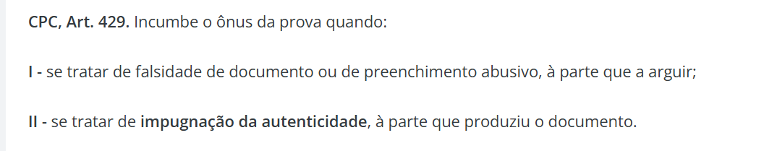
Incumbe ao terceiro informar ao juiz os fatos e as circunstâncias de que tenha conhecimento? | . Incumbe ao terceiro, em relação a qualquer causa:  I - informar ao juiz os fatos e as circunstâncias de que tenha conhecimento;  II - exibir coisa ou documento que esteja em seu poder.
Caso a testemunha tenha sido ouvida no juízo deprecado, pelo método audiovisual, de quem é a responsabilidade pela degravação do depoimento? | Compete ao juízo deprecante a degravação de depoimento colhido nos autos de carta precatória por sistema audiovisual na vigência do CPC/2015.  O cumprimento de carta precatória é composto por diversos atos, os quais possuem suficiente autonomia para não serem considerados um ato único, mas sim como vários procedimentos isolados, aos quais é possível a aplicação de norma processual superveniente.  Na vigência do CPC/2015, a colheita de prova testemunhal por gravação passou a ser um método convencional, ficando a degravação prevista apenas para hipóteses excepcionais em que, em autos físicos, for interposto recurso, sendo impossível o envio da documentação eletrônica.  Em caso de precatória inquiritória, a gravação dos depoimentos colhidos em audiência pelo método audiovisual é suficiente para a devolução da carta adequadamente cumprida.  Na hipótese excepcional de se mostrar necessária a degravação, deverá ser realizada pelo juízo deprecante ou pela parte interessada.  STJ.
no procedimento de produção antecipada de prova, há espaço para o exercício do contraditório, | - STJ O art. 382, § 4º, do Código de Processo Civil não pode ser interpretado em sua acepção literal, de modo a obstar qualquer manifestação da parte adversa no procedimento de antecipação de provas, em detida observância do contraditório.  - O chamado processo civil constitucional é garantia individual e destina-se a dar concretude às normas fundamentais estruturantes do processo civil, utilizadas, inclusive, como verdadeiro vetor interpretativo de todo o sistema processual civil.  - Os valores e as normas fundamentais estabelecidos na Constituição Federal consistem no fundamento de validade - e mesmo de legitimidade - de todo e qualquer regramento processual, hão de ser necessariamente observadas na aplicação e na interpretação de todos os dispositivos legais previstos no Código de Processo Civil.  - É possível que as normas processuais estipulem o modo como o contraditório deve ser exercido, diferindo-o eventualmente. É possível que, em função das especificidades de determinado procedimento, possam restringir as matérias passíveis de serem nele arguidas.  - Todavia, eventual restrição legal a respeito do exercício do direito de defesa da parte não pode, de maneira alguma, conduzir à intepretação que elimine, por completo, o contraditório.  - Importa, nesse passo, bem identificar o objeto específico da ação de produção antecipada de provas, bem como o conflito de interesses nela inserto, a fim de delimitar em que extensão o contraditório pode ser nela exercido.
é possível compelir organização religiosa a exibir processo disciplinar eclesiástico | - STJ Organização religiosa pode recusar o acesso a procedimento disciplinar eclesiástico instaurado em face de autoridade religiosa.  - A liberdade religiosa inclui a liberdade de crença e de organização religiosa, expressões da dignidade da pessoa humana em terreno historicamente ligado aos direitos e garantias fundamentais de primeira dimensão, ao estabelecerem limites à intervenção estatal na esfera de liberdade individual (CF, art. 5º, VI).  - O sigilo confessional é protegido por normas legais específicas  - o grave risco de violação à garantia constitucional do "nemo tenetur se detegere".
As telas e os extratos de sistemas eletrônicos utilizados pela Administração Pública constituem prova digital válida? | - STJ CPC consagra o princípio da atipicidade dos meios de prova, admitindo todos os meios legais e moralmente legítimos, inclusive os eletrônicos, para demonstrar a verdade dos fatos.  - O controle e o peso atribuído a cada meio de prova são ditados pelo princípio do livre convencimento motivado do magistrado.  - A validade jurídica de documentos em formato eletrônico é atestada pela Lei n. 11.419/2006, os documentos produzidos eletronicamente e juntados ao processo com garantia da origem e de seu signatário, serão considerados originais para todos os efeitos legais, ressalvada a confrontação motivada da autenticidade, a ser verificada em incidente adequado.
a gravação ambiental realizada por um dos interlocutores sem conhecimento do outro, em departamento jurídico da empresa requerida, para fins de comprovação de prestação de serviços, é lícita? | - STJ A gravação ambiental realizada por um dos interlocutores sem conhecimento do outro em departamento jurídico de empresa requerida, para fins de comprovação de prestação de serviços educacionais é lícita, não ofende o dever de sigilo profissional ou a inviolabilidade do escritório ou local de trabalho previstos no Estatuto da Advocacia, pois o conteúdo do diálogo não envolveu o exercício da advocacia.  - A gravação ambiental realizada por um dos interlocutores sem o conhecimento do outro é prova lícita, salvo se presente causa legal de sigilo ou reserva de conversação (Tema 237/STF).

ELEMENTOS DA SENTENÇA
O juiz precisa enfrentar todos os argumentos deduzidos no processo? | LS: “deve enfrentar todos os argumentos deduzidos no processo capazes de, em tese, infirmar a conclusão adotada pelo julgador”  STJ: o órgão julgador não está obrigado a responder a questionamentos das partes, mas tão só a declinar as razões de seu convencimento motivado, quando já tenha encontrado motivo suficiente para proferir a decisão
A decisão precisa ser certa? | A decisão deve ser certa, ainda que resolva relação jurídica condicional.
O magistrado de primeira instância teria se limitado a reproduzir texto da petição inicial da concessionária para conceder tutela antecipada: considera-se fundamentada? quais recursos/medidas poderia ajuizar? | 1) Recurso Repetitivo STJ - Tema 1306 - A técnica da fundamentação por referência (per relationem) é permitida desde que o julgador, ao reproduzir trechos de decisão anterior, documento e/ou parecer como razões de decidir, enfrente, ainda que de forma sucinta, as novas questões relevantes para o julgamento do processo, dispensada a análise pormenorizada de cada uma das alegações ou provas.  No caso, como o juiz não apresentou argumentos próprios, a tese do agravo de instrumento é procedente, devendo ser anulada a decisão de primeira instância, por vício de fundamentação, na forma do art. 489, § 1º, do CPC.  Sem prejuízo, a interposição do recurso não prejudica o exame do pedido de suspensão, dado que tal instrumento tem objeto distinto – a análise de grave lesão à ordem, saúde, segurança ou economia públicas, e não o acerto ou não da decisão impugnada. Cuidado: a suspensão da eficácia da decisão não pode ser realizada ex officio, à vista do princípio da inércia da jurisdição  Macete: Não pode 100% per relationem, tem que de forma sucinta esclarecer no caso concreto  Ademais, a corroborar o interesse no julgamento do pedido de suspensão, o § 9º dispõe que os efeitos do pronunciamento vigorarão até o trânsito em julgado da decisão de mérito na ação principal. É que o art. 4o , parágrafo 9o , da Lei n. 8.437.1992 estabelece a chamada “ultratividade” da decisão de suspensão. Ou seja, a decisão proferida pelo Presidente do Tribunal mantém seus efeitos de sustação de eficácia do ato suspenso até o trânsito em julgado da decisão final de demanda, ainda que o pronunciamento judicial objeto do pedido de suspensão já tenha sido substituído por outro no curso do processo.
É válida a sentença proferida por magistrada que, embora responsável pela condução da instrução probatória, não mais detinha jurisdição sobre o feito à época da prolação da sentença, em face de permuta com outro magistrado, e sem autorização anterior para atuação no juízo originário? | - A sentença foi proferida em 12/05/2022 pela juíza, após sua permuta com outro magistrado. O ato normativo autorizando sua cooperação na referida unidade judicial somente foi publicado em 23/06/2022, após a prolação da sentença  - A regra da perpetuação da jurisdição, prevista no art. 43 do CPC, estabelece que, uma vez fixada a competência, essa se estabiliza, e não pode ser modificada por alterações de fato ou de direito posteriores, salvo quando suprimirem órgão judiciário ou alterarem a competência absoluta.  - Não obstante as exceções legais, o STJ Corte admite a flexibilização do princípio da perpetuação de jurisdição em outras hipóteses, a fim de preservar a efetividade na prestação jurisdicional.  - Parte-se do princípio da competência adequada para definir o órgão competente com base na hipótese concreta, qual é o Juízo mais eficiente para a prestação jurisdicional.  - Assim, compatibiliza-se a teoria estática da competência com o caráter dinâmico do processo.  - uma das exceções é a denominada cooperação por concertação, prevista no art. 69, § 2º, do CPC. O dispositivo, com cláusula aberta, reza que os juízes podem celebrar atos concertados para a prática de diversos atos processuais, com a finalidade de garantir uma solução ótima, dentro do que se denomina gestão do procedimento pelo juiz  - Reconhece-se, assim, a prevalência da norma de cooperação (art. 69, § 2º, do CPC) sobre a regra geral da perpetuação da jurisdição (art. 43 do CPC)
O § 3o do artigo 1.021, do CPC, que impede a reprodução dos fundamentos da decisão agravada como razões de decidir pela negativa de provimento de agravo interno, aplica-se sem exceção? | O § 3o do artigo 1.021, do CPC não impede a reprodução dos fundamentos da decisão agravada como razões de decidir pela negativa de provimento de agravo interno quando a parte deixa de apresentar argumento novo para ser apreciado pelo colegiado. STJ.

JULGAMENTO PARCIAL DE MÉRITO
Qual recurso contra sentença parcial de mérito? | Agravo de instrumento (diferente no proc do trabalho: RO)
Pode liquidar ou executar esse julgamento parcial? | A parte poderá liquidar ou executar, desde logo, a obrigação reconhecida na decisão que julgar parcialmente o mérito, independentemente de caução,  ainda que haja recurso contra essa interposto.

ASTREINTE
Natureza jurídica? | A multa cominatória, ou astreinte, é medida de execução indireta, de caráter coercitivo e instrumental, inibitória e não reparatório, destinada a compelir o devedor ao cumprimento específico da obrigação de fazer ou de não fazer, sendo acessória, fixável de ofício e revisível no valor e na periodicidade, sem se confundir com as perdas e danos, com as quais pode ser cumulada (art. 500 do CPC), na forma dos arts. 536 e 537.
Diferença entre astreinte e sanção processual?  Podem ser cumuladas? | - Astreintes:  - em natureza coercitiva (cominatória),  - visando forçar o cumprimento da obrigação,  - e seu valor reverte em favor da parte contrária (credor).  - serve para forçar o cumprimento de uma ordem judicial  - Sanção processual  - têm natureza punitiva, Ex: o ato atentatório à dignidade da justiça, e seu valor é revertido em favor do Estado (fundos de modernização do Judiciário), podendo chegar a até 20% do valor da causa.  - pune uma conduta ilícita já praticada.  - Pode cumular as duas.
Pode impor astreinte para fornecimento de medicamento? | Tema 98, STJ : Possibilidade de imposição de multa diária (astreintes) a ente público, para compeli-lo a fornecer medicamento à pessoa desprovida de recursos financeiros.
E para o servidor? | Inclusive, admite-se que a multa diária seja direcionada ao agente público,  desde que este seja intimado pessoalmente na demanda,  sem excluir a multa por ato atentatório a dignidade da justiça.  Em qualquer caso, não se admite a imposição de multa ao agente público.  A ratio essendi da norma é desestimular a inércia injustificada do sujeito passivo em cumprir a determinação do juízo, mas sem se converter em fonte de enriquecimento do autor/exequente. Por isso que a aplicação das astreintes deve nortear-se pelos princípios da proporcionalidade e da razoabilidade.
Pode direcionar ao procurador? | a natureza material da obrigação: diferentemente de pagar uma quantia (que o advogado avisa e o setor financeiro paga), a obrigação de fazer exige um ato material e subjetivo da própria parte.  É o gestor público quem precisa assinar, organizar e atuar. Como  as consequências são severas, a cientificação do devedor deve ser pessoal e inequívoca.  Resultado para o caso: A intimação feita apenas ao Procurador do Estado via portal  eletrônico invalida a cobrança das astreintes.
A modificação das astreintes é possível em relação à multa vencida e/ou vincenda? STF ou STJ? | A modificação das astreintes somente é possível em relação à multa vincenda, nos termos do art. 537, §1º CPC, precedente vinculante da Corte Especial do STJ, de modo que não é lícita a redução da multa vencida, ainda que alcançados patamares elevados.  a regra do art. 537, §1º, do CPC não deixa margem a dúvidas ao determinar que "o juiz poderá, de ofício ou a requerimento, modificar o valor ou a periodicidade da multa vincenda  A norma tem a finalidade de combater a inércia do devedor que, como ocorreu no caso, permanece durante anos sem cumprir a obrigação que lhe foi imposta e se limita a requerer a redução da multa que alcançou patamares elevados tão somente em razão da sua recalcitrância  O problema dos valores elevados alcançados com a incidência da multa periódica deve ser combatido preventivamente das seguintes formas:  i) conversão da obrigação de fazer em perdas e danos, de ofício, quando verificada a inércia abusiva do credor em relação ao exercício da faculdade prevista no art. 499 do CPC; e  ii) preferência pela expedição de ordens judiciais a órgãos públicos e instituições privadas visando ao alcance do resultado prático equivalente ao adimplemento, substituindo a atuação do obrigado, quando possível. STJ.
Astreintes e extinção do processo sem resolução do mérito? | - STJ permanece exigível a multa cominada em decisão interlocutória para compelir o devedor ao cumprimento de obrigação de fazer,  - a despeito de ulterior extinção do processo sem exame do mérito  - tal medida de coerção indireta não é acessória do direito material postulado no processo, providência inerente à autoridade do Poder Judiciário.  - implica a inauguração de relação jurídica distinta daquela objeto da lide principal – desta feita entre o Estado-juiz e o devedor recalcitrante na observância de ordens judiciais  - cenário no qual a exigibilidade da multa detém autonomia quanto ao desfecho do processo  - Assim, independentemente da solução a que for dada à causa pela sentença definitiva, as decisões interlocutórias têm vida própria e, operada a preclusão em relação elas, podem servir de título para execução definitiva.  - “Não obstante o reconhecimento da legalidade da greve deflagrada por categoria profissional,  - bem como o fato de que foi extinta a Ação Inibitória sem apreciação do mérito e tendo sido  - afastado o desconto dos dias não trabalhados, é de rigor a subsistência da multa cominatória  - aplicada em razão do descumprimento da ordem liminar de manutenção do funcionamento,  - cuja transgressão constitui fato gerador autônomo do dever de adimplir a sanção processual. STJ.

ASSÉDIO JUDICIAL
LITIGÂNCIA PREDATÓRIA/ABUSIVA? | inúmeras ações em lugares diferentes. contraditório
E litigância predatória ou abusiva reversa? | Na litigância predatória reversa: Grandes litigantes, empresas normalmente, que se recusam a cumprir decisões judiciais, súmulas, repetitivos, texto expresso de lei, não buscam, e quando são chamados não mandam representante ou então mandam sem poderes para transigir (...) comportamento absolutamente predatório por parte de um dos agentes econômicos ou do próprio Estado.  O pano de fundo é a litigância abusiva reversa da instituição financeira, que deve ser combatida com firmeza, o que certamente não ocorrerá se o STJ, contrariando o texto expresso da lei, decidir pelo enfraquecimento da principal técnica processual que garante a efetividade da tutela jurisdicional.  restariam compatibilizados os deveres de "boa-fé e cooperação, direcionados a ambas as partes", com a necessidade de manter hígidas as técnicas processuais que garantem a efetividade da tutela jurisdicional.
Qual postura do juiz diante da litigância predatória? | Constatados indícios de litigância abusiva, o juiz pode exigir, de modo fundamentado e com observância à razoabilidade do caso concreto, a emenda da petição inicial a fim de exigir a apresentação de documentos para comprovar o interesse de agir ou a verossimilhança do direito princípios constitucionais de acesso à justiça, de proteção ao consumidor e de duração razoável do processo, e o dever de cooperação STJ.
Sham litigation? | - Sham litigation = Litiância simulada. - Sham - farsa  - É no direito anglo-saxão, mais especificamente nos precedentes formados nos Estados Unidos da América  - Trata-se de ação ou conjunto de ações promovidas junto ao Poder Judiciário, que não possuem embasamento sólido, fundamentado e potencialidade de sucesso, com o objetivo central e disfarçado de PREJUDICAR algum concorrente direto do impetrante, causando-lhe danos e dificuldades de ordem financeira, estrutural e reputacional.  - STJ O ajuizamento de sucessivas ações judiciais, desprovidas de fundamentação idônea e intentadas com propósito doloso, pode configurar ato ilícito de abuso do direito de ação ou de defesa, o denominado assédio processual.

TÉCNICA DE AMPLIAÇÃO DO COLEGIADO
atos infracionais. decisão não unânime favorável ao adolescente infrator. técnica do julgamento ampliado? | - Depende, a aplicação do art. 942 do CPC em procedimentos infracionais deve garantir julgamento ampliado apenas em hipóteses de divergência desfavorável ao adolescente infrator.  - Tratar-se-ia de clara violação ao princípio constitucional da isonomia, pois significaria atribuir tratamento processual mais gravoso e menos protetivo justamente aos sujeitos que merecem, em razão de sua condição peculiar de desenvolvimento, uma proteção diferenciada e prioritária.princípio da proteção integral, que exige interpretação extensiva e protetiva em todas as matérias relativas à infância e juventude .STJ.
Os novos julgadores apreciam quais pontos? | - STJ Os novos julgadores convocados não ficam restritos aos capítulos ou pontos sobre os quais houve inicialmente divergência,  - cabendo-lhes a apreciação da integralidade do recurso
Se o agravo de instrumento contra decisão que julgou parcialmente o mérito for conhecido e não provido em decisão não unânime, ampliação do julgado? | - Não cabe ampliação do colegiado, errado. Necessidade de reforma da decisão de mérito  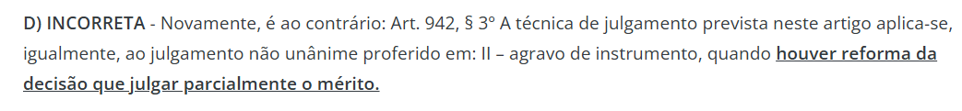
Quando começa a aplicar essa norma, da publicação? | - STJ O marco temporal deve ser a data do resultado não unânime da apelação, e  - não a data da publicação.
Em quais hipóteses não se aplica a técnica de ampliação do julgado? | art. 942, § 4, CPC: Não se aplica o disposto neste artigo ao julgamento:  - do incidente de assunção de competência e ao  - resolução de demandas repetitivas;  - da remessa necessária;  - proferido, nos tribunais, pelo plenário ou pela corte especial.  - De acordo com a doutrina, não se aplica a técnica de ampliação do colegiado em caso de julgamento não unânime no âmbito dos Juizados Especiais
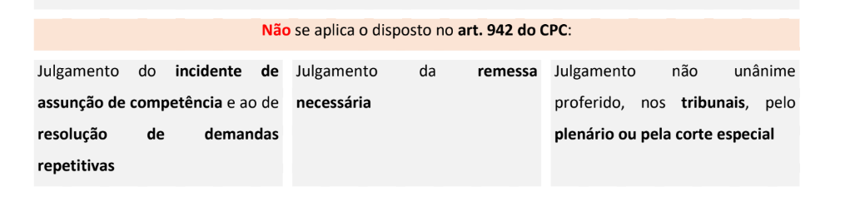
agravo de instrumento, quando na fase de liquidação de sentença, o acórdão prolatado valida os cálculos apresentados pela parte credora, aplica-se a ampliação do colegiado? | - A técnica de julgamento ampliado aplica-se, igualmente, ao julgamento não unânime proferido em agravo de instrumento, quando na fase de liquidação de sentença, o acórdão prolatado valida os cálculos apresentados pela parte credora (definição do quantum debeatur),  - pois a liquidação de sentença tem natureza cognitiva e de mérito, já que define o valor exato da condenação.  - Na liquidação de sentença, seja ela por arbitramento, por artigos ou por cálculos, o juiz decide parte da lide ainda não decidida, ou seja, profere decisão com conteúdo meritório e que fará coisa julgada material.STJ
Pode liquidação de ofício? | Não, Quando a sentença condenar ao pagamento de quantia ilíquida, proceder-se-á à sua liquidação, a requerimento do credor ou do devedor:  II - pelo procedimento comum, quando houver necessidade de alegar e provar fato novo.
É necessária a aplicação da técnica de julgamento ampliado, prevista no art. 942 do CPC, na hipótese em que os embargos declaratórios opostos em apelação sejam julgados por maioria? | É necessária a aplicação da técnica de julgamento ampliado, prevista no art. 942 do CPC, na hipótese em que os embargos declaratórios opostos em apelação sejam julgados por maioria, e o voto vencido possua aptidão para inverter o resultado unânime inicial do apelo ordinário. STJ.
Divergência de votos em relação a extensão do dano sofrido enseja a ampliação do colegiado? | - Art. 942 do CPC - não é qualquer divergência na apreciação da apelação que enseja a ampliação do colegiado, porquanto esse instituto somente será utilizado para ensejar a modificação do resultado final da primeira etapa do julgamento  - Se a discordância entre os julgadores originários se circunscrever à fundamentação de determinado tópico, a técnica de ampliação do colegiado não será cabível.  - na ação de responsabilidade civil, o mérito da causa alcança a avaliação da extensão do dano sofrido, razão pela qual a divergência de votos em relação a esse fator não caracteriza mera discordância de fundamentação, por ensejar divergência de resultados, justificando, assim, a ampliação do colegiado.
no caso de rescisão de sentença, pode o Regimento determinar novo julgamento, sem convocar os Desembargadores que participaram do julgamento inicial ? | - STJ O art. 942, § 3º, I, do CPC determina que o prosseguimento do julgamento, em caso de decisão não unânime pela rescisão da sentença, deve ocorrer em órgão de maior composição. 2.  - Os Desembargadores que participaram do julgamento inicial devem ser convocados para participar do órgão de maior composição, a fim de garantir a continuidade do julgamento e a qualificação da decisão. 3. O Regimento Interno de um Tribunal não pode estabelecer procedimentos que conflitem com o Código de Processo Civil."  - CPC determina expressamente o “prosseguimento” do julgamento em colegiado mais amplo. A preservação dos votos já proferidos, ratio essendi: permitir uma discussão mais aprofundada da matéria, sem desconsiderar os votos já proferidos.  - O termo “prosseguimento” não pode ser interpretado como autorização para a realização de um novo julgamento, sob pena de se esvaziar o sentido específico da expressão escolhida pelo legislador (verba cum effectu sunt accipienda).
Aplica-se em decisão proferida em liquidação por arbitramento? | - STJ a decisão de primeiro grau impugnada foi proferida em liquidação de sentença integra a fase de conhecimento.  - Desafia Agravo de instrumento por ser decisão interlocutória de mérito  - Logo, a reforma/anulação da decisão de mérito proferida pelo juízo de primeiro grau na fase de liquidação por arbitramento, em decisão tomada por maioria de votos, o Tribunal a quo deve observar a ampliação do quórum para julgamento.

CONTRADITÓRIO
O contraditório é formado por três elementos: | informação - dimensão formal do contraditório  poder de reação - dimensão formal do contraditório  poder de influência - dimensão substancial.
Exceções à taxatividade mitigada do art. 1015 cpc? | STJ - O rol do art. 1.015 do CPC é de taxatividade mitigada, por isso admite a interposição de agravo de instrumento quando verificada a urgência decorrente da inutilidade do julgamento da questão no recurso de apelação.  Contudo, existem exceções a essa taxatividade mitigada.  LS: parágrafo único do art. 1.015 dispõe que:Também caberá agravo de instrumento contra decisões interlocutórias proferidas na fase de liquidação de sentença ou de cumprimento de sentença, no processo de execução e no processo de inventário.  “Na fase de liquidação de sentença, na de cumprimento de sentença, no processo de execução e no processo de inventário e partilha, toda e qualquer decisão interlocutória é agravável. Não há limitação. O cabimento do Agravo de Instrumento é amplo, geral e atípico, ou seja, não precisa estar listado taxativamente no CPC

EMBARGOS DE DECLARAÇÃO
É possível embargos de declaração quando a sentença está amparada em premissa fática equivocada. | É possível embargos de declaração quando a sentença está amparada em premissa fática equivocada.
Pode ocorrer julgamento novo nos ED? | Os embargos de declaração não são a via adequada para conseguir um novo julgamento dos argumentos de mérito, sem a presença de vício integrativo no acórdão embargado. STJ.
A oposição dos embargos de declaração contra decisão que determinou a emenda da petição inicial em 15 dias tem o condão de interromper o prazo estabelecido? | Nos termos do art. 1.026, § 2º, do CPC, os embargos de declaração não possuem efeito suspensivo e interrompe o prazo apenas para interposição de recursos, não sendo permitido conferir interpretação extensiva ao referido artigo para estender o significado de recurso para outros meios de defesa ou impugnação de determinações judiciais.  a oposição de embargos de declaração não interrompe o prazo para emenda da petição inicial, seja porque os embargos declaratórios não possuem efeito suspensivo, seja porque a interrupção do prazo diz respeito apenas ao recurso subsequente, não ao cumprimento de ordens no próprio grau de jurisdição em que foram emanadas  Em casos excepcionais, é possível a atribuição de efeitos modificativos aos embargos declaratórios, isto é, quando, para ser sanado algum vício – omissão, contradição ou obscuridade –, a alteração da decisão surja como consequência lógica e necessária

REMESSA NECESSÁRIA
Fundamentação da remessa necessária? | o que justifica sua existência é primordialmente o interesse público.  A derrota do Estado em juízo pode trazer graves prejuízos para toda a coletividade, traz consequências na prestação de serviços essenciais – para além de impedir a realização de projetos de melhorias sociais.  conclui-se que é compatível com a Constituição Federal.
Natureza jurídica? | - A remessa necessária não é recurso, tanto que não está prevista no título destinado aos recursos no CPC.  - (+) natureza jurídica de condição de eficácia da sentença, já que, enquanto não houver remessa necessária não há trânsito em julgado.  - Apesar de não ser recurso, na remessa necessária é vedada a reformatio in pejus.  - Súmula 45 do STJ - :No reexame necessário, é defeso, ao Tribunal, agravar a condenação imposta à Fazenda Pública.  - O agravamento da condenação da Fazenda Pública só é vedado no caso em que os autos foram remetidos ao Tribunal exclusivamente em razão da remessa necessária  - Se, além da remessa necessária, há também recurso do particular, o Tribunal pode, ao dar provimento ao recurso do particular, agravar a situação do ente público.  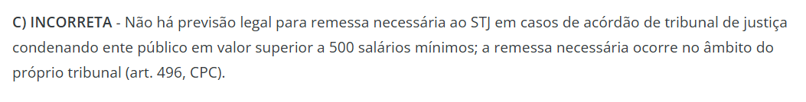
No caso de apelação parcial, o que acontece com as demais matérias não objeto de recurso diante da remessa necessária? | - Mesmo na ausência de impugnação específica sobre determinada matéria no recurso voluntário, toda a decisão deve ser revista no âmbito do reexame necessário,  - de forma que não há que se falar em preclusão de matérias que não tenham sido expressamente suscitadas no recurso,  - pois a remessa necessária possui ampla devolutividade STJ.  - Súmula n. 325, STJ: A remessa oficial devolve ao Tribunal o reexame de todas as parcelas da condenação suportadas pela fazenda pública, inclusive dos honorários de advogado.

Quando há remessa? | I - proferida contra a União, os Estados, o Distrito Federal, os Municípios e suas respectivas autarquias e fundações de direito público;  II - julgar procedentes, no todo ou em parte, os embargos à execução fiscal.
Quais valores que impedem a remessa? | Não se aplica o disposto neste artigo quando a condenação ou o proveito econômico obtido na causa for de valor certo e líquido INFERIOR  (se = é cabível, Vunesp)  I - 1.000 (mil) salários-mínimos para a União e as respectivas autarquias e fundações de direito público;  II - 500 (quinhentos) salários-mínimos para os Estados, o Distrito Federal, as respectivas autarquias e fundações de direito público e os Municípios que constituam capitais dos Estados;  III - 100 (cem) salários-mínimos para todos os demais Municípios e respectivas autarquias e fundações de direito público.
Outras hipóteses de dispensa? | Também não se aplica o disposto neste artigo quando a sentença estiver fundada em:  I - súmula de tribunal SUPERIOR;  II - acórdão proferido pelo Supremo Tribunal Federal ou pelo Superior Tribunal de Justiça em julgamento de recursos repetitivos;  III - entendimento firmado em incidente de resolução de demandas repetitivas ou de assunção de competência;  IV - entendimento coincidente com orientação vinculante firmada no âmbito administrativo do próprio ente público, consolidada em manifestação, parecer ou súmula administrativa.
Cuidado para não confundir com as hipótese de improcedência liminar:
“Nas causas que dispensem a fase instrutória, o juiz, independentemente da citação do réu, julgará liminarmente improcedente o pedido que contrariar:
I - enunciado de súmula do Supremo Tribunal Federal ou do Superior Tribunal de Justiça;
II - acórdão proferido pelo Supremo Tribunal Federal ou pelo Superior Tribunal de Justiça em julgamento de recursos repetitivos;
III - entendimento firmado em incidente de resolução de demandas repetitivas ou de assunção de competência;
IV - enunciado de súmula de tribunal de justiça sobre direito local (não tem essa hipótese na remessa necessária)
O juiz também poderá julgar liminarmente improcedente o pedido se verificar, desde logo, a ocorrência de decadência ou de prescrição (art. 487, pu: Ressalvada essa hipótese, a prescrição e a decadência não serão reconhecidas sem que antes seja dada às partes oportunidade de manifestar-se)

RECURSOS
 | 
diferença entre recurso (e seus princípios) x  meio autônomo de impugnação  e sucedâneo recursal?  Exemplos? | - Recurso: é o meio voluntário de buscar, no mesmo processo, a reforma, a invalidação, o esclarecimento, a integração ou a correção da decisão judicial por ele impugnada.  Princípios: princípio do duplo grau de jurisdição; princípio da voluntariedade; princípio da dialeticidade, princípio da unirrecorribilidade  - As ações autônomas de impugnação, como a Ação Rescisória, instalam um novo processo para atacar uma decisão judicial, realizada em processo autônomo, ou seja, diferente daquele de qual emana a decisão atacada. Ex: mandado de segurança, a ação rescisória, a reclamação e os embargos de terceiro.  - os sucedâneos recursais: abrangem todos os demais meios de impugnação de decisão judicial que não se encaixem nem na categoria das demandas autônomas de impugnação, nem na dos recursos. Assim, eles nunca dão origem a um novo processo e o legislador não os trata como recursos. Ex: pedido de reconsideração, remessa necessária,
Fundamentação livre x fundamentação vinculada  Exs | 
Pode fungibilidade recursal se o juiz induz em erro o recurso? | - Diante desse cenário de ambiguidade criada em juízo, em que todos os elementos formais e materiais apontavam para uma sentença,  - não se pode imputar à parte recorrente erro grosseiro ou má-fé na interposição da apelação em vez do agravo de instrumento.  - Consideradas as peculiaridades do caso concreto, justifica-se o conhecimento da apelação interposta.
Contagem de Prazo Recursal em Litisconsórcio Passivo? E da citação | - o termo inicial do prazo recursal: contagem conjunta do prazo a partir da última citação (aplicável à contestação), ou contagem individualizada a partir da intimação de cada parte.  - A Terceira Turma do STJ fixou o entendimento de que, em se tratando de decisão interlocutória proferida antes da citação dos réus, o prazo recursal é contado individualmente para cada litisconsorte, a partir da data da intimação respectiva, com base nos seguintes fundamentos:  - 1. Distinção entre citação e intimação: O CPC/2015 separa claramente os efeitos da citação e da intimação. O § 1º do art. 231 aplica-se exclusivamente à contestação, cujo prazo é comum e se inicia após a última citação.  - Já para recursos, aplica-se a regra do § 2º, que determina a contagem individual a partir da intimação.  - 2. Regramento específico para prazos recursais: O § 2º do art. 1.003 do CPC/2015 determina expressamente que, para decisões proferidas antes da citação, os prazos recursais seguem o disposto nos incisos I a VI do art. 231, sem remissão ao § 1º (regra da contagem conjunta), o que reforça a aplicação do § 2º (contagem individual).
Juízo de admissibilidade e NCPC? | - NCPC: após as contrarrazões, os autos serão remetidos ao tribunal pelo juiz, independentemente de juízo de admissibilidade.  - A remessa tornou-se um ato vinculado, ele simplesmente encaminha os autos ao tribunal ad quem, a quem compete, com exclusividade, o juízo de admissibilidade.  - A lógica é de celeridade e concentração
Recursos no caso de o juiz negar a remessa dos autos?  Há fungibilidade? | - STJ Tema 1267 A decisão do juiz de primeiro grau que obsta o processamento da apelação viola o § 3o do artigo 1.010 do CPC, caracterizando usurpação da competência do Tribunal, o que autoriza o manejo da RECLAMAÇÃO.  - 2. Na hipótese em que o juiz da causa negar seguimento à apelação no âmbito de execução ou de cumprimento de sentença, também será cabível AGRAVO DE INSTRUMENTO, parágrafo único do artigo 1.015 do CP, sem necessidade de recorrer à tese da taxatividade mitigada.  - Modulação de efeitos:  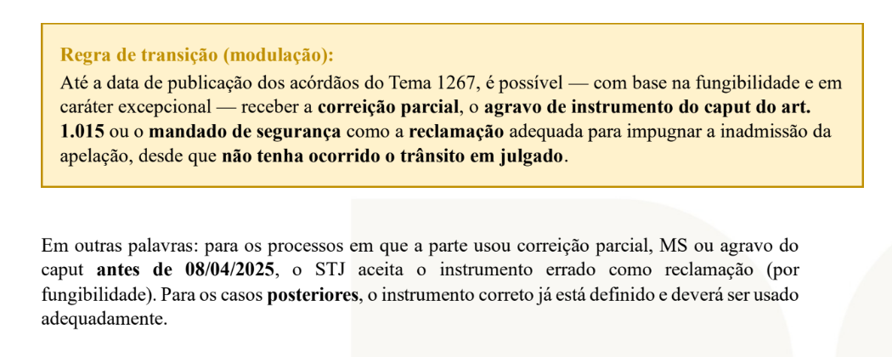
Correição parcial: conceito e natureza jurídica? | - sucedâneo recursal, cabível contra erro ou abuso que acarrete inversão tumultuária de atos processuais, paralisação injustificada do feito ou dilatação abusiva de prazos.  - Só cabe subsidiariamente, quando não há recurso previsto.
Fungibilidade Recursal, conceito e hipóteses? | - O princípio da fungibilidade recursal permite que um recurso ou instrumento processual interposto equivocadamente seja recebido e processado como se fosse o instrumento correto, evitando o não-conhecimento por mero erro formal.  - instrumentalidade das formas e aproveitamento dos atos processuais. Requisitos:  - Ausência de erro grosseiro: o equívoco deve ser escusável  - decorrente de dúvida objetiva,  - raridade da hipótese ou imprecisão do sistema.  - identidade de natureza jurídica e rito entre os recursos  - Ausência de trânsito em julgado: se a decisão transitou em julgado, a fungibilidade não pode ser aplicada.
Apelação qd deveria ter interposto RO, fungibilidade? | - a apelação enviada ao STJ pode ser recebida como recurso ordinário, aplicando-se os princípios da fungibilidade recursal e da primazia do julgamento do mérito, sem caracterizar erro grosseiro.  - Raridade do RO
E o preparo? Como é feito após receber como reclamação? | art. 1.007, § 6o (justo impedimento), relevando a deserção e concedendo prazo de 5 dias para recolhimento simples — sem a penalidade do dobro.
A Lei nº 14.939/2024 alterou o §6º do art. 1.003 do CPC, estabelecendo que, quando o recorrente não comprova a ocorrência de feriado local no ato de interposição do recurso, o tribunal deve determinar a correção desse vício formal ou desconsiderá-lo caso a informação já conste no processo eletrônico. Proferida decisão monocrática afirmando a intempestividade recursal em decorrência da falta de comprovação do feriado local. A parte interpôs agravo interno/regimental. Entrou em vigor a Lei nº 14.939/2024 antes do agravo ser julgado, pode aplicá-la? | - O STJ decidiu que, mesmo que o recurso tenha sido interposto antes da vigência da Lei, o tribunal poderá determinar a correção do vício ou considerar o recurso tempestivo se houver essa informação no processo eletrônico.  - natureza de norma processual e se aplica imediatamente aos processos em curso (art. 14 do CPC). e tb aos recursos apresentados antes de sua entrada em vigor.  - Pode ainda ser dispensada a correção se a informação já constar nos autos eletrônicos ou se tratar de fato notório. STJ.  - Trata-se de clara resposta legislativa, verdadeiro efeito backlash quanto à intenção de superação da jurisprudência defensiva da Corte a respeito da tempestividade recursal (tempestividade do recurso não podia ocorrer após sua interposição)  efeito backlash é uma intensa rejeição pública a uma decisão judicial, acompanhada de medidas agressivas para resistir a essa decisão e remover a sua força legal
Superação da Teoria do Isolamento dos atos? | - Não, se a lei nova criar, extinguir ou modificar o regime jurídico do recurso, ela não terá aplicação imediata. O recurso, quanto a esses aspectos, continuará sendo regido pela lei anterior, ocorrendo o fenômeno de ultratividade da lei revogada, que é exceção à regra geral de aplicação imediata da lei nova  - Circunstância absolutamente distinta é a aplicação imediata a recursos pendentes de julgamento de lei nova que apenas permita a correção de um defeito, tornando o recurso admissível. Não se trata de criação, modificação ou extinção de hipótese de cabimento de um recurso existente, mas saneamento do defeito (de não comprovação, e não de intempestividade) e evitando a invalidação do ato.
 | STJ O efeito devolutivo da apelação devolve ao tribunal apenas a matéria impugnada, vedado o conhecimento, de ofício, de questões disponíveis não devolvidas, sob pena de ofensa aos princípios da adstrição, do contraditório, da não surpresa e da vedação à reformatio in pejus.
matéria de ordem pública: é necessário que a questão tenha sido prequestionada nas instâncias inferiores para ser apreciada no STJ/STF? | - Vedação à inovação recursal – O STJ não se pode analisar questão que não tenha sido debatida no Tribunal de origem ou nas contrarrazões ao recurso especial.  - Isso evita a supressão de instância e  - preserva o princípio do duplo grau de jurisdição.  - Exigência de prequestionamento.
Tribunal poderá desconsiderar vício de recurso? | LS: “Art. 1.029 § 3º O Supremo Tribunal Federal ou o Superior Tribunal de Justiça poderá desconsiderar vício formal de recurso tempestivo ou determinar sua correção, desde que não o repute grave”  objetivo é afastar a jurisprudência defensiva  Evidentemente, só se poderá desconsiderar vício de recurso interposto tempestivamente, já que no caso de ser intempestivo o recurso especial ou extraordinário já terá o acórdão recorrido transitado em julgado, caso em que apreciar o mérito do recurso implicaria violar a garantia constitucional da coisa julgada
Interposto agravo interno contra a decisão monocrática que indeferiu o pedido de gratuidade de justiça, o recolhimento do preparo é exigível de imediato? | - o recolhimento do preparo não é exigível de imediato, e  - o recurso não poderá ser considerado deserto antes da confirmação do indeferimento pelo colegiado.  - o direito fundamental de acesso à justiça aos economicamente hipossuficientes, o princípio da primazia do julgamento de mérito  - e o direito ao julgamento colegiado. STJ.
Quais recursos admitem sustentação oral? (FCC) | 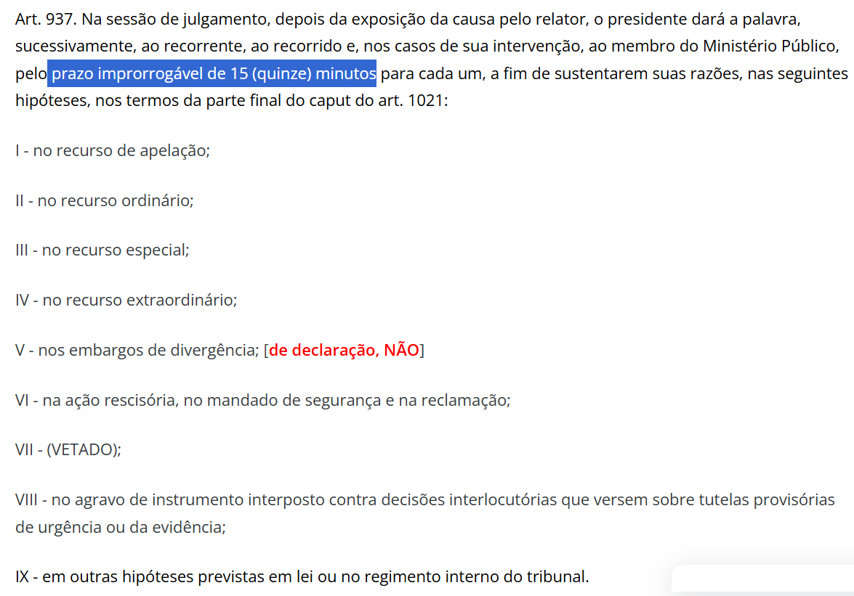
Efeito suspensivo puro x efeito suspensivo ativo | - Efeito suspensivo puro: Almeja tão somente a suspensão da decisão, impedindo os efeitos da decisão recorrida.  - Efeito suspensivo ativo: a mera suspensão da decisão não basta, sendo ineficiente e a parte requer a concessão da tutela recursal antecipada art 300 c/c art. 299, pu, cpc.
Condutas do relator em face de negar ou dar provimento a recurso qd há precedente vinculante? | IV - negar provimento a recurso que for contrário a:  a) súmula do Supremo Tribunal Federal, do Superior Tribunal de Justiça ou do próprio tribunal;  b) acórdão proferido pelo Supremo Tribunal Federal ou pelo Superior Tribunal de Justiça em julgamento de recursos repetitivos;  c) entendimento firmado em incidente de resolução de demandas repetitivas ou de assunção de competência;  V - depois de facultada a apresentação de contrarrazões, dar provimento ao recurso se a decisão recorrida for contrária a:  a) súmula do Supremo Tribunal Federal, do Superior Tribunal de Justiça ou do próprio tribunal;  b) acórdão proferido pelo Supremo Tribunal Federal ou pelo Superior Tribunal de Justiça em julgamento de recursos repetitivos;  c) entendimento firmado em incidente de resolução de demandas repetitivas ou de assunção de competência;  VI - decidir o incidente de desconsideração da personalidade jurídica, quando este for instaurado originariamente perante o tribunal;
Como se conta o prazo quando só um dos litisconsortes sucumbiu? | Súmula 641 STF: Não se conta em dobro o prazo para recorrer, quando só um dos litisconsortes haja sucumbido.
- AGRAVO DE INSTRUMENTO
É cabível no caso de inversão do ônus da prova? | O STJ já decidiu que cabe agravo de instrumento contra a decisão interlocutória que inverte o ônus da prova ou promove sua distribuição dinâmica, nos termos do art. 373, § 1º, CPC (REsp 1.729.110).
a possibilidade de comprovação da intempestividade do recurso da parte contrária por meio da juntada de prints de telas no próprio corpo da petição.? STF ou STJ? | STJ: Não é possível o reconhecimento da intempestividade do recurso da parte contrária por meio da mera juntada de "prints" de telas no próprio corpo da petição, sem anexar quaisquer certidões formais, emitidas na origem, contendo a data de intimação da Fazenda Pública.
Precisa de nova intimação para recolhimento de custas processuais após o desprovimento de agravo de instrumento que manteve o indeferimento da gratuidade de justiça? STF ou STJ | É dispensável nova intimação para recolhimento de custas processuais após o desprovimento de agravo de instrumento que manteve o indeferimento da gratuidade de justiça,  sendo suficiente a intimação prévia com expressa advertência das consequências do descumprimento.  boa-fé, a lealdade e a cooperação, contrariando os princípios da celeridade e da efetividade da tutela jurisdicional, segurança jurídica.  Uma vez mantida a decisão impugnada, a obrigação de pagar as custas retorna automaticamente, com fluência do prazo a partir da ciência da decisão. STJ
Sustentação oral? | - Na sessão de julgamento, depois da exposição da causa pelo relator, o presidente dará a palavra, sucessivamente,  - ao recorrente, ao recorrido e, nos casos de sua intervenção, ao membro do Ministério Público,  - pelo prazo improrrogável de 15 (quinze) minutos para cada um, a fim de sustentarem suas razões:  I - no recurso de apelação;  II - no recurso ordinário;  III - no recurso especial;  IV - no recurso extraordinário;  V - nos embargos de divergência; (e não embargos de declaração)  VI - na ação rescisória, no mandado de segurança e na reclamação;  VII - (VETADO);  VIII - no agravo de instrumento interposto contra decisões interlocutórias que versem sobre tutelas provisórias de urgência ou da evidência;  IX - em outras hipóteses previstas em lei ou no regimento interno do tribunal.  Nos processos de competência originária do no inciso VI, caberá sustentação oral no AGRAVO INTERNO interposto contra decisão de relator que o extinga.
após o julgamento do recurso principal,o que acontece com o pedido de tutela provisória para atribuir efeito suspensivo ao recurso, efetuado de forma autônoma? | STJ - Após o julgamento do recurso principal, fica prejudicado, por perda de objeto, o pedido de tutela provisória para atribuir efeito suspensivo ao agravo em recurso especial.

APELAÇÃO

Efeito devolutivo da apelação, conceito? | - O efeito devolutivo da apelação divide-se em duas dimensões: a horizontal (ou extensão da devolução) e vertical (ou profundidade da devolução).  - Pela dimensão vertical, devolve-se, ao tribunal, dentro dos limites fixados pela extensão, todos os fundamentos, questões e alegações referentes à matéria devolvida  - efeito devolutivo da apelação, na perspectiva de sua profundidade, permite que o Tribunal examine as questões suscitadas pelas partes e decididas pela sentença, as questões suscitadas pelas partes, ainda que não decididas pela sentença, bem como das questões de ordem pública, que sequer precisam ter sido suscitadas, tenham sido elas decididas ou não pela sentença.  - Todavia, o efeito devolutivo sob a ótica da profundidade deve sempre respeitar a matéria efetivamente devolvida pela parte  - No âmbito da devolução, o tribunal poderá apreciar todas as questões suscitadas e discutidas no processo, ainda que não tenham sido solucionadas pela sentença recorrida, mas a extensão do que será analisado é definida pelo pedido do recorrente.
O Tribunal pode conhecer matéria de ordem pública de ofício, fora da matéria devolvida? | - STJ Não. O efeito devolutivo da apelação, na perspectiva de sua profundidade, permite que o Tribunal examine as questões suscitadas pelas partes e decididas pela sentença, as questões suscitadas pelas partes, ainda que não decididas pela sentença, bem como das questões de ordem pública, que sequer precisam ter sido suscitadas, tenham sido elas decididas ou não pela sentença.  - Todavia, o efeito devolutivo sob a ótica da profundidade deve sempre respeitar a matéria efetivamente devolvida pela parte, a quem cabe, soberanamente, definir a extensão do recurso a partir de quais capítulos decisórios serão impugnados,  - sob pena de ofensa à coisa julgada que progressivamente se formou sobre os capítulos decisórios que não foram voluntariamente devolvidos no recurso.  - princípio da adstrição e aos limites da devolução recursal
Quórum? pode alterar o voto?  b) voto vencido? | - Proferidos os votos, o presidente anunciará o resultado do julgamento, designando para redigir o acórdão o relator ou, se vencido este, o autor do primeiro voto vencedor.  - O voto poderá ser alterado até o momento da proclamação do resultado pelo presidente, salvo aquele já proferido por juiz afastado ou substituído.  - No julgamento de apelação ou de agravo de instrumento, a decisão será tomada, no órgão colegiado, pelo voto de 3 (três) juízes.  - O voto vencido será necessariamente declarado e considerado parte integrante do acórdão para todos os fins legais,  - inclusive de prequestionamento.
Efeitos da apelação? | - Regra: Duplo efeito  - Além de outras hipóteses previstas em lei, começa a produzir efeitos imediatamente após a sua publicação a sentença que:  I - homologa divisão ou demarcação de terras;  II - condena a pagar alimentos;  III - extingue sem resolução do mérito ou julga improcedentes os embargos do executado;  IV - julga procedente o pedido de instituição de arbitragem;  V - confirma, concede ou revoga tutela provisória;  VI - decreta a interdição.

RE RESP
STF e STJ pode desconsiderar vício de recurso? | - STF / STJ poderá desconsiderar vício formal  - de recurso tempestivo ou determinar sua correção,  - desde que não o repute grave.
IRDR - como ocorre a suspensão nacional? | - Quando, por ocasião do processamento do incidente de resolução de demandas repetitivas, o presidente do Supremo Tribunal Federal ou do Superior Tribunal de Justiça  - receber requerimento de suspensão de processos em que se discuta questão federal constitucional ou infraconstitucional, poderá,  - considerando razões de segurança jurídica  - ou de excepcional interesse social, estender a suspensão a todo o território nacional,  - até ulterior decisão do recurso extraordinário ou do recurso especial a ser interposto.
Pedido de concessão do efeito suspensivo RE e RESP | O pedido de concessão de efeito suspensivo poderá ser formulado por requerimento dirigido:  - I – ao tribunal SUPERIOR respectivo, no período compreendido entre a publicação da decisão de admissão do recurso e sua distribuição, ficando o relator designado para seu exame prevento para julgá-lo;  - II - ao relator, se já distribuído o recurso;  - III – ao presidente ou ao vice-presidente do TRIBUNAL RECORRIDO, no período compreendido entre a interposição do recurso e a publicação da decisão de admissão do recurso ou no caso de o recurso ter sido sobrestado, nos termos do art. 1.037.
Se o Superior Tribunal de Justiça entender que o recurso especial versa sobre questão constitucional? | - Se o relator, no STJ entender que o recurso especial versa sobre questão constitucional,  - deverá conceder prazo de 15 (quinze) dias para que o recorrente demonstre a existência de repercussão geral e  - se manifeste sobre a questão constitucional.  - Cumprida a diligência , remeterá o recurso ao Supremo Tribunal Federal, que, em juízo de admissibilidade, poderá devolvê-lo ao Superior Tribunal de Justiça.
Repercussão geral no RE? | - STF, em decisão irrecorrível, não conhecerá do recurso extraordinário quando a questão constitucional nele versada não tiver repercussão geral  - Repercussão geral, será considerada a existência ou não de questões relevantes do ponto de vista econômico, político, social ou jurídico que ultrapassem os interesses subjetivos do processo.  - O recorrente deverá demonstrar a existência de repercussão geral para apreciação exclusiva pelo Supremo Tribunal Federal.  Haverá repercussão geral sempre que o recurso impugnar acórdão que:  I - contrarie súmula ou jurisprudência dominante do Supremo Tribunal Federal;  III - reconhecido a inconstitucionalidade de tratado ou de lei federal
Admite-se recurso extraordinário quando há deficiência na sua fundamentação? | Súmula 284 do STF : "É inadmissível o recurso extraordinário, quando a deficiência na sua fundamentação não permitir a exata compreensão da controvérsia"
A admissão parcial, pelo presidente do tribunal "a quo", de recurso extraordinário limita a apreciação de todas pelo Supremo Tribunal Federal? Precisa de Agravo de instrumento? | Súmula 528 STF: Se a decisão contiver partes autônomas, a admissão parcial, pelo presidente do tribunal "a quo", de recurso extraordinário que, sobre qualquer delas se manifestar, não limitará a apreciação de todas pelo Supremo Tribunal Federal, independentemente de interposição de agravo de instrumento.”  Ausência de vinculação do STF ao juízo de admissibilidade realizado pelo Tribunal de origem
Admite-se RE quando a decisão recorrida assenta em mais de um fundamento suficiente e o recurso não abrange todos eles? | Súmula 283 STF É inadmissível o recurso extraordinário, quando a decisão recorrida assenta em mais de um fundamento suficiente e o recurso não abrange todos eles.
cabe recurso extraordinário por contrariedade ao princípio constitucional da legalidade, quando a sua verificação pressuponha rever a interpretação dada a normas infraconstitucionais pela decisão recorrida? | Súmula 636 STF: Não cabe recurso extraordinário por contrariedade ao princípio constitucional da legalidade, quando a sua verificação pressuponha rever a interpretação dada a normas infraconstitucionais pela decisão recorrida.
Podem Recursos especiais que discutem transferência de responsabilidade pela manutenção do sistema de iluminação pública com base em normativos da ANEEL ? | - cabe recurso especial para discutir a violação a tratado ou a lei federal.  - STJ define lei federal em sentido formal: lei ordinária, complementar e delegada. Por ter "força e lei" (art. 62 da CF), também serve como parâmetro a medida provisória.  - Atos administrativos normativos não estão inseridos no conceito de lei federal  - tese repetitiva STJ “Não é admissível o recurso especial que discute a transferência, com base em normativos da ANEEL
Quando há relevância para o RESP? | Haverá a relevância nos seguintes casos:  I - ações penais;  II - ações de improbidade administrativa;  III - ações cujo valor da causa ULTRAPASSE 500 (quinhentos) salários mínimos; (não confundir com remessa necessária)  IV - ações que possam gerar inelegibilidade;  V - hipóteses em que o acórdão recorrido contrariar jurisprudência dominante do Superior Tribunal de Justiça  VI - outras hipóteses previstas em lei.
Pode o magistrado deixar de encaminhar ao STF o agravo de instrumento interposto da decisão que não admite recurso  extraordinário no âmbito dos juizados especiais? | Súmula 727 STF: Não pode o magistrado deixar de encaminhar ao Supremo Tribunal Federal o agravo de instrumento interposto da decisão que não admite recurso extraordinário, ainda que referente a causa instaurada no âmbito dos juizados especiais.
Cabe recurso especial contra acórdão proferido no julgamento de agravo de instrumento? | Súmula 86 STJ: Cabe recurso especial contra acórdão proferido no julgamento de agravo de instrumento.

REPETITIVOS
É cabível o conhecimento de recurso especial contra julgado que decide positiva ou negativamente apenas sobre a conformação do caso à tese afetada ao rito dos recursos repetitivos para fins de sobrestamento ou seguimento? | - STJ - Inexiste recurso especial contra a decisão colegiada que decide pela suspensão originariamente decretada no segundo grau, bem como contra decisão que rejeita a suspensão (determinando a continuação do processo) de feito tramitando em primeira instância.  - Eventual equívoco será resolvido após o julgamento definitivo na origem, esgotadas as vias ordinárias de debate da causa  - O CPC/2015, conforme interpretação do STJ, reservou à origem o juízo de conformação entre a tese vinculante e o caso concreto, inclusive sobre o mérito.  - A sistemática dos recursos repetitivos não impõe a suspensão automática dos processos em trâmite na primeira instância, salvo se houver expressa determinação no acórdão de afetação do tema.  - A decisão que nega o sobrestamento de processo por não enquadramento à tese em formação não possui carga decisória capaz de gerar prejuízo à parte, sendo, por isso, irrecorrível por meio de recurso especial.  - impede a pretensão de sobrestamento irrestrito das ações em qualquer fase processual.  - A decisão sobre o sobrestamento, por não encerrar causa decidida, não atende ao requisito constitucional do art. 105, III, da CF/1988, conforme a Súmula 735/STF.  Os arts. 926 e 927 do CPC/2015 (Art. 926. Os tribunais devem uniformizar sua jurisprudência e mantê-la estável, íntegra e coerente. (...) Art. 927. Os juízes e os tribunais observarão:) não dão suporte normativo à pretensão de sobrestamento irrestrito das ações, em qualquer fase. Esses dispositivos apenas dizem que os juízes e Tribunais devem seguir os precedentes depois que eles são firmados. Eles não afirmam que todos os processos devem ficar suspensos enquanto se aguarda a definição do tema pelo STJ.

AGRAVO DE INSTRUMENTO
Requisitos? | - Não sendo eletrônicos os autos:  - obrigatoriamente, com cópias da petição inicial, da contestação, da petição que ensejou a decisão agravada, da própria decisão agravada, da certidão da respectiva intimação ou outro documento oficial que comprove a tempestividade e das procurações outorgadas aos advogados do agravante e do agravado;  - o agravante, no prazo de 3 (três) dias a contar da interposição do agravo de instrumento deverá anexar aos autos do processo, de cópia da petição do agravo de instrumento, do comprovante de sua interposição e da relação dos documentos que instruíram o recurso  - O descumprimento desse prazo de 3 dias, desde que arguido e provado pelo agravado, importa inadmissibilidade do AI  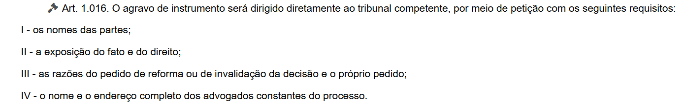  
Cabimento | 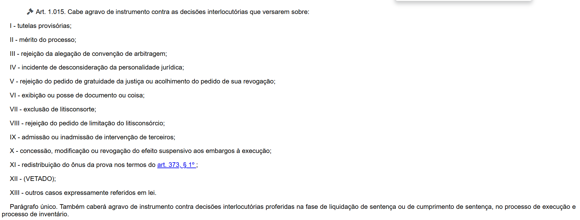
Qd o AI for interposto antes da apelação? | O agravo de instrumento será julgado antes da apelação interposta no mesmo processo.
Qual natureza do rol do agravo de instrumento?  E qd em execução? | Juris em Teses: O rol do art. 1.015 do CPC é de taxatividade mitigada; por isso, admite a interposição de agravo de instrumento quando verificada a urgência decorrente da inutilidade do julgamento da questão no recurso de apelação  Para as decisões proferidas nas fases de liquidação e cumprimento da sentença, no processo executivo e na ação de inventário, será cabível o agravo de instrumento contra todas as decisões interlocutórias, por força do art. 1.015, parágrafo único.
Qual recurso contra o pronunciamento judicial que corrige de ofício o valor da causa? STF ou STJ? | O pronunciamento judicial que corrige de ofício o valor da causa não está sujeito ao recurso de agravo de instrumento, seja porque a decisão não consta expressamente do rol do art. 1.015 do CPC, seja porque não há urgência decorrente da inutilidade de sua apreciação em momento posterior  Verificada a manifesta discrepância entre o valor da causa e o proveito econômico pretendido com a demanda, o Juízo deverá corrigir de ofício o valor atribuído à ação e determinar o recolhimento das custas correspondentes, observada eventual concessão da gratuidade da Justiça  Eventual questionamento acerca do correto valor atribuído à causa poderá ser novamente examinado em sede de preliminar de apelação, com a devolução de eventual montante recolhido a maior por meio da via apropriada, bem como poderá ser pleiteada a concessão de gratuidade da justiça caso a parte autora não disponha de recursos suficientes para pagar as custas processuais sem prejuízo de sua subsistência  A decisão interlocutória que corrige o valor da causa não se enquadra na restrita hipótese do art. 1.015, V, do CPC acerca "rejeição do pedido de gratuidade da justiça ou acolhimento do pedido de sua revogação".Logo, cuida-se de institutos jurídicos distintos e entre os quais não há equivalência. STJ.
quando se inicia o prazo para a interposição de agravo de instrumento contra a decisão de saneamento? | LS: 357, § 1º, do CPC prevê que “realizado o saneamento, as partes têm o direito de pedir esclarecimentos ou solicitar ajustes, no prazo comum de 5 (cinco) dias, findo o qual a decisão se torna estável”.  STJ - O termo inicial para interposição do agravo de instrumento, na hipótese do pedido previsto no art. 357, § 1o, do CPC, somente se inicia depois de estabilizada a decisão de saneamento, o que ocorre após publicada a deliberação do juiz sobre os esclarecimentos ou ajustes ou, não havendo requerimento, com o transcurso do prazo de  5 dias.  Na realidade, não se trata propriamente de hipótese de interrupção ou suspensão do prazo recursal, porque este nem sequer havia começado. Enquanto ele não for julgado, a decisão de saneamento não se tornou estável, podendo ser alterada pelo juiz e, portanto, não é ainda recorrível.  O CPC, privilegiando a ampla participação das partes nesta relevante fase processual, tornou o saneamento um ato complexo. por se tratar de procedimento complexo e colaborativo, apenas quando finalizados todos os atos torna-se possível o início da contagem do prazo para interposição do agravo de instrumento  princípios da cooperação e da segurança jurídica
cabe agravo de instrumento contra decisão interlocutória que verse sobre instrução probatória? | - As decisões interlocutórias sobre a instrução probatória não são impugnáveis por agravo de instrumento ou pela via mandamental, sendo cabível a sua impugnação diferida pela via da apelação. STJ.  - instrução probatória não se enquadra em nenhum dos incisos do art. 1.015 do CPC e não é urgente.  - Súmula 267-STF: Não cabe mandado de segurança contra ato judicial passível de recurso ou correição.

EMBARGOS DE DECLARAÇÃO
Pode opor ED se não analisar a tese repetitiva? | LS: Considera-se omissa a decisão que deixe de se manifestar sobre tese firmada em julgamento de casos repetitivos ou em incidente de assunção de competência aplicável ao caso sob julgamento;
Recurso interposto antes e ED provido? | - Caso o acolhimento dos embargos de declaração implique modificação da decisão embargada, o embargado que já tiver interposto outro recurso contra a decisão originária tem o direito de complementar ou alterar suas razões, nos exatos limites da modificação, no prazo de 15 (quinze) dias, contado da intimação da decisão dos embargos de declaração.  - Se os embargos de declaração forem rejeitados ou não alterarem a conclusão do julgamento anterior, o recurso interposto pela outra parte antes da publicação do julgamento dos embargos de declaração será processado e julgado independentemente de ratificação.
Prequestionamento ficto? | STJ - Para a aplicação do art. 1.025 do CPC/2015 e para o conhecimento das alegações da parte em sede de recurso especial, é necessário:  a) a oposição dos embargos de declaração na Corte de ORIGEM;  b) a indicação de violação do art. 1.022 do CPC/2015 NO RECURSO ESPECIAL; e  c) a matéria deve ser:  i) alegada nos embargos de declaração opostos;  ii) devolvida a julgamento ao Tribunal a quo e;  iii) relevante e pertinente com a matéria.  LS: Consideram-se incluídos no acórdão os elementos que o embargante suscitou, para fins de prequestionamento, ainda que os embargos de declaração sejam inadmitidos ou rejeitados, caso o tribunal superior considere existentes erro, omissão, contradição ou obscuridade.  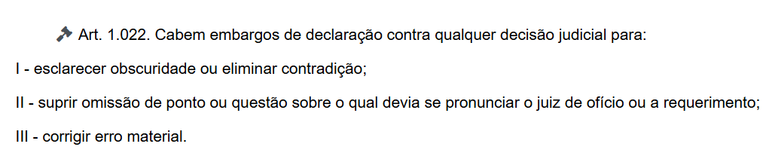  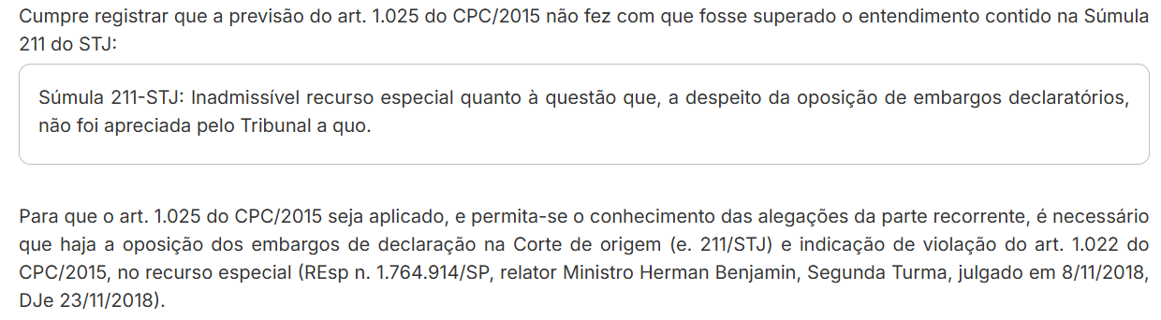
Limitação da quantidade de ED? | Não serão admitidos novos embargos de declaração se os 2 (dois) anteriores houverem sido considerados protelatórios.

AGRAVO INTERNO
Quando o agravo interno for declarado (...) inadmissível ou improcedente em votação (...), o órgão colegiado, em decisão fundamentada, condenará o agravante a pagar ao agravado multa fixada entre (..)  b) Pode recorrer sem depositá-la? | Quando o agravo interno for declarado manifestamente inadmissível ou improcedente em votação unânime, o órgão colegiado, em decisão fundamentada, condenará o agravante a pagar ao agravado multa fixada entre um e cinco por cento do valor atualizado da causa.
Pode recorrer da decisão do colegiado em agravo interno sem depositar a multa por manifestamente protelatório? | - LS A interposição de qualquer outro recurso está condicionada ao depósito prévio do valor da multa, à exceção da Fazenda Pública e do beneficiário de gratuidade da justiça, que farão o pagamento ao final.  - STJ Regra: é necessário recolhimento prévio da multa prevista no art. 1.021, § 4º, do CPC constitui pressuposto objetivo de admissibilidade recursal. A multa possui nítido caráter sancionatório e pressupõe o reconhecimento de manifesta inadmissibilidade ou improcedência do agravo interno, em contexto revelador de abuso do direito de recorrer.  - Exceção: Na hipótese peculiar, na qual o recurso subsequente é manejado exclusivamente para impugnar a própria multa processual anteriormente aplicada.  - Não se pode presumir como protelatório o recurso destinado a impugnar exclusivamente a multa do art. 1.021, § 4º, do CPC, visto que a matéria nele tratada não se confunde com aquela que foi anteriormente analisada pelo órgão colegiado e que deu ensejo à aplicação da referida penalidade  - Interpretado com sua finalidade teleológica
o não conhecimento do agravo retido interposto sob o CPC/1973 — por ausência de reiteração expressa na forma exigida por aquele código — impede o Tribunal de origem de examinar a mesma questão interlocutória quando reiterada em preliminar das contrarrazões de apelação? | STJ “O não conhecimento do agravo retido interposto sob o CPC/1973, por ausência de reiteração expressa na forma exigida por aquele código, não impede o Tribunal de origem de examinar a mesma questão interlocutória quando reiterada nas contrarrazões de apelação, nos termos do art. 1.009, § 1º, do CPC/2015, diploma vigente ao tempo do processamento do recurso e substituto funcional do mecanismo de reiteração anteriormente previsto.”  - O CPC/2015 extinguiu o agravo retido e instituir novo mecanismo de controle das decisões interlocutórias não agraváveis, estabeleceu no art. 1.009, § 1º, que "as questões resolvidas na fase de conhecimento, se a decisão a seu respeito não comportar agravo de instrumento, não são cobertas pela preclusão e devem ser suscitadas em preliminar de apelação, eventualmente interposta contra a decisão final, ou nas contrarrazões  - O princípio tempus regit actum, positivado no art. 14 do CPC/2015 – segundo o qual a norma processual não retroagirá e será aplicável imediatamente aos processos em curso, "respeitados os atos processuais praticados e as situações jurídicas consolidadas sob a vigência da norma revogada" –, impõe que o agravo retido, enquanto ato praticado sob o regime do CPC/1973, seja inteiramente disciplinado pela lei então vigente, inclusive quanto às condições de admissibilidade e processamento. Tal disciplina, contudo, diz respeito às condições de validade do próprio ato de interposição do agravo retido.  - O momento subsequente — o de trazer a questão interlocutória ao conhecimento do Tribunal, durante o processamento da apelação —, constitui ato processual distinto, praticado em fase ulterior e, portanto, regido pela lei processual vigente naquele momento, qual seja, o CPC/2015.  - o agravo retido foi efetivamente reiterado nas contrarrazões da apelação — que é precisamente a forma de aproveitamento das questões interlocutórias estabelecida pelo CPC/2015, diploma vigente quando a apelação foi interposta e processada.
É cabível a sustentação oral no agravo interno interposto contra decisão do Presidente do Tribunal que defere ou indefere a contracautela em suspensão de segurança? | - STJ Não é cabível a sustentação oral no agravo interno interposto contra decisão do Presidente do Tribunal que defere ou indefere a contracautela em suspensão de liminar de sentença ou suspensão de segurança.  - A suspensão de liminar e de sentença limita-se a averiguar a possibilidade de grave lesão à ordem, à segurança, à saúde e à economia públicas.  - Os temas de mérito da demanda principal não podem ser examinados nessa medida, que não substitui o recurso próprio.  - A pessoa jurídica de direito público pode interpor recurso e, paralelamente, também ingressar com pedido de suspensão de liminar.
O agravo interposto contra decisão do Tribunal de origem, com o objetivo de exaurir a instância recursal ordinária, a fim de permitir a interposição de recurso especial e/ou extraordinário, quando apresentado contra decisão baseada em precedente qualificado oriundo do STJ ou do STF, autoriza a aplicação da multa prevista no art. 1.021, § 4º, do CPC?  (§ 4º Quando o agravo interno for declarado manifestamente inadmissível ou improcedente em votação unânime, o órgão colegiado, em decisão fundamentada, condenará o agravante a pagar ao agravado multa fixada entre um e cinco por cento do valor atualizado da causa) | - o simples argumento de que se pretende o exaurimento de instância, por si só, não é suficiente para que seja reconhecida a ilegalidade da multa  - Admitir-se a interposição de recurso em face de decisão baseada em precedente qualificado - especialmente quando não há nenhuma sinalização de alteração do precedente - implica negar a própria finalidade da sua criação.  - O respeito ao precedente qualificado é regra de observância obrigatória  - A aplicação da multa não é automática, deve-se analisar o caso concreto.  - Hipóteses que a multa não será devida: a) reconhecida a existência de repercussão geral, não é recomendável a imposição da penalidade em sede de agravo interno, ainda que a decisão recorrida esteja amparada em acórdão vinculante do Superior Tribunal de Justiça. b) acórdão vinculante proferido pelo Tribunal local e recurso especial repetitivo pendente no STJ  - Assim, o agravo interposto autoriza a aplicação da multa prevista no art. 1.021, § 4º, do CPC - Repetitivo STJ

RECURSO ORDINÁRIO
RO STF hipóteses? | os mandados de segurança,  os habeas data  habeas corpus e  os mandados de injunção decididos em única instância pelos TRIBUNAIS SUPERIORES, quando denegatória a decisão;
RO STJ | - os mandados de segurança decididos em única instância pelos tribunais regionais federais ou pelos tribunais de justiça dos Estados e do Distrito Federal e Territórios, quando denegatória a decisão;  b) os processos em que forem partes, de um lado, Estado estrangeiro ou organismo internacional e, de outro, Município ou pessoa residente ou domiciliada no País.
Decisão interlocutória nos processos em que forem partes, de um lado, Estado estrangeiro ou organismo internacional e, de outro, Município ou pessoa residente no País? | contra as decisões interlocutórias (juiz federal)  caberá agravo de instrumento  dirigido ao Superior Tribunal de Justiça,  nas hipóteses do art. 1.015 (taxatividade mitigada)

EMBARGOS DE DIVERGENCIA
Cabem embargos de divergência contra acórdão que:  - em agravo regimental, decide recurso especial?  - agravo de instrumento que não admite recurso especial? | - Súmula 316 do STJ: Cabem embargos de divergência contra acórdão que, em agravo regimental, decide recurso especial.  - Súmula 315 STJ: Não cabem embargos de divergência no âmbito do agravo de instrumento que não admite recurso especial.  justificativa: a) Só são admissíveis embargos de divergência quando o acórdão examinou tese jurídica meritória em recurso especial  b) a decisão que nega seguimento a recurso especial, em agravo de instrumento, não há exame das teses jurídicas
Qual direito pode ser analisado? | A divergência pode na aplicação do direito material ou do direito processual.
Cabem embargos de divergência em Tribunal Local? | os embargos de divergência somente são admitidos no âmbito do recurso extraordinário e do recurso especial (ou seja, no âmbito do STF e do STJ).  LS “Art. 1.043. É embargável o acórdão de órgão fracionário que: […] I – em recurso extraordinário ou em recurso especial, divergir do julgamento de qualquer outro órgão do mesmo tribunal, sendo os acórdãos, embargado e paradigma, de mérito; III – em recurso extraordinário ou em recurso especial, divergir do julgamento de qualquer outro órgão do mesmo tribunal, sendo um acórdão de mérito e outro que não tenha conhecido do recurso, embora tenha apreciado a controvérsia”.
são cabíveis embargos de divergência para discussão de modulação aplicada em recurso repetitivo? | - STJ Não são cabíveis embargos de divergência para discussão de modulação aplicada em recurso repetitivo, pois configuraria revisão da regra técnica de julgamento utilizada pelo órgão fracionário competente para o exame da questão de mérito.  - O dissenso jurisprudencial da modulação dos efeitos não é com relação à questão de fundo.  - a modulação é uma faculdade conferida ao órgão julgador, soberano no exame da controvérsia, a partir das particularidades do caso, especialmente em razão do impacto social e/ou econômico  - a questão da modulação dos efeitos foi enfrentada pelo órgão julgador, não sendo possível o reconhecimento do alegado dissídio jurisprudencial com os paradigmas que examinam o tema relativo à modulação também com base nas peculiaridades da situação lá tratadas

EMBARGOS DE TERCEIROS
Conceito? | - Em regra, somente as pessoas que compõem a relação jurídico-processual é que poderão sofrer os efeitos das decisões judiciais no respectivo processo, por meio de penhora e sucessiva expropriação.  - Quando, porém, o patrimônio de terceiro, sem nenhuma relação com o processo, for atingido, de maneira injusta, pela prestação jurisdicional correlata, a lei confere um instrumento próprio para a defesa de seu interesse, a fim de liberar o gravame judicial realizado em seus bens, qual seja, os embargos de terceiro.  - A peculiaridade dos embargos de terceiro é que, a despeito de se tratar de ação de conhecimento, a sua única finalidade é a de livrar da constrição judicial injusta os bens de a quem não é parte do processo,
Quem pode opor? | Quem, não sendo parte no processo,  sofrer constrição ou ameaça sobre bens ou sobre os quais tenha direito incompatível com o ato constritivo  podem ser de terceiro proprietário, inclusive fiduciário, ou possuidor.
Nos mesmos autos? | Os embargos serão distribuídos:  - por dependência ao juízo que ordenou a constrição e  - autuados em apartado.  - Nos casos de ato de constrição realizado por carta, os embargos serão oferecidos no juízo deprecado, salvo se indicado pelo juízo deprecante o bem constrito ou se já devolvida a carta.
Quem é considerado terceiro? | - o cônjuge ou companheiro, quando defende a posse de bens próprios ou de sua meação, ressalvado o disposto no art. 843 (Tratando-se de penhora de bem indivisível, o equivalente à quota-parte do coproprietário ou do cônjuge alheio à execução recairá sobre o produto da alienação do bem.)  - o adquirente de bens cuja constrição decorreu de decisão que declara a ineficácia da alienação realizada em fraude à execução;  - por força de desconsideração da personalidade jurídica, de cujo incidente não fez parte;  - o credor com garantia real para obstar expropriação judicial do objeto de direito real de garantia, caso não tenha sido intimado
Quando podem ser opostos? | - no processo de conhecimento: Os embargos podem ser opostos a qualquer tempo no processo de conhecimento enquanto não transitada em julgado a sentença  - o cumprimento de sentença ou no processo de execução: até 5 (cinco) dias depois da adjudicação, da alienação por iniciativa particular ou da arrematação, mas sempre antes da assinatura da respectiva carta.
O credor com garantia real pode alegar qualquer matéria? | o embargado somente poderá alegar que:  - I - o devedor comum é insolvente;  - II - o título é nulo ou não obriga a terceiro;  - III - outra é a coisa dada em garantia.
Sendo procedente os embargos, pode ter reintegração de posse? | Pode a manutenção ou a reintegração provisória da posse, se o embargante a houver requerido.
É admissível a cumulação de pedidos nos embargos de terceiro, como danos morais?  b) E se pedir para cumular os pedidos e prosseguir no proced comum? | - STJ É inadmissível a cumulação de pedidos estranhos à natureza constitutivo-negativa dos embargos de terceiro.  - os embargos de terceiro possuem cognição restrita, pois a sua análise limita-se tão somente ao exame da legalidade do ato judicial que culminou na constrição ou ameaça de constrição sobre bens de terceiro,  - não possuindo, assim, natureza condenatória.  - LS art. 327, § 2º, do CPC/2015, "quando, para cada pedido, corresponder tipo diverso de procedimento, será admitida a cumulação se o autor empregar o procedimento comum, sem prejuízo do emprego das técnicas processuais diferenciadas previstas nos procedimentos especiais a que se sujeitam um ou mais pedidos cumulados, que não forem incompatíveis com as disposições sobre o procedimento comum".  - STJ esse artigo que permite a conversão de procedimento especial para o rito comum, não se aplica em todo e qualquer caso.  - A partir de uma análise sistemática do CPC, conclui-se que a regra do art. 327, § 2º, do CPC/2015], não se aplica indiscriminadamente, como procura fazer crer a recorrente, alcançando apenas os pedidos sujeitos a procedimentos que admitam conversão para o rito ordinário"
são cabíveis embargos de terceiro para desconstituir decisão judicial que permite a averbação de protesto na matrícula de um imóvel | - Não são cabíveis embargos de terceiro para desconstituir decisão judicial que permite a averbação de protesto na matrícula de um imóvelprotesto não acrescenta nem diminui direitos do promovente.  - Protesto é unilateral e apenas dá ciência sobre a manifestação do promovente. Se essa manifestação tem relevância ou não, isso somente será decidido no processo competente, se houver.  - Os embargos de terceiro são remédio processual a disposição do terceiro prejudicado por um esbulho judicial, o qual se configura quando a atuação jurisdicional alcança bens que excedam os limites patrimoniais da obrigação exigida, têm por objetivo desfazer o ato constritivo judicial que recai sobre determinado bem.  - A averbação do protesto na matrícula do imóvel não afeta a posse ou a propriedade de terceiro alheio ao procedimento e não configura apreensão judicial. Logo, não são cabíveis embargos de terceiro contra essa determinação. STJ.

OPOSIÇÃO
Conceito? | - Quem pretender, no todo ou em parte, a coisa ou o direito sobre que controvertem autor e réu poderá, até ser proferida a sentença, oferecer oposição contra ambos.  - o CPC/2015 não previu mais a figura da oposição como intervenção de terceiros.  - Trata-se agora de procedimento especial.
Mesmos autos? | - Distribuída a oposição por dependência,  - serão os opostos citados, na pessoa de seus respectivos advogados, para contestar o pedido no prazo comum de 15 (quinze) dias.  - Se um dos opostos reconhecer a procedência do pedido, contra o outro prosseguirá o opoente.  - Admitido o processamento, a oposição será apensada aos autos e  - tramitará simultaneamente à ação originária,  - Se a oposição for proposta após o início da audiência de instrução, o juiz suspenderá o curso do processo ao fim da produção das provas, salvo se concluir que a unidade da instrução atende melhor ao princípio da duração razoável do processo.  - sendo ambas julgadas pela mesma sentença.  - Cabendo ao juiz conhecerá em primeiro lugar a oposição

RECURSO ADESIVO

Quais recursos admitem o recurso adesivo?? | 
Cabe recurso adesivo no agravo de instrumento? | - Deve explicar que, pela interpretação literal do CPC, o recurso adesivo só é admitido na apelação, no recurso extraordinário e no recurso especial, rol tido como taxativo, de modo que não se admitiria o agravo de instrumento adesivo.  - Sustentar que, pela interpretação teleológica, admite-se em tese o agravo de instrumento adesivo contra decisão parcial de mérito, porque a lei disse menos do que queria (lex minus dixit quam voluit) e há sucumbência recíproca.  - observa-se que o art. 356 do Código de Processo Civil prevê a possibilidade de julgamento antecipado parcial do mérito, hipótese em que o encerramento da fase cognitiva ocorrerá somente em relação a um dos pedidos, ou parte deles, de modo que, diante da possibilidade de haver sucumbência recíproca decorrente de decisão parcial de mérito, o art. 997, § 2.º, II, do CPC pode ser interpretado de forma a permitir a interposição de agravo de instrumento adesivo, porque o agravo, nesse caso, terá finalidade própria do recurso de apelação.

RECURSO ORDINÁRIO

RO no STF, hipóteses? | julgar, em recurso ordinário:  a) o habeas corpus, o mandado de segurança, o habeas data e o mandado de injunção decididos em única instância pelos Tribunais Superiores, se denegatória a decisão;  b) o crime político (qq decisão)
RO STJ | II - julgar, em recurso ordinário:  a) os habeas corpus decididos em única ou última instância pelos Tribunais Regionais Federais ou pelos tribunais dos Estados, do Distrito Federal e Territórios, quando a decisão for denegatória;  b) os mandados de segurança decididos em única instância pelos Tribunais Regionais Federais ou pelos tribunais dos Estados, do Distrito Federal e Territórios, quando denegatória a decisão;  c) as causas em que forem partes Estado estrangeiro ou organismo internacional, de um lado, e, do outro, Município ou pessoa residente ou domiciliada no País (qq resultado)
Cabe reclamação no RO? | 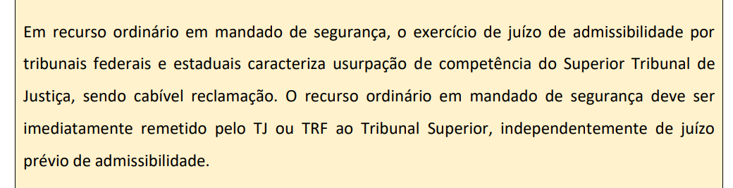

AÇÃO RESCISÓRIA
Conceito de ação rescisóra? | Entende Daniel Assumpção que, como o próprio nome sugere, a ação rescisória a) tem natureza jurídica de ação,  sendo uma espécie de sucedâneo recursal externo, ou seja, meio de impugnação de decisão judicial que se desenvolve em processo distinto daquele no qual a decisão impugnada foi proferida, comumente chamada de ação autônoma de impugnação.ós o trânsito em julgado, fenômeno processual que se verifica com o esgotamento dos recursos cabíveis contra a decisão judicial ou a ausência de interposição do recurso cabível.  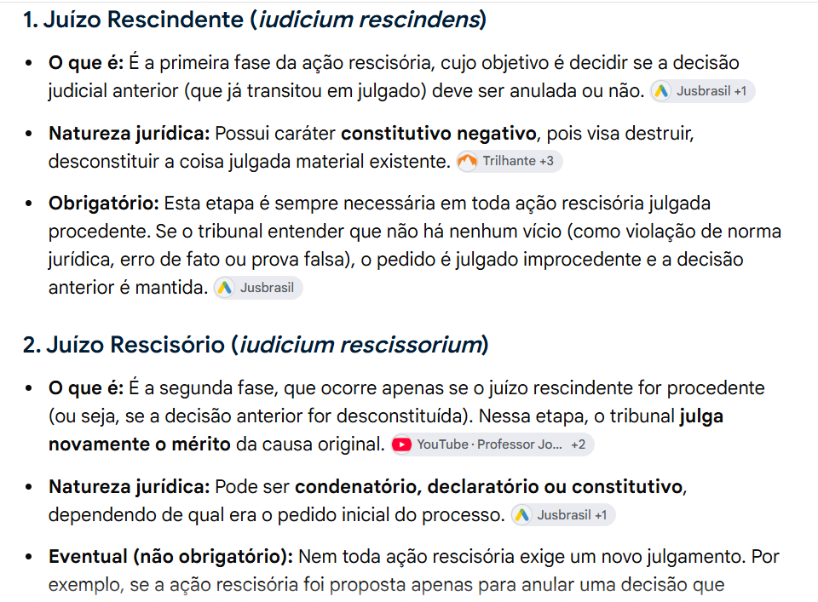
Natureza jurídica e conta a partir de quando no caso de RG? | - A ação rescisória (art. 966, CPC) possui natureza constitutiva negativa e visa desconstituir decisão transitada em julgado nas hipóteses taxativamente previstas.  - Nos termos do §15 do art. 525 e do §8º do artigo 535 do CPC, é cabível ação rescisória contra a coisa julgada inconstitucional, seja oriunda de controle concentrado ou incidental. Nessa hipótese, o prazo decadencial conta-se do trânsito em julgado do acórdão do STF que firmou o precedente vinculante (e não a data da publicação ou do julgamento)  - Pode ter duas fases:
Os efeitos temporais das decisões do STF em controle difuso e concentrado e o prazo para o ajuizamento de ação rescisória? | - O § 15 do art. 525 e o § 8º do art. 535 do Código de Processo Civil devem ser interpretados conforme à Constituição, com efeitos ex nunc, no seguinte sentido: “Em cada caso, o Supremo Tribunal Federal poderá definir os efeitos temporais (se serão ex tunc, ex nunc, para uma data futura) de seus precedentes vinculantes e sua repercussão sobre a coisa julgada, estabelecendo inclusive a extensão da retroação para fins da ação rescisória ou mesmo o seu não cabimento diante do grave risco de lesão à segurança jurídica ou ao interesse social , caso entenda que isso pode ser nocivo para a segurança jurídica ou para o interesse social.” STF.  - art. 525 § 15. Se a decisão referida no § 12 for proferida após o trânsito em julgado da decisão exequenda, caberá ação rescisória, cujo prazo será contado do trânsito em julgado da decisão proferida pelo Supremo Tribunal Federal. (...) Se a decisão referida no § 5º for proferida após o trânsito em julgado da decisão exequenda, caberá ação rescisória, cujo prazo será contado do trânsito em julgado da decisão proferida pelo Supremo Tribunal Federal.  - declaração incidental de inconstitucionalidade do § 14 do art. 525 e do § 7º do art. 535: Entendeu que essa regra precisava ser mitigada, para não comprometer a segurança jurídica e a estabilidade das decisões judiciais.  - “Na ausência de manifestação expressa, os efeitos retroativos de eventual rescisão não excederão cinco anos da data do ajuizamento da ação rescisória, a qual deverá ser proposta no prazo decadencial de dois anos contados do trânsito em julgado da decisão do STF. STF”  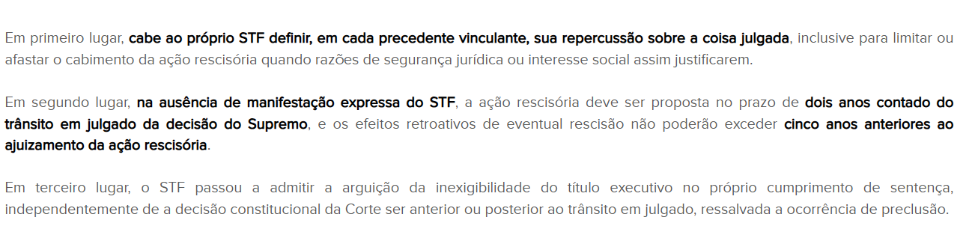
A parte que não ajuizou a ação rescisória pode se valer do precedente diretamente na fase de execução? | - O STF reconheceu que, mesmo sem propor ação rescisória, a parte pode se valer do precedente diretamente na fase de execução, alegando que o título não pode ser cumprido porque está baseado em uma norma ou interpretação já considerada inconstitucional pelo STF. Isso vale mesmo que a decisão do STF tenha sido prolatada depois do trânsito em julgado da sentença.  - Art. 525 (...) § 14. A decisão do Supremo Tribunal Federal referida no § 12 deve ser anterior ao trânsito em julgado da decisão exequenda. Art. 535 (...) § 7º A decisão do Supremo Tribunal Federal referida no § 5º deve ter sido proferida antes do trânsito em julgado da decisão exequenda. Qual a única limitação?  - A única barreira é a preclusão: se a parte tinha a chance de suscitar essa questão antes, consistente no prazo de quinze ou trinta dias, conforme o caso, para que o executado particular ou a Fazenda Pública, respectivamente, apresente, NOS PRÓPRIOS AUTOS, sua impugnação. Ultrapassado o referido prazo, haverá a preclusão para a alegação de inexigibilidade do título.  Ultrapassado o referido prazo, haverá 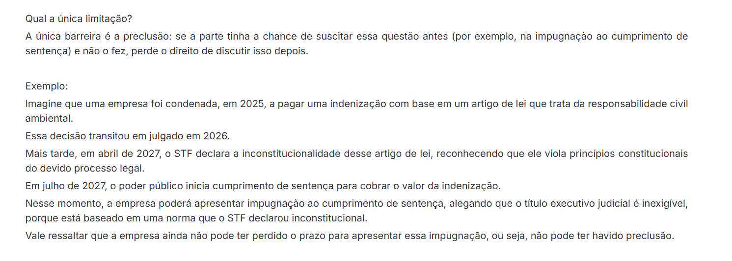
Cabível nos Juizados Especiais Federais? | “1. É possível aplicar o artigo 741, parágrafo único, do CPC/1973, atual art. 535, § 5º, do CPC/2015, aos feitos submetidos ao procedimento sumaríssimo, desde que o trânsito em julgado da fase de conhecimento seja posterior a 27.08.2001;  2. É admissível a invocação como fundamento da inexigibilidade de ser o título judicial fundado em aplicação ou interpretação tida como incompatível com a Constituição quando houver pronunciamento jurisdicional, contrário ao decidido pelo Plenário do Supremo Tribunal Federal, seja no controle difuso, seja no controle concentrado de constitucionalidade;  3. O art. 59 da Lei 9.099/1995 não impede a desconstituição da coisa julgada quando o título executivo judicial estiver em contrariedade à interpretação ou sentido da norma conferida pela Suprema Corte, sendo admissível o manejo de simples petição, a ser apresentada em prazo equivalente ao da  ação rescisória;  3.1. Em cada caso, o Supremo Tribunal Federal poderá definir os efeitos temporais de seus precedentes vinculantes e sua repercussão sobre a coisa julgada, estabelecendo inclusive a extensão da retroação para  fins da simples petição acima referida ou mesmo o seu não cabimento diante do grave risco de lesão à segurança jurídica ou ao interesse social;  3.2. Na ausência de manifestação expressa, os efeitos retroativos de eventual desconstituição da coisa julgada:  - não excederão cinco anos da data da apresentação simples da petição acima referida,  - a qual deverá ser proposta no prazo decadencial de dois anos contados do trânsito em julgado da decisão do STF;  4. O art. 59 da Lei 9.099/1995 também não impede a arguição de inexigibilidade quando o título executivo judicial estiver em contrariedade à interpretação ou sentido da norma conferida pela Suprema Corte, seja a decisão do Supremo Tribunal Federal anterior ou posterior ao trânsito em julgado da decisão exequenda, salvo preclusão (CPC, arts. 525, caput e 535, caput).”  A proibição da ação rescisória nos juizados especiais permanece válida como regra geral, mas não pode ser interpretada de modo a conferir imunidade absoluta a decisões que contrariem a Constituição. Atribuir esse caráter absoluto às sentenças inconstitucionais dos juizados especiais representaria grave ofensa à ordem constitucional.
Valor do depósito da ação rescisória?  Valor máximo? | cinco por cento 5% sobre o valor da causa (cuidado para não confundir com o do DEc lei 3365)  O depósito previsto no inciso II do caput deste artigo não será superior a 1.000 (mil) salários-mínimos.  (cuidado: Na justiça do Trabalho: 20% do valor da causa e o limite do depósito recursal é de 10 vezes o salário mínimo
Quando converte em multa? | que se converterá em multa caso a ação seja, por unanimidade de votos, declarada inadmissível ou improcedente.
É obrigatório que o relator não tenha participado do julgamento anterior? | A escolha de relator recairá, sempre que possível, em juiz que não haja participado do julgamento rescindendo.
citação na rescisória? | nunca inferior a 15 (quinze) dias nem superior a 30 (trinta) dias
Cabe improcedência liminar? | Uma vez preenchidos os requisitos, a improcedência liminar do pedido é plenamente aplicável no âmbito da ação rescisória.
Prazo da rescisória qd prova nova? | - Se a ação rescisória se fundar em prova nova,  - o prazo será contado do dia em que a parte a descobrir, observado o prazo máximo de 5 (cinco) anos,  - contado do trânsito em julgado da última decisão proferida no processo.
A prolação de sentença em data posterior ao trânsito em julgado do acórdão que se pretende rescindir pode ser considerada prova nova? | - O documento novo apto a aparelhar a ação rescisória deve ser cronologicamente preexistente à decisão rescindenda, embora processualmente novo por ter sido ignorado pela parte ou impossível a sua utilização no momento oportuno.  - a sentença prolatada posteriormente ao trânsito em julgado, mesmo que se refira a fatos pretéritos, não é considerada prova nova
é cabível ação rescisória contra decisão proferida em procedimento de homologação de decisão estrangeira, | - É cabível ação rescisória contra decisão proferida em procedimento de homologação de decisão estrangeira, por se tratar de pronunciamento jurisdicional apto à formação de coisa julgada,  - sendo admissível o seu manejo para controle dos requisitos de validade do processo homologatório,  - e não para rediscussão do mérito da decisão estrangeira.
aplicabilidade da Súmula n. 343/STF à ação rescisória baseada em  incompetência absoluta do órgão prolator da decisão rescindenda?  "Não cabe ação rescisória por ofensa a literal disposição de lei, quando a decisão rescindenda se tiver baseado em texto legal de interpretação controvertida nos tribunais. | - STF - tal orientação se restringe ao cabimento de ação rescisória fundada em violação literal à lei, sendo inaplicável para afastar a admissibilidade da ação autônoma de impugnação com o escopo de desconstituir a coisa julgada decorrente de decisão proferida por juízo absolutamente incompetente  - A súmula 646 afasta o cabimento de ação rescisória fundada em suposta violação literal à disposição de lei quando, ao tempo do trânsito em julgado, ausente entendimento consolidado a respeito da matéria e pendente controvérsia jurisprudencial quanto à interpretação dos preceitos legais aplicados no acórdão rescindendo.  - , a competência do órgão julgador constitui pressuposto processual cuja inobservância macula a validade da decisão proferida, independentemente de seu conteúdo, impedindo, por conseguinte, a perpetuação de coisa julgada oriunda de relação jurídica estabelecida em processo conduzido por juízo absolutamente incompetente.  - garantia do juiz natural
- CUIDADO - Tema 136 X tema 1338 STF: superação de precedente?
Tema 136 RG, STF | RG: Não cabe ação rescisória quando o julgado estiver em harmonia com o entendimento firmado pelo Plenário do Supremo à época da formalização do acórdão rescindendo, ainda que ocorra posterior superação do precedente.  Súmula 343 do STF: Não cabe ação rescisória por ofensa literal dispositivo de lei, quando a decisão rescindenda se tiver baseado em texto legal de interpretação controvertida nos tribunais.  - "os tribunais devem uniformizar sua jurisprudência e mantê-la estável, íntegra e coerente  - Se, à época em que a decisão foi proferida, os próprios tribunais divergiam, então não se pode dizer que a decisão adotou uma interpretação absurda ou manifestamente ilegal.  - Essa ideia é conhecida na doutrina como teoria da interpretação razoável: se apoiava em entendimento juridicamente sustentável, ainda que não fosse o melhor,  - merece ser preservada em nome da segurança jurídica.
tema 1338, RG STF | - Cabe ação rescisória para adequação de julgado à modulação temporal dos efeitos da tese de repercussão geral fixada no julgamento do RE 574.706 (Tema 69/RG). No julgamento do RE 1.452.421, Tema 1.279/RG, o STF afirmou que “[e]m vista da modulação de efeitos no RE 574.706/PR, não pode o pedido de repetição do indébito ou de compensação do tributo declarado inconstitucional, se o fato gerador do tributo ocorreu antes do marco temporal fixado pelo Supremo Tribunal Federal, ressalvadas as ações judiciais e os procedimentos administrativos protocolados até 15.3.2017”.  aparente conflito a segurança jurídica e a autoridade das decisões do Supremo Tribunal Federal em jurisdição constitucional. Não houve violação à Súmula 343/STF[1] e ao Tema 136/RG não alteram essas conclusões.  Isso porque a incidência das conclusões sobre o descabimento de rescisória pressupõe (i) dispersão jurisprudencial, ou (ii) alinhamento do acórdão rescindendo com precedente do STF à época da decisão, com posterior superação. No caso, como destacado pelo acórdão recorrido, sequer havia controvérsia sobre a aplicação do Tema 69/RG. Afinal, a definição sobre os efeitos temporais da tese só veio a ser fixada com o julgamento de embargos de declaração. É dizer: não houve alteração de orientação, porque a primeira vez que o Plenário do STF se manifestou especificamente sobre o tema da modulação dos efeitos foi ao apreciar os embargos de declaração no RE 574.706.

A superveniência de precedente qualificado do Superior Tribunal de Justiça, firmado sob o rito dos recursos repetitivos, possui o condão de alterar o termo inicial do prazo decadencial da ação rescisória | - STJ A superveniência de precedente qualificado do Superior Tribunal de Justiça, ainda que firmado sob o rito dos recursos repetitivos, não possui o condão de alterar o termo inicial do prazo decadencial da ação rescisória  - o regime diferenciado conferido às decisões do Supremo Tribunal Federal nos arts. 525, § 15, e 535, § 8º, do CPC decorre de sua função de guardião da Constituição, sendo suas decisões, especialmente em controle de constitucionalidade, dotadas de eficácia apta a infirmar a própria validade das normas jurídicas. Nesse contexto, a superveniência de pronunciamento da Corte Constitucional pode revelar vício qualificado na coisa julgada, justificando a excepcional flexibilização do prazo rescisório.  - Cuida-se, portanto, de norma excepcional, cuja interpretação deve ser necessariamente restritiva, vedada sua ampliação por analogia.  - Os precedentes firmados pelo STJ, embora dotados de força vinculante no âmbito da legislação infraconstitucional, não possuem a mesma natureza nem produzem os mesmos efeitos estruturais no sistema jurídico. A superação de entendimento jurisprudencial em matéria infraconstitucional não se equipara, portanto, à declaração de inconstitucionalidade de norma pelo STF, razão pela qual não autoriza a incidência da exceção prevista no art. 525, § 15, do CPC.  - Se fosse intenção do legislador conferir o mesmo tratamento aos precedentes vinculantes do Superior Tribunal de Justiça para se desconstituir a coisa julgada, isso teria sido feito expressamente  - Admitir tal raciocínio implicaria, em última análise, criar hipótese de prorrogação do prazo decadencial não prevista em lei, em afronta direta aos princípios da legalidade e da segurança jurídica. Tal interpretação conduziria à indesejável consequência de tornar indefinido o termo inicial da ação rescisória, sujeitando a coisa julgada à permanente instabilidade sempre que houvesse alteração jurisprudencial.  - Além disso, a estabilização da coisa julgada, após o decurso do prazo decadencial, constitui opção constitucionalmente legítima de ponderação entre a justiça do decisório e a segurança jurídica, não sendo dado ao intérprete afastá-la com base em considerações de conveniência econômica.
Qual a competência para a ação rescisória quando a questão federal, apreciada no recurso extraordinário ou no agravo  de instrumento, seja diversa da que foi suscitada no pedido rescisório? | Súmula 515 STF: A competência para a ação rescisória não é do Supremo Tribunal Federal, quando a questão federal, apreciada no recurso extraordinário ou no agravo de instrumento, seja diversa da que foi suscitada no pedido rescisório.
cabimento de ação rescisória em procedimento de dúvida registral? | Não se pode falar em cabimento de ação rescisória, porque:  - inexiste formação de coisa julgada, seja formal, seja material, em procedimento de dúvida registral.  - Inexiste atividade jurisdicional propriamente dita  - e os institutos denominados sentença e apelação, previstos na LRP em relação a esse procedimento, possuem natureza administrativa. (REsp 1418189/RJ
cabe recurso especial contra decisão proferida em procedimento administrativo de dúvida registral? | Não cabe recurso especial contra decisão proferida em procedimento administrativo de dúvida registral, sendo irrelevantes a existência de litigiosidade ou o fato de o julgamento emanar de órgão do Poder Judiciário. Trata-se de função atípica do Poder Judiciário e o procedimento de dúvida ocorre porque a Constituição Federal de 1988 (CF) determina que o Poder Judiciário realize a fiscalização dos serviços notariais e de registro (art. 236, § 1.o,  CF). Logo, tecnicamente, inexiste “causa decidida em única ou última instância” para justificar o cabimento de recurso especial (art. 105, III, da CF). (REsp n.o 1.570.655/GO,
Absolvição penal em momento posterior à decisão cível, rescisória? qual fundamento? | - STJ A absolvição penal posterior à sentença e ao acórdão cíveis não configura “prova nova” não se tratar de documento preexistente à decisão rescindenda.  - Configura ERRO DE FATO suscetível de ensejar ação rescisória:  - ocorre quando o julgador admite como existente fato que não ocorreu, ou considera inexistente fato efetivamente ocorrido,  - sem que tenha havido controvérsia ou pronunciamento judicial expresso sobre o ponto, devendo,  - haver nexo de causalidade entre esse erro de percepção e o resultado do julgamento  - O erro de fato que enseja a propositura da ação rescisória não é aquele que resulta de eventual má apreciação da prova,  - mas, sim, o que decorre da ignorância de determinada prova, diante da desatenção do julgador na apreciação dos autos.
O erro de fato onde o equívoco só se revele posteriormente é apto a gerar a rescisão de julgado? | - STJ O erro de fato apto a gerar a rescisão de julgado, com fundamento no inciso VIII do art. 966 do CPC, pode ser reconhecido quando o julgador constrói sua decisão sobre um pressuposto fático inexistente, ainda que o equívoco só se revele posteriormente.  - trata-se de falsa percepção da realidade fática processual, tomada como premissa indiscutida do julgado.  - rescisória não é aquele que resulta de eventual má apreciação da prova, mas, sim, o que decorre da ignorância de determinada prova,.
Remessa necessária e sentença arbitral? | Enunciado n. 164: A sentença arbitral contra a Fazenda Pública não está sujeita à remessa necessária.
Cabe Rescisória de processo de extradição? | STF É cabível o ajuizamento de ação rescisória em face de acórdão proferido pelo STF em processo de extradição, tem cunho predominantemente administrativo, não hipótese de julgamento de natureza penal.
A ausência de intimação da decisão que implicou o provimento parcial do recurso interposto pela parte contrária: rescisória? | A ausência de intimação da decisão que implicou o provimento parcial do recurso interposto pela parte contrária é sempre prejudicial ao recorrido, sendo cabível o manejo de ação rescisória. (STJ)
A decisão do Presidente do STJ que determina a suspensão dos efeitos da antecipação de tutela contra a Fazenda Pública: cabe rescisória? | A decisão do Min. Presidente do STJ que determina a suspensão dos efeitos da antecipação de tutela contra a Fazenda Pública, mesmo quando transitada em julgado, não se sujeita a ação rescisória (STJ)
Rescisória: pode o depósito ser em fiança ou seguro? | O depósito prévio não pode ser realizado por outros meios senão em dinheiro. (STJ) A finalidade é evitar abuso no exercício do direito de ação.
extinção sem resolução de mérito é motivada pela perda superveniente do objeto em razão de retratação da sentença, o que acontece com o depósito recursal? | Na hipótese em que a extinção sem resolução de mérito é motivada pela perda superveniente do objeto em razão de retratação da sentença que se objetivava rescindir, deve ser afastada a reversão do depósito prévio a favor do réu,  permitindo-se ao autor levantar a quantia depositada.
se extinta a ação rescisória, por indeferimento da petição inicial, sem apreciação do mérito, por meio de deliberação monocrática do relator? | Segundo a jurisprudência do STJ, se extinta a ação rescisória, por indeferimento da petição inicial, sem apreciação do mérito, por meio de deliberação monocrática, o relator poderá facultar, ao autor, o levantamento do depósito judicial previsto no art. 968, II, do CPC/2015. (STJ.
A base de cálculo dos honorários advocatícios sucumbenciais na rescisória? | A base de cálculo dos honorários advocatícios sucumbenciais deve ter como parâmetro a própria ação rescisória, e não a ação originária cuja decisão se pretende rescindir. (REsp)  Cumprirá ao tribunal, em caso de procedência, rescindir a decisão (juízo rescindente) e, se for o caso, promover o novo julgamento (juízo rescisório).
Quando a demanda rescisória envolver erro do Poder Judiciário, há condenação em honorários? | - Quando a demanda rescisória envolver erro do Poder Judiciário  - e a parte ré não se opor à pretensão autoral,  - não haverá causalidade a justificar a condenação ao pagamento de honorários advocatícios. afastando-se a aplicação do princípio da sucumbência nesse caso específico.
Admite-se ação rescisória contra sentença transitada em julgado que não se tenha esgotado todos os recursos? | - Súmula n. 514 do STF: Admite-se ação rescisória contra sentença transitada em julgado, ainda que contra ela não se tenha esgotado todos os recursos.  Cuidado para não confundir com o entendimento do TST: “Súmula 100 do TST X - Conta-se o prazo decadencial da ação rescisória, após o decurso do prazo legal previsto para a interposição do recurso extraordinário, apenas quando esgotadas todas as vias recursais ordinárias. “
quando se inicia o prazo decadencial? | Súmula n. 401 do STJ: O prazo decadencial da ação rescisória só se inicia quando não for cabível qualquer recurso do último pronunciamento judicial. (ex: reconhece a intempestividade do recurso especial)
Na ação rescisória, estão impedidos juízes que participaram do julgamento rescindendo? | Súmula n. 252 do STF: Na ação rescisória, não estão impedidos juízes que participaram do julgamento rescindendo.
Competência para a ação rescisória, quando, embora não tendo conhecido do recurso extraordinário, ou havendo negado provimento ao agravo, tiver apreciado a questão federal controvertida? | - Súmula n. 249 do STF: É competente o Supremo Tribunal Federal para a ação rescisória,  - quando, embora não tendo conhecido (VUNESP) do recurso extraordinário, ou havendo negado provimento ao agravo,  - tiver apreciado a questão federal controvertida.
Como se conta o prazo da rescisória qd tem FP? | - Se a Fazenda Pública participou da ação, este prazo bienal somente se inicia após ter se esgotado o prazo em dobro que a Fazenda Pública tem para recorrer,  - ainda que o ente público tenha sido vencedor na última decisão proferida na demanda. STJ.  - Esse prazo conta-se para ambas as partes, é o mesmo prazo para o particular (VUNESP). DECADENCIAL
Havendo conflito entre duas coisas julgadas, qual deve prevalecer, a primeira que transitou em julgado ou a segunda? | - Havendo duas decisões judiciais transitadas em julgado e contraditórias, deve prevalecer a última. A decisão judicial que viola coisa julgada anterior é válida e eficaz, produzindo efeitos e prevalecendo sobre a primeira, salvo se rescindida. Conforme lecionou Pontes de Miranda, “vale a segunda, e não a primeira, salvo se a primeira já se executou, ou começou de executar-se".  - STJ ‘No conflito entre sentenças, prevalece a que por último transitou em julgado, enquanto não desconstituída mediante Ação Rescisória’
Qual a natureza do vício da sentença transitada em julgado que conflita com outra coisa julgada anterior, e qual a solução que o sistema jurídico positivo oferece para combater a segunda coisa julgada que conflita com a primeira? | - A sentença transitada em julgado que contraria decisão anterior também transitada em julgado é rescindível, na forma do art. 966, IV,  - Uma decisão judicial é rescindível porque, quando emanada, era nula; entretanto, a nulidade não foi combatida mediante o uso dos meios processuais cabíveis e  - a decisão judicial se tornou eficaz, porém, sujeita à rescisão.  - Conforme lição de José Carlos Barbosa Moreira, “enquanto não rescindida, apesar de defeituosa, a sentença tem a força que normalmente teria, e produz os efeitos que normalmente produziria, se nenhum vício contivesse”
Cabe ação rescisória contra decisão baseada em enunciado de súmula ou acórdão proferido em julgamento de casos repetitivos que tenha considerado a existência de distinção entre a questão discutida no processo e o padrão decisório que lhe deu fundamento? | - Cabe ação rescisória, com fundamento na violar manifestamente norma jurídica) contra decisão baseada em enunciado de súmula ou acórdão proferido em julgamento de casos repetitivos que não tenha considerado a existência de distinção entre a questão discutida no processo e o padrão decisório que lhe deu fundamento.
Pode rescisória para impugnar laudo pericial? | - STJ - É admitida ação rescisória com fundamento em prova falsa para impugnar laudo pericial por falsidade ideológica, quando este for incorreto, incompleto ou inadequado. Contudo, para demonstrar essa falsidade, é indispensável a produção de nova prova técnica capaz de confrontar as conclusões periciais.  - Em sede de repetitivos, STJ estabelece que a mera previsão contratual de taxa de juros anual superior ao duodécuplo da mensal não implica capitalização de juros (anatocismo), mas apenas formação da taxa pelo método de juros compostos, o que não é vedado pelo Decreto 22.626/1933. A análise sobre eventual capitalização de juros pela utilização da Tabela Price é matéria de fato, e não de direito, devendo ser aferida mediante perícia, sob pena de cerceamento de defesa.  Caso concreto:  - A empresa Alfa celebrou contrato de mútuo bancário com o Banco, utilizando a Tabela Price como sistema de amortização, com taxa de juros de 1,17% ao mês e 15% ao ano.  - Alguns anos depois, a empresa ajuizou ação revisional alegando capitalização indevida de juros. Realizada perícia contábil, o perito concluiu pela inexistência de capitalização. O pedido foi julgado improcedente e a sentença transitou em julgado.  - Posteriormente, a empresa Alfa ajuizou ação rescisória com fundamento em prova falsa (art. 966, VI, do CPC), sustentando falsidade ideológica do laudo, pois a taxa anual (15%) seria superior ao duodécuplo da mensal (14,04%), o que comprovaria a capitalização. O Tribunal de Justiça, sem realizar nova perícia, julgou procedente a rescisória.  - O STJ deu provimento ao recurso do banco, anulando o acórdão e determinando a realização de prova pericial.
desconstituir sentença homologatória de acordo? | STJ - O meio adequado para desconstituir sentença que se limita a homologar o acordo firmado entre as partes, sem incursão no mérito pelo magistrado, é a AÇÃO ANULATÓRIA.  - LS: "os atos de disposição de direitos, praticados pelas partes ou por outros participantes do processo e homologados pelo juízo, bem como os atos homologatórios praticados no curso da execução, estão sujeitos à anulação, nos termos da lei".  - Dispõe a doutrina que, "havendo (i) ato de disposição do direito debatido em juízo (ou seja, abre-se mão do próprio direito material), aliado à (ii) existência de homologação em juízo, seja no processo de conhecimento ou de execução, a hipótese será de ação anulatória e não de AR".  - O cabimento da ação anulatória está restrito ao reconhecimento de vícios de atos praticados pelas partes ou por outros participantes do processo, ou seja, não se busca a desconstituição de um ato propriamente estatal. Por conseguinte, a sentença surge apenas como um ato homologatório, porquanto a solução da controvérsia foi determinada pelas próprias partes, e não imposta pelo Poder Judiciário"  - "O acordo firmado pelas partes e homologado judicialmente é um ato processualizado que impõe sua análise sob o espectro do direito material que o respalda.  

querela nullitatis
Pode formular a querela nullitatis de forma incidental ou precisa de ação autônoma? STF ou STJ? | - Vício transrescisório representa nulidade que, dado seu elevado grau de ofensividade ao sistema jurídico, não pode ser mantida  - ainda que decorrente de decisão transitada em julgado  - e após ultrapassado o prazo decadencial da ação rescisória.  - A querela nullitatis, no âmbito da jurisprudência do STJ, tem sido compreendida como "pretensão" e não como "procedimento", recebendo tratamento direcionado à promoção do princípio da instrumentalidade das formas, de modo a garantir celeridade, economia e efetividade processual.  - A invocação da nulidade de decisões transitadas em julgado eivadas de vícios transrescisórios sem a necessidade de forma específica ou de propositura de uma ação declaratória autônoma.  - A pretensão da querela nullitatis pode estar inserida em questão prejudicial ou principal da demanda, bem como pode ser arguida através de diferentes meios processuais (como ações declaratórias em geral, alegação incidental em peças defensivas, cumprimento de sentença, ação civil pública e mandado de segurança). STJ

IRDR
Causa-piloto x Causa-modelo? | - (macete: piloto é pessoa, logo, tem caso concreto), o órgão jurisdicional seleciona um caso para julgar, fixando a tese a ser seguida nos demais.  - Na causa-modelo (não tem pessoa), instaura-se um incidente apenas para fixar a tese a ser seguida, não havendo a escolha de uma causa a ser julgada.
Qual pode gerar Resp da decisão? | - Suponhamos que o Tribunal de origem fixou tese jurídica em abstrato em julgamento do IRDR, mas não apreciou nenhum caso concreto. Cabe recurso especial contra esse acórdão?  - Em regra, não. Isso porque não houve causa decidida.  - Exceção: se o recurso estiver discutindo as normas processuais de admissão e julgamento do IRDR. Cabe recurso especial contra acórdão proferido pelo Tribunal de origem que fixa tese jurídica em abstrato em julgamento do IRDR para tratar de debate acerca da aplicação, em concreto, das regras processuais previstas para a admissão e o julgamento do IRDR. STJ.
Admite-se o IRDR nos juizados especiais? | Admite-se o IRDR nos juizados especiais, que deverá ser julgado por órgão colegiado de uniformização do próprio sistema
Técnica de ampliação do julgado? | não se admite a técnica de ampliação do colegiado
Intervenção do MP? | Se não for o requerente, o Ministério Público intervirá obrigatoriamente no incidente e deverá assumir sua titularidade em caso de desistência ou de abandono.
IRDR: Cabe RE ou RESP? | - Interposto Recurso Especial ou Recurso Extraordinário contra o acórdão que julgou o IRDR,  - a suspensão dos processos realizada pelo relator ao admitir o incidente só cessará com o julgamento dos referidos recursos,  - não sendo necessário, entretanto, aguardar o trânsito em julgado. (STJ.).  - Em regra, o RE/RESP não tem efeito suspensivo, mas qd é de IRDR, manterá a suspensão (987. Do julgamento do mérito do incidente caberá recurso extraordinário ou especial, conforme o caso.  § 1º O recurso tem efeito suspensivo, presumindo-se a repercussão geral de questão constitucional eventualmente discutida.  A suspensão é com a admissão e não com a interposição.
Natureza Jurídica do IRDR?  Qual órgão que o julga? | - o IRDR possui natureza de incidente processual, como seu próprio nome revela.  - Não se trata de ação originária, até porque não pode o legislador comum criar competências originárias para os tribunais, as quais estão previstas na Constituição Federal.  - Assim, sua instauração requer a existência de demanda em curso no tribunal ( IRDR - Demanda em CuRso  - atribuir ao órgão colegiado incumbido de julgar o incidente competência para julgar igualmente o recurso, a remessa necessária ou o processo de competência originária de onde se originou o incidente.  - Se, contudo, essa demanda não ultrapassa o juízo de admissibilidade, não há como admitir o incidente.  - deve a parte demonstrar que a causa está pendente de julgamento, lembrando apenas que a inadmissão da causa (falta de competência, condição da ação, juízo negativo de admissibilidade) torna sem efeito qualquer manifestação do tribunal acerca do incidente de uniformização de jurisprudência, posto que, como se sabe, o incidente é acessório do principal, e por isso se sujeita à sorte deste último
Cabe IRDR no STJ? | - A interpretação que prevalece no STJ é no sentido de ser cabível a instauração do IRDR diretamente na Corte Superior,  - desde que preenchidos os requisitos legais e que se esteja diante de causa de competência originária ou  - recursal ordinária
Tem custas? | Não serão exigidas custas processuais no incidente de resolução de demandas repetitivas.
Pode matéria de fato? | efetiva repetição de processos que contenham controvérsia sobre a mesma questão unicamente de direito  IRDR Direito
O relator quem faz o juízo de admissibilidade do IRDR? | Não (FCC) Após a distribuição, o órgão colegiado competente para julgar o incidente procederá ao seu juízo de admissibilidade,
Cabe reclamação ao STJ com fundamento em inobservância de acórdão proferido em recurso especial em Incidente de Resolução de Demandas Repetitiva - IRDR. | Juris em Teses: “Não cabe reclamação com fundamento em inobservância de acórdão proferido em recurso especial em Incidente de Resolução de Demandas Repetitiva - IRDR.”  descabida a reclamação dirigida ao Superior Tribunal de Justiça com fundamento em inobservância de acórdão proferido em recurso especial em IRDR, aplicando-se-lhe o entendimento da Corte Especial exarado na Rcl n. 36.476/SP, dada a equivalência da natureza, regramento e efeitos daquele recurso com o recurso especial repetitivo.

ASSUNÇÃO DE COMPETÊNCIA

Diferença entre IRDR e IAC? | O que realmente distingue esses dois instrumentos não é a quantidade de processos existentes sobre o tema, mas sim a qualidade da questão de direito em discussão.  O simples fato de existirem múltiplos processos sobre o assunto não é motivo, por si só, para impedir a instauração do IAC. Isso por duas razões: 1) Se determinada questão possui grande relevância social e interesse público, ela não perde essas características simplesmente porque passou a ser discutida em vários processos. 2) O § 4º do art. 947 do CPC estabelece que o IAC também é cabível “quando ocorrer relevante questão de direito a respeito da qual seja conveniente a prevenção ou a composição de divergência entre câmaras ou turmas do tribunal”. Ora, se existe a possibilidade de divergência entre órgãos fracionários do tribunal, isso significa, necessariamente, que a questão está sendo ou pode ser discutida em mais de um processo.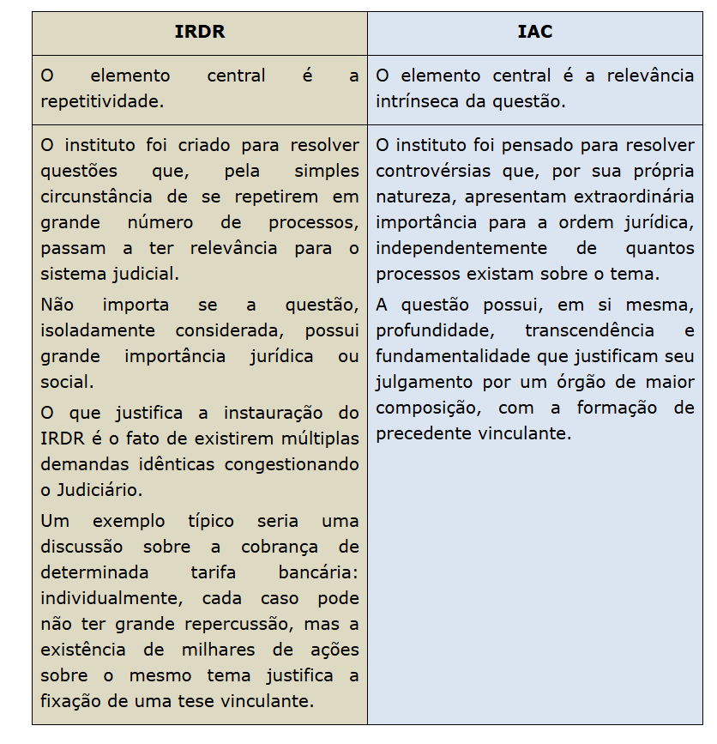
Reclamação fundada em IAC, precisa esgotar as instâncias? | STJ - Não se exige o esgotamento da instância ordinária como pressuposto de conhecimento da reclamação fundamentada em descumprimento de acórdão prolatado em Incidente de Assunção de Competência (IAC)
Pode o relator julgar o recurso, a remessa ou competência originária qd ocorrer a assunção de competência? | Não. Ocorrendo a hipótese de assunção de competência, o relator proporá, de ofício ou a requerimento da parte, do Ministério Público ou da Defensoria Pública, que seja o recurso, a remessa necessária ou o processo de competência originária julgado pelo órgão colegiado que o regimento indicar. (Macete: AC - Colegiado
O acórdão proferido em assunção de competência vinculará todos os juízes e órgãos fracionários? | O órgão colegiado julgará o recurso, a remessa necessária ou o processo de competência originária se reconhecer interesse público na assunção de competência.  c) O acórdão proferido em assunção de competência vinculará todos os juízes e órgãos fracionários, exceto se houver revisão de tese. (macete: revisão: não)
Pode IAC no STF? | - pode ser, excepcionalmente, instaurado nos processos da competência originária e nas hipóteses da competência recursal ordinária do STF, mediante proposição do respectivo relator, assentado o não cabimento de recurso na hipótese de não ser proposto o incidente.  - Não há outro meio para resolver eventual dissídio das Turmas, pois os embargos de divergência são restritos à competência recursal extraordinária  - É facultado ao relator do feito propor, de ofício ou a requerimento, a instauração do IAC, em ato discricionário e revestido de excepcionalidade. De igual modo, embora inexista, na parte referente ao IAC, previsão legal acerca da possibilidade de suspensão de processos pendentes, revela-se admissível a adoção dessa providência, até porque há disciplina normativa em relação a outros mecanismos componentes do microssistema de formação de precedentes  - O incidente, contudo, é incompatível com os processos submetidos ao STF pela via recursal extraordinária, inclusive porque é essencial preservar as fronteiras conceituais de institutos processuais diferentes — como o IAC e a repercussão geral, criada diretamente pela Constituição Federal —, e a sobreposição desses mecanismos pode levar a uma confusão que prejudicaria a eficácia e a clareza do sistema jurídico.

O IAC pode ser instaurado mesmo quando a questão jurídica já está sendo discutida em vários processos semelhantes? | LS: “Art. 947. É admissível a assunção de competência quando o julgamento de recurso, de remessa necessária ou de processo de competência originária envolver relevante questão de direito, com grande repercussão social, sem repetição em múltiplos processos.”  - STF: Uma leitura apressada desse dispositivo poderia levar à conclusão de que o IAC só seria cabível quando existisse um único processo sobre determinado tema. Assim, se houvesse vários processos discutindo a mesma questão, devendo a parte se valer do Incidente de Resolução de Demandas Repetitivas (IRDR), que é o instrumento próprio para causas repetitivas.  - Essa interpretação literal criaria um “pressuposto negativo” para o IAC: a inexistência de repetição da questão em múltiplos processos. O Min. Gilmar Mendes, no entanto, rejeitou essa interpretação, considerando-a incompatível com a própria finalidade do instituto.
Pode IAC em Reclamação? | - A reclamação é uma ação judicial autônoma, logo, pode.  - Segundo ele, é perfeitamente possível que surjam divergências interpretativas sobre o sentido e o alcance de precedentes do Plenário, o que justifica a instauração do IAC.  - Além disso, não se pode excluir que uma reclamação envolva questão dotada de relevante repercussão social e interesse público

RECLAMAÇÃO
O magistrado de 1º grau negou seguimento à apelação sob o argumento de que a  sentença estava em consonância com jurisprudência? | 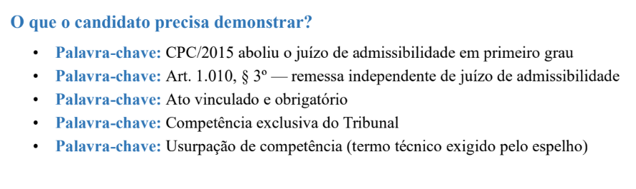
É cabível reclamação contra ato proferido por órgão julgador do próprio STJ? | STJ Não cabe reclamação para o STJ contra ato proferido por órgão julgador do próprio STJ.  destina-se a preservar a competência do STJ, voltado à higidez da hierarquia desta Corte Superior sobre os demais juízes e tribunais nacionais
Reclamação constitucional é cabível para revisar a aplicação de precedentes firmados em julgamento de recursos especiais repetitivos? | Resposta: Depende!!  - Juris em Teses: STJ ”Não cabe reclamação para controle da aplicação de entendimento firmado em recurso especial repetitivo.  A sistemática dos recursos repetitivos delega às instâncias ordinárias a aplicação individualizada das teses jurídicas firmadas pelo STJ, sendo incabível a reclamação como sucedâneo recursal para revisar tais aplicações. Não seria “instrumento adequado para o controle da aplicação dos entendimentos firmados pelo STJ em recursos especiais repetitivos  Cuidado: STJ entende pela possibilidade de cabimento de IRDR diretamente nessa corte superior em demandas de sua competência originária ou de revisão ordinária cabe reclamação conforme art. 988, IV, do CPC.  - O § 5º do art. 988 é fruto de má técnica legislativa.  - mecanismo de racionalização da prestação jurisdicional do STJ,  - diante dos litígios de massa.  - O meio adequado forçar a observância de um precedente é o recurso.  - A reclamação é via excepcional e não pode ser utilizada como sucedâneo de recurso cabível na origem, pois pressupõe estrita aderência entre o objeto reclamado e o conteúdo da decisão que se alega descumprida.  - A reclamação por ofensa à autoridade do STJ pressupõe prova objetiva de descumprimento do julgado proferido por esta Corte.  - não é instrumento de uniformização de jurisprudência  - não é cabível o ajuizamento de reclamação em face de acórdão de tribunal de segundo grau que efetua novo julgamento de embargos de declaração e, supostamente, permanece omisso  - Segundo o STF, se a decisão reclamada ainda comportar reforma por via de recurso a algum tribunal, inclusive a tribunal superior, não se permitirá acesso à suprema corte por via de reclamação.  - exaurimento de instância no caso deve ser compreendido como impossibilidade de se reformar a decisão reclamada, pela via recursal, por qualquer tribunal.  - STF, excepcionalmente, relativiza a exigência do esgotamento se demonstrado o perigo de perecimento do direito pelo decurso do tempo
Natureza jurídica da reclamação? | Embora exista controvérsia doutrinária sobre o tema, entende-se, de maneira majoritária, que a reclamação não tem natureza recursal, mas sim constitui meio autônomo de impugnação das decisões judiciais, tendo natureza jurídica de ação (macete: reclamação - ação)
Cabe reclamação para impugnar reconhecimento de intempestividade de recurso especial? | Juris em Teses: Não cabe reclamação para impugnar reconhecimento de intempestividade de recurso especial.
Cabe reclamação contra não aplicação de súmula do STJ? | Juris em Teses: Impossibilidade de utilização de reclamação para corrigir suposto descumprimento de súmula de tribunal,  sob pena de subverter o ordenamento que rege os recursos cabíveis .
É cabível a reclamação para assegurar o cumprimento de tese firmada em Incidente de Assunção de Competência | Juris em Teses:  - é cabível a reclamação para assegurar o cumprimento de tese firmada em Incidente de Assunção de Competência, não sendo necessário o esgotamento da instância ordinária. Contudo, para o cabimento da reclamação exige-se aderência estrita entre o ato reclamado e o conteúdo da decisão paradigmática.  - Não cabe reclamação se, na data da decisão reclamada, não havia tese fixada em IAC.
Cabe reclamação no âmbito do Juizado Especial Federal? | Juris em Teses: Não cabe reclamação no âmbito do Juizado Especial Federal, a Lei n. 10.259/2001 prevê o pedido de uniformização de interpretação de lei federal quando houver divergência entre decisões sobre questões de direito material proferidas por Turmas Recursais na interpretação
Reclamações destinadas a dirimir divergência entre acórdão prolatado por Turma Recursal Estadual e do Distrito Federal e a jurisprudência do Superior Tribunal de Justiça? | Juris em Teses: Compete às câmaras reunidas ou à seção especializada dos TRIBUNAIS DE JUSTIÇA processar e julgar as reclamações destinadas a dirimir divergência entre acórdão prolatado por turma recursal estadual e a jurisprudência do STJ, consolidada em IAC, em IRDR, em julgamento de recurso especial repetitivo e em enunciados das súmulas do STJ.  Cuidado: Objeto mais amplo do que o cabimento da reclamação para o STJ
Cabem honorários na reclamação? | STJ juris em Teses . Depende:  - Não são cabíveis honorários sucumbenciais quando a reclamação é indeferida liminarmente. O oferecimento espontâneo de contestação antes do despacho que determina a citação não configura a angularização da relação processual  - São cabíveis honorários advocatícios em reclamação na hipótese em que angularizada a relação processual, ainda que a decisão impugnada tenha sido proferida por Juizado Especial:
A reclamação impede o trânsito em julgado da ação? | Doutrina majoritária: não impede o trânsito em julgado, caso não seja interposto o recurso respectivo;  2) Daniel Assumpção, STF e VUNESP: entende que a pendência de reclamação impede o trânsito em julgado.
a inadmissibilidade do recurso interposto contra decisão proferida pelo órgão reclamado impede a reclamação? | - A inadmissibilidade ou o julgamento do recurso interposto contra a decisão proferida pelo órgão reclamado não prejudica a reclamação.  - Cuidado: Súmula 734-STF: Não cabe reclamação quando já houver transitado em julgado o ato judicial que se alega tenha desrespeitado decisão do Supremo Tribunal Federal.
cabe reclamação em face de lei? | NÃO cabe reclamação em face de lei.
Coisa julgada e reclamação em sede de execução judicial, possível? | - A verificação a respeito da ocorrência do trânsito em julgado deve levar em conta a viabilidade de rediscussão, em grau recursal, do conteúdo da decisão reclamada.  - Súmula 734-STF: Não cabe reclamação quando já houver transitado em julgado o ato judicial que se alega tenha desrespeitado decisão do Supremo Tribunal Federal.  - Se a decisão impugnada na reclamação, proferida em sede de execução, não foi alcançada pela preclusão, inaplicável a Súmula 734/STF, sendo cabível a reclamação. STF (ou seja: cabe recurso na execução? se sim, não precluiu e pode a reclamação)

SUSPENSÃO DA SEGURANÇA
natureza jurídica do pedido de suspensão? | 1ª sucedâneo recursal.  2ª espécie de incidente processual.  3ª uma ação cautelar específica.  4ª instrumento excepcional de contracautela,
Quando cabível a suspensão?  Tem formalidades? | - cabível em todas as hipóteses em que se concede tutela provisória em face do Poder Público,  - bem como quando a sentença possui efeitos imediatos por ser impugnada por recurso desprovido de efeito suspensivo.  - De acordo com o STJ, para a formalização do pedido de suspensão, basta um requerimento em simples petição, sem maiores formalidades. No pedido de suspensão, embora não haja exame do mérito, deve ser realizado um juízo mínimo de delibação.
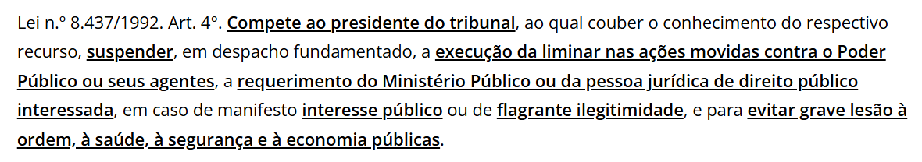
Cabe a suspensão da segurança em ação abstrata? | - Regra: o STF fixou a tese de que se o provimento tiver sido proferido em ação de controle abstrato de constitucionalidade, não cabe o pedido de suspensão, revelando-se como via inadequada para tanto  - Vale destacar que esse posicionamento vem sendo mitigado pelo próprio STF.
Há prazo para o pedido de suspensão? | Não há prazo para que se intente o pedido de suspensão, sendo possível o seu requerimento até o trânsito em julgado da demanda.
Efeitos da suspensão? | A suspensão produz somente efeitos ex nunc (não retroagem).  Desse modo, os atos praticados antes da suspensão não serão atingidos.
Recursos da suspensão da segurança? | - agravo interno.  - No caso de ser improvido, renova-se o pedido de suspensão para o STJ (INFRACONST) OU STF (CONST)
E quando juiz de juizado? | Cuidado, pedido de suspensão em face de:  - Decisão de juiz de Juizado - suspensão perante a Turma Recursal e não o TJ.  - Improvido, a renovação é somente perante o STF e não STJ (não cabe REsp das decisões proferidas pelas Turmas Recursais, Súmula 203, STJ).
cabe suspensão da segurança em execução e cumprimento de sentença? | Não cabe na fase de cumprimento de sentença ou execução, segundo STJ. (diferente da reclamação, qd não houve preclusão)
Legitimados para a suspensão? | Quem pode formular pedido de suspensão:  União, Estados, Distrito Federal e Municípios;  autarquias e fundações;  Ministério Público;  concessionárias de serviço público (desde que para tutelar o interesse público primário).
Cabe RESP de decisões proferidas no âmbito do pedido de suspensão. | • Segundo o STJ: NÃO. Não cabe Recurso Especial de decisões proferidas no âmbito do pedido de suspensão. O recurso especial se destina a combater argumentos que digam respeito a exame de legalidade, ao passo que o pedido de suspensão ostentaria juízo político.  STJ. 1ª Turma. AgRg no AREsp 126.036-RS, Rel. Min. Benedito Gonçalves, julgado em 4/12/2012.  • Segundo a 1ª Turma do STF: SIM. A 1ª Turma do STF entendeu que a decisão em sede de suspensão de segurança não é estritamente política, possuindo conteúdo jurisdicional. Com base nisso, decidiu que é cabível, em tese, recurso especial contra decisões proferidas no âmbito do pedido de suspensão de segurança (RE 798740 AgR/DF)..
Defensoria Pública pode? | - A Defensoria Pública não possui legitimidade ativa para manejar pedido de Suspensão de Segurança ou Suspensão de Liminar e Sentença,  - salvo na preservação do interesse público primário quando atua em defesa de prerrogativas institucionais próprias do poder público. STJ.
partido político pode pedir a suspensão da segurança? | Partido político não possui legitimidade para postular pedido de suspensão de segurança, já que se trata de pessoa jurídica de direito privado, com base na vedação legal disposta no art. 15 da Lei 12.016/2009.TF.

FORO POR PRERROGATIVA DE FUNÇÃO
Pode foro por prerrogativa em autoridades estaduais? | É inconstitucional norma de constituição estadual que estende o foro por prerrogativa de função a autoridades não contempladas pela Constituição Federal de forma expressa ou por simetria. Isso significa que a autoridade estadual que “receber” o foro por prerrogativa na Constituição Estadual deve ser equivalente a uma autoridade federal que tenha foro por prerrogativa de função na CF/88

RE E RESP
Pode a interposição do agravo previsto no art. 1.042, caput, contra decisão que inadmitiu recurso especial com fundamento em recurso repetitivo?  Cabe fungibilidade? | Juris em Teses: “A partir do CPC/2015, a interposição do agravo previsto no art. 1.042, caput, contra decisão que inadmitiu recurso especial com fundamento em recurso repetitivo constitui erro grosseiro, e a remessa dos autos ao Tribunal de origem para análise como agravo interno não é mais admissível.  Cabível o agravo interno, nos termos do art. 1.030, § 2º, do CPC. Inaplicabilidade do princípio da fungibilidade recursal
A quem dirige o pedido de efeito suspensivo qd RE ou RESP? | 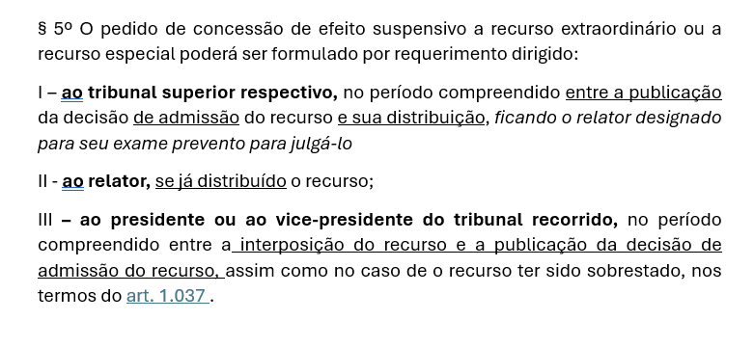
prequestionamento “ficto” no STF? | Embora o STF admita o prequestionamento ficto em sede de Recurso Extraordinário, nos moldes do art. 1.025 do CPC, o STJ entende que, para  que o prequestionamento “ficto” seja aceito no REsp, o recorrente deverá alegar também violação à norma dos embargos de declaração (art. 1.022 do CPC), sob pena de seu recurso ser declarado inadmissível.  Assim, de acordo com o STJ, a admissão de prequestionamento ficto (art.  1.025 do CPC/15), em recurso especial, exige que no mesmo recurso seja indicada violação ao art. 1.022 do CPC/15, para que se possibilite ao Órgão julgador verificar a existência do vício inquinado ao acórdão, que uma vez constatado, poderá dar ensejo à supressão de grau facultada pelo dispositivo de lei
É admissível o recurso especial que discute a transferência, com base em normativos da ANEEL ? | Não é admissível o recurso especial que discute a transferência, com base em normativos da ANEEL.  Apenas a contrariedade ou negativa de vigência a ato normativo primário autoriza a interposição do apelo especial. A contrariedade a atos infralegais - resolução, regulamentos, portarias, etc. - não serve de parâmetro.
Interpretação de cláusula contratual, cabível o RESP? | Súmula 5 do STJ: A simples interpretação de cláusula contratual não enseja recurso especial.
Cabe RESP quando a parte não interpõe o RE? | Súmula 126, do STJ: É inadmissível recurso especial, quando o acórdão recorrido assenta em fundamentos constitucional e infraconstitucional, qualquer deles suficiente, por si só, para mantê-lo, e a parte vencida não manifesta recurso extraordinário.
cabe Resp se os Embargos ainda não foram julgados? | Súmula do 211 do STJ: Inadmissível, recurso especial quanto à questão que, a despeito da oposição de embargos declaratórios, não foi apreciada pelo tribunal a quo.
divergência entre julgados do mesmo tribunal enseja recurso especial? | Súmula 13, STJ: a divergência entre julgados do mesmo tribunal não enseja recurso especial.
O Superior Tribunal de Justiça tem competência para processar e julgar, originariamente, mandado de segurança contra ato de outros tribunais ou dos respectivos órgãos? | Súmula 41, STJ: O Superior Tribunal de Justiça não tem competência para processar e julgar, originariamente, mandado de segurança contra ato de outros tribunais ou dos respectivos órgãos.
Considera-se prequestionada questão ventilada no voto vencido? | Súmula 320 do STJ: A questão federal somente ventilada no voto vencido não atende ao requisito do prequestionamento.
Cabe recurso extraordinário contra acórdão de Tribunal de Justiça que defere pedido de intervenção estadual em Município? | Súmula 637 do STF: Não cabe recurso extraordinário contra acórdão de Tribunal de Justiça que defere pedido de intervenção estadual em Município.  Súmula 311 do STJ: Os atos do presidente do tribunal que disponham sobre processamento e pagamento de precatório não têm caráter jurisdicional.
RE quando decisão em precatório? | Súmula 733 do STF: Não cabe recurso extraordinário contra decisão proferida no processamento de precatórios.
Cabe RE contra acórdão que defere limina | Súmula 735 do STF: Não cabe recurso extraordinário contra acórdão que defere medida liminar.”  Se a decisão é interlocutória, a causa ainda não foi decidida. Logo, não se enquadra no art. 102, III, da CF/88 (“julgar, mediante recurso extraordinário, as causas decididas em única ou última instância”
compete ao Supremo Tribunal Federal conceder medida cautelar para dar efeito suspensivo a recurso extraordinário que ainda não foi objeto de juízo de admissibilidade na origem? | Súmula 634 STF: Não compete ao Supremo Tribunal Federal conceder medida cautelar para dar efeito suspensivo a recurso extraordinário que ainda não foi objeto de juízo de admissibilidade na origem.  Súmula 635 STF: Cabe ao Presidente do Tribunal de origem decidir o pedido de medida cautelar em recurso extraordinário ainda pendente do seu juízo de admissibilidade.
Podem embargos de divergência para discutir o valor de indenização por danos morais? | SÚMULA 420 STJ Incabível, em embargos de divergência, discutir o valor de indenização por danos morais”  - inexiste discussão de teses jurídicas, mas somente fixação do valor indenizatório,  - Os embargos de divergência (arts. 1.043 e 1.044 do CPC/2015) são recursos voltados a uniformizar a jurisprudência do STJ ou do STF.

REPETITIVOS RE / RESP
onde se interpõe o agravo em RE/Resp | - A petição de agravo será dirigida ao presidente ou ao vice-presidente do tribunal de ORIGEM  - e independe do pagamento de custas e despesas postais
A parte poderá desistir da ação em curso no primeiro grau de jurisdição se a questão nela discutida for idêntica à resolvida pelo recurso representativo da controvérsia? | - A parte poderá desistir da ação em curso no primeiro grau de jurisdição,  - antes de proferida a sentença, se a questão nela discutida for idêntica à resolvida pelo recurso representativo da controvérsia.  - Se a desistência ocorrer antes de OFERECIDA contestação, a parte ficará isenta do pagamento de custas e de honorários de sucumbência.

COISA JULGADA
Coisa julgada e preclusão? | A coisa julgada a finalidade de garantir segurança jurídica e proteger a confiança legítima.  Após o trânsito em julgado, a decisão adquire, em regra, imutabilidade, funcionando como cláusula de preclusão. Todavia, essa garantia não é absoluta, admitindo mitigação quando confrontada com a supremacia da Constituição
Pode o ajuizamento de nova ação para pleitear a restituição de quantia paga a título de juros remuneratórios incidentes sobre tarifas bancárias declaradas ilegais ou abusivas em ação anterior? | A eficácia preclusiva da coisa julgada impede a apreciação de questões deduzidas e dedutíveis, ainda que não tenham sido examinadas, desde que atinentes à mesma causa de pedir  O entendimento fundamenta-se na eficácia preclusiva da coisa julgada, que abrangeria as alegações e defesas que a parte poderia ter alegado ou exposto na ação anterior, mas não o fez.  Constitui exigência de ordem jurídico-política que confere definitividade ao comando emergente da sentença  ]em virtude da necessidade de estabilização das relações jurídicas.  A causa de pedir é idêntica a ambas as ações e decorre do contrato firmado entre as partes, em que teriam sido pactuadas cláusulas ilegais ou abusivas. Considerado, pois, o caráter acessório relacionado aos juros remuneratórios, a decisão definitiva acerca da questão principal, estende a imutabilidade no tocante ao acessório pelo princípio da gravitação jurídica.
Questão prejudicial pode fazer coisa julgada? | à resolução de questão prejudicial, decidida expressa e incidentemente no processo, fará coisa julgada:  I - dessa resolução depender o julgamento do mérito;  II - a seu respeito tiver havido contraditório prévio e efetivo, não se aplicando no caso de revelia;  III - o juízo tiver competência em razão da matéria e da pessoa para resolvê-la como questão principal.  Não se aplica se no processo houver restrições probatórias ou limitações à cognição que impeçam o aprofundamento da análise da questão prejudicial.
a verdade dos fatos faz coisa julgada? | Não fazem coisa julgada:  I - os motivos, ainda que importantes para determinar o alcance da parte dispositiva da sentença;  II - a verdade dos fatos, estabelecida como fundamento da sentença.

LIQUIDAÇÃO DE SENTENÇA
Conceito? | A liquidação da sentença coletiva constitui um procedimento de complementação da atividade cognitiva
Quais modalidades da liquidação? | - I - por arbitramento, quando determinado pela sentença, convencionado pelas partes ou exigido pela natureza do objeto da liquidação - necessita de perícia, caso não possa ser decidida de plano  - II - pelo procedimento comum, quando houver necessidade de alegar e provar fato novo.
Pode liquidação na pendência de recurso? | A liquidação poderá ser realizada na pendência de recurso, processando-se em autos apartados no juízo de origem
Qual recurso em face da decisão que homologa cálculos na fase de liquidação de sentença | - STJ - 2ª Turma Há dúvida objetiva no próprio STJ sobre se o recurso cabível contra a decisão que homologa cálculos em cumprimento de sentença é a apelação ou o agravo de instrumento.  - Esse dissenso interno afasta a configuração de erro grosseiro e autoriza a aplicação do princípio da fungibilidade recursal.  Requisitos:  - existência de dúvida objetiva quanto ao recurso a ser interposto, inclusive em âmbito jurisprudencial;  - ausência de erro grosseiro na escolha da peça recursal diante do dissenso pretoriano; e  - observância do prazo do recurso cabível, até mesmo porque ambos – apelação e agravo de Instrumento – possuem prazo de 15 (quinze) dias para a sua interposição.
executado deve ser intimado para cumprir sua obrigação ou para apresentar impugnação, quando o cumprimento provisório de sentença se convola em cumprimento definitivo? | - STJ CPC exige a intimação do devedor quando da convolação do cumprimento provisório em definitivo, para que seja iniciado o prazo para o pagamento da dívida ou impugnar o valor da condenação.  - A intimação não é mera liberalidade que possa ser dispensada na execução definitiva; ao contrário, representa formalidade necessária ao aperfeiçoamento do cumprimento permanente da sentença.  - intimação realizada no requerimento de execução provisória não supre a garantia processual. segurança jurídica e ofensa ao direito de defesa do executado  - LS: CPC estabelece que o cumprimento provisório da sentença será realizado da mesma forma que o cumprimento definitivo, sendo que as regras do cumprimento definitivo se aplicam, no que couber, ao procedimento provisório.  - A diferença fundamental entre um e outro está no grau de estabilidade da decisão judicial executada: enquanto no cumprimento provisório a sentença ainda é  - passível de recurso desprovido de efeito suspensivo e o cumprimento definitivo exige condenação em quantia certa, fixada em liquidação, ou decisão sobre parcela incontroversa.
Para a execução individual do título executivo de sentença coletiva, é necessária prévia liquidação? | - Sob a égide do CPC/73, o STJ possuía tese firmada pelo Tema nº 482 STJ no sentido de que a liquidação individual do título coletivo é uma fase necessária do cumprimento de sentença.  - Tema 1169 STJ repetitivo: “na execução individual do título formado em processo coletivo em favor de servidores públicos, sempre que demonstrado documentalmente que o exequente legitimado se encontre na situação estabelecida de forma genérica na sentença, a execução pode ocorrer sem a necessidade de prévia liquidação do julgado, quando for possível a apuração do crédito por simples cálculos aritméticos.  - 2. Cabe ao Juízo da execução, assegurado o contraditório ao executado, em sede de impugnação ao cumprimento de sentença, analisar, de forma concreta, se é necessária a prévia liquidação do julgado.”  - Se há elementos suficientes para o procedimento executivo, observando-se os princípios da máxima efetividade da tutela coletiva e economia, duração razoável do processo, eficiência e celeridade processual, não há que se falar em liquidação prévia, bastando a apresentação do simples cálculo aritmético, o qual, inclusive, será submetido ao contraditório.  - movimentação desnecessária do aparato judicial
Na hipótese de deferimento e efetivação de tutela de urgência para a realização de transfusão de sangue em paciente adepto da religião Testemunha de Jeová, a pretensão de reparação por  danos morais supostamente experimentados pode ser apreciado em incidente de liquidação de sentença? | - STJ - Na hipótese de deferimento e efetivação de tutela de urgência para a realização de transfusão de sangue em paciente adepto da religião Testemunha de Jeová, a pretensão de reparação por danos morais supostamente experimentados deve ser deduzida pela via processual própria, mediante a propositura de ação cabível, não sendo possível a apreciação da matéria em incidente de liquidação de sentença.  - o art. 302 do CPC prevê que a indenização de prejuízo causado à parte adversa em virtude da efetivação da tutela de urgência será liquidada nos autos em que a medida tiver sido concedida, sempre que possível. Assim, não é todo e qualquer dano que será liquidado nos mesmos autos principais.  - Embora a responsabilidade seja de natureza objetiva, o procedimento de liquidação não é o adequado para discutir possível ilegalidade de ordem judicial pela qual se deferiu transfusão de sangue em Testemunha de Jeová, por se tratar de questão complexa, que merece aprofundamento em via própria  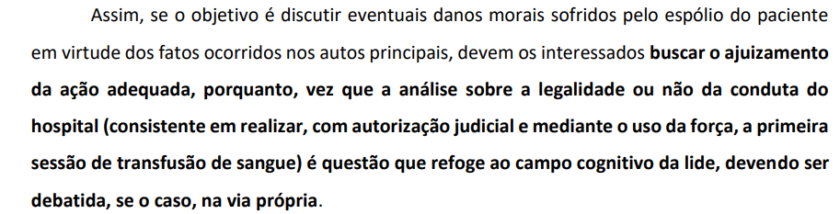

CUMPRIMENTO DE SENTENÇA
Conceito de cumprimento de sentença | - O cumprimento de sentença constitui uma fase do processo.  - O processo, que é um só, divide-se em duas fases: a de acertamento e a de cumprimento.  - Não há qualquer peculiaridade no cumprimento de sentença contra a Fazenda Pública quando se tratar de obrigação de fazer, não fazer e entregar coisa.  - A peculiaridade – com incidência dos arts. 534 e 535 – está apenas quando a obrigação for de pagar quantia certa, atraindo, igualmente, a incidência do art. 100 da Constituição Federal.
A prévia intimação pessoal do devedor constitui condição necessária para a cobrança de multa pelo descumprimento de obrigação de fazer ou não fazer? | - STJ - prévia intimação pessoal do devedor para o cumprimento de obrigação de fazer ou de não fazer especificada na decisão judicial constitui pressuposto para a incidência da multa coercitiva, nos termos da Súmula 410 STJ, cujo teor permanece hígido nox CPC de 2015"  - LS Art. 461. Na ação que tenha por objeto o cumprimento de obrigação de fazer ou não fazer, o juiz concederá a tutela específica da obrigação ou, se procedente o pedido, determinará providências que assegurem o resultado prático equivalente ao do adimplemento.  - as severas consequências decorrentes do descumprimento da obrigação de fazer ou de não fazer - especificada em decisão judicial - legitimam que lhe seja dado tratamento jurídico diferenciado daquele aplicado às obrigações de pagar quantia certa  - a exigência de intimação pessoal para cumprimento de obrigação  - de fazer e de não fazer também se justifica por envolver ato material pessoal da parte e não a prática de ato processual que dependa de capacidade postulatória, conferida, em regra, ao advogado.
Pode intimar por whatsapp para iniciar o cumprimento de sentença que condenou a recorrente ao pagamento de prestação alimentícia? | - STJ - A intimação via aplicativo de mensagens WhatsApp não tem previsão legal, não podendo ensejar o subsequente decreto de prisão do devedor de alimentos.  - em ações de estado, a citação por meio eletrônico é expressamente vedada pelo art. 247, I, do Código de Processo Civil.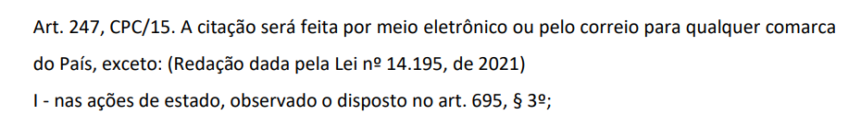
Quando se deve alegar benfeitorias? | O direito de retenção por benfeitorias deve ser alegado na contestação, sob pena de preclusão.
Pode converter livremente a obrigação de fazer em perdas e danos? | A obrigação somente será convertida em perdas e danos:  - se o autor o requerer ou  - se impossível a tutela específica ou a obtenção de tutela pelo resultado prático equivalente.  - Responsabilidade contratual, subsidiária e solidária, se requerida a conversão da obrigação em perdas e danos, o juiz concederá, PRIMEIRAMENTE, a faculdade para o cumprimento da tutela específica
Como se intima? | - O cumprimento da sentença que reconhece o dever de pagar quantia, provisório ou definitivo, far-se-á a requerimento do exequente.  - Regra: O devedor será intimado para cumprir a sentença:  I - pelo Diário da Justiça, na pessoa de seu advogado constituído nos autos;  II - por carta com aviso de recebimento, quando representado pela Defensoria Pública ou quando não tiver procurador constituído  III - por meio eletrônico, quando, no caso do § 1º do art. 246, não tiver procurador constituído nos autos  IV - por edital, quando, citado na forma do art. 256, tiver sido revel na fase de conhecimento.  Cuidado: Se o requerimento for formulado após 1 (um) ano do trânsito em julgado da sentença, a intimação será feita na pessoa do devedor, por meio de carta com aviso de recebimento
Pode ser promovido em face do fiador? | O cumprimento da sentença não poderá ser promovido em face do fiador, do coobrigado ou do corresponsável que não tiver participado da fase de conhecimento.
Pode a sentença ser levada a protesto? | A decisão judicial transitada em julgado poderá ser levada a protesto, nos termos da lei, depois de transcorrido o prazo para pagamento voluntário
Dependente habilitado à pensão por morte, sucessor com exclusividade? | - O art. 110 do Código de Processo Civil"Ocorrendo a morte de qualquer das partes, dar-se-á a sucessão pelo seu espólio ou pelos seus sucessores, observado o disposto no art. 313, §§ 1º e 2º".  - Não há previsão legal que autorize o dependente habilitado à pensão por morte a se habilitar com exclusividade para suceder o servidor público falecido no curso do processo que objetiva a cobrança de valores atrasados, devendo a sucessão processual observar os legitimados dos arts. 110 e 778, § 1º, II, do CPC/2015.  - Cabe ressaltar que o disposto no art. 112 da Lei n. 8.213/1991 deve ser interpretado diante da ausência de inventário ou arrolamento,  - Ademais, o citado dispositivo aplica-se aos segurados do Regime Geral de Previdência Social, não devendo ser aplicado aos servidores públicos que possuam regimes próprios de previdência. A utilização da analogia como fonte do direito deve ocorrer nas hipóteses de lacuna normativa, não devendo o intérprete se valer da analogia para impossibilitar a incidência de determinado dispositivo, ainda que de caráter geral, como é o caso dos arts. 110 e 778, § 1º, II, do CPC/2015.
O curso do prazo prescricional da obrigação de pagar quantia certa pela fazenda pública é suspenso durante o cumprimento da obrigação de implantar em folha de pagamento imposta na mesma sentença? STF ou STJ? | - O curso do prazo prescricional da obrigação de pagar quantia certa pela fazenda pública não é suspenso durante o cumprimento da obrigação de implantar em folha de pagamento imposta na mesma sentença. STJ, repetitivo.  - A legislação e a praxe orientam que a inclusão em folha de pagamento seja executada como obrigação de fazer. Ainda assim, as obrigações têm suficiente independência, de forma que o curso do prazo prescricional da obrigação de pagar não é suspenso na pendência da implantação em folha de pagamento.  - De acordo com o Decreto n. 20.910/1932, a prescrição das dívidas da fazenda pública ocorre em cinco anos (art. 1o), incluídas nesse prazo as parcelas de caráter remuneratório ou previdenciário (art. 2o), podendo ser interrompida uma única vez (art. 8o) e reiniciando o prazo prescricional após o final do processo  - O decurso do tempo para fins de prescrição da pretensão executória deve ser contado de forma autônoma. A pendência na implantação em folha não suspende nem interrompe o prazo para cobrança dos valores em atraso. 3. Aplicação do Decreto n. 20.910/1932

a conversão da obrigação de fazer em perdas e danos configura julgamento extra petita? | - STJ o julgador deve decidir a lide nos limites da demanda, sendo-lhe vedado proferir decisão de natureza diversa da pedida ou em quantidade superior ao que foi requerido.  - Todavia, é igualmente pacífico que o magistrado não está adstrito à literalidade da providência requerida, podendo adotar solução juridicamente adequada ao caso concreto,  - desde que respeitada a causa de pedir e a finalidade do pedido.  - No caso, a parte autora buscou, desde a inicial, tutela jurisdicional destinada a assegurar tratamento de saúde ao filho, mediante internação compulsória em unidade adequada.  - A conversão da obrigação de fazer em perdas e danos foi adotada como consequência da impossibilidade ou ineficácia da prestação específica, com o objetivo de viabilizar a satisfação do direito material reconhecido,  - o que se insere no âmbito do próprio pedido e da causa de pedir.
ato normativo de tribunal de justiça estadual que determina a concentração de processos em fase de cumprimento de sentença em órgão especializado nessa etapa jurisdicional, pode? | STJ É constitucional ato normativo de tribunal de justiça estadual que determina, como medida de cooperação jurisdicional e de gestão eficiente, a concentração de processos em fase de cumprimento de sentença em órgão especializado nessa etapa jurisdicional.  - Não ofensa à competência privativa da União para legislar sobre direito processual.  - a implementação da CENTRASE:  - não viola o princípio do juiz natural, pois sua atuação apenas complementa a da unidade jurisdicional de origem,  - assegura o princípios da razoável duração do processo,  - do direito do acesso à justiça e  - não viola a inafastabilidade da tutela jurisdicional.
A apresentação de impugnação ao cumprimento de sentença impede a prática dos atos executivos de expropriação? | - A apresentação de impugnação não impede a prática dos atos executivos, inclusive os de expropriação, podendo o juiz,  - a requerimento do executado e desde que garantido o juízo com penhora, caução ou depósito suficientes, atribuir-lhe efeito suspensivo, se seus fundamentos forem relevantes e se o prosseguimento da execução for manifestamente suscetível de causar ao executado grave dano de difícil ou incerta reparação.
A concessão de efeito suspensivo impede a efetivação dos atos de substituição, de reforço ou de redução da penhora e de avaliação dos bens? | A concessão de efeito suspensivo a que se refere o § 6º não impedirá a efetivação dos atos de substituição, de reforço ou de redução da penhora e de avaliação dos bens
A concessão de efeito suspensivo à impugnação deduzida por um dos executados suspende a execução contra os que não impugnaram? | A concessão de efeito suspensivo à impugnação deduzida por um dos executados não suspenderá a execução contra os que não impugnaram, quando o respectivo fundamento disser respeito exclusivamente ao impugnante.
Atribuído efeito suspensivo à impugnação,o exequente pode requerer o prosseguimento da execução? | Ainda que atribuído efeito suspensivo à impugnação, é lícito ao exequente requerer o prosseguimento da execução, oferecendo e prestando, nos próprios autos, caução suficiente e idônea a ser arbitrada pelo juiz
Cumprimento provisório da sentença que reconhece a exigibilidade de obrigação de pagar quantia certa:  - o levantamento de depósito em dinheiro e a prática de atos que importem transferência de posse ou alienação de propriedade ou de outro direito real, ou dos quais possa resultar grave dano ao executado, dependem de caução suficiente e idônea, arbitrada de plano pelo juiz e prestada nos próprios autos.  b) Quais hipóteses é dispensada a caução? | Art. 521. A caução PODERÁ ser dispensada nos casos em que:  I - o crédito for de natureza alimentar, independentemente de sua origem;  II - o credor demonstrar situação de necessidade;  III – pender o agravo do art. 1.042;  IV - a sentença a ser provisoriamente cumprida estiver em consonância com súmula da jurisprudência do Supremo Tribunal Federal ou do Superior Tribunal de Justiça ou em conformidade com acórdão proferido no julgamento de casos repetitivos.  Parágrafo único. A exigência de caução será mantida quando da dispensa possa resultar manifesto risco de grave dano de difícil ou incerta reparação.
É dispensável a prestação de caução se pendente de julgamento recurso extraordinário e/ou especial interposto contra o acórdão exequendo? | A caução prevista no inciso IV do art. 520 poderá ser dispensada nos casos em que: III – pender o agravo do art. 1.042 (FCC deu como errada a afirmação de ser dispensável)

CUMPRIMENTO PROVISÓRIO DE SENTENÇA
Cumprimento provisório de obrigação de pagar quantia. conceito? | O cumprimento provisório da sentença impugnada por recurso desprovido de efeito suspensivo será realizado da mesma forma que o cumprimento definitivo
Se tiver recurso no Tribunal? | A competência para apreciação do cumprimento de sentença é do juízo que decidiu a causa no primeiro grau de jurisdição  Somente seria da competência dos tribunais - causas de sua competência originária
Precisa de caução? | - Regra: o levantamento de depósito em dinheiro e a prática de atos que importem transferência de posse ou alienação de propriedade ou de outro direito real, ou dos quais possa resultar grave dano ao executado, dependem de caução suficiente e idônea, arbitrada de plano pelo juiz e prestada nos próprios autos.  - Exceção: Art. 521. A caução prevista no inciso IV do art. 520 poderá ser dispensada nos casos em que:  I - o crédito for de natureza alimentar, independentemente de sua origem;  II - o credor demonstrar situação de necessidade;  III - pender o agravo do art. 1.042;  IV - a sentença a ser provisoriamente cumprida estiver em consonância com súmula da jurisprudência do Supremo Tribunal Federal ou do Superior Tribunal de Justiça ou em conformidade com acórdão proferido no julgamento de casos repetitivos.  Cuidado: A exigência de caução será mantida quando da dispensa possa resultar manifesto risco de grave dano de difícil ou incerta reparação
A execução provisória de obrigação de fazer em face da Fazenda Pública atrai o regime constitucional dos precatórios? | A execução provisória de obrigação de fazer em face da Fazenda Pública não atrai o regime constitucional dos precatórios. STF. P
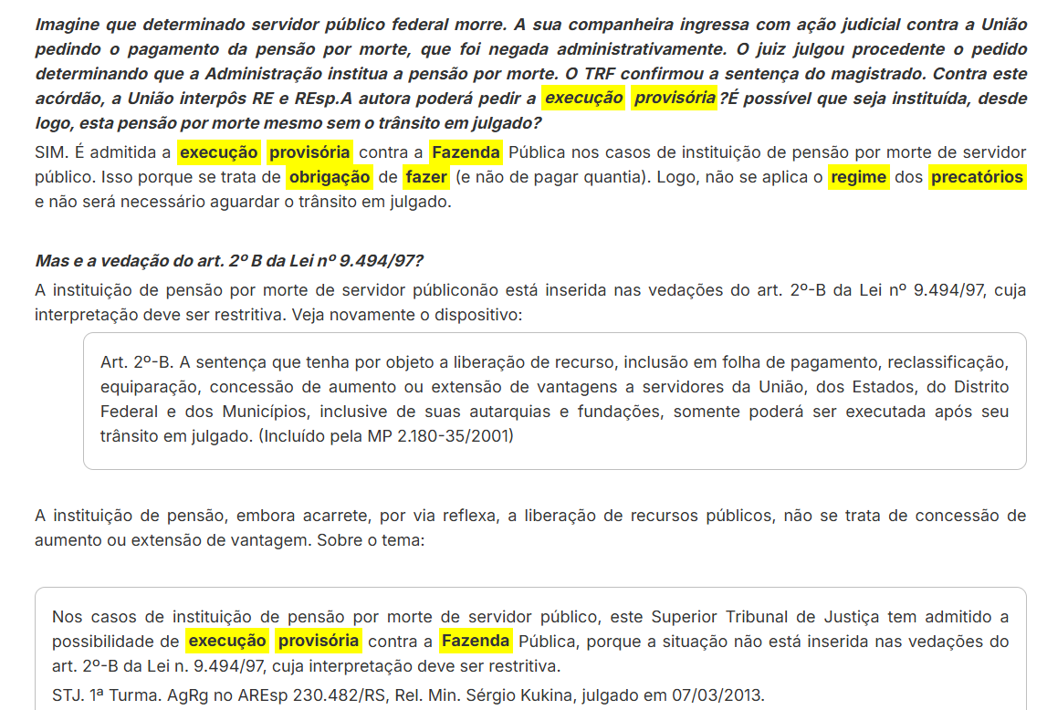
É possível, via expedição de precatório, o pagamento voluntário por parte da fazenda pública? | Na verdade, só é possível o pagamento voluntário, se a execução não se submeter ao sistema do precatório: “Se a execução não se submete à sistemática do precatório, é possível haver pagamento voluntário pela Fazenda Pública, já que não há exigência constitucional de observância da ordem cronológica para os créditos de pequeno valor"

CUMPRIMENTO DEFINITIVO DE SENTENÇA
Multa cominatória (astreinte), basta intimar o advogado?  b) e qd procuradoria? | Tema 1296 do STJ Nesse sentido, a prévia intimação pessoal do devedor é pressuposto para a incidência da multa. A Súmula 410 do STJ exige a intimação pessoal do devedor como condição para a cobrança da multa, e o Superior Tribunal de Justiça, em julgamento de recurso repetitivo, reafirmou que esse entendimento permanece hígido após o CPC de 2015, com suporte nos arts. 513, caput, 771 e 815 do Código, em simetria com a citação do executado na obrigação de fazer,  e porque o cumprimento envolve ato material pessoal da parte,  e não ato dependente da capacidade postulatória do advogado.  No caso, o Estado foi cientificado apenas pela publicação dirigida ao seu procurador, sem intimação pessoal do ente, de modo que não se aperfeiçoou o pressuposto de incidência e a multa não passou a fluir. A tese de defesa é a inexigibilidade da astreinte, por ausência do termo inicial, cabendo ao procurador requerer o seu afastamento e, subsidiariamente, a redução do valor excessivo.  Procuradoria:a comunicação da ordem apenas pela publicação dirigida ao procurador, sem que o ente ou o órgão responsável pelo cumprimento seja pessoalmente cientificado, não satisfaz o pressuposto firmado pela Súmula 410 e pelo Tema 1296, pois não alcança quem tem o dever de praticar o ato material. A consequência prática é relevante para a defesa do Estado, uma vez que, ausente a intimação pessoal, a multa não passa a fluir, inexiste termo inicial e a sua cobrança é inexigível.  Nesses moldes, a estratégia recomendada ao procurador consiste em impugnar a exigência da astreinte, demonstrando que não houve intimação pessoal do ente e sustentando a inocorrência do pressuposto de incidência, com pedido principal de afastamento integral da multa.  Em caráter subsidiário, deve postular a redução do valor que se revele desproporcional, com base no poder de revisão conferido ao juiz pelo art. 537, § 1º, do CPC.
a intimação realizada na execução provisória supre  a necessidade de nova intimação quando se convola a execução definitiva? | - STJ O devedor deve ser intimado para cumprir sua obrigação ou para apresentar impugnação quando o cumprimento provisório de sentença se convola em cumprimento definitivo.  - O CPC estabelece que o cumprimento provisório da sentença será realizado da mesma forma que o cumprimento definitivo (art. 520, caput), sendo que as regras do cumprimento definitivo se aplicam, no que couber, ao procedimento provisório (art. 527).  - Nesse sentido, as disposições da execução definitiva aplicam-se supletivamente à execução provisória, mas não o contrário.  - Não se pode presumir que a intimação realizada na execução provisória supre a necessidade de nova intimação na execução definitiva.  - A intimação a ser feita no cumprimento definitivo representa ato processual distinto e autônomo em relação àquela realizada na provisória.  - as disposições gerais e específicas, mesmo quando praticadas em momento provisório, também devem ser observadas na execução definitiva.  - A intimação não é mera liberalidade que possa ser dispensada na execução definitiva; ao contrário, representa formalidade necessária ao aperfeiçoamento do cumprimento permanente da sentença.
Procedimento do cumprimento definitivo de pagar quantia? | - No caso de condenação em quantia certa, ou já fixada em liquidação, e no caso de decisão sobre parcela incontroversa, o cumprimento definitivo da sentença far-se-á  a) requerimento do exequente,  sendo o executado intimado para pagar o débito, no prazo de 15 (quinze) dias, acrescido de custas, se houver.  - Não ocorrendo pagamento voluntário no prazo do caput , o débito será acrescido de multa de dez por cento e, também, de honorários de advogado de dez por cento.  2. Transcorrido o prazo de 15 dias acima sem o pagamento voluntário:  - inicia-se o prazo de 15 (quinze) dias para que o executado  - independentemente de penhora ou nova intimação,  - apresente, nos próprios autos, sua impugnação.  Aplica-se o prazo em dobro quando litis com advogados diferentes em proc físico.
Qual recurso da decisão que homologa os cálculos e determina a expedição de RPV ou precatório? | STJ: “O recurso cabível contra a decisão que, na fase de cumprimento de sentença, homologa os cálculos e determina a expedição de precatório ou RPV é a apelação” Erro grosseiro interpor o AI.  - LS: sentença é o pronunciamento por meio do qual o juiz põe fim à fase cognitiva do procedimento comum, bem como extingue a execução.  - Note-se que a determinação de expedição das requisições de pagamento pressupõe o inequívoco reconhecimento da obrigação de pagar de acordo com os valores apresentados, os quais foram efetivamente homologados.  - Assim, ainda que inexista na decisão o comando expresso de extinção do feito executório, são inerentes ao ato os efeitos de uma decisão terminativa, recorrível por meio de recurso de apelação
Pode condicionar caução ou fiança bancária ao exequente para o levantamento de valor incontroverso no cumprimento definitivo de sentença? | STJ: “No cumprimento definitivo de sentença, não bastam a mera referência ao poder geral de cautela do Juízo e a simples alegação de que a execução versa sobre elevado valor para justificar a exigência de apresentação de fiança bancária sobre o valor incontroverso ao exequente.”  Deve-se extrair a maior efetividade possível ao procedimento executório e a menor onerosidade ao executado não se sobrepõe à efetividade da execução
executado deve ser intimado para cumprir sua obrigação ou para apresentar impugnação, quando o cumprimento provisório de sentença se convola em cumprimento definitivo? | - STJ CPC exige a intimação do devedor quando da convolação do cumprimento provisório em definitivo, para que seja iniciado o prazo para o pagamento da dívida ou impugnar o valor da condenação.  - A intimação não é mera liberalidade que possa ser dispensada na execução definitiva; ao contrário, representa formalidade necessária ao aperfeiçoamento do cumprimento permanente da sentença.  - intimação realizada no requerimento de execução provisória não supre a garantia processual. segurança jurídica e ofensa ao direito de defesa do executado  - LS: CPC estabelece que o cumprimento provisório da sentença será realizado da mesma forma que o cumprimento definitivo, sendo que as regras do cumprimento definitivo se aplicam, no que couber, ao procedimento provisório.  - A diferença fundamental entre um e outro está no grau de estabilidade da decisão judicial executada: enquanto no cumprimento provisório a sentença ainda é  - passível de recurso desprovido de efeito suspensivo e o cumprimento definitivo exige condenação em quantia certa, fixada em liquidação, ou decisão sobre parcela incontroversa.

EXECUÇÃO
- JURIS
Aplica-se o princípio da fungibilidade recursal no que concerne ao recurso cabível contra decisão que somente homologa os cálculos no âmbito de cumprimento de sentença? | - Aplica-se o princípio da fungibilidade recursal no que concerne ao recurso cabível contra decisão que somente homologa os cálculos no âmbito de cumprimento de sentença. STJ.  - Requisitos: a) dúvida objetiva sobre qual o recurso cabível;  - b) inexistência de erro grosseiro e que c) o recurso inadequado tenha sido interposto no prazo do que deveria ter sido apresentado.  - Com efeito, sentença é o ato que põe fim à etapa cognitiva ou extingue a execução  - sendo o conceito de decisão interlocutória, por sua vez, aferido mediante exclusão, assim qualificado como todo pronunciamento judicial, de cunho decisório, não capitulado como sentença  - súmula 118 STJ dispõe que "o agravo de instrumento é o recurso cabível da decisão que homologa a atualização do cálculo da liquidação".  - Com efeito, não se esquece que existem inúmeros julgados no sentido de que o recurso cabível contra a decisão que homologa os cálculos na fase de cumprimento de sentença e determina a expedição de requisição de pequeno valor ou precatório, declarando ou não a extinção da execução, é o de apelação.  - Todavia, o STJ registra precedentes no sentido de que a decisão que homologa cálculos na fase de cumprimento da sentença, por sua natureza interlocutória, é impugnável por meio de agravo de instrumento.
O exequente pode cumular várias execuções? | - O exequente pode cumular várias execuções,  - ainda que fundadas em títulos diferentes,  - quando o executado for o mesmo e  - desde que para todas elas seja competente o mesmo juízo e  - idêntico o procedimento.
Títulos executivos extrajudiciais? | São títulos executivos extrajudiciais:  I - a letra de câmbio, a nota promissória, a duplicata, a debênture e o cheque;  II - a escritura pública ou outro documento público assinado pelo devedor;  III - o documento particular assinado pelo devedor e por 2 (duas) testemunhas;  IV - o instrumento de transação referendado pelo Ministério Público, pela Defensoria Pública, pela Advocacia Pública, pelos advogados dos transatores ou por conciliador ou mediador credenciado por tribunal;  V - o contrato garantido por hipoteca, penhor, anticrese ou outro direito real de garantia e aquele garantido por caução;  VI - o contrato de seguro de vida em caso de morte;  VII - o crédito decorrente de foro e laudêmio;  VIII - o crédito, documentalmente comprovado, decorrente de aluguel de imóvel, bem como de encargos acessórios, tais como taxas e despesas de condomínio;  IX - a certidão de dívida ativa da Fazenda Pública da União, dos Estados, do Distrito Federal e dos Municípios, correspondente aos créditos inscritos na forma da lei;  X - o crédito referente às contribuições ordinárias ou extraordinárias de condomínio edilício, previstas na respectiva convenção ou aprovadas em assembleia geral, desde que documentalmente comprovadas;  XI - a certidão expedida por serventia notarial ou de registro relativa a valores de emolumentos e demais despesas devidas pelos atos por ela praticados, fixados nas tabelas estabelecidas em lei;  XI-A - o contrato de contragarantia ou qualquer outro instrumento que materialize o direito de ressarcimento da seguradora contra tomadores de seguro-garantia e seus garantidores;  XII - todos os demais títulos aos quais, por disposição expressa, a lei atribuir força executiva.
Os títulos executivos extrajudiciais estrangeiro dependem de homologação para serem executados? | º Os títulos executivos extrajudiciais oriundos de país estrangeiro não dependem de homologação para serem executados.
Se o devedor não for obrigado a satisfazer sua prestação, senão mediante a contraprestação do credor, pode receber sem cumprir a contraprestação? | - Se o devedor não for obrigado a satisfazer sua prestação senão mediante a contraprestação do credor, este (credor) deverá provar que a adimpliu ao requerer a execução, sob pena de extinção do processo.  - O executado poderá eximir-se da obrigação, depositando em juízo a prestação ou a coisa, caso em que o juiz não permitirá que o credor a receba sem cumprir a contraprestação que lhe tocar.
o juiz pode determinar a inclusão do nome do executado em cadastros de inadimplentes? | A requerimento da parte, o juiz pode determinar a inclusão do nome do executado em cadastros de inadimplentes.  A inscrição será cancelada imediatamente se for efetuado o pagamento, se for garantida a execução ou se for extinta por qualquer outro motivo.
Se a execução tiver por objeto obrigação de que seja sujeito passivo em regime do direito de superfície? | - Se a execução tiver por objeto obrigação de que seja sujeito passivo o proprietário de terreno submetido ao regime do direito de superfície, ou o superficiário, responderá pela dívida,  - exclusivamente, o direito real do qual é titular o executado,  - recaindo a penhora ou outros atos de constrição exclusivamente sobre o terreno qd proprietário  - ou sobre a construção ou a plantação qd superficário  - Aplica-se, no que couber, à enfiteuse, à concessão de uso especial para fins de moradia e à concessão de direito real de uso.
Execução por quantia certa, expropriação? | Art. 825. A expropriação consiste em:  I - adjudicação;  II - alienação;  III - apropriação de frutos e rendimentos de empresa ou de estabelecimentos e de outros bens.  Antes de adjudicados ou alienados os bens, o executado pode, a todo tempo, remir a execução, pagando ou consignando a importância atualizada da dívida, acrescida de juros, custas e honorários advocatícios.
Procedimento da execução por quantia certa? | - Ao despachar a inicial, o juiz fixará, de plano, os honorários advocatícios de dez por cento, a serem pagos pelo executado.  - No caso de integral pagamento no prazo de 3 (três) dias, o valor dos honorários advocatícios será reduzido pela metade.  - O valor dos honorários poderá ser elevado até vinte por cento, quando rejeitados os embargos à execução, podendo a majoração, caso não opostos os embargos, ocorrer ao final do procedimento executivo, levando-se em conta o trabalho realizado pelo advogado do exequente.
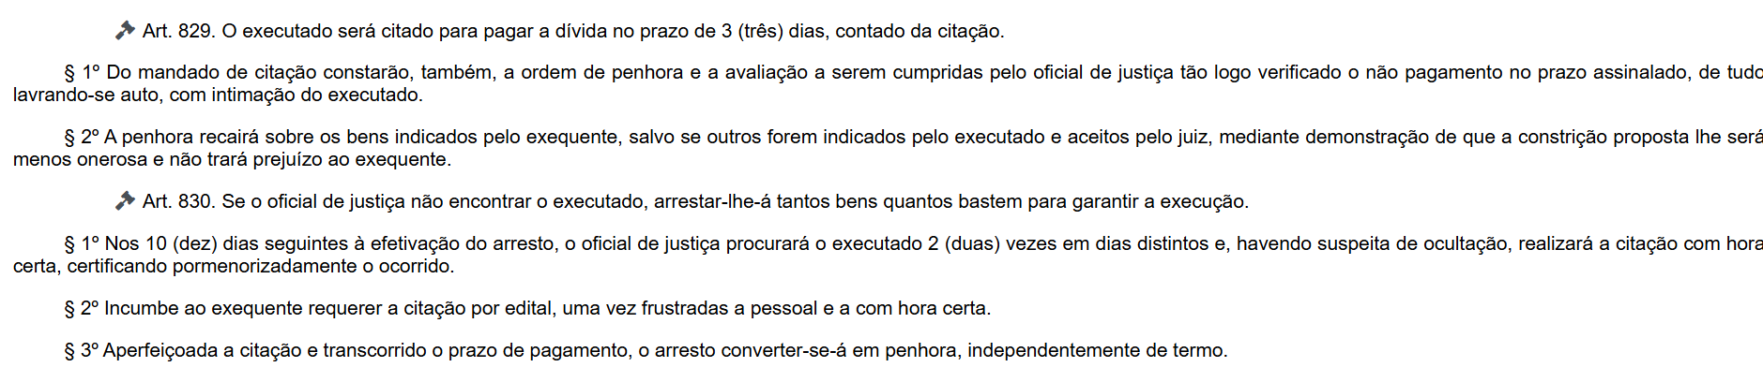
São impenhoráveis? | São impenhoráveis:  I - os bens inalienáveis e os declarados, por ato voluntário, não sujeitos à execução;  II - os móveis, os pertences e as utilidades domésticas que guarnecem a residência do executado, salvo os de elevado valor ou os que ultrapassem as necessidades comuns correspondentes a um médio padrão de vida;  III - os vestuários, bem como os pertences de uso pessoal do executado, salvo se de elevado valor;  IV - os vencimentos, os subsídios, os soldos, os salários, as remunerações, os proventos de aposentadoria, as pensões, os pecúlios e os montepios, bem como as quantias recebidas por liberalidade de terceiro e destinadas ao sustento do devedor e de sua família, os ganhos de trabalhador autônomo e os honorários de profissional liberal, ressalvado o § 2º ;  V - os livros, as máquinas, as ferramentas, os utensílios, os instrumentos ou outros bens móveis necessários ou úteis ao exercício da profissão do executado (exceto quando tais bens tenham sido objeto de financiamento e estejam vinculados em garantia a negócio jurídico ou quando respondam por dívida de natureza alimentar, trabalhista ou previdenciária)  VI - o seguro de vida;  VII - os materiais necessários para obras em andamento, salvo se essas forem penhoradas;  VIII - a pequena propriedade rural, assim definida em lei, desde que trabalhada pela família;  IX - os recursos públicos recebidos por instituições privadas para aplicação compulsória em educação, saúde ou assistência social;  X - a quantia depositada em caderneta de poupança, até o limite de 40 (quarenta) salários-mínimos;  XI - os recursos públicos do fundo partidário recebidos por partido político, nos termos da lei;  XII - os créditos oriundos de alienação de unidades imobiliárias, sob regime de incorporação imobiliária, vinculados à execução da obra.  O disposto nos incisos IV e X do caput não se aplica à hipótese de penhora  - para pagamento de prestação alimentícia, independentemente de sua origem,  - bem como às importâncias excedentes a 50 (cinquenta) salários-mínimos mensais  § 3º Incluem-se na impenhorabilidade prevista no inciso V do caput os equipamentos, os implementos e as máquinas agrícolas pertencentes a pessoa física ou a empresa individual produtora rural,
Ordem da penhora no CPC? | 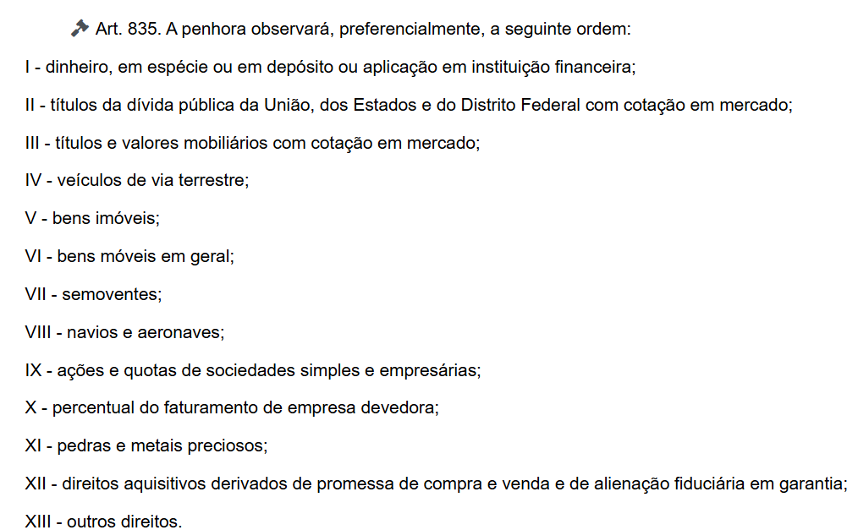
Lei 6830
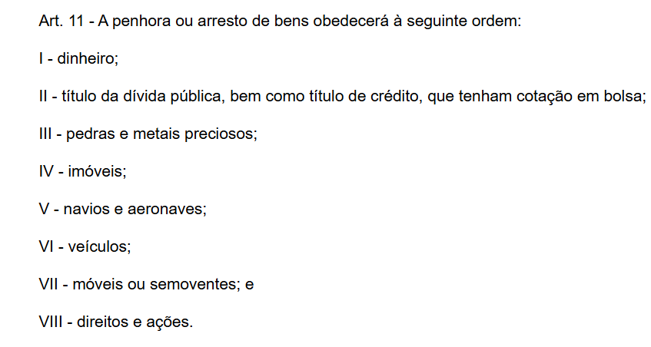
penhora de bem indivisível com parte do cônjuge alheio à execução? | - Tratando-se de penhora de bem indivisível, o equivalente à quota-parte do coproprietário ou do cônjuge alheio à execução recairá sobre o produto da alienação do bem.  - É reservada ao coproprietário ou ao cônjuge não executado a preferência na arrematação do bem em igualdade de condições.
Se o produto da alienação for incapaz de garantir a cota do cônjuge? | Não será levada a efeito expropriação por preço inferior ao da avaliação na qual o valor auferido seja incapaz de garantir, ao coproprietário ou ao cônjuge alheio à execução, o correspondente à sua quota-parte calculado sobre o valor da avaliação.
O executado pode, no prazo de (...) contado da intimação da penhora, requerer a substituição do bem penhorado, | O executado pode, no prazo de 10 (dez) dias contado da intimação da penhora, requerer a substituição do bem penhorado, desde que:  - comprove que lhe será menos onerosa e  - não trará prejuízo ao exequente.
preço vil? | - Considera-se vil o preço inferior ao mínimo estipulado pelo juiz e constante do edital,  - e, não tendo sido fixado preço mínimo, considera-se vil o preço inferior a cinquenta por cento do valor da avaliação.
O terceiro que tem seus bens penhorados em incidente de desconsideração da personalidade jurídica e paga integralmente a dívida pode prosseguir no mesmo cumprimento de sentença? Há necessidade de nova intimação da devedora? | - STJ - Configurada a sub-rogação legal em favor do terceiro, opera-se a sucessão processual, autorizando o prosseguimento do cumprimento de sentença no estado em que se encontra, sendo desnecessária nova intimação da executada para pagamento.  - A intimação para pagar (art. 523, caput, do CPC/2015) já foi praticada no início da execução. Se o sub-rogado prossegue no processo no estado em que se encontra, não há razão para repetir um ato já consumado.  - Com a sucessão processual, há a alteração subjetiva da relação jurídica, passando outro sujeito a ser titular de obrigação ou direito que antes eram imputados a outrem (de relação preexistente) e que, por ficção jurídica, se reconhece que a relação posta é continuada, considerando o sucessor como se fosse o próprio sucedido, na mesma situação processual, como mero continuador do processo, recebendo-o no estado em que se encontra  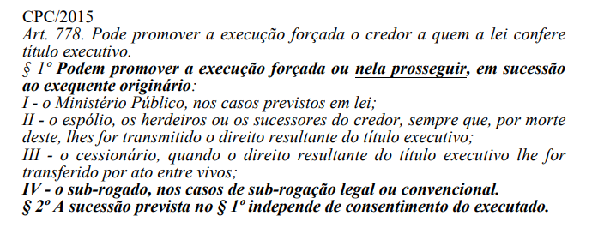  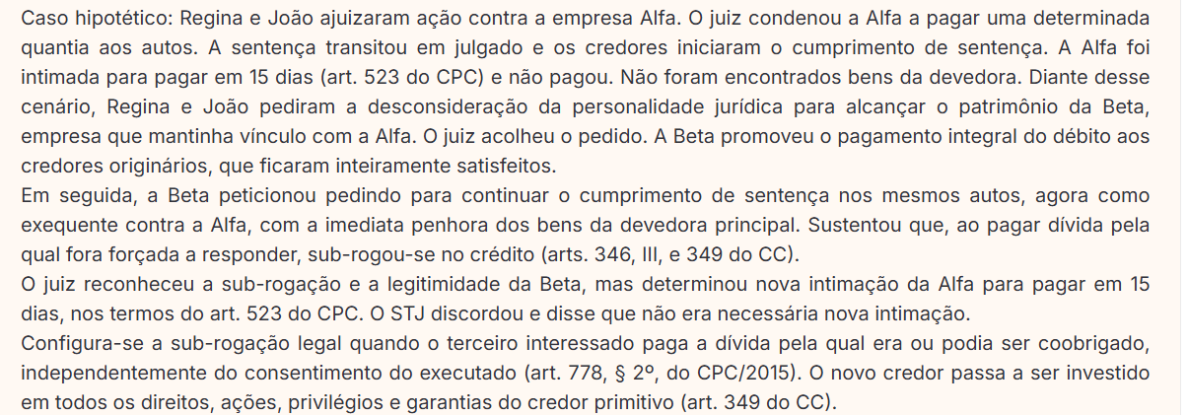
Art. 840. Serão preferencialmente depositados:  I - as quantias em dinheiro, os papéis de crédito e as pedras e os metais preciosos, no Banco do Brasil, na Caixa Econômica Federal ou em banco do qual o Estado ou o Distrito Federal possua mais da metade do capital social integralizado? | - STF - A Constituição de 1988 não determina a obrigatoriedade d depósito em banco público dos valores referidos nos arts. 840, inciso I, e 535, § 3º, inciso II, do CPC/2015, os quais não correspondem a “disponibilidades de caixa” (art. 164, § 3º, da CF/88).  - Os depósitos judiciais não são recursos públicos,  - sendo recursos pertencentes aos jurisdicionados.  - A obrigatoriedade de depósitos judiciais e de pagamento de obrigações de pequeno valor em bancos públicos:  - cerceia a autonomia dos entes federados e  - configura ofensa aos princípios da eficiência administrativa,  - da livre concorrência e da livre iniciativa.
há obrigatoriedade de expedição de ofício a cadastros de  órgãos públicos e concessionárias de serviços públicos  para localizar o réu antes da citação por edital? | - LS: art. 256, § 3º, CPC que o réu será considerado em local ignorado ou incerto se infrutíferas as tentativas de sua localização, "inclusive mediante requisição pelo juízo de informações sobre seu endereço nos cadastros de órgãos públicos ou de concessionárias de serviços públicos".  - STJ - A interpretação sistemática e teleológica deste dispositivo não pode conduzir à conclusão de que o legislador criou uma etapa burocrática obrigatória e irrestrita como condição de validade para a citação ficta  - sob pena de inviabilizar a prestação jurisdicional e atentar contra a razoável duração do processo.  - citação por edital pressupõe sim o esgotamento dos meios de localização do réu, mas tal exaurimento não implica a realização de todas as diligências imagináveis, devendo a análise ser casuística.  - a requisição de informações às concessionárias de serviços públicos consiste em uma alternativa dada ao Juízo, e não uma imposição legal
Pode usar Sistema Eletrônico dos Registros Públicos do Brasil (SERP-JUD) para localizar bens penhoráveis em processo de execução?  b) precisa esgotar as diligências? | - STJ - É possível a utilização do sistema SERP-JUD para pesquisa e determinação de medidas constritivas sobre bens e direitos dos devedores em processos de execução:  - desde que haja ordem judicial devidamente fundamentada,  - dispensando o esgotamento de diligências extrajudiciais.  - princípio da cooperação - todos os sujeitos do processo devem colaborar para alcançar uma decisão de mérito justa e efetiva  - O juiz possui poderes para determinar medidas indutivas, coercitivas, mandamentais ou sub-rogatórias necessárias para assegurar o cumprimento de ordem judicial  - O SERP-JUD foi criado para viabilizar consultas integradas aos serviços dos registros públicos, incluindo a busca de bens e direitos registrados ou averbados nos registros públicos.  - STJ reconhece a legalidade da utilização de sistemas auxiliares conveniados do Poder Judiciário, como Bacenjud, Renajud e Infojud.
A propositura da ação revisional pelo devedor e o prazo prescricional para o ajuizamento da ação executiva? | A propositura da ação revisional pelo devedor interrompe o prazo prescricional para o ajuizamento da ação executiva  STJ: Pode beneficiar o réu tb. A configuração da mora nem sempre induz à inércia do credor em relação à persecução do seu direito. A quebra da inércia do credor é caracterizada não só pela ação executiva, mas por qualquer outro meio que evidencie a defesa do crédito do título executivo.
Na execução contra instituição financeira, pode penhorar o numerário disponível | Súmula 328 STJ: Na execução contra instituição financeira, é penhorável o numerário disponível, excluídas as reservas bancárias mantidas no Banco Central.”
É admissível a penhora de bem imóvel pertencente ao executado e sua alienação antes do trânsito em julgado da decisão. | Pode penhorar, mas o levantamento depende de caução, com exceção das hipóteses legais
apelação contra sentença que julgue improcedentes os embargos? | - Súmula 317 STJ: É definitiva a execução de título extrajudicial, ainda que pendente apelação contra sentença que julgue improcedentes os embargos.  - LS: . Regra: A apelação terá efeito suspensivo. (...) Exceção: começa a produzir efeitos imediatamente após a sua publicação a sentença que: (...) III - extingue sem resolução do mérito ou julga improcedentes os embargos do executado;
no caso de executado revel citado por edital, a intimação da penhora realizada na pessoa do defensor público nomeado como curador especial supre a exigência  de intimação pessoal prevista no artigo 841, § 2º, do Código de Processo Civil? | - LS: artigo 841, § 2º, do CPC: Se não houver constituído advogado nos autos, o executado será intimado pessoalmente, de preferência por via postal.  - STJ - a nomeação de curador especial ao executado citado por edital não equivale, para os fins do artigo 841, § 2º, do CPC, à constituição de advogado nos autos. Necessidade de intimação pessoal.  - Trata-se de representação processual instituída por imposição legal, sem que haja qualquer vínculo de confiança ou possibilidade de comunicação efetiva com a parte.
execução de hipoteca sobre o imóvel, oferecido como garantia real pelo casal ou pela entidade familiar, pode? | - A exceção à impenhorabilidade do bem de família nos casos de execução de hipoteca sobre o imóvel, oferecido como garantia real pelo casal ou pela entidade familiar, prevista no art. 3º, V, da Lei n. 8.009/1990, restringe-se às hipóteses em que a dívida foi constituída em benefício da entidade familiar;  - II) Em relação ao ônus da prova,  - a) se o bem for dado em garantia real por um dos sócios de pessoa jurídica, é, em regra, impenhorável, cabendo ao credor o ônus de comprovar que o débito da pessoa jurídica se reverteu em benefício da entidade familiar; e  - b) caso os únicos sócios da sociedade sejam os titulares do imóvel hipotecado, a regra é da penhorabilidade do bem de família, competindo aos proprietários demonstrar que o débito da pessoa jurídica não se reverteu em benefício da entidade familiar. STJ.
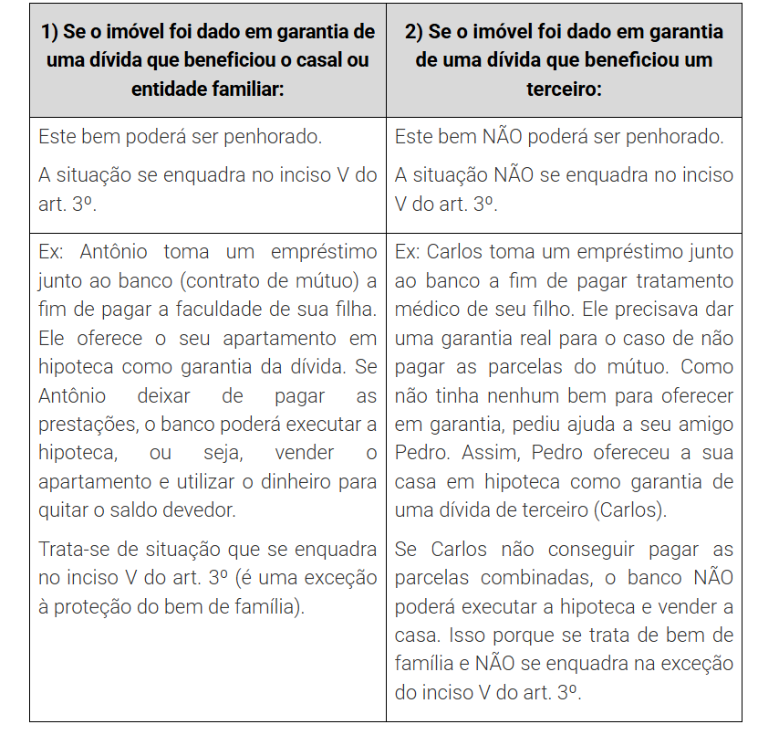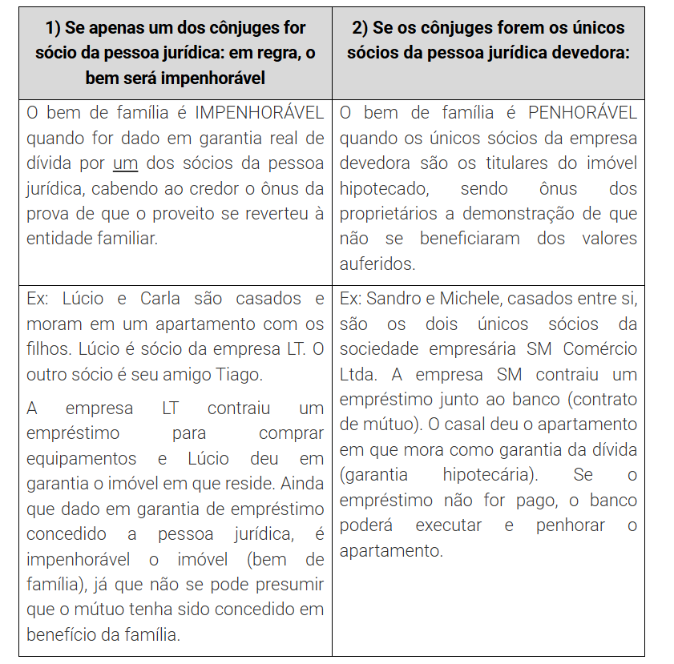
Quando solteiro e sem filhos, o sujeito ofereceu o imóvel no qual residia em hipoteca. Há proteção no caso de supervenientes companheira e filho proteção do bem de família legal? | - STJ - O fato de a união estável e o nascimento do filho terem ocorrido após a constituição da hipoteca não impede o reconhecimento da impenhorabilidade,  - desde que comprovada a utilização do imóvel como residência da entidade familiar.
Há possibilidade de adjudicação de bem no curso do cumprimento de sentença sem a prévia formalização da penhora? | - A penhora é ato processual prévio e necessário à adjudicação de bens.  - Trata-se de uma sequência legalmente definida no procedimento de execução: penhora → avaliação → expropriação (adjudicação, alienação ou apropriação de frutos), “ninguém será privado da liberdade ou de seus bens sem o devido processo legal".  - Nulidade absoluta por violação processual: independentemente da demonstração de prejuízo. Prejuízo presumido (ex lege)  - Aplicabilidade a todas as formas de expropriação. STJ
O pedido de reavaliação do bem pode ser feito após a arrematação? | 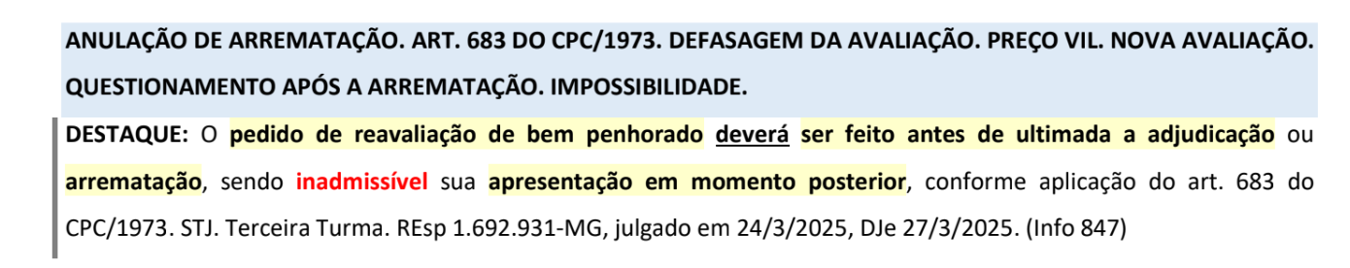
A liquidação por forma diversa da estabelecida na sentença ofende a coisa julgada? STF ou STJ? | A Súmula 344 do STJ estabelece que "A liquidação por forma diversa da estabelecida na sentença não ofende a coisa julgada".
Como a satisfação pode ser obtida? | A satisfação pode ser obtida mediante  - sub-rogação - o Estado-juiz substitui o devedor no cumprimento)  - por coerção meios para incentivar o cumprimento da obrigação).
Excesso de execução, sempre por embargos? | Sempre que a apreciação do excesso de execução ou da inexigibilidade da obrigação exigir dilação probatória que vá além do simples documento,ação incidental de embargos se tornará obrigatória. (STJ.
A suspensão da execução de título extrajudicial, por acordo das partes até o cumprimento da obrigação, caracteriza perda superveniente do interesse de agir? | - O STJ a lei processual permite às parte celebrarem negócios jurídicos processuais, podem convencionar a suspensão até o cumprimento da obrigação estabelecida no acordo.  - Não implica na perda do interesse de agir do exequente, pois a execução permanece como garantia em caso de inadimplemento. Assim, o Tribunal determinou a remessa dos autos ao juízo de primeira instância para análise dos requisitos legais para homologação do acordo e, sendo este homologado, a suspensão da execução até o prazo estabelecido para cumprimento da obrigação.
Princípio nulla executio sine titulo X princípio da tipicidade dos títulos executivos | - De acordo com o princípio da nulla executio sine titulo, não há execução sem título que a embase. Sem título executivo, não pode haver execução.  - De acordo com DANIEL AMORIM, além da exigência do título executivo, o nosso sistema também consagrou o princípio da tipicidade dos títulos executivos, ou seja, o elenco de títulos executivos previstos em lei constitui numerus clausus (caráter restritivo).  - Entretanto, esse tema não é pacificado. De acordo com DIDIER, seria difícil conceber um argumento que justifique a proibição de criação de títulos executivos por deliberação negocial à luz do CPC/15, especialmente em razão do art. 190, que consagra a atipicidade dos negócios jurídicos processuais.
O depósito judicial em garantia do juízo acarreta a cessação da mora do devedor? | - O depósito judicial em garantia do juízo não acarreta a cessação da mora do devedor, de modo que os encargos moratórios previstos no título executivo continuam a incidir até a efetiva liberação dos valores em favor do credor,  - momento em que deverá ser deduzido do quantum devido o saldo do depósito judicial e seus acréscimos pagos pela instituição financeira depositária.  - 1. Persistência da mora até o efetivo pagamento ao credor.  - purgação da mora exige o pagamento direto e integral ao credor.  - o valor ainda não está disponível ao credor e pode estar sujeito a discussão judicial ou condicionamentos para sua liberação. STJ
Quais princípios regem a execução? | - Princípio da patrimonialidade -Art. 789. O devedor responde com todos os seus bens presentes e futuros para o cumprimento  Na cobrança de obrigação alimentar, é cabível a cumulação das medidas executivas de coerção pessoal e de expropriação no âmbito do mesmo procedimento executivo, desde que não haja prejuízo ao devedor nem ocorra qualquer tumulto processual. (STJ. Processo  - Princípio da disponibilidade: A execução é feita em benefício do credor, visando a satisfação do seu crédito. Por isso, ele pode desistir dela a qualquer tempo. Art. 775. O exequente tem o direito de desistir de toda a execução ou de apenas alguma medida executiva.  Parágrafo único. Na desistência da execução, observar-se-á o seguinte:  I - serão extintos a impugnação e os embargos que versarem apenas sobre questões processuais, pagando o exequente as custas processuais e os honorários advocatícios;  II - nos demais casos, a extinção dependerá da concordância do impugnante ou do embargante.
Natureza do título executivo | Existem 3 teorias que procuram identificar a natureza jurídica do título executivo  - o título executivo seria um ato jurídico (Liebman);  - documento do título executivo (Carnelutti)  - o título executivo é o documento que certifica um ato jurídico normativo (Didier).
Intervenção de terceiros e execução | - A doutrina é uníssona em não admitir a denunciação da lide e o chamamento ao processo,  - Entretanto, existe controvérsia quanto à assistência, prevalecendo o entendimento (entendimento majoritário) de que a assistência cabe em toda espécie de processo e, consequentemente, no executivo)  - Incidente de Desconsideração da Personalidade Jurídica (IDPJ) é classificado como uma modalidade de intervenção de terceiros
É possível cumular execuções? | requisitos para cumulação de execuções  - o executado seja um só;  - para todas a execuções seja competente o mesmo juízo;  - haja identidade de procedimento;  - as execuções tenham a mesma natureza, sendo impossível haver cumulação entre execuções de fazer e pagar quantia certa, por exemplo.
OBRIGAÇÃO X RESPONSABILIDADE | A obrigação e a responsabilidade surgem em momentos distintos.  - A obrigação nasce quando o débito é contraído.  - Somente em caso de inadimplemento da obrigação é que a responsabilidade se manifestará, ou seja, se o devedor não cumprir a obrigação.  - Em regra, o responsável é o próprio devedor, mas é possível que haja débito sem responsabilidade (exemplo: prescrição) e responsabilidade sem débito (exemplo: fiador).
É possível:  - a constrição judicial de bens de cônjuge de devedor, casados sob o regime da comunhão universal de bens, que não tenha sido parte no processo?  b) pode penhorar a conta do cônjuge que não fez parte do processo? | - É possível a constrição judicial de bens de cônjuge de devedor, casados sob o regime da comunhão universal de bens, ainda que não tenha sido parte no processo, resguardada a sua meação. (REsp  - No regime da comunhão universal, é possível a penhora de valores em contas bancárias do cônjuge não integrante do polo passivo, , desde que resguardada a meação, porque a constrição recai sobre bens do executado.  - A demonstração de exclusividade ou incomunicabilidade de bens do cônjuge ocorre por embargos de terceiro, nos termos do art. 674, § 2º, I, do CPC, e deve ser respeitada a meação na alienação de coisa indivisível, conforme o art. 843 do CPC.  - a meação do executado responde pela dívida e a constrição deve recair sobre patrimônio comunicável.
Admite-se a alienação integral de bem indivisível? STF ou STJ? | É admitida a alienação integral do bem indivisível em qualquer hipótese de propriedade em comum, resguardando-se, ao coproprietário ou cônjuge alheio à execução, o equivalente em dinheiro da sua quota-parte no bem. (STJ.
Configura supressio a suspensão do cumprimento de sentença por longo período? | A suspensão do cumprimento de sentença, em virtude da ausência de bens passíveis de excussão, por longo período de tempo, sem diligência por parte do credor, não configura supressio, de modo que não obsta a fluência dos juros e da correção monetária. (STJ.
Quais negócios processuais são possíveis? | Enunciado n. 19: São admissíveis os seguintes negócios processuais  - pacto de impenhorabilidade,  - acordo de ampliação de prazos das partes de qualquer natureza  - acordo de rateio de despesas processuais  - acordo para retirar o efeito suspensivo de recurso,  - acordo para não promover execução provisória;  - pacto de mediação ou conciliação extrajudicial prévia obrigatória,  - pacto de exclusão contratual da audiência de conciliação  - pacto de disponibilização prévia de documentação (pacto de disclosure), inclusive com estipulação de sanção negocial
Se o executado não promover a impugnação em sede de cumprimento provisório, pode opor depois no cumprimento definitivo? | - De acordo com DIDIER, se o executado optar por não apresentar impugnação em sede de cumprimento provisório ou simplesmente perder o prazo para fazê-lo, não poderá depois, em sede de cumprimento definitivo, valer-se dessa medida defensiva (preclusão temporal).  - Por outro lado, se o executado oferece impugnação tempestiva, em razão da preclusão consumativa, não poderá apresentar outra quando o procedimento provisório se tornar definitivo, salvo no que se refere a fatos supervenientes.
qual a responsabilidade do exequente? Teoria? | - Responsabilidade objetiva do exequente.  - cumprimento provisório corre por conta e responsabilidade do exequente, em nítida aplicação da teoria do risco-proveito.
O início da execução de sentença proferida em ação coletiva referente à obrigação de fazer interfere na obrigação de pagar? STF ou STJ? | O início da execução de sentença proferida em ação coletiva referente à obrigação de fazer, em regra, não influi no prazo prescricional da execução da obrigação de pagar,  salvo se reconhecida a dependência na decisão transitada em julgado ou no juízo da execução. (REsp
O prazo de cumprimento da obrigação de fazer: dias corridos ou úteis? | possui natureza processual, devendo ser contado em dias úteis. (STJ.
A multa de 10 % acresce aos honorários advocatícios? | - De acordo com o STJ, a multa de 10% prevista no art. 523, §1o, do CPC não entra no cálculo dos honorários advocatícios  - a base de cálculo sobre a qual incidem os honorários advocatícios devidos em cumprimento de sentença é o valor da dívida acrescido das custas processuais, se houver,  - sem a inclusão da multa de 10% (dez por cento) pelo descumprimento da obrigação dentro do prazo legal (STJ) .
Como se calculam os honorários quando pensão mensal? | Quando decorrente da condenação em ação indenizatória com vistas à percepção de pensão mensal, não deve incluir as parcelas vincendas da dívida, mas sim as parcelas vencidas (STJ,
A multa será elidida com o depósito? | A multa e honorários advocatícios a que se refere o § 1o do art. 523 do CPC/2015 serão excluídos apenas se o executado depositar voluntariamente a quantia devida em juízo, sem condicionar seu levantamento a qualquer discussão do débito. (STJ.
Quem tem competência para analisar questões alusivas a contrato sob arbitragem? | Não compete ao juízo estatal, em execução de título executivo extrajudicial que contenha cláusula compromissória ajuizada por credor sub-rogado, analisar questões alusivas às disposições do contrato em si, o que deve ser discutido na jurisdição arbitral. STJ.
execução invertida, Conceito? | LS: art. 526, CPC “É lícito ao réu, antes de ser intimado para o cumprimento da sentença, comparecer em juízo e oferecer em pagamento o valor que entender devido, apresentando memória discriminada do cálculo” (artigo dentro de cumprimento definitivo - ob de pagar quantia)  Execução invertida: a Fazenda, em vez de aguardar a deflagração do procedimento executivo pelo credor, apresenta, por iniciativa própria, documento em que discrimina o valor a ser pago.,  Espécie de comparecimento espontâneo do devedor (executado) com o propósito de adimplemento.
Cabem honorários? STF ou STJ? | LS: Art. 85 (...) § 7.º Não serão devidos honorários no cumprimento de sentença contra a Fazenda Pública que enseje expedição de precatório, desde que não tenha sido impugnada.”.  - Na verdade, trata-se de uma forma de pagamento voluntário, cuja possibilidade reside justamente por não haver necessidade de expedição de precatórios, em virtude do valor do crédito. Quanto isto ocorre, a Fazenda se exime do pagamento de honorários (isto é, honorários que excedam os já fixados na sentença que encerrou a fase de conhecimento), conforme entendimento consolidado do STJ.  - STJ a Fazenda não dá causa à instauração de execução. Podendo aplicar tb para RPV e aplicação analógica ao caso de execução invertida.
Execução invertida: Fazenda Pública? | - Segundo o STJ, não é possível, ainda que por determinação judicial, obrigar a Fazenda Pública a aceitar a prática jurisprudencial da execução invertida no cumprimento de sentença em procedimento comum.  - STF - Não ofende a ordem constitucional a chamada execução invertida, que consiste na determinação judicial de que a União proceda aos cálculos e apresente os documentos relativos à execução nos processos em tramitação nos juizado especiais cíveis federais, ressalvada a possibilidade de o exequente postular a nomeação de perito. (STF. Plenário.  - Além do JEF, A Fazenda Pública pode ser obrigada a apresentar o valor devido e os documentos necessários para iniciar a fase de cumprimento de sentença no âmbito dos respectivos juizados especiais da Fazenda Pública, de forma semelhante ao que ocorre nos Juizados Especiais Federais.
Pode execução invertida das ações coletivas? | - A execução invertida das ações coletivas passa pela opção processual da fazenda pública de apresentar espontaneamente os cálculos na fase da liquidação das ações coletivas,  - visando à prevenção do agigantamento do custo operacional de gestão de inúmeras execuções individuais.  - A execução invertida decorrente de sentenças coletivas tem o potencial de ser uma medida administrativa mais econômica para o erário e  - processualmente mais eficiente para macrolides.  - Cabe ao devedor, adiantando-se ao credor, apresentar uma lista oficial de possíveis credores, informes e cálculos para o cumprimento das obrigações de fazer e de pagar, reconhecendo antecipadamente o quantum debeatur e submetendo-o ao contraditório, para, ao final, realizar o pagamento administrativamente. elabora-se o cálculo com base nos dados que efetivamente dispõe e formular uma proposta de pagamento administrativo, imediato ou não, conforme a disponibilidade orçamentária, observando os princípios constitucionais relativos aos precatórios e às requisições de pequeno valor e a possibilidade constitucionalmente prevista de acordos firmados pelo poder público, eventualmente mediante pactuação do pertinente deságio ou parcelamento.
Pode obrigar que o RPV seja feito em banco oficial? | É inconstitucional a obrigatoriedade de os depósitos judiciais e de valores de RPVs serem realizados somente em bancos oficiais  Cuidado para não confundir com financeiro: “Segundo a jurisprudência do STF, em atenção ao que previsto (ix) no art. 164, § 3.o, da  CF/art. 43 da LRF, (x) as disponibilidades de caixa dos estados e municípios devem ser depositadas em instituições financeiras oficiais, entendidas estas como bancos públicos (instituições financeiras controladas pelo Poder Público, ainda que pertencentes a outro ente federativo, não admitidos, como regra geral, os bancos privados (vide ADI 3075 e ADI 2661).
Os Estados podem ampliar o prazo do RPV? | - Estados e o Distrito Federal devem observar o prazo de dois meses, para pagamento de obrigações de pequeno valor.  - a autonomia restringe-se à fixação do valor-teto.
A Fazenda Pública precisa depositar para ter a certidão positiva com efeito de negativa? | - Opostos embargos pela Fazenda Pública, a execução suspende-se. Os embargos da Fazenda contêm efeito suspensivo automático.  - Enquanto não houver trânsito em julgado da decisão, não se expede precatório nem RPV.
Equivale a dinheiro a substituição da penhora por fiança bancária ou seguro garantia? STF ou STJ? | - para fins de substituição da penhora, equiparam-se a dinheiro a fiança bancária e o seguro garantia judicial, desde que em valor não inferior ao do débito constante da inicial, acrescido de trinta por cento” (art. 835, § 2º, do CPC/2015) STJ. 3ª  - Cuidado: STJ - A substituição de carta de fiança bancária por seguro garantia em execução fiscal não necessita de acréscimo de 30% sobre o valor do débito
Qual recurso cabível contra a decisão que, na fase de cumprimento de sentença, homologa os cálculos e determina a expedição de precatório ou RPV? | - STJ: Apelação. homologou os cálculos e determinou a expedição de precatório - decisão possui feição nitidamente terminativa,  - ainda que inexista na decisão o comando expresso de extinção do feito executório,  - é inerente ao ato os efeitos de decisão terminativa, recorrível através de recurso de apelação
A juntada da via original do título executivo extrajudicial constitui requisito de  admissibilidade da execução no sistema processual eletrônico? | - A juntada da via original do título executivo extrajudicial não constitui requisito de admissibilidade da execução no sistema processual eletrônico, cabendo ao juiz, com discricionariedade fundamentada, avaliar casuisticamente a necessidade de juntada do título original. STJ.  - STJ consolidou-se historicamente no sentido de que a petição inicial da execução deve ser instruída com a via original da cambial, admitindo-se, em caráter excepcional, a dispensa da juntada. Essa orientação, contudo, foi concebida em um contexto no qual os processos tramitavam em autos físicos e a juntada do Original cumpria a função precípua de caráter probatório e de controle da circulação do crédito.  - Ausente qualquer alegação específica de adulteração, de circulação do crédito, de endosso irregular ou de existência de outra execução fundada na mesma Cédula de Crédito Bancário, a simples objeção genérica à juntada de cópia converte a exigência do original físico em formalismo destituído de utilidade,  - incompatível com os princípios da instrumentalidade das formas, da celeridade processual e da efetividade da tutela jurisdicional.  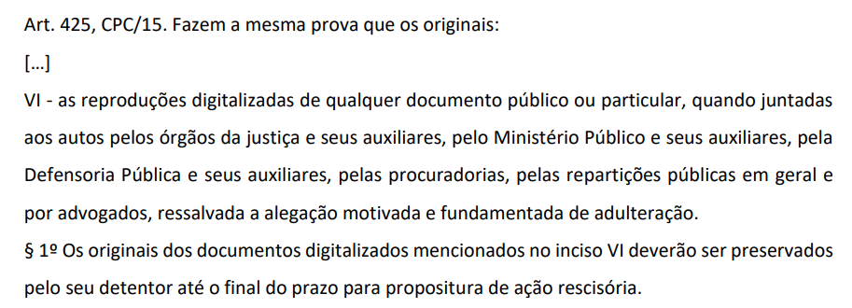  👆
- LS EXECUÇÃO
Quais são as formas de expropriação da execução por quantia certa?  Até que momento o executado pode, remir a execução? | - A expropriação consiste em:  I - adjudicação;  II - alienação;  III - apropriação de frutos e rendimentos de empresa ou de estabelecimentos e de outros bens.  - Art. 826. Antes de adjudicados ou alienados os bens, o executado pode,  - a todo tempo, remir a execução, pagando ou consignando a importância atualizada da dívida,  - acrescida de juros, custas e honorários advocatícios.
o magistrado pode, de ofício, afastar a eficácia de um título executivo extrajudicial sob o argumento de que as assinaturas eletrônicas nele apostas não possuem certificação emitida pelo sistema da Infraestrutura de Chaves Públicas Brasileira - ICP-Brasil? | - A exigência de certificação exclusiva pela ICP-Brasil, nas relações privadas pré-processuais, representa excesso de formalismo e contraria a intenção legislativa de conferir validade jurídica a assinaturas eletrônicas em geral, observada a autonomia das partes e os níveis de autenticação adotados.  - §4º ao art. 784 do CPC, passou a admitir - na constituição e ateste de títulos executivos extrajudiciais em meio eletrônico - qualquer modalidade de assinatura eletrônica desde que sua integridade seja conferida pela entidade provedora desse serviço,  - evidenciando a ausência de exclusividade da certificação digital do sistema ICPBrasil.
há presunção de acordo de vontades quanto à utilização do método de assinatura eletrônica por meio da plataforma de assinatura desenvolvida e disponibilizada pela credora? | - STJ - A admissão da validade do documento eletrônico por uma das partes não pode ser interpretada como um ato formal e apartado da prática contratual, podendo ser tácita, inferida pela conduta da própria contratante  - há presunção de acordo de vontades quanto à utilização do método de assinatura eletrônica por meio da plataforma de assinatura desenvolvida e disponibilizada pela credora.  - Portanto, a pessoa que, de forma voluntária, insere seus dados pessoais, envia uma selfie, permite a geolocalização, envia documentos e utiliza o dispositivo para formalizar o negócio jurídico, está, por sua conduta e participação ativa, admitindo de forma tácita a validade daquele método de autenticação.  - A tese de que a simples negação a posteriori da contratante seria suficiente para fulminar a validade de todo o negócio jurídico, contrariando outros elementos probatórios que logrem afastar a tese de fraude,  - prejudica a segurança jurídica e a validade dos contratos eletrônicos.
Prévia intimação do devedor da data da realização do leilão extrajudicial nos casos de alienação fiduciária de bens móveis? | - É desnecessária a prévia intimação do devedor.  - Se a lei não exige ato anterior à alienação da garantia, não há como o Poder Judiciário exigir a intimação prévia do devedor para lhe dar ciência da venda, criando um entrave na retomada e na transmissão do bem móvel. STJ
Nas ações de busca e apreensão de bens alienados fiduciariamente, o prazo de (...) dias para pagamento da integralidade da dívida começa a fluir a partir da? | - Nas ações de busca e apreensão de bens alienados fiduciariamente, o prazo de 5 dias para pagamento da integralidade da dívida,  - previsto no art. 3º, § 1º, do Decreto-Lei n. 911/1969,  - começa a fluir a partir da data da execução da medida liminar. STJ Recurso Repetitivo - Tema 1279)  - Aplica-se o princípio da especialidade, pelo qual a legislação especial (Decreto-Lei 911/69) prevalece sobre a norma geral do CPC.
Quais valores que o interessado pode ofertar nos casos de primeiro e segundo leilão? | O interessado em adquirir o bem penhorado em prestações poderá apresentar, por escrito: I - até o início do primeiro leilão, proposta de aquisição do bem por valor não inferior ao da avaliação;  II - até o início do segundo leilão, proposta de aquisição do bem por valor que não seja considerado vil.
O que se considera preço vil? | Considera-se vil o preço:  - inferior ao mínimo estipulado pelo juiz e constante do edital,  - e, não tendo sido fixado preço mínimo, considera-se vil o preço inferior a cinquenta por cento do valor da avaliação.
Podem ser penhorados os frutos e os rendimentos dos bens inalienáveis? | Podem ser penhorados, à falta de outros bens, os frutos e os rendimentos dos bens inalienáveis.
Quando a espécie de execução puder ser feita por mais de um modo, quem tem o ônus? | - Ao propor a execução, incumbe ao exequente indicar:  - a) a espécie de execução de sua preferência, quando por mais de um modo puder ser realizada;
A necessidade de simples operações aritméticas para apurar o crédito exequendo retira a liquidez da obrigação constante do título? | - A execução pode ser instaurada caso o devedor não satisfaça a obrigação certa, líquida e exigível consubstanciada em título executivo.  - Parágrafo único. A necessidade de simples operações aritméticas para apurar o crédito exequendo não retira a liquidez da obrigação constante do título.
A execução pode ser promovida contra o espólio? | Pode contra o espólio, os herdeiros ou os sucessores do devedor;
O exercício do direito de preferência na arrematação prejudica o recebimento de sua quota-parte na integralidade? Calcula-se sobre o valor de avaliação ou da arrematação? | - O exercício do direito de preferência na arrematação visa garantir ao coproprietário a possibilidade de aquisição integral do bem, em igualdade de condições com terceiros,  - sem prejuízo de assegurar-lhe o recebimento de sua quota-parte na integralidade,  - calculada sobre o valor de avaliação. STJ
a protocolização de embargos à execução nos próprios autos da ação executiva, em desconformidade com o art. 914, § 1º, do CPC, configura erro grosseiro? | - O equívoco procedimental verificado configura vício de natureza sanável, especialmente quando examinado sob o prisma dos direitos constitucionais de defesa e do princípio da efetividade processual STJ  - Em observância ao princípio da instrumentalidade das formas, a protocolização de embargos à execução nos autos da ação executiva configura vício sanável, desde que o ato alcance sua finalidade essencial e seja posteriormente regularizado em prazo razoável, sem prejuízo ao contraditório.
É possível pleitear a busca por meio do Sistema Nacional de Investigação Patrimonial e Recuperação de Ativos (SNIPER) nas execuções cíveis sem determinar a quebra de sigilo bancário? | - Caso concreto: O credor realizou buscas patrimoniais pelos sistemas tradicionais do Judiciário (SISBAJUD, RENAJUD e ARISP), todas infrutíferas. Posteriormente, pediu ao juiz a utilização do sistema SNIPER para ampliar a investigação patrimonial.  - STJ - O SNIPER é uma ferramenta criada pelo CNJ para agilizar a localização de bens, cruzando diversas bases de dados e exibindo visualmente vínculos entre pessoas físicas e jurídicas. Ele facilita a identificação de bens e de possíveis grupos econômicos, substituindo buscas manuais e contribuindo para a recuperação de ativos sem, por si só, implicar quebra de sigilo bancário  - Com esse sistema é possível realizar a identificação, o bloqueio e a constrição dos ativos de forma centralizada, em uma única ferramenta.  - garante a efetividade do processo executivo, o que inclui o uso das novas tecnologias disponíveis.  - no caso concreto, pode haver meios menos gravosos ao executado na busca pela satisfação do crédito, razão pela qual o deferimento da pesquisa via SNIPER nas execuções cíveis deve ocorrer de forma fundamentada, em consonância com os princípios da razoabilidade e da proporcionalidade.  - Em geral, é plenamente possível a utilização do sistema SNIPER para pesquisa e determinação de medidas constritivas sem a decretação da quebra do sigilo bancário para a satisfação de dívida civil.  - cabe aos magistrados e servidores adotarem as medidas necessárias para assegurar a confidencialidade de eventuais informações do executado que estejam protegidas pelo sigilo bancário, bem como pela Lei Geral de Proteção de Dados - LGPD, decretando, se necessário, o sigilo total ou parcial do processo ou de determinados documentos e peças processuais.
A penhora de valor irrisório realizada é suficiente para interromper a prescrição intercorrente na execução de título extrajudicial? | - a penhora de valor irrisório, ocorrida antes da Lei n. 14.195/2021, interrompe a prescrição intercorrente. Posteriormente, precisa ser efetiva.  - Mesmo sem previsão expressa no CPC/1973, a jurisprudência do STJ já admitia a figura da prescrição intercorrente, que estava intimamente vinculada à inércia da parte.  - o CPC/2015 passou a disciplinar o instituto, estatuindo o seu regime jurídico próprio, sobretudo, nos arts. 921 a 923. Antes da Lei 14195, o critério era a diligência ou desídia do credor. Se o credor demonstrasse atuação efetiva no processo, mesmo que o resultado fosse pequeno, interrompia-se a prescrição.  - Após a Lei, alterando o NCPC, não há mais necessidade de demonstrar desídia do credor para a consumação da prescrição intercorrente, cujo prazo iniciará automaticamente e a promoção de diligências infrutíferas não tem o condão de suspender ou interromper o prazo prescricional, tornando a dívida imprescritível. (Informativo 872 do STJ)
A questão em discussão consiste em saber se, após o reconhecimento da prescrição intercorrente, é possível determinar a devolução de valores levantados pelo exequente em decorrência de depósito judicial? | - A prescrição intercorrente atinge apenas a pretensão (o direito de ação), mas não elimina a obrigação subjacente.  - O levantamento autorizado judicialmente já havia configurado o pagamento válido (solução) dessa obrigação natural, mesmo em cenário de prescrição intercorrente.  - mesmo diante do reconhecimento da prescrição intercorrente, o pagamento de obrigação judicialmente inexigível não confere direito à repetição do indébito que se converte em obrigação natural.
Nas execuções cíveis, submetidas exclusivamente às regras do Código de Processo Civil, pode ocorrer a adoção judicial de meios executivos atípicos? | “Nas execuções cíveis, submetidas exclusivamente às regras do Código de Processo Civil, a adoção judicial de meios executivos atípicos é cabível desde que, cumulativamente:  i) sejam ponderados os princípios da efetividade e da menor onerosidade do executado;  ii) seja realizada de modo prioritariamente subsidiário;  iii) a decisão contenha fundamentação adequada às especificidades do caso;  iv) sejam observados os princípios do contraditório, da proporcionalidade, da razoabilidade, inclusive quanto à sua vigência temporal. Repetitivo - STJ.”  Fundamentos:  - É tarefa impossível para o legislador prever todas as particularidades dos direitos e os comportamentos dos sujeitos envolvidos na tutela executiva  - o princípio da tipicidade dos meios executivos foi cedendo espaço ao chamado princípio da concentração dos poderes de execução do juiz, ou princípio da atipicidade  - A tutela executiva, nos termos do art. 4º do CPC/2015, há de ser satisfativa ao jurisdicionado, ou seja, efetiva,  - LS: positivou regra segundo a qual incumbe ao juiz determinar todas as medidas indutivas, coercitivas, mandamentais ou sub-rogatórias necessárias para assegurar o cumprimento de ordem judicial, inclusive nas ações que tenham por objeto prestação pecuniária (art. 139, IV, do CPC/2015) - declarado const pelo STF  - as medidas executivas atípicas são cláusulas gerais processuais cuja substância deve ser preenchida pelo juízo processante, (cláusulas geral - é uma espécie de texto normativo, cujo antecedente - hipótese fática - é composto de termos vagos e o consequente - efeito jurídico - é indeterminado. Para tanto, o órgão julgador, no exercício de sua atividade jurisdicional criativa e interpretativa, é chamado a interferir mais na construção do ordenamento jurídico, a partir da solução de problemas concretos que lhe são submetidos respeitada a nuance do caso hipotético e os parâmetros hermenêuticos, previamente estabelecidos, que validem a sua utilização.

EXECUÇÃO CONTRA A FAZENDA PÚBLICA
Procedimento? Tem remessa necessária? | - Na execução fundada em título extrajudicial, a Fazenda Pública será citada para opor embargos em 30 (trinta) dias.  - Não opostos embargos ou transitada em julgado a decisão que os rejeitar, expedir-se-á precatório ou requisição de pequeno valor  - Não tem remessa necessária  - Nos embargos, a Fazenda Pública poderá alegar qualquer matéria que lhe seria lícito deduzir como defesa no processo de conhecimento.
A alegação da Fazenda Pública de excesso de execução sem a presentação da memória de cálculos com a indicação do valor devido acarreta o não conhecimento da arguição.  STJ. | - LS: se a Fazenda Pública executada apresenta impugnação alegando excesso de execução, mas não indica o valor que entende devido, essa impugnação não deverá ser sequer conhecida, nos termos do art. 535, § 2º, do CPC.  - STJ Juiz pode determinar, de ofício, a oitiva da contadoria. O art. 535, § 2º, do CPC não afasta o poder-dever que o magistrado possui de averiguar a exatidão dos cálculos à luz do título judicial  - o magistrado pode, mesmo de ofício, encaminhar os autos à contadoria judicial a fim de que se apure se os cálculos estão em conformidade com o título em execução

ARRESTO
A citação do devedor por oficial de justiça constitui pré-requisito para o deferimento do arresto eletrônico de bens? | - A tentativa de citação do devedor por oficial de justiça não constitui pré-requisito para o deferimento do arresto eletrônico de bens.  - Admitindo-se que a citação pode ser feita por via eletrônica ou por via postal e considerando- se, de outra parte, que as medidas constritivas ocorrem, muitas vezes, sem a participação do oficial de justiça (BACENJUD, RENAJUD, SREI e ARISP), não se mostra razoável condicionar o arresto de bens a uma tentativa prévia de citação via oficial de justiça.STJ.  - STJ admite o arresto executivo em momento anterior à citação, na hipótese de o devedor não ser localizado: chamado arresto prévio ou pré-penhora,  - o art. 246, § 1º, do CPC prevê que a citação será feita preferencialmente por meio eletrônico ou, não sendo possível, pelo correio,  - salvo as hipóteses em que a lei exigir outra forma.  - Trata-se de regra geral que prestigia a celeridade, a economia processual e a efetividade da comunicação processual.  - a interpretação sistemática conduz à conclusão de que a citação por correio no processo executivo é válida e suficiente para conferir ciência inequívoca ao devedor e permitir o prosseguimento do feito
Precisa exaurir as tentativas de localização do devedor? | Havendo tentativa, mesmo que frustrada, de localização do devedor, seja por via postal, seja por oficial de justiça, isso bastará para se deferir o arresto de bens.  STJ, não é possível exigir nem sequer o exaurimento das tentativas de localizar do executado.
Arresto x sequestro x penhora? | 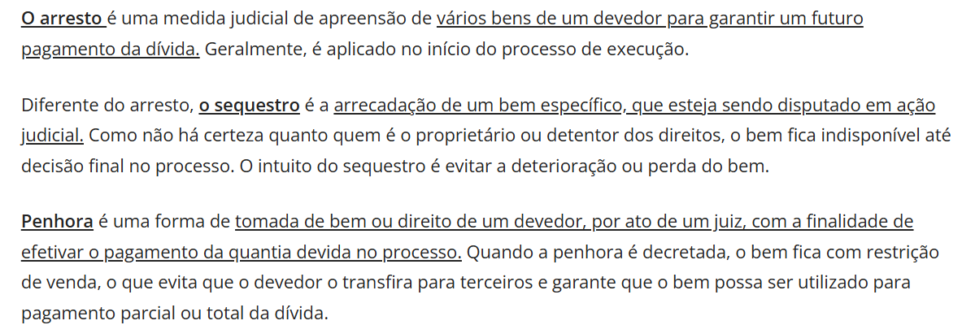  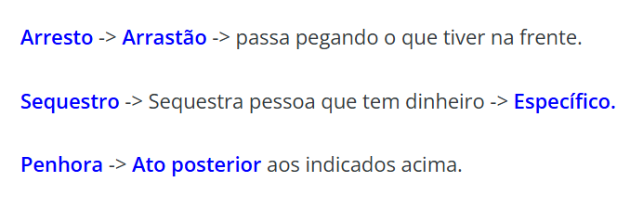

HIPOTECA JUDICIÁRIA
Quais hipóteses pode constituir?  Precisa de ordem do juiz? | - A decisão que condenar o réu ao pagamento de prestação consistente em dinheiro  - e a que determinar a conversão de prestação de fazer, de não fazer ou de dar coisa em prestação pecuniária valerão como título constitutivo de hipoteca judiciária.  - A hipoteca judiciária poderá ser realizada mediante apresentação de cópia da sentença (Cuidado: Vunesp fala em mandado, tá errado) perante o cartório de registro imobiliário,  - independentemente de ordem judicial, de declaração expressa do juiz ou de demonstração de urgência.  - Obs: só prevista no CPC, não no CC (Vunesp)
E se a sentença for genérica?  e tiver recurso com efeito suspensivo? | - A decisão produz a hipoteca judiciária:  - I - embora a condenação seja genérica;  - II - ainda que o credor possa promover o cumprimento provisório da sentença ou  - esteja pendente arresto sobre bem do devedor;  - II - mesmo que impugnada por recurso dotado de efeito suspensivo.
Qual prazo para informar ao juízo? | - No prazo de até 15 (quinze) dias da data de realização da hipoteca, a parte informá-la-á ao juízo da causa,  - que determinará a intimação da outra parte para que tome ciência  - A hipoteca judiciária, uma vez constituída, implicará, para o credor hipotecário, o direito de preferência, quanto ao pagamento, em relação a outros credores, observada a prioridade no registro.
Qual responsabilidade do exequente em caso de invalidação ou reforma da sentença? | - Sobrevindo a reforma ou a invalidação da decisão que impôs o pagamento de quantia, a parte responderá, independentemente de culpa, pelos danos,  - devendo o valor da indenização ser liquidado e executado nos próprios autos.

EXCEÇÃO DE PRÉ-EXECUTIVIDADE
Quais os dois requisitos para a exceção? | - STJ: .a exceção de pré-executividade tem caráter excepcional, sendo cabível quando atendidos simultaneamente dois requisitos, um de ordem material e outro de ordem formal, a saber:  - (i) a matéria invocada deve ser suscetível de conhecimento de ofício pelo juiz;  - e (ii) é indispensável que a decisão possa ser tomada sem necessidade de dilação probatória.  - Com relação ao requisito formal, é imprescindível que a questão suscitada seja de direito ou diga respeito a fato documentalmente provado. A exigência de que a prova seja pré-constituída tem por escopo evitar embaraços ao regular processamento da execução.
Pode intimar o executado a juntar provas? | - Regra: as provas capazes de influenciar no convencimento do julgador devem acompanhar a petição de objeção de não-executividade.  - No entanto, a intimação do executado para juntar aos autos prova pré-constituída mencionada nas razões ou complementar os documentos já apresentados não configura dilação probatória, de modo que não excede os limites da exceção de pré-executividade.REsp 1912

EMBARGOS À EXECUÇÃO
Natureza jurídica dos embargos | - ação autônoma de conhecimento incidental, com natureza jurídica de ação de impugnação.  - ação de conhecimento incidental e constitutiva negativa  - distribuídos POR DEPENDÊNCIA, autuados EM APARTADO  (diferente da ação monitória: embargos nos mesmos autos)  - Não precisa de garantia do juízo (diferente da execução fiscal)
Na execução por carta, os embargos serão oferecidos no juízo ? | - CPC: Na execução por carta, os embargos serão oferecidos  - no juízo deprecante ou no juízo deprecado,  - mas a competência para julgá-los é do juízo deprecante,  - salvo se versarem unicamente sobre vícios ou defeitos da penhora, da alienação dos bens efetuadas no juízo deprecado.  - diferente do Art. 20, lei 6830 - Na execução por carta, os embargos do executado serão oferecidos no Juízo deprecado, que os remeterá ao Juízo deprecante, para instrução e julgamento.
Quando houver mais de um executado, o prazo para cada um deles embargar conta-se a partir (...) | Quando houver mais de um executado, o prazo para cada um deles embargar conta-se:  - a partir da juntada do respectivo comprovante da citação,  - salvo no caso de cônjuges ou de companheiros, quando será contado a partir da juntada do último.
Aplica-se o prazo em dobro nos EE? | Em relação ao prazo para oferecimento dos embargos à execução, não se aplica o disposto no art. 229.
Efeitos dos EE? | - Os embargos à execução não terão efeito suspensivo.  - O juiz poderá, a requerimento do embargante, atribuir efeito suspensivo (não pode de ofício) aos embargos:  - quando verificados os requisitos para a concessão da tutela provisória e  - desde que a execução já esteja garantida por penhora, depósito ou caução suficientes.  - A concessão de efeito suspensivo não impedirá a efetivação dos atos de substituição, de reforço ou de redução da penhora
Pode alegar compensação nos embargos à execução? | - Nos embargos à execução, a compensação só pode ser alegada se não pôde ser objetada no processo de conhecimento.  - Se a compensação baseia-se em fato que já era passível de ser invocado no processo cognitivo, estará a matéria protegida pela coisa julgada.
Pode parcelar?  b) se aplica ao cumprimento de sentença esse parcelamento? | - No prazo para embargos, reconhecendo o crédito do exequente e  - comprovando o depósito de trinta por cento do valor em execução, acrescido de custas e de honorários de advogado, o executado  - poderá requerer que lhe seja permitido pagar o restante em até 6 (seis) parcelas mensais, acrescidas de correção monetária e de juros de um por cento ao mês.  - A opção pelo parcelamento importa renúncia ao direito de opor embargos  - O exequente será intimado para manifestar-se sobre o preenchimento dos pressupostos do caput , e o juiz decidirá o requerimento em 5 (cinco) dias.  - Deferida a proposta, o exequente levantará a quantia depositada, e serão suspensos os atos executivos.  - Indeferida a proposta, seguir-se-ão os atos executivos, mantido o depósito, que será convertido em penhora.  b) O disposto neste artigo não se aplica ao cumprimento da sentença.
Matérias que podem ser alegadas? | Art. 917. Nos embargos à execução, o executado poderá alegar:  I - inexequibilidade do título ou inexigibilidade da obrigação;  II - penhora incorreta ou avaliação errônea;  III - excesso de execução ou cumulação indevida de execuções;  IV - retenção por benfeitorias necessárias ou úteis, nos casos de execução para entrega de coisa certa;  V - incompetência absoluta ou relativa do juízo da execução;  VI - qualquer matéria que lhe seria lícito deduzir como defesa em processo de conhecimento.  § 1º A incorreção da penhora ou da avaliação poderá ser impugnada por simples petição, no prazo de 15 (quinze) dias, contado da ciência do ato.
Embargos manifestamente protelatórios? | Considera-se conduta atentatória à dignidade da justiça o oferecimento de embargos manifestamente protelatórios.
Suspensão da execução? | Art. 921. Suspende-se a execução:(..)  II - no todo ou em parte, quando recebidos com efeito suspensivo os embargos à execução;  III - quando não for localizado o executado ou bens penhoráveis;  IV - se a alienação dos bens penhorados não se realizar por falta de licitantes e o exequente, em 15 (quinze) dias, não requerer a adjudicação nem indicar outros bens penhoráveis;  V - quando concedido o parcelamento de que trata o art. 916.  Na hipótese do inciso III, o juiz suspenderá a execução:  - pelo prazo de 1 (um) ano,  - durante o qual se suspenderá a prescrição.  - Decorrido o prazo máximo de 1 (um) ano sem que seja localizado o executado ou que sejam encontrados bens penhoráveis, o juiz ordenará o arquivamento dos autos.  - O termo inicial da prescrição no curso do processo será a ciência da primeira tentativa infrutífera de localização do devedor ou de bens penhoráveis,  - e será suspensa, por uma única vez, pelo prazo máximo de 1 ano.  - O juiz, depois de ouvidas as partes, no prazo de 15 (quinze) dias, poderá, de ofício, reconhecer a prescrição no curso do processo e extingui-lo, sem ônus para as partes.
Se a parte opor embargos à execução nos próprios autos, STJ? | - STJ - tendo a recorrida apresentado o instrumento processual correto para impugnar a execução, mas nos próprios autos, dentro do prazo estabelecido na lei processual civil em vigor (Tempestivamente) , deve-se conceder prazo para que a parte promova o desentranhamento, distribuição por dependência e autuação em apartado dos embargos à execução opostos, em conformidade com as exigências legais quanto à forma de processamento  Fundamentos:  - Não se afigura razoável deixar de apreciar os argumentos apresentados em embargos à execução tempestivamente opostos – ainda que, de forma errônea, nos autos da própria ação de execução – sem antes conceder à parte prazo para sanar o vício.  - Convém salientar que o art. 277 do CPC/2015 preceitua que, quando a lei prescrever determinada forma, o juiz considerará válido o ato se, realizado de outro modo, lhe alcançar a finalidade.  - Destarte, na espécie, o erro quanto à forma constitui vício sanável, notadamente quando se analisa o processo sob a ótica da ampla defesa, do contraditório, do devido processo legal, da celeridade, da razoável duração do processo, da cooperação e da busca pela solução do mérito.

FRAUDE À EXECUÇÃO
A alienação ou a oneração de bem é considerada fraude à execução? | Art. 792. A alienação ou a oneração de bem é considerada fraude à execução:  I - quando sobre o bem pender ação fundada em direito real ou com pretensão reipersecutória, desde que a pendência do processo tenha sido averbada no respectivo registro público, se houver;  II - quando tiver sido averbada, no registro do bem, a pendência do processo de execução, na forma do art. 828;  III - quando tiver sido averbado, no registro do bem, hipoteca judiciária ou outro ato de constrição judicial originário do processo onde foi arguida a fraude;  IV - quando, ao tempo da alienação ou da oneração, tramitava contra o devedor ação capaz de reduzi-lo à insolvência;  V - nos demais casos expressos em lei.  § 1º A alienação em fraude à execução é ineficaz em relação ao exequente.
No caso de aquisição de bem não sujeito a registro, o terceiro adquirente tem algum ônus? | No caso de aquisição de bem não sujeito a registro, o terceiro adquirente tem o ônus de provar que adotou as cautelas necessárias para a aquisição, mediante a exibição das certidões pertinentes, obtidas no domicílio do vendedor E  no local onde se encontra o bem.
Nos casos de desconsideração da personalidade jurídica, a fraude à execução verifica-se a partir de quando? | Nos casos de desconsideração da personalidade jurídica,  a fraude à execução verifica-se a partir da citação da parte  cuja personalidade se pretende desconsiderar.
execução para entrega de coisa certa, havendo benfeitorias? | Havendo benfeitorias indenizáveis feitas na coisa pelo executado ou por terceiros a, a liquidação prévia é obrigatória.  Havendo saldo:  I - em favor do executado ou de terceiros, o exequente o depositará ao requerer a entrega da coisa;  II - em favor do exequente, esse poderá cobrá-lo nos mesmos autos
Durante a execução, o devedor:  - teria permutado seu único imóvel com terceiro  b) após, transferido para descendente realizada pelo devedor após a citação válida, fraude? | - Terceiro, Súmula 375 STJ: inexistindo averbação de penhora na matrícula e não comprovada a má-fé do terceiro adquirente, não se configura a fraude à execução  - Descendente: Reconhecer a ocorrência de fraude à execução e declarar a ineficácia da doação realizada à neta do executado em relação ao exequente  - STJ relativiza a Súmula 375 do STJ em casos de doações realizadas no âmbito familiar:  - Transferência patrimonial para dentro do núcleo familiar, a má fé do devedor é presumida, é visto como manobra para blindar o patrimônio e  - frustrar o direito do credor, sendo a ciência da demanda e o parentesco suficientes para caracterizar o conluio fraudulento, independentemente da existência de registro da penhora.
Anotada à margem do registro do bem a existência do processo executivo, o credor obtém em seu favor a presunção (...) | - STJ presunção absoluta de que eventual alienação futura dar-se-á em fraude à execução,  - sendo ineficaz em relação à execução por ele ajuizada.

AÇÃO MONITÓRIA
Qual o prazo para ajuizamento de ação monitória em face do emitente de nota promissória sem força executiva? | Súmula 504 STJ: O prazo para ajuizamento de ação monitória em face do emitente de nota promissória sem força executiva é quinquenal, a contar do dia seguinte ao vencimento do título.
Ação em que o réu não apresenta embargos monitórios, pode o juiz acolher de matéria conhecível de ofício? | Em ação monitória, após o decurso do prazo para pagamento ou entrega da coisa sem a oposição de embargos pelo réu, o juiz não poderá analisar matérias de mérito, ainda que conhecíveis de ofício. STJ. 3ª  O requerido não pagou nem se defendeu no prazo legal (15 dias). Depois disso, ele apresentou petição ao juiz suscitando uma questão de ordem pública que impediria o prosseguimento da ação monitória (ex: alegou que o prazo prescricional para o autor ajuizar a monitória já havia expirado)
Posturas do réu na ação monitória? | Condutas do réu, citado
  devedor cumpre o determinado no mandado | - efetuar o pagamento dos honorários advocatícios fixados em cinco por cento do valor da causa,  - no prazo de quinze dias  - ficará isento do pagamento de custas  - o processo se extinguirá, por exaustão da prestação jurisdicional.  - A isenção e a redução desses encargos processuais são estímulos ao abreviamento da lide.
  FICAR INERTE | - Não cumpriu o mandado e na ausência de oposição de embargos no prazo da citação, ocorrerá a revelia,  - transforma automaticamente o mandado de pagamento em título judicial.  - Não há sentença para operar dita transformação, que, segundo a lei, “constituir-se-á de pleno direito”.  - Convertido o mandado inicial em título executivo, terão início os atos expropriatórios segundo o rito de cumprimento de sentença, aplicando-se, no que couber, os dispositivos referentes a essa fase, contidos nos arts. 513 a 538 do CPC/2015."
  OFERECER EMBARGOS - | - aqui terá sentença e honorários na forma do art. 85
Ação monitória. admissibilidade | 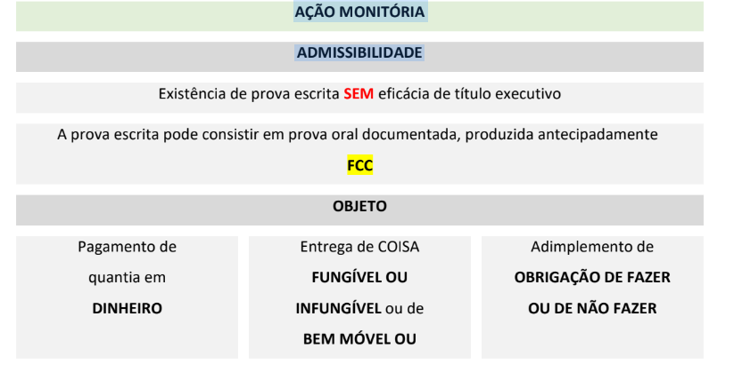
Embargos à ação monitória? | 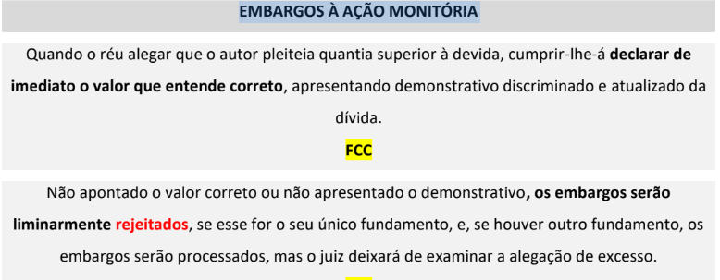
Precisa de garantia para opor os embargos? Autos separados? | - Independentemente de prévia segurança do juízo, o réu poderá opor, nos próprios autos, no prazo de 15 d , embargos à ação monitória.  - Os embargos podem se fundar em matéria passível de alegação como defesa no procedimento comum.
Tem efeito suspensivo? | A oposição dos embargos suspende a eficácia da decisão do mandado até o julgamento em primeiro grau.
Remessa Necessária? | Sendo a ré Fazenda Pública, não apresentados os embargos à ação monitória, aplicar-se-á a Remessa Necessária
Parcelamento? | - no prazo para embargos,  - desde que reconheça o crédito do autor e comprove o depósito de 30% (trinta por cento) do valor devido,  - poderá requerer que lhe seja permitido pagar o restante em até 06 (seis) parcelas mensais, correção monetária e de juros de 1% ao mês.
Prazo para pagamento da monitória. se cumprido no prazo, há benefício? | Sendo evidente o direito do autor, o juiz deferirá a expedição de mandado de pagamento, de entrega de coisa ou para execução de obrigação de fazer ou não fazer, com prazo de 15 (quinze) dias para o cumprimento.  Cumprindo o réu o mandado, ficará isento de custas
Honorários na monitória | LS: 5%;  STJ:
  quando da expedição do mandado de pagamento, de entrega de coisa ou para execução de obrigação de fazer ou de não fazer (art. 701, caput); | - em 5% (cinco por cento) do valor atribuído à causa,  - Não tem sentença
  quando houver a oposição de embargos à ação monitória, a serem resolvidos por sentença, | - os honorários serão fixados de acordo com o regramento do art. 85 do CPC (10 a 20%)  - Tem sentença
  caso não ocorra pagamento, tampouco oposição de embargos monitórios, | - permanecendo o devedor recalcitrante na fase seguinte, de cumprimento de sentença, já  contendo o título executivo judicial os honorários advocatícios de 5% (cinco por cento), inicialmente estabelecidos, virão novos honorários na forma do art. 523, § 1º, do CPC
Admite-se citação por edital na monitória? | art. 700, §7 Na ação monitória, admite-se citação por qualquer dos meios permitidos para o procedimento comum.
Cheque prescrito, tem que mencionar o negócio jurídico subjacente? | Súmula 531 do STJ: Em ação monitória fundada em cheque prescrito, ajuizada contra o emitente, é dispensável a menção ao negócio jurídico subjacente à emissão da cártula.
O contrato de abertura de crédito em conta-corrente constitui documento hábil para o ajuizamento da ação monitória? | - Súmula 247 do STJ: O contrato de abertura de crédito em conta-corrente, acompanhado do demonstrativo de débito, constitui documento hábil para o ajuizamento da ação monitória.  - Cuidado: “Súmula nº 233 do STJ. O contrato de abertura de crédito, ainda que acompanhado de extrato de conta corrente, não é título executivo extrajudicial

AÇÃO DE CONSIGNAÇÃO EM PAGAMENTO
É procedimento comum? | É um procedimento especial previsto no Código de Processo Civil
Lugar do depósito e efeitos? | - Requerer-se-á a consignação no lugar do pagamento,  - cessando para o devedor, à data do depósito, os juros e os riscos,  - salvo se a demanda for julgada improcedente.
Prazo para depósito: pagto em dinheiro? | Nos casos previstos em lei, poderá o devedor ou terceiro requerer, com efeito de pagamento, a consignação da quantia ou da coisa devida.  - Tratando-se de obrigação em dinheiro, poderá o valor ser depositado em estabelecimento bancário, oficial onde houver,  - situado no lugar do pagamento,  - cientificando-se o credor por carta com aviso de recebimento, assinado o prazo de 10 (dez) dias para a manifestação de recusa.  - Decorrido, contado do retorno do aviso de recebimento,  - sem a manifestação de recusa: considerar-se-á o devedor liberado  - Ocorrendo a recusa, manifestada por escrito ao estabelecimento bancário, poderá ser proposta, dentro de 1 (um) mês, a ação de consignação, instruindo-se a inicial com a prova do depósito e da recusa.  - Não proposta a ação, ficará sem efeito o depósito, podendo levantá-lo o depositante.
Prazo para o depósito:  bens móveis? | - Na petição inicial, o autor requererá o depósito da quantia ou da coisa devida,  - a ser efetivado no prazo de 5 (cinco) dias contados do deferimento,  - a citação do réu para levantar o depósito ou oferecer contestação.  - Não realizado o depósito, o processo será extinto sem resolução
O que acontece se o depósito for insuficiente? | - STJ. Em ação consignatória, a insuficiência do depósito realizado pelo devedor conduz ao julgamento de improcedência do pedido, pois o pagamento parcial da dívida não extingue o vínculo obrigacional.  - LS: Alegada a insuficiência do depósito:  a) é lícito ao autor completá-lo, em 10 (dez) dias,  b) salvo se corresponder a prestação cujo inadimplemento acarrete a rescisão do contrato.

SUCESSÕES
Herança jacente, conceito? | - A herança jacente é um procedimento especial de jurisdição voluntária que consiste na arrecadação judicial de bens da pessoa falecida,  - com declaração, ao final, da herança vacante, ocasião em que se transfere o acervo hereditário para o domínio público,  - salvo se comparecer em juízo quem legitimamente os reclame.  - Esse procedimento pode ser iniciado por qualquer interessado, pelo Ministério Público, pela Defensoria Pública e pela Fazenda Pública, bem como pelo juiz, de ofício (art. 738 do CPC/2015).
Herança Jacente/Vacante, procedimento | LS - CC  - Falecendo alguém sem deixar testamento nem herdeiro legítimo notoriamente conhecido, os bens da herança, depois de arrecadados, ficarão sob a guarda e administração de um CURADOR, até a sua entrega ao sucessor devidamente habilitado ou à declaração de sua vacância.  - Praticadas as diligências de arrecadação e ultimado o inventário, serão expedidos EDITAIS na forma da lei processual  - decorrido UM ANO de sua primeira publicação, sem que haja herdeiro habilitado, ou penda habilitação, será a herança declarada vacante.  - Não se habilitando até a declaração de vacância, os colaterais ficarão excluídos da sucessão.  - A declaração de vacância da herança não prejudicará os herdeiros que legalmente se habilitarem  - mas, decorridos CINCO ANOS da abertura da sucessão, os bens arrecadados passarão ao domínio do Município ou do Distrito Federal, se localizados nas respectivas circunscrições, incorporando-se ao domínio da União quando situados em território federal.  - Quando todos os chamados a suceder renunciarem à herança, será esta desde logo declarada vacante.  CPC  - Nos casos em que a lei considere jacente a herança, o juiz em cuja comarca tiver domicílio o falecido procederá imediatamente à arrecadação dos respectivos bens.  - Incumbe ao curador: I - representar a herança em juízo ou fora dele, com intervenção do Ministério Público (..) IV - apresentar mensalmente ao juiz balancete da receita e da despesa; V - prestar contas ao final de sua gestão.  - O juiz examinará reservadamente os papéis, as cartas missivas e os livros domésticos e, verificando que não apresentam interesse, mandará empacotá-los e lacrá-los para serem assim entregues aos sucessores do falecido ou queimados quando os bens forem declarados vacantes.  - Não se fará a arrecadação, ou essa será suspensa, quando, iniciada, apresentarem-se para reclamar os bens o cônjuge ou companheiro, o herdeiro ou o testamenteiro notoriamente reconhecido e não houver oposição motivada do curador, de qualquer interessado, do Ministério Público ou do representante da Fazenda Pública.  - Ultimada a arrecadação, o juiz mandará expedir EDITAL, que será publicado na rede mundial de computadores, no sítio do tribunal a que estiver vinculado o juízo e na plataforma de editais do Conselho Nacional de Justiça  a) onde permanecerá por 3 (três) meses,  ou, não havendo sítio, no órgão oficial e na imprensa da comarca, por 3 (três) vezes com intervalos de 1 (um) mês, para que os sucessores do falecido  venham a habilitar-se no prazo de 6 (seis) meses da primeira publicação.  - Verificada a existência de sucessor ou de testamenteiro em lugar certo, far-se-á a sua citação, sem prejuízo do edital.(...)  - Julgada a habilitação do herdeiro, reconhecida a qualidade do testamenteiro ou provada a identidade do cônjuge ou companheiro, a arrecadação converter-se-á em inventário. (...)  - O juiz poderá autorizar a alienação (...) de bens móveis, se forem de conservação difícil ou dispendiosa; II - de semoventes, quando não empregados na exploração de alguma indústria; (...)  - Cuidado: Não se procederá à venda se a Fazenda Pública ou o habilitando adiantar a importância para as despesas.  - Os bens com valor de afeição, como retratos, objetos de uso pessoal, livros e obras de arte, só serão alienados depois de declarada a vacância da herança.  - Passado 1 (um) ano da primeira publicação do edital e não havendo herdeiro habilitado nem habilitação pendente, será a herança declarada vacante.  - Transitada em julgado a sentença que declarou a vacância, o cônjuge, o companheiro, os herdeiros e os credores só poderão reclamar o seu direito por ação direta.
Cuidado para não confundir com esse prazo. Perda da propriedade / direitos reais:

Art. 1.276, CC. O imóvel urbano que o proprietário abandonar, com a intenção de não mais o conservar em seu patrimônio, e que se não encontrar na posse de outrem, poderá ser arrecadado, como bem vago, e passar, três anos depois, à propriedade do Município ou à do Distrito Federal, se se achar nas respectivas circunscrições.

Multa Cominatória, há transmissibilidade aos Herdeiros após o Falecimento do Autor? | - O STJ entendeu que, embora a obrigação principal (prestação de tratamento médico) seja de natureza personalíssima e se extinga com o falecimento do autor,  - a multa cominatória possui caráter patrimonial e indenizatório.  - Portanto, as astreintes acumuladas até a data do óbito integram o patrimônio do devedor e são transmissíveis aos herdeiros.  - O Tribunal destacou que a finalidade das astreintes é compelir o devedor ao cumprimento da obrigação e, não sendo esta cumprida, a multa se converte em crédito de natureza patrimonial, que deve ser transmitido aos sucessores.
Como se conta graus de sucessão? | - Para calcular o grau de parentesco, conte quantas gerações existem entre um parente e o ascendente comum, e depois desça até o outro parente.  - Por exemplo, entre você e seus tios há três gerações: você, seus pais, e seus avós, que são os pais dos seus tios.  - Os parentes em linha colateral são os irmãos, primos, tios, sobrinhos, etc.  - Exemplos de parentesco em linha colateral:  - Irmãos são parentes de segundo grau.  - Sobrinhos e tios são parentes de terceiro grau.  - Primos, sobrinhos-netos e tios-avôs são parentes de quarto grau.  Parentesco em linha reta:  Pai e filho são parentes de primeiro grau.  Avô e neto são parentes de segundo grau.  Bisavô e bisneto são parentes de terceiro grau.
Pode o juiz indeferir a petição inicial em virtude de irregular instrução do feito por qualquer dos outros legitimados ativos quando herança jacente/vacante? | STJ Se um legitimado ingressar com petição ao juiz requerendo a instauração do procedimento de herança jacente, o magistrado não deverá indeferir a inicial sob o argumento de que o requerente não juntou todas as provas necessárias à comprovação dos fatos alegados.  Antes de extinguir o feito, o magistrado deverá diligenciar, ainda que minimamente, para obter as informações necessárias considerando que ele tem o poder-dever de instaurar, ainda que de ofício, esse procedimento.

Arrolamento? | O arrolamento é uma forma simplificada de inventário, utilizada:  - quando há consenso entre os herdeiros maiores e capazes,  - ou quando a herança é de pequeno valor: até 1.000 salários mínimos
O processo de inventário e de partilha deve ser instaurado dentro de (...)(....)  ultimando-se nos (....) prorrogar ? | O processo de inventário e de partilha deve ser instaurado dentro de 2 (dois) meses, a contar da abertura da sucessão,  ultimando-se nos 12 (doze) meses subsequentes,  podendo o juiz prorrogar esses prazos, de ofício ou a requerimento de parte.
Quais questões o juiz decidirá no inventário? | O juiz decidirá todas as questões de direito desde que os fatos relevantes estejam provados por documento,  só remetendo para as vias ordinárias as questões que dependerem de outras provas.
Quem representa o espólio? | O administrador provisório representa ativa e passivamente o espólio:  - é obrigado a trazer ao acervo os frutos que desde a abertura da sucessão percebeu,  - tem direito ao reembolso das despesas necessárias e úteis que fez  - e responde pelo dano a que, por dolo ou culpa, der causa.
o alimentante que, mesmo exonerado, opta voluntariamente por continuar realizando os pagamentos por décadas, pode interromper? | É possível a manutenção do pagamento de pensão alimentícia por prazo indeterminado, na hipótese em que o ex-marido, mesmo exonerado, optou voluntariamente por continuar realizando o pagamento de alimentos por duas décadas, em razão da configuração dos institutos da supressio para o alimentante, que deixou de exercer seu direito de cessar os  pagamentos, e da surrectio para a alimentanda diante da expectativa de que o direito de exoneração dos alimentos não mais seria reivindicado pelo ex-cônjuge. STJ.
Legado de renda vitalícia, pode?  b) Precisa aguardar a conclusão do inventário?  c) Termo inicial? | - STJ o pagamento do legado de renda vitalícia pode ser exigido independentemente da conclusão do inventário,  - sendo exigível desde a abertura da sucessão.  - O legado de renda vitalícia tem natureza essencialmente assistencial,  - ainda que não se confunda com alimentos stricto sensu, não é inovação do CC/2002; já era previsto em legislações anteriores.  - c) Embora seja prerrogativa do testador escolher quando deve iniciar o pagamento do legado de renda vitalícia, quando ele permanece em silêncio sobre essa questão, a lei estabelece que o início deve ocorrer na data da abertura da sucessão
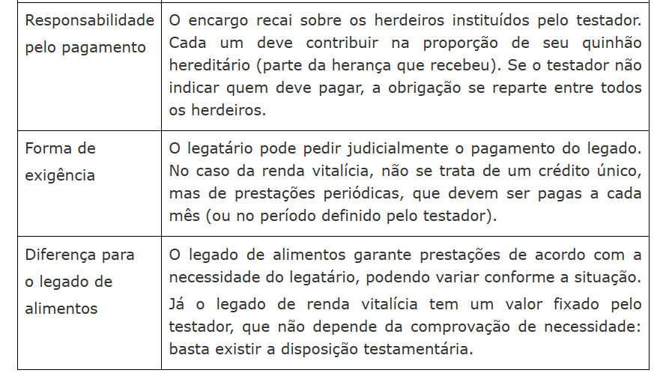
Ação de petição de herança é suspensa por ação de reconhecimento de filiação? | - Ação de petição de herança é aquela proposta por alguém que quer ser reconhecido como herdeiro do falecido e, como via de consequência, ter direito à herança (no todo ou em parte).  - O prazo prescricional para propor ação de petição de herança conta-se da abertura da sucessão, cuja fluência não é impedida, suspensa ou interrompida pelo ajuizamento de ação de reconhecimento de filiação, independentemente do seu trânsito em julgado. STJ.  - que a teoria da actio nata em sua vertente subjetiva tem aplicação em situações absolutamente excepcionais, apresentando-se, pois, descabida sua adoção no caso da pretensão de petição de herança, em atenção, notadamente, às regras sucessórias postas

INVENTÁRIO E PARTILHA
A partilha dos bens adquiridos durante o casamento pode ser realizada meio de instrumento particular? | - STJ - Incabível por instrumento particular. A partilha dos bens adquiridos durante o casamento pode ser realizada por meio de ação judicial ou escritura pública, não sendo admitido o instrumento particular.  - havendo consenso entre as partes, é possível que a partilha de bens ocorra de forma amigável, por meio de escritura pública, no entanto, o tabelião somente lavrará a escritura se os interessados estiverem assistidos por advogado ou defensor público, garantindo-se que estejam todos informados sobre seus direitos e deveres  - formalidade necessária à validade do ato - artigos 166, IV e V e 169 do CC, é nulo o negócio jurídico quando não se revestir da forma prescrita em lei, ou for preterida alguma solenidade que a lei considere essencial para a sua validade, não produzindo efeitos, sendo insuscetível de confirmação ou de convalescimento pelo decurso do tempo.
Antes do inventário, quem é legitimado para responder pelas dívidas do falecido? | STJ - Enquanto não aberto o inventário e realizada a partilha de bens, o espólio responde pelas dívidas do falecido. Os herdeiros não têm legitimidade para figurar no polo passivo  LS: Art. 1.997. A herança responde pelo pagamento das dívidas do falecido; mas, feita a partilha, só respondem os herdeiros, cada qual em proporção da parte que na herança lhe coube.
O direito à invalidação de partilha amigável extingue-se em (...) : | O direito à ANULAÇÃO de partilha amigável extingue-se em 1 (um) ano, contado esse prazo:  I - no caso de coação, do dia em que ela cessou;  II - no caso de erro ou dolo, do dia em que se realizou o ato;  III - quanto ao incapaz, do dia em que cessar a incapacidade.
É lícita a cumulação de inventários? | É lícita a cumulação de inventários para a partilha de heranças de pessoas diversas quando houver:  I - identidade de pessoas entre as quais devam ser repartidos os bens;  II - heranças deixadas pelos dois cônjuges ou companheiros;  III - dependência de uma das partilhas em relação à outra. se a dependência for parcial, por haver outros bens, o juiz pode ordenar a tramitação separada, se melhor convier ao interesse das partes ou à celeridade processual.
Hipóteses de dispensa da carta ´precatória para avaliar bens? | Não se expedirá carta precatória para a avaliação de bens situados fora da comarca onde corre o inventário se eles forem de pequeno valor ou perfeitamente conhecidos do perito nomeado.
Arrolamento? | Quando o valor dos bens do espólio for igual ou inferior a 1.000 (mil) salários-mínimos, o inventário processar-se-á na forma de arrolamento, cabendo ao inventariante nomeado,  independentemente de assinatura de termo de compromisso,  apresentar a atribuição de valor aos bens do espólio e o plano da partilha.

DECORAR
O juiz proferirá  I - os despachos | no prazo de 5 (cinco) dias;
as decisões interlocutórias | no prazo de 10 (dez) dias;
as sentenças | no prazo de 30 (trinta) dias.
Quando passa o prazo da sentença? | Qualquer parte, o Ministério Público ou a Defensoria Pública poderá representar ao corregedor do tribunal ou ao Conselho Nacional de Justiça contra juiz ou relator que injustificadamente exceder os prazos previstos em lei, regulamento ou regimento interno.  - Distribuída a representação ao órgão competente e ouvido previamente o juiz, não sendo caso de arquivamento liminar, será instaurado procedimento para apuração da responsabilidade, com intimação do representado por meio eletrônico para, querendo, apresentar justificativa no prazo de 15 (quinze) dias.  - Sem prejuízo das sanções administrativas cabíveis, em até 48 (quarenta e oito) horas após a apresentação ou não da justificativa de que trata o § 1o, se for o caso, o corregedor do tribunal ou o relator no Conselho Nacional de Justiça determinará a intimação do representado por meio eletrônico para que, em 10 (dez) dias, pratique o ato.  - Mantida a inércia, os autos serão remetidos ao substituto legal do juiz ou do relator contra o qual se representou para decisão em 10 (dez) dias.
No caso de morte do procurador de qualquer das partes, ainda que iniciada a audiência de instrução e julgamento, o juiz determinará que a parte constitua novo mandatário, no prazo de (...) ao final do qual (...) | No caso de morte do procurador de qualquer das partes, ainda que iniciada a audiência de instrução e julgamento, o juiz determinará que a parte constitua novo mandatário, no prazo de 15 (quinze) dias, ao final do qual extinguirá o processo sem resolução de mérito, se o autor não nomear novo mandatário, ou ordenará o prosseguimento do processo à revelia do réu, se falecido o procurador deste.
Pode de ofício a extinção do processo por abandono da causa pelo autor? | Súmula nº 240, STJ - A extinção do processo, por abandono da causa pelo autor, depende de requerimento do réu.  Art. 485, CPC: Oferecida a contestação, a extinção do processo por abandono da causa pelo autor depende de requerimento do réu.
Instaurado o IDPJ , o sócio ou a pessoa jurídica será (...) para manifestar-se e requerer as provas cabíveis no prazo (...) | Instaurado o incidente, o sócio ou a pessoa jurídica será citado para manifestar-se e requerer as provas cabíveis no prazo de 15 (quinze) dias
No prazo de (...) da data de realização da hipoteca judiciária, a parte informá-la-á ao juízo da causa, b) que determinará a intimação da outra parte para que tome ciência do ato. | No prazo de até 15 (quinze) dias da data de realização da hipoteca, a parte informá-la-á ao juízo da causa, b) que determinará a intimação da outra parte para que tome ciência do ato.
O mediador fica impedido, pelo prazo de (...) contado do término da última audiência em que atuou, de assessorar, representar ou patrocinar qualquer das partes. | O mediador fica impedido, pelo prazo de UM ANO contado do término da última audiência em que atuou, de assessorar, representar ou patrocinar qualquer das partes.  Obs: Não confundir com a quarentena dos juízes = 3 anos
Prazo na ação rescisória para citação do réu? | nunca inferior a 15 (quinze) dias nem superior a 30 (trinta) dias para, querendo, apresentar resposta, ao fim do qual, com ou sem contestação, observar-se-á, no que couber, o procedimento comum.
Exige-se a reciprocidade na cooperação internacional para a homologação de sentença estrangeira?  Precisa de trânsito em julgado? | - Não se exigirá a reciprocidade referida para homologação de sentença estrangeira.  - Juris em Teses: Com a entrada em vigor do CPC/2015, exige-se, na homologação de sentença estrangeira, que a decisão seja eficaz no ordenamento jurídico de origem, independentemente do trânsito em julgado.  - LS: Art. 963. Constituem requisitos indispensáveis à homologação da decisão:  I - ser proferida por autoridade competente;  II - ser precedida de citação regular, ainda que verificada a revelia;  III - ser eficaz no país em que foi proferida;  IV - não ofender a coisa julgada brasileira;  V - estar acompanhada de tradução oficial, salvo disposição que a dispense prevista em tratado;  VI - não conter manifesta ofensa à ordem pública.
Quem:  - efetiva as ordens judiciais, realizar citações e intimações, bem como praticar todos os demais atos que lhe forem atribuídos pelas normas de organização judiciária;  - executar as ordens do juiz a que estiver subordinado; | - efetiva - escrivão ou ao chefe de secretaria  - executar -oficial de justiça
a parte alegará o impedimento ou a suspeição do juiz no prazo de (...) , a contar do conhecimento do fato,, em petição (..) dirigida ao juiz do processo, na qual indicará o fundamento da recusa, podendo instruí-la com documentos em que se fundar a alegação e com rol de testemunhas.  Se o juiz reconhecer o impedimento ou a suspeição ao receber a petição, o juiz (...) caso contrário, determinará a autuação em apartado da petição e, no prazo de 1(...) apresentará suas razões, acompanhadas de documentos e de rol de testemunhas, se houver, ordenando a remessa do incidente ao tribunal.  Distribuído o incidente, o relator deverá declarar os seus efeitos, sendo que, se o incidente for recebido:  I - sem efeito suspensivo, o processo (...)  II - com efeito suspensivo, o processo permanecerá suspenso (...)  A tutela de urgência será requerida a quem?  Acolhida a alegação, tratando-se de impedimento ou de manifesta suspeição, o tribunal condenará o juiz (...) e remeterá os autos ao seu substituto legal, podendo o juiz (..) da decisão. | No prazo de 15 (quinze) dias, a contar do conhecimento do fato, a parte alegará o impedimento ou a suspeição, em petição específica dirigida ao juiz do processo, na qual indicará o fundamento da recusa, podendo instruí-la com documentos em que se fundar a alegação e com rol de testemunhas.  Não é em preliminar de contestação (cespe)  § 1º Se reconhecer o impedimento ou a suspeição ao receber a petição, o juiz ordenará imediatamente a remessa dos autos a seu substituto legal,  caso contrário, determinará a autuação em apartado da petição e, no prazo de 15 (quinze) dias, apresentará suas razões, acompanhadas de documentos e de rol de testemunhas, se houver, ordenando a remessa do incidente ao tribunal.  § 2º Distribuído o incidente, o relator deverá declarar os seus efeitos, sendo que, se o incidente for recebido:  I - sem efeito suspensivo, o processo voltará a correr;  II - com efeito suspensivo, o processo permanecerá suspenso até o julgamento do incidente.  Enquanto não for declarado o efeito em que é recebido o incidente ou quando este for recebido com efeito suspensivo, a tutela de urgência será requerida ao substituto legal.  Acolhida a alegação, tratando-se de impedimento ou de manifesta suspeição, o tribunal condenará o juiz nas custas e  remeterá os autos ao seu substituto legal, podendo o juiz recorrer da decisão.
O magistrado que se declara suspeito por motivo superveniente pode requerer o cancelamento de seu  voto? | O magistrado que se declara suspeito por motivo superveniente pode requerer o cancelamento de seu voto se o fizer antes de concluído o julgamento com a proclamação do resultado. STJ.

